南沙全民文化体育综合体项目配套骨干道路（二十涌南路、二十涌南二路、二十一涌北路、规划纵一路、滨海路）设计施工总承包

合同文件
合同编号：

发包人：广州南沙交通投资集团有限公司
承包人(联合体主办方）：
承包人(联合体成员方）：
[承包人为联合体时]
承包人（联合体主办方）：
承包人（联合体成员方）：

签订地点：广州市南沙区
签订时间：二〇二三年 月

重要提示

使用说明：
1、下划线“ ”部分为根据项目的特点和条件填充的内容,本范本已预填写的内容可根据实际修改，如无内容需填写，请填“/”；
2、有标明“□”的内容为可选择项，签订合同时按照项目实际进行选择，在相应的选项内打“√”，未打“√”项目则代表不在合同工作范围；
3、标识为“备注”的，为解释性内容，请在正式合同中删除；
4、除法律规定不得修改的实质性条款外，其他条款内容可根据项目实际情况，经双方协商一致后按程序提出修改意见，如无修改意见，则一般按本标准版本执行。

目 录
第一部分 合同协议书 1
一、工程概况、承包范围及承包方式（备注：划线部分预填内容具体按招标文件及公告等发包人招标发出文件作相应调整） 1
二、合同工期（备注：划线部分预填内容具体按招标文件及公告等发包人招标发出文件作相应调整） 2
三、工程质量标准（备注：划线部分预填内容具体按招标文件及公告等发包人招标发出文件作相应调整） 3
四、签约合同价 4
五、工人工资支付分账 5
六、合同文件构成 5
七、合同争议解决 6
八、承诺 6
九、词语含义 7
十、联合体 7
十一、签订时间 7
十二、签订地点 7
十三、补充协议 7
十四、合同生效 8
十五、合同份数 8
第二部分 通用合同条款 13
1. 一般约定 13
1.1 词语定义 13
1.2 语言文字 16
1.3 法律 16
1.4 合同文件的优先顺序 16
1.5 合同协议书 16
1.6 文件的提供和照管 17
1.7 联络 17
1.8 转让 17
1.9 严禁贿赂 17
1.10 化石、文物 18
1.11 知识产权 18
1.12 文件及信息的保密 18
1.13 发包人要求中的错误（B） 18
1.14 发包人要求违法 19
2．发包人义务 19
2.1 遵守法律 19
2.2 发出承包人开始工作通知 19
2.3 提供施工场地 19
2.4 办理证件和批件 19
2.5 支付合同价款 19
2.6 组织竣工验收 20
2.7 其他义务 20
3. 监理人 20
3.1 监理人的职责和权力 20
3.2 总监理工程师 20
3.3 监理人员 20
3.4 监理人的指示 21
3.5 商定或确定 21
4. 承包人 21
4.1 承包人的一般义务 21
4.2 履约担保 23
4.3 分包和不得转包 23
4.4 联合体 23
4.5 承包人项目经理 23
4.6 承包人人员的管理 24
4.7 撤换承包人项目经理和其他人员 25
4.8 保障承包人人员的合法权益 25
4.9 工程价款应专款专用 25
4.10 承包人现场查勘 25
4.11 不可预见物质条件（A） 26
4.12 进度计划 26
4.13 质量保证 26
5. 设计 27
5.1 承包人的设计义务 27
5.2 承包人设计进度计划 27
5.3 设计审查 27
5.4 培训 28
5.5 竣工文件 28
5.6 操作和维修手册 28
5.7 承包人文件错误 29
6. 材料和工程设备 29
6.1 承包人提供的材料和工程设备 29
6.2 发包人提供的材料和工程设备（B） 29
6.3 专用于工程的材料和工程设备 29
6.4 实施方法 30
6.5 禁止使用不合格的材料和工程设备 30
7. 施工设备和临时设施 30
7.1 承包人提供的施工设备和临时设施 30
7.2 发包人提供的施工设备和临时设施（B） 30
7.3 要求承包人增加或更换施工设备 30
7.4 施工设备和临时设施专用于合同工程 31
8. 交通运输 31
8.1 道路通行权和场外设施（B） 31
8.2 场内施工道路 31
8.3 场外交通 31
8.4 超大件和超重件的运输 31
8.5 道路和桥梁的损坏责任 31
8.6 水路和航空运输 32
9. 测量放线 32
9.1 施工控制网 32
9.2 施工测量 32
9.3 基准资料错误的责任 32
9.4 监理人使用施工控制网 32
10. 安全、治安保卫和环境保护 33
10.1 发包人的安全责任 33
10.2 承包人的安全责任 33
10.3 治安保卫 34
10.4 环境保护 34
10.5 事故处理 34
11. 开始工作和竣工 35
11.1 开始工作 35
11.2 竣工 35
11.3 发包人引起的工期延误 35
11.4 异常恶劣的气候条件 35
11.5 承包人引起的工期延误 36
11.6 工期提前 36
11.7 行政审批迟延 36
12. 暂停工作 36
12.1 由发包人暂停工作 36
12.2 由承包人暂停工作 37
12.3 暂停工作后的照管 37
12.4 暂停工作后的复工 37
12.5 暂停工作56天以上 38
13. 工程质量 38
13.1 工程质量要求 38
13.2 承包人的质量检查 38
13.3 监理人的质量检查 38
13.4 工程隐蔽部位覆盖前的检查 39
13.5 清除不合格工程 39
14. 试验和检验 40
14.1 材料、工程设备和工程的试验和检验 40
14.2 现场材料试验 40
14.3 现场工艺试验 40
15. 变更 40
15.1 变更权 40
15.2 承包人的合理化建议 41
15.3 变更程序 41
15.4 暂列金额 42
15.5 计日工（A） 42
15.6 暂估价（B） 42
16. 价格调整 42
16.1 物价波动引起的调整（A） 42
16.2 法律变化引起的调整 44
17. 合同价格与支付 44
17.1 合同价格 44
17.2 预付款 44
17.3 工程进度付款 45
17.4 质量保证金 47
17.5 竣工结算 47
17.6 最终结清 48
18. 竣工试验和竣工验收 48
18.1 竣工试验 48
18.2 竣工验收申请报告 49
18.3 竣工验收 49
18.4 国家验收 50
18.5 区段工程验收 50
18.6 施工期运行 51
18.7 竣工清场 51
18.8 施工队伍的撤离 51
18.9 竣工后试验（B） 51
19. 缺陷责任与保修责任 52
19.1 缺陷责任期的起算时间 52
19.2 缺陷责任 52
19.3 缺陷责任期的延长 52
19.4 进一步试验和试运行 52
19.5 承包人的进入权 53
19.6 缺陷责任期终止证书 53
19.7 保修责任 53
20. 保险 53
20.1 设计和工程保险 53
20.2 工伤保险 53
20.3 人身意外伤害险 53
20.4 其他保险 54
20.5 对各项保险的一般要求 54
21. 不可抗力 54
21.1 不可抗力的确认 54
21.2 不可抗力的通知 55
21.3 不可抗力后果及其处理 55
22. 违约 56
22.1 承包人违约 56
22.2 发包人违约 58
22.3 第三人造成的违约 59
23. 索赔 59
23.1 承包人索赔的提出 59
23.2 承包人索赔处理程序 59
23.3 承包人提出索赔的期限 60
23.4 发包人的索赔 60
24. 争议的解决 60
24.1 争议的解决方式 60
24.2 友好解决 60
24.3 争议评审 60
第三部分 专用合同条款 62
1. 一般约定 62
1.1 词语定义 62
1.3 法律 63
1.4 合同文件的优先顺序 63
1.6 文件的提供和照管 63
1.7 联络 64
1.13 发包人要求中的错误（B） 65
2．发包人义务 65
2.3 提供施工场地 65
2.4 办理证件和批件 66
2.5 支付合同价款 66
2.7 其他义务 66
2.8 现场统一管理协议 67
3. 监理人 69
3.1 监理人的职责和权力 69
3.3 监理人员 69
3.4 监理人的指示 69
3.5 商定或确定 70
4. 承包人 70
4.1 承包人的一般义务 70
4.2 履约担保 75
4.3 分包和不得转包 75
4.5 承包人项目经理 77
4.6 承包人人员的管理 79
4.8 保障承包人人员的合法权益 81
4.10 承包人现场查勘 81
4.11 不可预见物质条件（A） 82
4.12 进度计划 82
5. 设计 84
5.1 承包人的设计义务 84
5.2 承包人设计进度计划 87
5.3 设计审查 88
5.8 勘察（如有）设计违约责任 89
6. 材料和工程设备 92
6.1 承包人提供的材料和工程设备 92
6.2 发包人提供的材料和工程设备（B） 92
6.5 禁止使用不合格的材料和工程设备 92
6.6 样品 93
6.7 材料与工程设备的替代 93
7. 施工设备和临时设施 94
7.1 承包人提供的施工设备和临时设施 94
7.3 要求承包人增加或更换施工设备 95
8. 交通运输 96
8.1 道路通行权和场外设施（B） 96
8.2 场内施工道路 96
8.3 场外交通 96
9．测量放线 97
9.1 施工控制网 97
9.3 基准资料错误的责任 97
10．安全、治安保卫和环境保护 97
10.1 发包人的安全责任 97
10.2 承包人的安全责任 98
10.3 治安保卫 99
10.4 环境保护 100
10.5 事故处理 101
10.6 紧急情况处理 101
10.7 文明施工 101
10.8 安全防护和文明施工方面的违约责任 103
11. 开始工作和竣工 104
11.1 开始工作 104
11.3 发包人的工期延误 104
11.4 异常恶劣的气候条件 105
11.5 承包人的工期延误 105
11.6 工期提前 106
11.7 行政审批迟延 106
12. 暂停工作 106
12.1 由发包人暂停工作 106
12.2 由承包人暂停工作 107
12.3 暂停工作后的照管 108
12.4 暂停工作后的复工 108
12.5 暂停工作56天以上 108
13．工程质量 108
13.1 工程质量要求 108
13.3 监理人的质量检查 108
13.4 工程隐蔽部位覆盖前的检查 108
13.5 清除不合格工程 109
14. 试验和检验 110
14.1 材料、工程设备和工程的试验和检验 110
14.2 现场材料试验 110
14.3 现场工艺试验 110
14.4 取样 111
15．变更 111
15.1 变更权 111
15.2 承包人的合理化建议 112
15.3 变更程序 112
15.4 暂列金额 115
15.5 计日工（A） 115
15.6 暂估价（B） 115
16．价格调整 115
16.1 物价波动引起的调整（A） 115
16.2 法律变化引起的调整 116
17．合同价格与支付 117
17.1 合同价格 117
17.2 预付款 124
17.3 工程进度付款 125
17.4 质量保证金 128
17.5 竣工结算 129
17.6 最终结清 130
18. 竣工试验和竣工验收 130
18.1 竣工试验 130
18.3 竣工验收 130
18.5 区段工程验收 132
18.7 竣工清场 132
19. 缺陷责任与保修责任 133
19.1 缺陷责任期的起算时间 133
19.2 缺陷责任 133
19.7 保修责任 133
20. 保险 134
20.1 设计和工程保险 134
20.4 其他保险 134
20.5 对各项保险的一般要求 135
21. 不可抗力 135
21.1 不可抗力的确认 135
21.3 不可抗力后果及其处理 135
22. 违约 137
22.1 承包人违约 137
22.2 发包人违约 138
24. 争议的解决 140
24.1 争议的解决方式 140
24.3 争议评审 140
24.4 争议费用约定 140
第四部分 合同附件格式 141
附件1：南沙区建设工程项目廉洁责任合同 142
附件2：工程质量保修书 147
附件3：安全生产合同 150
附件4：机构设置及人员（含指挥长（如有）、承包人派驻现场管理人员名单、职务、职称、联系方式等） 153
附件5：履约/预付款银行保函 154
附件6：联合体协议书 156
附件7：联合体支付协议书 157
附件8：承包人违约责任清单 159
附件9：《南沙全民文化体育综合体及配套设施工程数字化应用指引》 165
附件10：勘察（如有）设计任务书（如有） 391
附件11：招投标文件其他相关关键页 392

第一部分 合同协议书

发包人：广州南沙交通投资集团有限公司
承包人：
[承包人为联合体时]
承包人（联合体主办方）：
承包人（联合体成员方）：
根据《中华人民共和国民法典》、《中华人民共和国建筑法》及有关法律规定，遵循平等、自愿、公平和诚实信用的原则，双方就 南沙全民文化体育综合体项目配套骨干道路（二十涌南路、二十涌南二路、二十一涌北路、规划纵一路、滨海路）设计施工总承包及有关事项协商一致，共同达成如下协议：

一、工程概况、承包范围及承包方式（备注：划线部分预填内容具体按招标文件及公告等发包人招标发出文件作相应调整）
1.1工程名称：南沙全民文化体育综合体项目配套骨干道路（二十涌南路、二十涌南二路、二十一涌北路、规划纵一路、滨海路）。
1.2工程地点： 广州市南沙区 。
1.3工程立项批准文号： 。
1.4资金来源： 财政投资 。
1.5工程内容及工程规模： 。具体项目以控规、批复文件和相关政府部门审查确定的建设项目、建设规模、建设标准等为准。
根据本项目规划实施的具体情况，如遇该项目的投资规模、结构形式、项目名称、平面（位置）或者造价等发生调整（或变更，或增减），也可能会新增或减少部分、甚至取消全部内容，投标下浮率固定不变（如有），承包人已充分理解此风险并无条件接受不得拒绝。如遇政策变化取消该全部工程，则本合同自动失效，承包人应充分理解此风险并不得向发包人索赔。
1.6工程承包范围：（具体按招标公告作相应调整）
承包人根据发包人提供的项目基础资料、初步设计成果文件、设计任务书（如有）和工程管理要求，完成本项目的设计、施工及工程竣工验收等工作。具体承包范围如下：
1.6.1设计范围：
（1）工程设计包括且不限于：设计招标范围（详见设计任务书（如有））内编制施工图设计（含外电等）和预算，历史文化保护传承专章、树木保护专章（含既有树木资源调查（如有）），设计相关报批报建、技术文件编制、专项深化设计及必要的专项研究，变更设计（如有）、现场服务、配合竣工图编制相关工作等，具体以发包人要求为准。
1.6.2工程施工范围：
（1）施工承包范围包括且不限于：招标范围内所有工程内容的施工（包工、包料、包施工措施（含场地准备及临时设施费）、包质量、包安全生产、包文明施工、包工期、包施工承包管理和现场整体组织、包专业协调及配合、包竣工图编制、包验收通过（含附属工程）、包照管、包移交、包资料整理移交档案、包竣工备案、包结算（含结算文件编制）、包保修等）。
（2）协助相关报批、报建、验收：承包人派出专人协助发包人开展项目的报批报建工作，配合征地拆迁工作，内容包括但不限于：施工许可证、夜间施工许可证、建筑废弃物处置证等。凡工程中涉及到规划、消防、环保、卫生防疫、质量安全、节能、水利、航道、海事、交通等有关部门验收及检查的项目，及时做好验收准备工作、参与验收、落实整改工作。竣工验收前，向发包人提交竣工验收申请报告，验收通过后，办理竣工备案等与项目工程施工相关的所有工作，具体以发包人要求为准。

二、合同工期（备注：划线部分预填内容具体按招标文件及公告等发包人招标发出文件作相应调整）
2.1 本合同总工期： 日历天（含设计工期）。（备注：取招标文件要求天数和中标人投标文件承诺天数中的低值。）
2.1.1设计工期：中标通知书发出后，发包人将根据项目推进实际，拟定设计阶段各节点工期计划，承包人须按照发包人下达的计划任务书及节点要求提交各阶段设计成果文件。
2.1.2 施工工期： 日历天。
计划开始工作日期： 年 月 日
计划竣工日期： 年 月 日
2.2 主要节点工期：
2.2.1（填设计节点工期） 。
2.2.2（填施工节点工期） 。
……
2.3 本合同工期已包括因承包人的勘察（如有）、设计、施工未能达到发包人及相关政府部门的要求而需要修改或重新设计或重新施工、停水、停电以及各类天气影响（包括但不限于晴、阴、雨、风、雾、20年一遇的洪水、十级以下（含十级）台风）所涉及的额外工程期限，承包人应对上述时间作出考虑和预留；除本合同另有约定外，未经发包人书面同意，本合同工期不得延长。
2.4承包人应按本合同约定工期与发包人要求按时完成，不得延期。如经验收不合格，不能交付使用，不能视为竣工，承包人应负责返工直至合格为止，因此导致逾期竣工的视为承包人违约。由此产生的一切费用均由承包人承担。
2.5 发包人有权根据工程实施情况在合理情况下对本合同工期（包括关键节点工期和竣工日期）进行适当调整，承包人需采取一切有效措施保证工期按发包人要求调整，不得延误，并不得要求另行增加费用，相关赶工措施费用应在投标报价中综合考虑并应已含在合同总价中。

三、工程质量标准（备注：划线部分预填内容具体按招标文件及公告等发包人招标发出文件作相应调整）
3.1 质量标准
设计质量标准：符合建设工程设计的相关标准、规范及本工程设计任务书（如有）的要求。
施工质量标准：符合建设工程施工质量验收规范合格标准。
3.2 创优目标
□市级工程优质奖： ；
□省级工程优质奖： ；
□国家级工程优质奖： ；
□其它： 。
3.3 创安全文明工地目标
□ 市级安全文明施工样板工地： ；
□ 省级安全文明施工示范工地： ；
□ 国家级安全文明工地： ；
□ 其它： 。
3.4 绿色建筑设计目标
□ 绿色建筑设计评价（□一星级、□二星级、□三星级）
□ 其它： 。
3.5 创绿色施工示范工程目标
□ 广州市建筑业绿色施工示范工程；
□ 广东省建筑业绿色施工示范工程；
□ 全国建筑业绿色施工示范工程；
□ 其它： 。

四、签约合同价
4.1 本合同价格暂定为（中标价）：¥ 元（大写：人民币 ），其中：
（1）设计费用为：¥ 元，中标下浮率： %；
（2）工程费用总计（含税金）为：¥ 元，中标下浮率： %。
□（3）航标设置及维护管理费（含航标设计专题费及航道维护费）（如有）暂定为：¥ 元。[适用于市政房建工程项目]
（4）本合同价格除航标设置及维护管理费、航道维护费外，其他费用仅作为签约合同价(即中标价，并非实际合同价款)，实际合同价款按合同条款第17条约定确定，以补充协议形式修正合同价款（附修正合同清单）。最终结算价以有审核权限部门审定的金额为准。
4.2 本合同价格均已包括各有关应予缴纳的税金与行政性收费（本合同已约定由发包人承担的除外），承包人须承担纳税与支付行政性收费的责任。其税种、税率、行政性收费标准等，按国家和广东省、广州市、南沙区有关法律法规和条例的规定办理。
4.3 申请合同款时，承包人需开具合同履行所在地税务部门认可的等值、合法、有效的增值税发票及其他发包人要求的申请资料。增值税发票开票信息以发包人确认的为准。

五、工人工资支付分账
承包人必须依法建立、落实工人工资支付专户管理制度和用工实名制管理制度。工人工资支付专用账户的监督和管理按照《关于印发<广州市南沙区建设领域工人工资支付分账管理实施细则>的通知》（穗南建交〔2016〕1388号）、《关于印发广州市建设领域工人工资支付分账管理实施细则的通知》（穗建规字〔2020〕37号）、《关于印发<广东省建设工程领域工人工资支付专用账户管理办法>的通知》（粤人社规〔2018〕14号）及《广州市住房和城乡建设局关于我市房建市政工程贯彻省用工实名及工人工资支付专用账户管理办法有关要求的通知》（穗建筑〔2019〕352号）、人力资源社会保障部、住房和城乡建设部、交通运输部、水利部、银保监会、铁路局、民航局关于印发《工程建设领域农民工工资保证金规定》的通知（人社部发〔2021〕65号）等相关规定执行，相关规定如有更新按最新执行。
建筑施工实名制的监督和管理按照《广州市住房和城乡建设局关于印发广州市建筑施工实名制管理办法的通知》（穗建规字〔2020〕18号）、《关于转发广州市住房和城乡建设委员会关于转发广东省住房和城乡建设厅关于房屋建筑和市政基础设施工程用工实名管理暂行办法的通知》（穗南建交〔2018〕1799号）等有关规定执行，相关规定如有更新按最新执行。

六、合同文件构成
6.1下列文件为合同文件的组成部分，并均具有法律效力，合同文件应是互为解释，互为说明，除合同另有约定外，解释的优先顺序如下：
（1）发包人要求执行的政府及相关主管部门关于本建设项目的有关文件；
（2）合同履行期间双方签订的补充合同（协议）或修正文件（如有）；
（3）合同协议书；
（4）中标通知书；
（5）专用合同条款；
（6）发包人关于工程管理的各项制度、规定和管理办法；
（7）通用合同条款；
（8）合同附件；
（9）招标文件的答疑及澄清文件；
（10）招标文件及其附件资料；
（11）承包人投标时的澄清、承诺文件；
（12）承包人的投标文件；
（13）国家及广东省、广州市、南沙区的标准、规范及有关技术文件；
（14）构成合同的其他文件。
6.2上述合同文件包括合同当事人就该项合同文件所作出的补充和修改，属于同一类内容的文件，应以最新签署的为准。
6.3当上述文件按优先顺序解释仍然存在多义性或不一致解释时，双方同意先由发包人作出解释和校正，并就此作出书面说明；承包人对发包人的解释和校正有异议的，应在接到发包人书面说明之日三日内提出书面异议，由发包人与承包人协商解决，如承包人期满未提出书面异议的，视为同意发包人的解释和校正。双方协商不成的情况下，双方同意由发包人按照公平合理和有利于本工程建设的原则作出决定。

七、合同争议解决
合同各方在解释或履行本合同发生争议的，首先应尽量通过友好协商解决，如未能解决争议，任何一方可向项目所在地人民法院提起诉讼。

八、承诺
8.1 发包人承诺按照法律规定履行项目审批手续并按照合同约定的期限和方式支付合同价款。
8.2 承包人承诺按照法律规定及合同约定进行勘察（如有）、设计、施工，确保工程质量和安全，不进行转包及违法分包，并在缺陷责任期及保修期内承担相应的工程维修责任。
8.3 发包人和承包人保证严格遵守本合同的各项约定，享有并承担本合同的各项权利和义务。
8.4 承包人承诺遵守发包人制订（含已制订及合同执行过程中制订）的关于工程建设管理的各项制度、规定和管理办法等。合同生效后，承包人应履行合同义务及职责，并视为接受及认同发包人制订的关于工程建设管理的各项制度、规定和管理办法，包括但不限于管理制度、工作指引（或作业指导书）、工作流程等。如承包人违反发包人相关制度、规定和管理办法等的，发包人有权依据相关制度、规定和管理办法等要求承包人承担违约责任及赔偿损失。
8.5 承包人承诺按投标文件和本合同所承诺的各项条款落实做好各项工作；采取一切措施按合同文件约定完成本工程质量、进度、投资、安全等各项目标，达到合同约定的各项标准，并保证不因此增加发包人的成本负担。
8.6 因资金管理的需要，发包人有权根据资金来源不同对合同价款的结算审核、支付流程及支付方式等进行调整，承包人承诺配合相关工作。
8.7 承包人各阶段设计成果以及设计各阶段进度汇报展示须以BIM技术达到构件级进度管控及汇报可视化效果，同时承包人需配合BIM技术应用统筹单位（如有）开展相关工作，上述工作相关费用承包人已在投标报价中统筹考虑，发包人不予不另外计取。
8.8 承包人须配合发包人实现技术数字化管理及有效应用，具体数字化技术工作要求详见发包人提供的《南沙全民文化体育综合体及配套设施工程数字化应用指引》（详见附件9，如有更新按最新执行），上述工作相关费用承包人已在投标报价中统筹考虑，发包人不予不另外计取。

九、词语含义
本协议书中词语含义与第二部分通用合同条款中赋予的含义相同。

十、联合体
如承包人为联合体，本合同由联合体的主办方及成员方共同签订。合同签订后，联合体的主办方及成员方可根据所承担的工作内容向发包人提交相关支付协议，由发包人据此向联合体的主办方及成员方支付相关费用。本合同各方同意并确认，承包人在承包人联合体内部关系的任何约定，均不具有对抗发包人的效力，而且，在本合同履行中，承包人联合体主办方代表承包人联合体接受指令，其在本合同项下的任何作为或不作为，其效力均及于承包人联合体成员；发包人对承包人联合体主办方的作为或不作为，均及于承包人联合体成员。各承包人作为其承包人联合体的其它成员，应履行本合同的责任并向发包人承担连带责任。

十一、签订时间
本合同订立日期：

十二、签订地点
本合同订立地点：广州市南沙区。

十三、补充协议
合同未尽事宜，合同当事人另行签订补充协议，补充协议是合同的组成部分。

十四、合同生效
本合同自发包人、承包人各方法定代表人签字(或签章)并加盖公章之日起生效。本合同在全部工程完工并竣工验收合格，保修期满、工程和档案资料移交，无遗留问题并结算完毕后终止。

十五、合同份数
本合同正本一式 份，各方各执一份，副本一式 份，发包人执 肆 份，承包人执 份，正副本具同等法律效力。

（此页以下无正文）

（此页为签署页）
发包人（盖章）：广州南沙交通投资集团有限公司
法定代表人：
委托代理人：
地 址：广东省广州市南沙区黄阁镇蕉西路115号融通大厦13楼
联 系 人：
联系电话：

承包人（盖章）：
法定代表人：
委托代理人：
地 址：
联 系 人：
联系电话：
开户银行：
帐 号：

[承包人为联合体时]
承包人（联合体主办方）（盖章）：
法定代表人：
委托代理人：
地 址：
联 系 人：
联系电话：
开户银行：
帐 号：

承包人（联合体成员方）（盖章）：
法定代表人：
委托代理人：
地 址：
联 系 人：
联系电话：
开户银行：
帐 号：

此处粘贴中标通知书复印件

此处粘贴承包人法定代表人证明书原件及法定代表人身份证复印件
（仅合同正本粘贴）

第二部分 通用合同条款

1. 一般约定

1.1 词语定义
通用合同条款、专用合同条款中的下列词语应具有本款所赋予的含义。
1.1.1 合同
1.1.1.1 合同文件（或称合同）：指合同协议书、中标通知书、投标函及投标函附录、专用合同条款、通用合同条款、发包人要求、价格清单、承包人建议书，以及其他构成合同组成部分的文件。
1.1.1.2 合同协议书：指第1.5 款所指的合同协议书。
1.1.1.3 中标通知书：指发包人通知承包人中标的函件。中标通知书随附的澄清、说明、补正事项纪要等，是中标通知书的组成部分。
1.1.1.4 投标函：指构成合同文件组成部分的由承包人填写并签署的投标函。
1.1.1.5 投标函附录：指附在投标函后构成合同文件的投标函附录。
1.1.1.6 发包人要求：指构成合同文件组成部分的名为发包人要求的文件，包括招标项目的目的、范围、设计与其他技术标准和要求，以及合同双方当事人约定对其所作的修改或补充。
1.1.1.7 价格清单：指构成合同文件组成部分的由承包人按规定的格式和要求填写并标明价格的清单。
1.1.1.8承包人建议书：指构成合同文件组成部分的名为承包人建议书的文件。承包人建议书由承包人随投标函一起提交。承包人建议书应包括承包人的设计图纸及相应说明等设计文件。
1.1.1.9 其他合同文件：指经合同双方当事人确认构成合同文件的其他文件。
1.1.2 合同当事人和人员
1.1.2.1 合同当事人：指发包人和（或）承包人。
1.1.2.2 发包人：指专用合同条款中指明并与承包人在合同协议书中签字的当事人。
1.1.2.3 承包人：指与发包人签订合同协议书的当事人。
1.1.2.4 承包人项目经理：指承包人指定代表承包人履行义务的负责人。
1.1.2.5 设计负责人：指承包人指定负责组织指导协调设计工作并具有相应资格的人员。
1.1.2.6 施工负责人：指承包人指定负责组织指导协调施工工作并具有相应资格的人员。
1.1.2.7 采购负责人：指承包人指定负责组织指导协调采购工作的人员。
1.1.2.8 分包人：指从承包人处分包合同中某一部分工作，并与其签订分包合同的分包人。
1.1.2.9 监理人：指在专用合同条款中指明的，受发包人委托对合同履行实施管理的法人或其他组织。属于国家强制监理的，监理人应当具有相应的监理资质。
1.1.2.10 总监理工程师：指由监理人委派对合同履行实施管理的全权负责人。
1.1.3 工程和设备
1.1.3.1 工程：指永久工程和（或）临时工程。
1.1.3.2 永久工程：指按合同约定建造并移交给发包人的工程，包括工程设备。
1.1.3.3 临时工程：指为完成合同约定的永久工程所修建的各类临时性工程，不包括施工设备。
1.1.3.4 区段工程：指专用合同条款中指明特定范围的能单独接收并使用的永久工程。
1.1.3.5 工程设备：指构成或计划构成永久工程的机电设备、仪器装置、运载工具及其他类似的设备和装置。
1.1.3.6 施工设备：指为完成合同约定的各项工作所需的设备、器具和其他物品，不包括临时工程和材料。
1.1.3.7 临时设施：指为完成合同约定的各项工作所服务的临时性生产和生活设施。
1.1.3.8 承包人设备：指承包人为工程实施提供的施工设备。
1.1.3.9 施工场地（或称工地、现场）：指用于合同工程施工的场所，以及在合同中指定作为施工场地组成部分的其他场所，包括永久占地和临时占地。
1.1.3.10 永久占地：指专用合同条款中指明为实施合同工程需永久占用的土地。
1.1.3.11 临时占地：指专用合同条款中指明为实施合同工程需临时占用的土地。
1.1.4 日期、检验和竣工
1.1.4.1 开始工作通知：指监理人按第11.1 款通知承包人开始工作的函件。
1.1.4.2 开始工作日期：指监理人按第11.1款发出的开始工作通知中写明的开始工作日期。
1.1.4.3 工期：指承包人在投标函中承诺的完成合同工作所需的期限，包括按第11.3款、第11.4款和第11.6款约定所作的变更。
1.1.4.4 竣工日期：指第1.1.4.3目约定工期届满时的日期。实际竣工日期以工程接收证书中写明的日期为准。
1.1.4.5 缺陷责任期：指履行第19.2款约定的缺陷责任的期限，具体期限在发包人要求中明确的包括根据第19.3 款约定所作的延长。
1.1.4.6 基准日期：指投标截止之日前28天的日期。
1.1.4.7 天：除特别指明外，指日历天。合同中按天计算时间的，开始当天不计入，从次日开始计算。期限最后一天的截止时间为当天24:00。
1.1.4.8 竣工试验：是指在工程竣工验收前，根据第18.1款要求进行的试验。
1.1.4.9 竣工验收：是指承包人完成了全部合同工作后，发包人按合同要求进行的验收。
1.1.4.10 竣工后试验：是指在工程竣工验收后，根据第18.9款约定进行的试验。
1.1.4.11国家验收：是指政府有关部门根据法律、规范、规程和政策要求，针对发包人全面组织实施的整个工程正式交付投运前的验收。
1.1.5 合同价格和费用
1.1.5.1 签约合同价：指中标通知书明确的并在签定合同时于合同协议书中写明的，包括了暂列金额、暂估价的合同总金额。
1.1.5.2 合同价格：指承包人按合同约定完成了包括缺陷责任期内的全部承包工作后，发包人应付给承包人的金额，包括在履行合同过程中按合同约定进行的变更和调整。
1.1.5.3 费用：指为履行合同所发生的或将要发生的所有合理开支，包括管理费和应分摊的其他费用，但不包括利润。
1.1.5.4 暂列金额：指招标文件中给定的，用于在签订协议书时尚未确定或不可预见变更的设计、施工及其所需材料、工程设备、服务等的金额，包括以计日工方式支付的金额。
1.1.5.5 暂估价：指招标文件中给定的，用于支付必然发生但暂时不能确定价格的专业服务、材料、设备专业工程的金额。
1.1.5.6 计日工：指对零星工作采取的一种计价方式，按合同中的计日工子目及其单价计价付款。
1.1.5.7 质量保证金：指按第17.4.1项约定用于保证在缺陷责任期内履行缺陷修复义务的金额。
1.1.6 其他
1.1.6.1 书面形式：指合同文件、信函、电报、传真、数据电文、电子邮件、会议纪要等可以有形地表现所载内容的形式。
1.1.6.2 承包人文件：指由承包人根据合同应提交的所有图纸、手册、模型、计算书、软件和其他文件。
1.1.6.3 变更是指根据第15条的约定，经指示或批准对发包人要求或工程所做的改变。

1.2 语言文字
合同使用的语言文字为中文。专用术语使用外文的，应附有中文注释。

1.3 法律
适用于合同的法律包括中华人民共和国法律、行政法规、部门规章，以及工程所在地的地方法规、自治条例、单行条例和地方政府规章。

1.4 合同文件的优先顺序
组成合同的各项文件应互相解释，互为说明。除专用合同条款另有约定外，解释合同文件的优先顺序如下：
（1）合同协议书；
（2）中标通知书；
（3）投标函及投标函附录；
（4）专用合同条款；
（5）通用合同条款；
（6）发包人要求；
（7）承包人建议书；
（8）价格清单；
（9）其他合同文件。

1.5 合同协议书
承包人按中标通知书规定的时间与发包人签订合同协议书。除法律另有规定或合同另有约定外，发包人和承包人的法定代表人或其委托代理人在合同协议书上签字并盖单位章后，合同生效。

1.6 文件的提供和照管
1.6.1 承包人文件的提供
除专用合同条款另有约定外，承包人应在合理的期限内按照合同约定的数量向监理人提供承包人文件。合同约定承包人文件应批准的，监理人应当在合同约定的期限内批复。承包人的设计文件的提供和审查按第5.3款和第5.5款的约定执行。
1.6.2 发包人提供的文件
按专用合同条款约定由发包人提供的文件，包括前期工作相关文件、环境保护、气象水文、地质条件等，发包人应按约定的数量和期限交给承包人。由于发包人未按时提供文件造成工期延误的，按第11.3款约定执行。
1.6.3 文件错误的通知
任何一方发现了文件中存在的明显错误或疏忽，应及时通知另一方。
1.6.4 文件的照管
承包人应在现场保留一份合同、发包人要求中列出的所有文件、承包人文件、变更以及其它根据合同收发的往来信函。发包人有权在任何合理的时间查阅和使用上述所有文件。

1.7 联络
1.7.1 与合同有关的通知、批准、证明、证书、指示、要求、请求、同意、意见、确定和决定等，均应采用书面形式。
1.7.2 第1.7.1 项中的通知、批准、证明、证书、指示、要求、请求、同意、意见、确定和决定等来往函件，均应在合同约定的期限内送达指定的地点和指定的接收人，并办理签收手续。

1.8 转让
除合同另有约定外，未经承包人同意，发包人不得将合同权利全部或部分转让给第三人，也不得全部或部分转让合同义务。承包人不得将合同权利和义务全部转让给第三人，也不得将合同的义务全部或部分转让给第三人，法律另有规定的除外。

1.9 严禁贿赂
合同双方当事人不得以贿赂或变相贿赂的方式，谋取不当利益或损害对方权益。因贿赂造成对方损失的，行为人应赔偿损失，并承担相应的法律责任。

1.10 化石、文物
1.10.1 在施工场地发掘的所有文物、古迹以及具有地质研究或考古价值的其他遗迹、化石、钱币或物品属于国家所有。一旦发现上述文物，承包人应采取有效合理的保护措施，防止任何人员移动或损坏上述物品，并立即报告当地文物行政部门，同时通知监理人和发包人。发包人、监理人和承包人应按文物行政部门要求采取妥善保护措施，由此导致费用增加和（或）工期延误由发包人承担。
1.10.2 承包人发现文物后不及时报告或隐瞒不报，致使文物丢失或损坏的，应赔偿损失，并承担相应的法律责任。

1.11 知识产权
1.11.1除专用合同条款另有约定外，承包人完成的设计工作成果和建造完成的建筑物，除署名权以外的著作权以及建筑物形象使用收益等其他知识产权均归发包人享有。
1.11.2 承包人在进行设计，以及使用任何材料、承包人设备、工程设备或采用施工工艺时，因侵犯专利权或其他知识产权所引起的责任，由承包人承担。
1.11.3 承包人在投标文件中采用专利技术的，专利技术的使用费包含在投标报价内。

1.12 文件及信息的保密
未经对方同意，任何一方当事人不得将有关文件、技术秘密、需要保密的资料和信息泄露给他人或公开发表与引用。

1.13 发包人要求中的错误（B）
1.13.1 承包人应认真阅读、复核发包人要求，发现错误的，应及时书面通知发包人。发包人作相应修改的，按照第15条约定处理。对确实存在的错误，发包人坚持不作修改的，应承担由此导致承包人增加的费用和(或)延误的工期。
1.13.2 承包人未发现发包人要求中存在错误的，承包人自行承担由此导致的费用增加和(或) 工期延误，但专用合同条款另有约定的除外。
1.13.3 无论承包人发现与否，在任何情况下，发包人要求中的下列错误导致承包人增加的费用和(或)延误的工期，由发包人承担，并向承包人支付合理利润。
（1）发包人要求中引用的原始数据和资料；
（2）对工程或其任何部分的功能要求；
（3）对工程的工艺安排或要求；
（4）试验和检验标准；
（5）除合同另有约定外，承包人无法核实的数据和资料。

1.14 发包人要求违法
发包人要求违反法律规定的，承包人发现后应书面通知发包人，并要求其改正。发包人收到通知书后不予改正或不予答复的，承包人有权拒绝履行合同义务，直至解除合同。发包人应承担由此引起的承包人全部损失。

2．发包人义务

2.1 遵守法律
发包人在履行合同过程中应遵守法律，并保证承包人免于承担因发包人违反法律而引起的任何责任。

2.2 发出承包人开始工作通知
发包人应委托监理人按第11.1 款的约定向承包人发出开始工作通知。

2.3 提供施工场地
发包人应按专用合同条款约定向承包人提供施工场地及进场施工条件，并明确与承包人的交接界面。

2.4 办理证件和批件
法律规定和（或）合同约定由发包人负责办理的工程建设项目必须履行的各类审批、核准或备案手续，发包人应按时办理。
法律规定和（或）合同约定由承包人负责的有关设计、施工证件和批件，发包人应给予必要的协助。

2.5 支付合同价款
发包人应按合同约定向承包人及时支付合同价款。专用合同条款对发包人工程款支付担保有约定的，从其约定。

2.6 组织竣工验收
发包人应按合同约定及时组织竣工验收。

2.7 其他义务
发包人应履行合同约定的其他义务。

3. 监理人

3.1 监理人的职责和权力
3.1.1 监理人受发包人委托，享有合同约定的权力，其所发出的任何指示应视为已得到发包人的批准。监理人在行使某项权力前需要经发包人事先批准而通用合同条款没有指明的，应在专用合同条款中指明。未经发包人批准，监理人无权修改合同。
3.1.2 合同约定应由承包人承担的义务和责任，不因监理人对承包人文件的审查或批准，对工程、材料和工程设备的检查和检验，以及为实施监理作出的指示等职务行为而减轻或解除。

3.2 总监理工程师
发包人应在发出开始工作通知前将总监理工程师的任命通知承包人。总监理工程师更换时，应提前14 天通知承包人。总监理工程师超过２天不能履行职责的，应委派代表代行其职责，并通知承包人。

3.3 监理人员
3.3.1 总监理工程师可以授权其他监理人员负责执行其指派的一项或多项监理工作。总监理工程师应将被授权监理人员的姓名及其授权范围通知承包人。被授权的监理人员在授权范围内发出的指示视为已得到总监理工程师的同意，与总监理工程师发出的指示具有同等效力。总监理工程师撤销某项授权时，应将撤销授权的决定及时通知发包人和承包人。
3.3.2 总监理工程师授权的监理人员对承包人文件、工程或其采用的材料和工程设备未在约定的或合理的期限内提出否定意见的，视为已获批准，但不影响监理人在以后拒绝该项工作、工程、材料或工程设备的权利，监理人的拒绝应当符合法律规定和合同约定。
3.3.3 承包人对总监理工程师授权的监理人员发出的指示有疑问的，可在该指示发出的48小时内向总监理工程师提出书面异议，总监理工程师应在48小时内对该指示予以确认、更改或撤销。
3.3.4 除专用合同条款另有约定外，总监理工程师不应将第3.5 款约定应由总监理工程师作出确定的权力授权或委托给其他监理人员。

3.4 监理人的指示
3.4.1 监理人应按第3.1 款的约定向承包人发出指示，监理人的指示应盖有监理人授权的项目管理机构章，并由总监理工程师或总监理工程师约定授权的监理人员签字。
3.4.2 承包人收到监理人作出的指示后应遵照执行。指示构成变更的，应按第15条执行。
3.4.3 在紧急情况下，总监理工程师或其授权的监理人员可以当场签发临时书面指示，承包人应遵照执行。监理应在临时书面指示发出后24小时内发出书面确认函，监理人在24小时内未发出书面确认函的，该临时书面指示应被视为监理人的正式指示。
3.4.4 除合同另有约定外，承包人只从总监理工程师或按第3.3.1项被授权的监理人员处取得指示。
3.4.5 由于监理人未能按合同约定发出指示、指示延误或指示错误而导致承包人费用增加和（或）工期延误的，发包人应承担由此增加的费用和（或）工期延误，并向承包人支付合理利润。

3.5 商定或确定
3.5.1 合同约定总监理工程师应按照本款对任何事项进行商定或确定时，总监理工程师应与合同当事人协商，尽量达成一致。不能达成一致的，总监理工程师应认真研究后审慎确定。
3.5.2 总监理工程师应将商定或确定的事项通知合同当事人，并附详细依据。对总监理工程师的确定有异议的，构成争议，按照第24 条的约定处理。在争议解决前，双方应暂按总监理工程师的确定执行，按照第24 条的约定对总监理工程师的确定作出修改的，按修改后的结果执行，由此导致承包人增加的费用和（或）延误的工期由发包人承担。

4. 承包人

4.1 承包人的一般义务
4.1.1 遵守法律
承包人在履行合同过程中应遵守法律，并保证发包人免于承担因承包人违反法律而引起的任何责任。
4.1.2 依法纳税
承包人应按有关法律规定纳税，应缴纳的税金包括在合同价格内。
4.1.3 完成各项承包工作
承包人应按合同约定以及监理人根据第3.4款作出的指示，完成合同约定的全部工作，并对工作中的任何缺陷进行整改、完善和修补，使其满足合同约定的目的。除专用合同条款另有约定外，承包人应提供合同约定的工程设备和承包人文件，以及为完成合同工作所需的劳务、材料、施工设备和其他物品，并按合同约定负责临时设施的设计、施工、运行、维护、管理和拆除。
4.1.4 对设计、施工作业和施工方法，以及工程的完备性负责
承包人应按合同约定的工作内容和进度要求，编制设计、施工的组织和实施计划，并对所有设计、施工作业和施工方法，以及全部工程的完备性和安全可靠性负责。
4.1.5 保证工程施工和人员的安全
承包人应按第10.2 款约定采取施工安全措施，确保工程及其人员、材料、设备和设施的安全，防止因工程施工造成的人身伤害和财产损失。
4.1.6 负责施工场地及其周边环境与生态的保护工作
承包人应按照第10.4 款约定负责施工场地及其周边环境与生态的保护工作。
4.1.7 避免施工对公众与他人的利益造成损害
承包人在进行合同约定的各项工作时，不得侵害发包人与他人使用公用道路、水源、市政管网等公共设施的权利，避免对邻近的公共设施产生干扰。承包人占用或使用他人的施工场地，影响他人作业或生活的，应承担相应责任。
4.1.8 为他人提供方便
承包人应按监理人的指示为他人在施工场地或附近实施与工程有关的其他各项工作提供可能的条件。除合同另有约定外，提供有关条件的内容和可能发生的费用，由监理人按第3.5 款商定或确定。
4.1.9 工程的维护和照管
工程接收证书颁发前，承包人应负责照管和维护工程。工程接收证书颁发时尚有部分未竣工工程的，承包人还应负责该未竣工工程的照管和维护工作，直至竣工后移交给发包人。
4.1.10 其他义务
承包人应履行合同约定的其他义务。

4.2 履约担保
4.2.1 承包人应保证其履约担保在发包人颁发工程接收证书前一直有效。发包人应在工程接收证书颁发后28 天内将履约担保退还给承包人。需进行竣工后试验的，承包人应保证其履约担保在竣工后试验通过前一直有效，发包人应在通过竣工验收后7天内将履约担保退还给承包人。
4.2.2 如工程延期，承包人有义务继续提供履约担保。由于发包人原因导致延期的，继续提供履约担保所需的费用由发包人承担；由于承包人原因导致延期的，继续提供履约担保所需费用由承包人承担。

4.3 分包和不得转包
4.3.1 承包人不得将其承包的全部工程转包给第三人，也不得将其承包的全部工程肢解后以分包的名义分别转包给第三人。
4.3.2 承包人不得将设计和施工的主体、关键性工作分包给第三人。除专用合同条款另有约定外，未经发包人同意，承包人也不得将非主体、非关键性工作分包给第三人。
4.3.3 分包人的资格能力应与其分包工作的标准和规模相适应。
4.3.4 发包人同意承包人分包工作的，承包人应向发包人和监理人提交分包合同副本。

4.4 联合体
4.4.1 联合体各方应共同与发包人签订合同。联合体各方应为履行合同承担连带责任。
4.4.2 联合体协议经发包人确认后作为合同附件。在履行合同过程中，未经发包人同意，不得修改联合体协议。
4.4.3 联合体牵头人或联合体授权的代表负责与发包人和监理人联系，并接受指示，负责组织联合体各成员全面履行合同。

4.5 承包人项目经理
4.5.1 承包人应按合同协议书的约定指派项目经理，并在约定的期限内到职。承包人更换项目经理应事先征得发包人同意，并应在更换14天前将拟更换的项目经理的姓名和详细资料提交发包人和监理人。承包人项目经理2天内不能履行职责的，应事先征得监理人同意，并委派代表代行其职责。
4.5.2 承包人项目经理应按合同约定以及监理人按第3.4 款作出的指示，负责组织合同工作的实施。在情况紧急且无法与监理人取得联系时，可采取保证工程和人员生命财产安全的紧急措施，并在采取措施后24小时内向监理人提交书面报告。
4.5.3 承包人为履行合同发出的一切函件均应盖有承包人单位章或由承包人项目经理签字。
4.5.4 承包人项目经理可以授权其下属人员履行其某项职责，但事先应将这些人员的姓名和授权范围书面通知发包人和监理人。

4.6 承包人人员的管理
4.6.1 承包人应在接到开始工作通知之日起28天内，向监理人提交承包人的项目管理机构以及人员安排的报告，其内容应包括项目管理机构的设置、各主要岗位的技术和管理人员名单及其资格，以及设计人员和各工种技术工人的安排状况。承包人安排的主要管理人员和技术人员应相对稳定，更换主要管理人员和技术人员的，应取得监理人的同意,并向监理人提交继任人员的资格、管理经验等资料。项目经理的更换，应按照本章第4.5款规定执行。
4.6.2 承包人安排的主要管理人员包括项目经理、设计负责人、施工负责人、采购负责人以及专职质量、安全生产管理人员等；技术人员包括设计师、建筑师、土木工程师、设备工程师、建造师等。
4.6.3 承包人的设计人员应由具有国家规定和发包人要求中约定的资格，并具有从事设计所必需的经验与能力。
承包人应保证其设计人员（包括分包人的设计人员）在合同期限内的任何时候，都能按时参加发包人或其委托的监理人组织的工作会议。
4.6.4 国家规定应当持证上岗的工作人员均应持有相应的资格证明，监理人有权随时检查。监理人认为有必要时，可进行现场考核。
4.6.5 除专用合同条款另有约定外，承包人的主要施工管理人员离开施工现场连续超过3天的，应事先征得监理人同意。承包人擅自更换项目经理或主要施工管理人员，或前述人员未经监理人许可擅自离开施工现场连续超过3天的，应按照专用合同条款约定承担违约责任。

4.7 撤换承包人项目经理和其他人员
承包人应对其项目经理和其他人员进行有效管理。监理人要求撤换不能胜任本职工作、行为不端或玩忽职守的承包人项目经理和其他人员的，承包人应予以撤换。

4.8 保障承包人人员的合法权益
4.8.1 承包人应与其雇佣的人员签订劳动合同，并按时发放工资。
4.8.2 承包人应按劳动法的规定安排工作时间，保证其雇佣人员享有休息和休假的权利。因设计、施工的特殊需要占用休假日或延长工作时间的，应不超过法律规定的限度，并按法律规定给予补休或付酬。
4.8.3 承包人应为其雇佣人员提供必要的食宿条件，以及符合环境保护和卫生要求的生活环境，在远离城镇的施工场地，还应配备必要的伤病防治和急救的医务人员与医疗设施。
4.8.4 承包人应按国家有关劳动保护的规定，采取有效的防止粉尘、降低噪声、控制有害气体和保障高温、高寒、高空作业安全等劳动保护措施。其雇佣人员在施工中受到伤害的，承包人应立即采取有效措施进行抢救和治疗。
4.8.5 承包人应按有关法律规定和合同约定，为其雇佣人员办理保险。
4.8.6 承包人应负责处理其雇佣人员因工伤亡事故的善后事宜。

4.9 工程价款应专款专用
发包人按合同约定支付给承包人的各项价款应专用于合同工作。

4.10 承包人现场查勘
4.10.1 发包人应向承包人提供施工场地及毗邻区域内的供水、排水、供电、供气、供热、通信、广播电视等地下管线资料、气象和水文观测资料，相邻建筑物和构筑物、地下工程的有关资料，以及其他与建设工程有关的原始资料，并承担原始资料错误造成的全部责任，但承包人应对其阅读上述有关资料后所作出的解释和推断负责。
4.10.2 承包人应对施工场地和周围环境进行查勘，并收集除发包人提供外为完成合同工作有关的当地资料。在全部合同工作中，视为承包人已充分估计了应承担的责任和风险。

4.11 不可预见物质条件（A）
4.11.1 不可预见物质条件，除专用合同条款另有约定外，是指承包人在施工场地遇到的不可预见的自然物质条件、非自然的物质障碍和污染物，包括地下和水文条件，但不包括气候条件。
4.11.2 承包人遇到不可预见物质条件时，应采取适应不可预见物质条件的合理措施继续设计和（或）施工，并及时通知监理人，通知应载明不可预见物质条件的内容以及承包人认为不可预见的理由。监理人应当及时发出指示，指示构成变更的，按第15条约定执行。监理人没有发出指示的，承包人因采取合理措施而增加的费用和（或）工期延误，由发包人承担。

4.12 进度计划
4.12.1 合同进度计划
承包人应按合同约定的内容和期限，编制详细的进度计划，包括设计、承包人文件提交、采购、制造、检验、运达现场、施工、安装、试验的各个阶段的预期时间以及设计和施工组织方案说明等报送监理人。监理人应在专用合同条款约定的期限内批复或提出修改意见，否则该进度计划视为已得到批准。经监理人批准的进度计划称合同进度计划，是控制合同工程进度的依据。承包人还应根据合同进度计划，编制更为详细的分阶段或分项进度计划，报监理人批准。
4.12.2 合同进度计划的修订
不论何种原因造成工程的实际进度与第4.12.1项的合同进度计划不符时，承包人可以在专用合同条款约定的期限内向监理人提交修订合同进度计划的申请报告，并附有关措施和相关资料，报监理人批准；监理人也可以直接向承包人作出修订合同进度计划的指示，承包人应按该指示修订合同进度计划，报监理人批准。监理人应在专用合同条款约定的期限内批复。监理人在批复前应获得发包人同意。

4.13 质量保证
4.13.1 为保证工程质量，承包人应按照合同要求建立质量保证体系。监理人有权对承包人的质量保证体系进行审查。
4.13.2 承包人应在各设计和实施阶段开始前，向监理人提交其具体的质量保证细则和工作程序。
4.13.3 遵守质量保证体系，不应免除合同约定的承包人的义务和责任。

5. 设计

5.1 承包人的设计义务
5.1.1 设计义务的一般要求
承包人应按照法律规定，以及国家、行业和地方的规范和标准完成设计工作，并符合发包人要求。
5.1.2 法律和标准的变化
除合同另有约定外，承包人完成设计工作所应遵守的法律规定，以及国家、行业和地方的规范和标准，均应视为在基准日适用的版本。基准日之后，前述版本发生重大变化，或者有新的法律，以及国家、行业和地方的规范和标准实施的，承包人应向发包人或发包人委托的监理人提出遵守新规定的建议。发包人或其委托的监理人应在收到建议后7天内发出是否遵守新规定的指示。发包人或其委托的监理人指示遵守新规定的，按照第15条或第16.2款约定执行。

5.2 承包人设计进度计划
承包人应按照发包人要求，在合同进度计划中专门列出设计进度计划，报发包人批准后执行。承包人需按照经批准后的计划开展设计工作。
因承包人原因影响设计进度的，按第11.5款的约定执行。因发包人原因影响设计进度的，按第15条变更处理。
发包人或其委托的监理人有权要求承包人根据第11.5款提交修正的进度计划、增加投入资源并加快设计进度。

5.3 设计审查
5.3.1 承包人的设计文件应报发包人审查同意。审查的范围和内容在发包人要求中约定。
除合同另有约定外，自监理人收到承包人的设计文件以及承包人的通知之日起，发包人对承包人的设计文件审查期不超过21天。承包人的设计文件对于合同约定有偏离的，应在通知中说明。承包人需要修改已提交的承包人文件的，应立即通知监理人，并向监理人提交修改后的承包人的设计文件，审查期重新起算。
发包人不同意设计文件的，应通过监理人以书面形式通知承包人，并说明不符合合同要求的具体内容。承包人应根据监理人的书面说明，对承包人文件进行修改后重新报送发包人审查，审查期重新起算。
合同约定的审查期满，发包人没有做出审查结论也没有提出异议的，视为承包人的设计文件已获发包人同意。
5.3.2 承包人的设计文件不需要政府有关部门审查或批准的，承包人应当严格按照经发包人审查同意的设计文件设计和实施工程。
5.3.3 设计文件需政府有关部门审查或批准的，发包人应在审查同意承包人的设计文件后7天内，向政府有关部门报送设计文件，承包人应予以协助。
对于政府有关部门的审查意见，不需要修改发包人要求的，承包人需按该审查意见修改承包人的设计文件；需要修改发包人要求的，发包人应重新提出发包人要求，承包人应根据新提出的发包人要求修改承包人文件。上述情形还应适用第15条、第1.13款的有关约定。
政府有关部门审查批准的，承包人应当严格按照批准后的承包人的设计文件设计和实施工程。

5.4 培训
承包人应按照发包人要求，对发包人的人员进行工程操作和维修方面的培训。合同约定接收之前进行培训的，应在第18.3款约定的竣工验收前完成培训。

5.5 竣工文件
5.5.1 承包人应编制并及时更新反映工程实施结果的竣工记录，如实记载竣工工程的确切位置、尺寸和已实施工作的详细说明。竣工记录应保存在施工场地，并在竣工试验开始前，按照专用合同条款约定的份数提交给监理人。
5.5.2 在颁发工程接收证书之前，承包人应按照发包人要求的份数和形式向监理人提交相应竣工图纸，并取得监理人对尺寸、参照系统及其他有关细节的认可。监理人应按照第5.3款的约定进行审查。
5.5.3 在监理人收到上述文件前，不应认为工程已根据第18.3款和第18.5款约定完成验收。

5.6 操作和维修手册
5.6.1 在竣工试验开始前，承包人应向监理人提交暂行的操作和维修手册，该手册应足够详细，以便发包人能够对生产设备进行操作、维修、拆卸、重新安装、调整及修理。
5.6.2 承包人应提交足够详细的最终操作和维修手册，以及在发包人要求中明确的相关操作和维修手册。在监理人收到上述文件前，不应认为工程已根据第18.3款和第18.5款约定完成验收。

5.7 承包人文件错误
承包人文件存在错误、遗漏、含混、矛盾、不充分之处或其他缺陷，无论承包人是否根据本款获得了批准，承包人均应自费对前述问题带来的缺陷和工程问题进行改正。第1.13款发包人要求的错误导致承包人文件错误、遗漏、含混、矛盾、不充分或其他缺陷的除外。

6. 材料和工程设备

6.1 承包人提供的材料和工程设备
6.1.1 除专用合同条款另有约定外，承包人提供的材料和工程设备均由承包人负责采购、运输和保管。承包人应对其采购的材料和工程设备负责。
6.1.2 承包人应按专用合同条款的约定，将各项材料和工程设备的供货人及品种、技术要求、规格、数量和供货时间等报送监理人批准。承包人应向监理人提交其负责提供的材料和工程设备的质量证明文件，并满足合同约定的质量标准。
6.1.3 对承包人提供的材料和工程设备，承包人应会同监理人进行检验和交货验收，查验材料合格证明和产品合格证书，并按合同约定和监理人指示，进行材料的抽样检验和工程设备的检验测试，检验和测试结果应提交监理人，所需费用由承包人承担。

6.2 发包人提供的材料和工程设备（B）
发包人不提供材料和工程设备。

6.3 专用于工程的材料和工程设备
6.3.1 运入施工场地的材料、工程设备，包括备品备件、安装专用工器具与随机资料，必须专用于合同约定范围内的工程，未经监理人同意，承包人不得运出施工场地或挪作他用。
6.3.2 随同工程设备运入施工场地的备品备件、专用工器具与随机资料，应由承包人会同监理人按供货人的装箱单清点后共同封存，未经监理人同意不得启用。承包人因合同工作需要使用上述物品时，应向监理人提出申请。

6.4 实施方法
承包人对材料的加工、工程设备的采购、制造、安装应当按照法律规定、合同约定以及行业习惯来实施。

6.5 禁止使用不合格的材料和工程设备
6.5.1 监理人有权拒绝承包人提供的不合格材料或工程设备，并要求承包人立即进行更换。监理人应在更换后再次进行检查和检验，由此增加的费用和（或）工期延误由承包人承担。
6.5.2 监理人发现承包人使用了不合格的材料和工程设备，应即时发出指示要求承包人立即改正，并禁止在工程中继续使用不合格的材料和工程设备。
6.5.3 发包人提供的材料或工程设备不符合合同要求的，承包人有权拒绝，并可要求发包人更换，由此增加的费用和（或）工期延误由发包人承担。

7. 施工设备和临时设施

7.1 承包人提供的施工设备和临时设施
7.1.1 承包人应按合同进度计划的要求，及时配置施工设备和修建临时设施。进入施工场地的承包人设备需经监理人核查后才能投入使用。承包人更换合同约定的承包人设备的，应报监理人批准。
7.1.2 除专用合同条款另有约定外，承包人应自行承担修建临时设施的费用。需要临时占地的，应由发包人办理申请手续并承担相应费用。

7.2 发包人提供的施工设备和临时设施（B）
发包人不提供施工设备或临时设施。

7.3 要求承包人增加或更换施工设备
承包人使用的施工设备不能满足合同进度计划和（或）质量标准时，监理人有权要求承包人增加或更换施工设备，承包人应及时增加或更换，由此增加的费用和（或）工期延误由承包人承担。

7.4 施工设备和临时设施专用于合同工程
7.4.1 除合同另有约定外，运入施工场地的所有施工设备以及在施工场地建设的临时设施应专用于合同工程。未经监理人同意，不得将上述施工设备和临时设施中的任何部分运出施工场地或挪作他用。
7.4.2 经监理人同意，承包人可根据合同进度计划撤走闲置的施工设备。

8. 交通运输

8.1 道路通行权和场外设施（B）
承包人应根据工程的施工需要，负责办理取得出入施工场地的专用和临时道路的通行权，以及取得为工程建设所需修建场外设施的权利，并承担有关费用。发包人应协助承包人办理上述手续。

8.2 场内施工道路
8.2.1 除专用合同条款另有约定外，承包人应负责修建、维修、养护和管理施工所需的临时道路和交通设施，包括维修、养护和管理发包人提供的道路和交通设施，并承担相应费用。
8.2.2 除专用合同条款另有约定外，承包人修建的临时道路和交通设施应免费提供发包人和监理人为实现合同目的使用。

8.3 场外交通
8.3.1 承包人车辆外出行驶所需的场外公共道路的通行费、养路费和税款等由承包人承担。
8.3.2 承包人应遵守有关交通法规，严格按照道路和桥梁的限制荷重安全行驶，并服从交通管理部门的检查和监督。

8.4 超大件和超重件的运输
由承包人负责运输的超大件或超重件，应由承包人负责向交通管理部门办理申请手续，发包人给予协助。运输超大件或超重件所需的道路和桥梁临时加固改造费用和其他有关费用，由承包人承担，但专用合同条款另有约定除外。

8.5 道路和桥梁的损坏责任
因承包人运输造成施工场地内外公共道路和桥梁损坏的，由承包人承担修复损坏的全部费用和可能引起的赔偿。

8.6 水路和航空运输
本条上述各款的内容适用于水路运输和航空运输，其中“道路”一词的涵义包括河道、航线、船闸、机场、码头、堤防以及水路或航空运输中其他相似结构物；“车辆”一词的涵义包括船舶和飞机等。

9. 测量放线

9.1 施工控制网
9.1.1 发包人应在专用合同条款约定的期限内，通过监理人向承包人提供测量基准点、基准线和水准点及其书面资料。除专用合同条款另有约定外，承包人应根据国家测绘基准、测绘系统和工程测量技术规范，按上述基准点（线）以及合同工程精度要求，测设施工控制网，并在专用合同条款约定的期限内，将施工控制网资料报送监理人批准。
9.1.2 承包人应负责管理施工控制网点。施工控制网点丢失或损坏的，承包人应及时修复。承包人应承担施工控制网点的管理与修复费用，并在工程竣工后将施工控制网点移交发包人。

9.2 施工测量
9.2.1 承包人应负责施工过程中的全部施工测量放线工作，并配置合格的人员、仪器、设备和其他物品。
9.2.2 监理人可以指示承包人进行抽样复测，当复测中发现错误或出现超过合同约定的误差时，承包人应按监理人指示进行修正或补测，并承担相应的复测费用。

9.3 基准资料错误的责任
发包人应对其提供的测量基准点、基准线和水准点及其书面资料的真实性、准确性和完整性负责，对其提供上述基准资料错误导致承包人损失的，发包人应当承担由此增加的费用和（或）工期延误，并向承包人支付合理利润。承包人应在设计或施工中对上述资料的准确性进行核实，发现存在明显错误或疏忽的，应及时通知监理人。

9.4 监理人使用施工控制网
监理人需要使用施工控制网的，承包人应提供必要的协助，发包人不再为此支付费用。

10. 安全、治安保卫和环境保护

10.1 发包人的安全责任
10.1.1 发包人应按合同约定履行安全职责，授权监理人按合同约定的安全工作内容监督、检查承包人安全工作的实施，组织承包人和有关单位进行安全检查。
10.1.2 发包人应对其现场机构雇佣的全部人员的工伤事故承担责任，但由于承包人原因造成发包人人员工伤的，应由承包人承担责任。
10.1.3 发包人应负责赔偿以下各种情况造成的第三者人身伤亡和财产损失：
（1）工程或工程的任何部分对土地的占用所造成的第三者财产损失；
（2）由于发包人原因在施工场地及其毗邻地带、履行合同工作中造成的第三者人身伤亡和财产损失。

10.2 承包人的安全责任
10.2.1 承包人应按合同约定履行安全职责，执行监理人有关安全工作的指示，并在专用合同条款约定的期限内，按合同约定的安全工作内容，编制安全措施计划报送监理人批准。
10.2.2 承包人按照合同约定需要进行勘察的，应严格执行操作规程，采取措施保证各类管线、设施和周边建筑物、构筑物的安全。
10.2.3 承包人应当按照法律、法规和工程建设强制性标准进行设计，在设计文件中注明涉及施工安全的重点部位和环节，提出保障施工作业人员和预防安全事故的措施建议，防止因设计不合理导致生产安全事故的发生。
10.2.4 承包人应加强施工作业安全管理，特别应加强易燃、易爆材料、火工器材、有毒与腐蚀性材料和其他危险品的管理，以及对爆破作业和地下工程施工等危险作业的管理。
10.2.5 承包人应严格按照国家安全标准制定施工安全操作规程，配备必要的安全生产和劳动保护设施，加强对承包人人员的安全教育，并发放安全工作手册和劳动保护用具。
10.2.6 承包人应按监理人的指示制定应对灾害的紧急预案，报送监理人批准。承包人还应按预案做好安全检查，配置必要的救助物资和器材，切实保护好有关人员的人身和财产安全。
10.2.7 合同约定的安全作业环境及安全施工措施所需费用应遵守有关规定，并包括在相关工作的合同价格中。因采取合同未约定的安全作业环境及安全施工措施增加的费用，由监理人按第3.5 款商定或确定。
10.2.8 承包人应对其履行合同所雇佣的全部人员，包括分包人人员的工伤事故承担责任，但由于发包人原因造成承包人人员工伤事故的，应由发包人承担责任。
10.2.9 由于承包人原因在施工场地内及其毗邻地带造成的第三者人员伤亡和财产损失，由承包人负责赔偿。

10.3 治安保卫
10.3.1 除合同另有约定外，承包人应与当地公安部门协商，在现场建立治安管理机构或联防组织，统一管理施工场地的治安保卫事项，履行合同工程的治安保卫职责。
10.3.2 发包人和承包人除应协助现场治安管理机构或联防组织维护施工场地的社会治安外，还应做好包括生活区在内的各自管辖区的治安保卫工作。
10.3.3 除合同另有约定外，承包人应编制施工场地治安管理计划，并制定应对突发治安事件的紧急预案，报监理人批准。自承包人进入施工现场，至发包人接收工程的期间，施工现场发生暴乱、爆炸等恐怖事件，以及群殴、械斗等群体性突发治安事件的，发包人和承包人应立即向当地政府报告。发包人和承包人应积极协助当地有关部门采取措施平息事态，防止事态扩大，尽量减少财产损失和避免人员伤亡。

10.4 环境保护
10.4.1 承包人在履行合同过程中，应遵守有关环境保护的法律，履行合同约定的环境保护义务，并对违反法律和合同约定义务所造成的环境破坏、人身伤害和财产损失负责。
10.4.2 承包人应按合同约定的环保工作内容，编制环保措施计划，报送监理人批准。
10.4.3 承包人应确保施工过程中产生的气体排放物、粉尘、噪声、地面排水及排污等，符合法律规定和发包人要求。

10.5 事故处理
合同履行过程中发生事故的，承包人应立即通知监理人，监理人应立即通知发包人。发包人和承包人应立即组织人员和设备进行紧急抢救和抢修，减少人员伤亡和财产损失，防止事故扩大，并保护事故现场。需要移动现场物品时，应作出标记和书面记录，妥善保管有关证据。发包人和承包人应按国家有关规定，及时如实地向有关部门报告事故发生的情况，以及正在采取的紧急措施等。

11. 开始工作和竣工

11.1 开始工作
符合专用合同条款约定的开始工作的条件的，监理人应提前7天向承包人发出开始工作通知。监理人在发出开始工作通知前应获得发包人同意。工期自开始工作通知中载明的开始工作日期起计算。除专用合同条款另有约定外，因发包人原因造成监理人未能在合同签订之日起90天内发出开始工作通知的，承包人有权提出价格调整要求，或者解除合同。发包人应当承担由此增加的费用和（或）工期延误，并向承包人支付合理利润。

11.2 竣工
承包人应在第1.1.4.3 目约定的期限内完成合同工作。实际竣工日期按第18.3款约定确定，并在工程接收证书中载明。

11.3 发包人引起的工期延误
在履行合同过程中，由于发包人的下列原因造成工期延误的，承包人有权要求发包人延长工期和（或）增加费用，并支付合理利润。需要修订合同进度计划的，按照第4.12.2项的约定执行。
（l）变更；
（2）未能按照合同要求的期限对承包人文件进行审查；
（3）因发包人原因导致的暂停施工；
（4) 未按合同约定及时支付预付款、进度款；
（5) 发包人按第9.3款提供的基准资料错误；
（6）发包人按第6.2款迟延提供材料、工程设备或变更交货地点的；
（7）发包人未及时按照“发包人要求”履行相关义务；
（8）发包人造成工期延误的其他原因。

11.4 异常恶劣的气候条件
由于出现专用合同条款规定的异常恶劣气候的条件导致工期延误的（指遇六级以上地震，十级以上强台风或龙卷风造成的重大破坏而延误工期或政府部门出具的停工指令的），承包人有权要求发包人延长工期和（或）增加费用。
出现本合同约定承包人有权要求延长工期之情形的，承包人应当在上述情形发生之日起2日内向发包人与监理人提供书面申请，并列出需要延长工期的具体时间，经发包人批准后，方可延长工期。如发包人与监理人认为承包人提出的延长工期之申请不合理的，发包人与监理人有权予以调整，并按照发包人与监理人最终批准的期限对工期予以延长。

11.5 承包人引起的工期延误
由于承包人原因，未能按合同进度计划完成工作，或监理人认为承包人工作进度不能满足合同工期要求的，承包人应采取措施加快进度，并承担加快进度所增加的费用。由于承包人原因造成工期延误，承包人应支付逾期竣工违约金。逾期竣工违约金的计算方法和最高限额在专用合同条款中约定。承包人支付逾期竣工违约金，不免除承包人完成工作及修补缺陷的义务。

11.6 工期提前
发包人要求承包人提前竣工，或承包人提出提前竣工的建议能够给发包人带来效益的，应由监理人与承包人共同协商采取加快工程进度的措施和修订合同进度计划。发包人应承担承包人由此增加的费用，并向承包人支付专用合同条款约定的相应奖金。

11.7 行政审批迟延
合同约定范围内的工作需国家有关部门审批的，发包人和（或）承包人应按照合同约定的职责分工完成行政审批报送。因国家有关部门审批迟延造成费用增加和（或）工期延误的，由发包人承担。

12. 暂停工作

12.1 由发包人暂停工作
12.1.1 发包人认为必要时，可通过监理人向承包人发出暂停工作的指示，承包人应按监理人指示暂停工作。由于发包人原因引起的暂停工作造成工期延误的，承包人有权要求发包人延长工期和（或）增加费用，并支付合理利润。
12.1.2 由于承包人下列原因造成发包人暂停工作的，由此造成费用的增加和（或）工期延误由承包人承担：
（1）承包人违约；
（2）承包人擅自暂停工作；
（3）合同约定由承包人承担责任的其他暂停工作。

12.2 由承包人暂停工作
12.2.1 合同履行过程中发生下列情形之一的，承包人可向发包人发出通知，要求发包人采取有效措施予以纠正。发包人收到承包人通知后的28天内仍不履行合同义务，承包人有权暂停施工，并通知监理人，发包人应承担由此增加的费用和（或）工期延误责任，并支付承包人合理利润。
（1）发包人未能按合同约定支付价款，或拖延、拒绝批准付款申请和支付证书，导致付款延误的；
（2）监理人无正当理由没有在约定期限内发出复工指示，导致承包人无法复工的；
（3）发包人无法继续履行或明确表示不履行或实质上已停止履行合同的；
（4）发包人不履行合同约定其他义务的。
12.2.2 由于发包人的原因发生暂停施工的紧急情况，且监理人未及时下达暂停工作指示的，承包人可先暂停施工，并及时向监理人提出暂停工作的书面请求。监理人应在收到书面请求后的24小时内予以答复，逾期未答复的，视为同意承包人的暂停工作请求。

12.3 暂停工作后的照管
不论由于何种原因引起暂停工作的，暂停工作期间，承包人应负责妥善保护工程并提供安全保障，由此增加的费用由责任方承担。

12.4 暂停工作后的复工
12.4.1暂停工作后，监理人应与发包人和承包人协商，采取有效措施积极消除暂停工作的影响。当工程具备复工条件时，监理人应立即向承包人发出复工通知。承包人收到复工通知后，应在监理人指定的期限内复工。
12.4.2承包人无故拖延和拒绝复工的，由此增加的费用和工期延误由承包人承担；因发包人原因无法按时复工的，承包人有权要求发包人延长工期和（或）增加费用，并支付合理利润。

12.5 暂停工作56天以上
12.5.1监理人发出暂停工作指示后56 天内未向承包人发出复工通知的，除该项暂停由于承包人违约造成之外，承包人可向监理人提交书面通知，要求监理人在收到书面通知后28天内准许已暂停工作的全部或部分继续工作。如监理人逾期不予批准，则承包人可以通知监理人，将工程受影响的部分按第15条的约定作为可取消工作的变更处理。暂停工作影响到整个工程的，视为发包人违约，应按第12.2.1项的约定执行，同时承包人有权解除合同。
12.5.2由于承包人原因引起暂停工作的，如承包人在收到监理人暂停工作指示后56 天内不采取有效的复工措施，造成工期延误的，视为承包人违约，应按第12.1.2 项的约定执行。

13. 工程质量

13.1 工程质量要求
13.1.1 工程质量验收按法律规定和合同约定的验收标准执行。
13.1.2 因承包人原因造成工程质量不符合法律的规定和合同约定的，监理人有权要求承包人返工直至符合合同要求为止，由此造成的费用增加和（或）工期延误由承包人承担。
13.1.3 因发包人原因造成工程质量达不到合同约定验收标准的，发包人应承担由于承包人返工造成的费用增加和（或）工期延误，并支付承包人合理利润。

13.2 承包人的质量检查
承包人应按合同约定对设计、材料、工程设备以及全部工程内容及其施工工艺进行全过程的质量检查和检验，并作详细记录，编制工程质量报表，报送监理人审查。

13.3 监理人的质量检查
监理人有权对全部工程内容及其施工工艺、材料和工程设备进行检查和检验。承包人应为监理人的检查和检验提供方便，包括监理人到施工场地，或制造、加工地点，或合同约定的其他地方进行察看和查阅施工原始记录。承包人还应按监理人指示，进行施工场地取样试验、工程复核测量和设备性能检测，提供试验样品、提交试验报告和测量成果以及监理人要求进行的其他工作。监理人的检查和检验，不免除承包人按合同约定应负的责任。

13.4 工程隐蔽部位覆盖前的检查
13.4.1 通知监理人检查
经承包人自检确认的工程隐蔽部位具备覆盖条件后，承包人应通知监理人在约定的期限内检查。承包人的通知应附有自检记录和必要的检查资料。监理人应按时到场检查。经监理人检查确认质量符合隐蔽要求，并在检查记录上签字后，承包人才能进行覆盖。监理人检查确认质量不合格的，承包人应在监理人指示的时间内修整返工后，由监理人重新检查。
13.4.2 监理人未到场检查
监理人未按第13.4.l 项约定的时间进行检查的，除监理人另有指示外，承包人可自行完成覆盖工作，并作相应记录报送监理人，监理人应签字确认。监理人事后对检查记录有疑问的，可按第13.4.3 项的约定重新检查。
13.4.3 监理人重新检查
承包人按第13.4.1 项或第13.4.2 项覆盖工程隐蔽部位后，监理人对质量有疑问的，可要求承包人对已覆盖的部位进行钻孔探测或揭开重新检验，承包人应遵照执行，并在检验后重新覆盖恢复原状。经检验证明工程质量符合合同要求的，由发包人承担由此增加的费用和（或）工期延误，并支付承包人合理利润；经检验证明工程质量不符合合同要求的，由此增加的费用和（或）工期延误由承包人承担。
13.4.4 承包人私自覆盖
承包人未通知监理人到场检查，私自将工程隐蔽部位覆盖的，监理人有权指示承包人钻孔探测或揭开检查，由此增加的费用和（或）工期延误由承包人承担。

13.5 清除不合格工程
13.5.1 因承包人设计失误，使用不合格材料、工程设备，或采用不适当的施工工艺，或施工不当，造成工程不合格的，监理人可以随时发出指示，要求承包人立即采取措施进行补救，直至达到合同要求的质量标准，由此增加的费用和（或）工期延误由承包人承担。
13.5.2 由于发包人提供的材料或工程设备不合格造成的工程不合格，需要承包人采取措施补救的，发包人应承担由此增加的费用和（或）工期延误，并支付承包人合理利润。

14. 试验和检验

14.1 材料、工程设备和工程的试验和检验
14.1.1 本款适用于竣工试验之前的试验和检验。
14.1.2 承包人应按合同约定进行材料、工程设备和工程的试验和检验，并为监理人对上述材料、工程设备和工程的质量检查提供必要的试验资料和原始记录。按合同约定应由监理人与承包人共同进行试验和检验的，由承包人负责提供必要的试验资料和原始记录。
14.1.3 监理人未按合同约定派员参加试验和检验的，除监理人另有指示外，承包人可自行试验和检验，并应立即将试验和检验结果报送监理人，监理人应签字确认。
14.1.4 监理人对承包人的试验和检验结果有疑问的，或为查清承包人试验和检验成果的可靠性要求承包人重新试验和检验的，可按合同约定由监理人与承包人共同进行。重新试验和检验的结果证明该项材料、工程设备或工程的质量不符合合同要求的，由此增加的费用和（或）工期延误由承包人承担；重新试验和检验结果证明该项材料、工程设备和工程符合合同要求，由发包人承担由此增加的费用和（或）工期延误，并支付承包人合理利润。

14.2 现场材料试验
14.2.1 承包人根据合同约定或监理人指示进行的现场材料试验，应由承包人提供试验场所、试验人员、试验设备器材以及其他必要的试验条件。
14.2.2 监理人在必要时可以使用承包人的试验场所、试验设备器材以及其他试验条件，进行以工程质量检查为目的的复核性材料试验，承包人应予以协助。

14.3 现场工艺试验
承包人应按合同约定或监理人指示进行现场工艺试验。对大型的现场工艺试验，监理人认为必要时，应由承包人根据监理人提出的工艺试验要求，编制工艺试验措施计划，报送监理人批准。

15. 变更

15.1 变更权
在履行合同过程中，经发包人同意，监理人可按第15.3 款约定的变更程序向承包人作出有关发包人要求改变的变更指示，承包人应遵照执行。变更应在相应内容实施前提出，否则发包人应承担承包人损失。没有监理人的变更指示，承包人不得擅自变更。

15.2 承包人的合理化建议
15.2.1 在履行合同过程中，承包人对发包人要求的合理化建议，均应以书面形式提交监理人。合理化建议书的内容应包括建议工作的详细说明、进度计划和效益以及与其他工作的协调等，并附必要的设计文件。监理人应与发包人协商是否采纳建议。建议被采纳并构成变更的，应按第15.3款约定向承包人发出变更指示。
15.2.2 承包人提出的合理化建议降低了合同价格、缩短了工期或者提高了工程经济效益的，发包人可按国家有关规定在专用合同条款中约定给予奖励。

15.3 变更程序
15.3.1 变更的提出
（1）在合同履行过程中，监理人可向承包人发出变更意向书。变更意向书应说明变更的具体内容和发包人对变更的时间要求，并附必要的相关资料。变更意向书应要求承包人提交包括拟实施变更工作的设计和计划、措施和竣工时间等内容的实施方案。发包人同意承包人根据变更意向书要求提交的变更实施方案的，由监理人按第15.3.3 项约定发出变更指示。
（2）承包人收到监理人按合同约定发出的文件，经检查认为其中存在对发包人要求变更情形的，可向监理人提出书面变更建议。变更建议应阐明要求变更的依据，以及实施该变更工作对合同价款和工期的影响，并附必要的图纸和说明。监理人收到承包人书面建议后，应与发包人共同研究，确认存在变更的，应在收到承包人书面建议后的14 天内作出变更指示。经研究后不同意作为变更的，应由监理人书面答复承包人。
（3）承包人收到监理人的变更意向书后认为难以实施此项变更的，应立即通知监理人，说明原因并附详细依据。监理人与承包人和发包人协商后确定撤销、改变或不改变原变更意向书。
15.3.2 变更估价
监理人应按照第3.5 款商定或确定变更价格。变更价格应包括合理的利润，并应考虑承包人根据第15.2款提出的合理化建议。
15.3.3 变更指示
（1）变更指示只能由监理人发出。
（2）变更指示应说明变更的目的、范围、变更内容以及变更的工程量及其进度和技术要求，并附有关图纸和文件。承包人收到变更指示后，应按变更指示进行变更工作。

15.4 暂列金额
经发包人同意，承包人可使用暂列金额，但应按照第15.6款规定的程序进行，并对合同价格进行相应调整。

15.5 计日工（A）
15.5.1 发包人认为有必要时，由监理人通知承包人以计日工方式实施变更的零星工作。其价款按列入合同中的计日工计价子目及其单价进行计算。
15.5.2 采用计日工计价的任何一项变更工作，应从暂列金额中支付，承包人应在该项变更的实施过程中，每天提交以下报表和有关凭证报送监理人批准：
（1）工作名称、内容和数量；
（2）投入该工作所有人员的姓名、专业/工种、级别和耗用工时；
（3）投入该工作的材料类别和数量；
（4）投入该工作的施工设备型号、台数和耗用台时；
（5）监理人要求提交的其他资料和凭证。
15.5.3 计日工由承包人汇总后，按第17.3.3 项的约定列入进度付款申请单，由监理人复核并经发包人同意后列入进度付款。

15.6 暂估价（B）
签约合同价包括暂估价的，按合同约定进行支付。

16. 价格调整

16.1 物价波动引起的调整（A）
除专用合同条款另有约定外，因物价波动引起的价格调整按照本款约定处理。
16.1.1 采用价格指数调整价格差额（适用于投标函附录约定了价格指数和权重的）
16.1.1.1 价格调整公式
因人工、材料和设备等价格波动影响合同价格时，根据投标函附录中的价格指数和权重表约定的数据，按以下公式计算差额并调整合同价格。
F_{t1} F_{t2} F_{t3} F_{tn}
△P=P_{O}［A+｛B₁×—＋B₂×—＋B₃×—＋…＋B_{n}×—｝－1］
F₀₁ F₀₂ F₀₃ F₀₄
式中：△P---需调整的价格差额；
P_{O}---第17.3.4 项、第17.5.2 项和第17.6.2 项约定的付款证书中承包人应得到的已完成工作量的金额。此项金额应不包括价格调整、不计质量保证金的扣留和支付、预付款的支付和扣回。第15条约定的变更及其他金额已按当期价格计价的，也不计在内；
A ---定值权重（即不调部分的权重）；
B₁；B₂；B₃；……B_{n}---各可调因子的变值权重（即可调部分的权重）为各可调因子在投标函投标总报价中所占的比例；
F_{t1}；F_{t2}；F_{t3}；……F_{tn}---各可调因子的当期价格指数，指第17.3.3 项、第17.5.2 项和第17.6.2 项约定的付款证书相关周期最后一天的前42天的各可调因子的价格指数；
F₀₁；F₀₂；F₀₃；……F_{0n}---各可调因子的基本价格指数，指基准日期的各可调因子的价格指数。
以上价格调整公式中的各可调因子、定值和变值权重，以及基本价格指数及其来源在投标函附录价格指数和权重表中约定。价格指数应首先采用投标函附录中载明的有关部门提供的价格指数，缺乏上述价格指数时，可采用有关部门提供的价格代替。
16.1.1.2 暂时确定调整差额
在计算调整差额时得不到当期价格指数的，可暂用上一次价格指数计算，并在以后的付款中再按实际价格指数进行调整。
16.1.1.3 权重的调整
按第15.1 款约定的变更导致原定合同中的权重不合理的，由监理人与承包人和发包人协商后进行调整。
16.1.1.4 承包人引起的工期延误后的价格调整
由于承包人原因未在约定的工期内竣工的，则对原约定竣工日期后继续施工的工程，在使用第16.1.1. 1目价格调整公式时，应采用原约定竣工日期与实际竣工日期的两个价格指数中较低的一个作为当期价格指数。
16.1.1.5 发包人引起的工期延误后的价格调整
由于发包人原因未在约定的工期内竣工的，则对原约定竣工日期后继续施工的工程，在使用第16.1.1.1目价格调整公式时，应采用原约定竣工日期与实际竣工日期的两个价格指数中较高的一个作为当期价格指数。
16.1.1 采用造价信息调整价格差额（适用于投标函附录没有约定价格指数和权重的）
合同工期内，因人工、材料、设备和机械台班价格波动影响合同价格时，人工、机械使用费按照国家或省、自治区、直辖市建设行政管理部门、行业建设管理部门或其授权的工程造价管理机构发布的人工成本信息、机械台班单价或机械使用费系数进行调整；需要进行价格调整的材料，其单价和采购数应由监理人复核，监理人确认需调整的材料单价及数量，作为调整合同价格差额的依据。

16.2 法律变化引起的调整
在基准日后，因法律变化导致承包人在合同履行中所需费用发生除第16.1 款约定以外的增减时，监理人应根据法律、国家或省、自治区、直辖市有关部门的规定，按第3.5 款商定或确定需调整的合同价格。

17. 合同价格与支付

17.1 合同价格
除专用合同条款另有约定外，
（1）合同价格包括签约合同价以及按照合同约定进行的调整；
（2）合同价格包括承包人依据法律规定或合同约定应支付的规费和税金；
（3）价格清单列出的任何数量仅为估算的工作量，不得将其视为要求承包人实施的工程的实际或准确的工作量。在价格清单中列出的任何工作量和价格数据应仅限用于变更和支付的参考资料，而不能用于其他目的。
合同约定工程的某部分按照实际完成的工程量进行支付的，应按照专用合同条款的约定进行计量和估价，并据此调整合同价格。

17.2 预付款
17.2.1 预付款
预付款用于承包人为合同工程的设计和工程实施购置材料、工程设备、施工设备、修建临时设施以及组织施工队伍进场等。预付款的额度和支付在专用合同条款中约定。预付款必须专用于合同工作。
17.2.2 预付款保函
除专用合同条款另有约定外，承包人应在收到预付款的同时向发包人提交预付款保函，预付款保函的担保金额应与预付款金额相同。保函的担保金额可根据预付款扣回的金额相应递减。
17.2.3 预付款的扣回与还清
预付款在进度付款中扣回，扣回办法在专用合同条款中约定。在颁发工程接收证书前，由于不可抗力或其他原因解除合同时，预付款尚未扣清的，尚未扣清的预付款余额应作为承包人的到期应付款。

17.3 工程进度付款
17.3.1 付款时间
除专用合同条款另有约定外，工程进度付款按月支付。
17.3.2 支付分解表
除专用合同条款另有约定外，承包人应根据价格清单的价格构成、费用性质、计划发生时间和相应工作量等因素，按照以下分类和分解原则，结合第4.12.1项约定的合同进度计划，汇总形成月度支付分解报告。
（1）勘察设计费。按照提供勘察设计阶段性成果文件的时间、对应的工作量进行分解。
（2）材料和工程设备费。分别按订立采购合同、进场验收合格、安装就位、工程竣工等阶段和专用条款约定的比例进行分解。
（3）技术服务培训费。按照价格清单中的单价，结合第4.12.1项约定的合同进度计划对应的工作量进行分解。
（4）其他工程价款。除第17.1款约定按已完成工程量计量支付的工程价款外，按照价格清单中的价格，结合第4.12.1项约定的合同进度计划拟完成的工程量或者比例进行分解。
承包人应当在收到经监理人批复的合同进度计划后7天内，将支付分解报告以及形成支付分解报告的支持性资料报监理人审批，监理人应当在收到承包人报送的支付分解报告后7天内给予批复或提出修改意见，经监理人批准的支付分解报告为有合同约束力的支付分解表。合同进度计划进行了修订的，应相应修改支付分解表，并按本目规定报监理人批复。
17.3.3 进度付款申请单
承包人应在每笔进度款支付前，按监理人批准的格式和专用合同条款约定的份数，向监理人提交进度付款申请单，并附相应的支持性证明文件。除合同另有约定外，进度付款申请单应包括下列内容：
（1）当期应支付金额总额，以及截至当期期末累计应支付金额总额、已支付的进度付款金额总额；
（2）当期根据支付分解表应支付金额，以及截至当期期末累计应支付金额；
（3）当期根据第17.1款约定计量的已实施工程应支付金额，以及截至当期期末累计应支付金额；
（4）当期根据第15条应增加和扣减的变更金额，以及截至当期期末累计变更金额；
（5）当期根据第23 条应增加和扣减的索赔金额，以及截至当期期末累计索赔金额；
（6）当期根据第17.2 款约定应支付的预付款和扣减的返还预付款金额，以及截至当期期末累计返还预付款金额；
（7）当期根据第17.4.1 项约定应扣减的质量保证金金额，以及截至当期期末累计扣减的质量保证金金额；
（8）当期根据合同应增加和扣减的其他金额，以及截至当期期末累计增加和扣减的金额。
17.3.4 进度付款证书和支付时间
（1）监理人在收到承包人进度付款申请单以及相应的支持性证明文件后的14天内完成审核，提出发包人到期应支付给承包人的金额以及相应的支持性材料，经发包人审批同意后，由监理人向承包人出具经发包人签认的进度付款证书。监理人未能在前述时间完成审核的，视为监理人同意承包人进度付款申请。监理人有权核减承包人未能按照合同要求履行任何工作或义务的相应金额。
（2）发包人最迟应在监理人收到进度付款申请单后的28 天内，将进度应付款支付给承包人。发包人未能在前述时间内完成审批或不予答复的，视为发包人同意进度付款申请。发包人不按期支付的，按专用合同条款的约定支付逾期付款违约金。
（3）监理人出具进度付款证书，不应视为监理人已同意、批准或接受了承包人完成的该部分工作。
（4）进度付款涉及政府投资资金的，按照国库集中支付等国家相关规定和专用合同条款的约定执行。
17.3.5 工程进度付款的修正
在对以往历次已签发的进度付款证书进行汇总和复核中发现错、漏或重复的，监理人有权予以修正，承包人也有权提出修正申请。经监理人、承包人复核同意的修正，应在本次进度付款中支付或扣除。

17.4 质量保证金
17.4.1 监理人应从发包人的每笔进度付款中，按专用合同条款的约定扣留质量保证金，直至扣留的质量保证金总额达到专用合同条款约定的金额或比例为止。质量保证金的计算额度不包括预付款的支付、扣回以及价格调整的金额。
17.4.2 在第1.1.4.5 目约定的缺陷责任期满时，承包人向发包人申请到期应返还承包人剩余的质量保证金，发包人应在14天内会同承包人按照合同约定的内容核实承包人是否完成缺陷责任。如无异议，发包人应当在核实后将剩余质量保证金返还承包人。
17.4.3 在第1.1.4.5 目约定的缺陷责任期满时，承包人没有完成缺陷责任的，发包人有权扣留与未履行责任剩余工作所需金额相应的质量保证金余额，并有权根据第19.3 款约定要求延长缺陷责任期，直至完成剩余工作为止。

17.5 竣工结算
17.5.1 竣工付款申请单
（1）工程接收证书颁发后，承包人应按专用合同条款约定的份数和期限向监理人提交竣工付款申请单，并提供相关证明材料。除专用合同条款另有约定外，竣工付款申请单应包括下列内容：竣工结算合同总价、发包人已支付承包人的工程价款、应扣留的质量保证金、应支付的竣工付款金额。
（2）监理人对竣工付款申请单有异议的，有权要求承包人进行修正和提供补充资料。经监理人和承包人协商后，由承包人向监理人提交修正后的竣工付款申请单。
17.5.2 竣工付款证书及支付时间
（1）监理人在收到承包人提交的竣工付款申请单后的14天内完成核查，提出发包人到期应支付给承包人的价款送发包人审核并抄送承包人。发包人应在收到后14天内审核完毕，由监理人向承包人出具经发包人签认的竣工付款证书。监理人未在约定时间内核查，又未提出具体意见的，视为承包人提交的竣工付款申请单已经监理人核查同意；发包人未在约定时间内审核又未提出具体意见的，监理人提出发包人到期应支付给承包人的价款视为已经发包人同意。
（2）发包人应在监理人出具竣工付款证书后的14 天内，将应支付款支付给承包人。发包人不按期支付的，按第17.3.4（2）目的约定，将逾期付款违约金支付给承包人。
（3）承包人对发包人签认的竣工付款证书有异议的，发包人可出具竣工付款申请单中承包人已同意部分的临时付款证书。存在争议的部分，按第24条的约定执行。
（4）竣工付款涉及政府投资资金的，按第17.3.4（4）目的约定执行。

17.6 最终结清
17.6.1 最终结清申请单
（1）缺陷责任期终止证书签发后，承包人可按专用合同条款约定的份数和期限向监理人提交最终结清申请单，并提供相关证明材料。
（2）发包人对最终结清申请单内容有异议的，有权要求承包人进行修正和提供补充资料，由承包人向监理人提交修正后的最终结清申请单。
17.6.2 最终结清证书和支付时间
（1）监理人收到承包人提交的最终结清申请单后的14天内，提出发包人应支付给承包人的价款送发包人审核并抄送承包人。发包人应在收到后14天内审核完毕，由监理人向承包人出具经发包人签认的最终结清证书。监理人未在约定时间内核查，又未提出具体意见的，视为承包人提交的最终结清申请已经监理人核查同意；发包人未在约定时间内审核又未提出具体意见的，监理人提出应支付给承包人的价款视为已经发包人同意。
（2）发包人应在监理人出具最终结清证书后的14 天内，将应支付款支付给承包人。
发包人不按期支付的，按第17.3.4（2）目的约定，将逾期付款违约金支付给承包人。
（3）承包人对发包人签认的最终结清证书有异议的，按第24条的约定执行。
（4）最终结清付款涉及政府投资资金的，按第17.3.4（4）目的约定执行。

18. 竣工试验和竣工验收

18.1 竣工试验
18.1.1承包人按照第5.5款和第5.6款提交文件后，进行竣工试验。
18.1.2承包人应提前21天将可以开始进行竣工试验的日期通知监理人，监理人应在该日期后14天内，确定竣工试验具体时间。除专用合同条款中另有约定外，竣工试验应按下述顺序进行：
（1）第一阶段，承包人进行适当的检查和功能性试验，保证每一项工程设备都满足合同要求，并能安全地进入下一阶段试验;
（2）第二阶段，承包人进行试验，保证工程或区段工程满足合同要求，在所有可利用的操作条件下安全运行；
（3）第三阶段，当工程能安全运行时，承包人应通知监理人，可以进行其他竣工试验，包括各种性能测试，以证明工程符合发包人要求中列明的性能保证指标。
18.1.3 承包人应按合同约定进行工程及工程设备试运行。试运行所需人员、设备、材料、燃料、电力、消耗品、工具等必要的条件以及试运行费用等由专用合同条款规定。
18.1.4 某项竣工试验未能通过的，承包人应按照监理人的指示限期改正，并承担合同约定的相应责任。

18.2 竣工验收申请报告
当工程具备以下条件时，承包人即可向监理人报送竣工验收申请报告：
（1）除监理人同意列入缺陷责任期内完成的尾工（甩项）工程和缺陷修补工作外，合同范围内的全部区段工程以及有关工作，包括合同要求的试验和竣工试验均已完成，并符合合同要求；
（2）已按合同约定的内容和份数备齐了符合要求的竣工文件；
（3）已按监理人的要求编制了在缺陷责任期内完成的尾工（甩项）工程和缺陷修补工作清单以及相应施工计划；
（4）监理人要求在竣工验收前应完成的其他工作；
（5）监理人要求提交的竣工验收资料清单。

18.3 竣工验收
监理人收到承包人按第18.2 款约定提交的竣工验收申请报告后，应审查申请报告的各项内容，并按以下不同情况进行处理。
18.3.1 监理人审查后认为尚不具备竣工验收条件的，应在收到竣工验收申请报告后的28天内通知承包人，指出在颁发接收证书前承包人还需进行的工作内容。承包人完成监理人通知的全部工作内容后，应再次提交竣工验收申请报告，直至监理人同意为止。监理人收到竣工验收申请报告后28天内不予答复的，视为同意承包人的竣工验收申请，并应在收到该竣工验收申请报告后28天内提请发包人进行竣工验收。
18.3.2 监理人同意承包人提交的竣工验收申请报告的，应在收到该竣工验收申请报告后的28天内提请发包人进行工程验收。
18.3.3 发包人经过验收后同意接受工程的，应在监理人收到竣工验收申请报告后的56天内，由监理人向承包人出具经发包人签认的工程接收证书。发包人验收后同意接收工程但提出整修和完善要求的，限期修好，并缓发工程接收证书。整修和完善工作完成后，监理人复查达到要求的，经发包人同意后，再向承包人出具工程接收证书。
18.3.4 发包人验收后不同意接收工程的，监理人应按照发包人的验收意见发出指示，要求承包人对不合格工程认真返工重作或进行补救处理，并承担由此产生的费用。承包人在完成不合格工程的返工重作或补救工作后，应重新提交竣工验收申请报告，按第18.3.1 项、第18.3.2 项和第18.3.3 项的约定进行。
18.3.5 除专用合同条款另有约定外，经验收合格工程的实际竣工日期，以提交竣工验收申请报告的日期为准，并在工程接收证书中写明。
18.3.6 发包人在收到承包人竣工验收申请报告56 天后未进行验收的，视为验收合格，实际竣工日期以提交竣工验收申请报告的日期为准，但发包人由于不可抗力不能进行验收的除外。

18.4 国家验收
需要进行国家验收的，竣工验收是国家验收的一部分。竣工验收所采用的各项验收和评定标准应符合国家验收标准。发包人和承包人为竣工验收提供的各项竣工验收资料应符合国家验收的要求。

18.5 区段工程验收
18.5.1 发包人根据合同进度计划安排，在全部工程竣工前需要使用已经竣工的区段工程时，或承包人提出经发包人同意时，可进行区段工程验收。验收的程序可参照第18.2款与第18.3 款的约定进行。验收合格后，由监理人向承包人出具经发包人签认的区段工程验收证书。已签发区段工程接收证书的区段工程由发包人负责照管。区段工程的验收成果和结论作为全部工程竣工验收申请报告的附件。
18.5.2 发包人在全部工程竣工前，使用已接收的区段工程导致承包人费用增加的，发包人应承担由此增加的费用和（或）工期延误，并支付承包人合理利润。

18.6 施工期运行
18.6.1 施工期运行是指合同工程尚未全部竣工，其中某项或某几项区段工程或工程设备安装已竣工，根据专用合同条款约定，需要投入施工期运行的，经发包人按第18.5 款的约定验收合格，证明能确保安全后，才能在施工期投入运行。
18.6.2 在施工期运行中发现工程或工程设备损坏或存在缺陷的，由承包人按第19.2 款约定进行修复。

18.7 竣工清场
18.7.1 除合同另有约定外，工程接收证书颁发后，承包人应按以下要求对施工场地进行清理，直至监理人检验合格为止。竣工清场费用由承包人承担。
（1）施工场地内残留的垃圾已全部清除出场；
（2）临时工程已拆除，场地已按合同要求进行清理、平整或复原；
（3）按合同约定应撤离的承包人设备和剩余的材料，包括废弃的施工设备和材料，已按计划撤离施工场地；
（4）工程建筑物周边及其附近道路、河道的施工堆积物，已按监理人指示全部清理；
（5）监理人指示的其他场地清理工作已全部完成。
18.7.2 承包人未按监理人的要求恢复临时占地，或者场地清理未达到合同约定的，发包人有权委托其他人恢复或清理，所发生的金额从拟支付给承包人的款项中扣除。

18.8 施工队伍的撤离
工程接收证书颁发后的56天内，除了经监理人同意需在缺陷责任期内继续工作和使用的人员、施工设备和临时工程外，其余的人员、施工设备和临时工程均应撤离施工场地或拆除。除合同另有约定外，缺陷责任期满时，承包人的人员和施工设备应全部撤离施工场地。

18.9 竣工后试验（B）
除专用合同条款另有约定外：
（1）发包人为竣工后试验提供必要的电力、材料、燃料、发包人人员和工程设备；
（2）承包人应提供竣工后试验所需要的所有其他设备、仪器，以及有资格和经验的工作人员；
（3）承包人应在发包人在场的情况下，进行竣工后试验。发包人应提前21天将竣工后试验的日期通知承包人。因承包人原因造成某项竣工后试验未能通过的，承包人应按照合同的约定进行赔偿，或者承包人提出修复建议，按照发包人指示的合理期限内改正，并承担合同约定的相应责任。

19. 缺陷责任与保修责任

19.1 缺陷责任期的起算时间
缺陷责任期自实际竣工日期起计算。在全部工程竣工验收前，已经发包人提前验收的区段工程或进入施工期运行的工程，其缺陷责任期的起算日期相应提前到相应工程竣工日。

19.2 缺陷责任
19.2.1 承包人应在缺陷责任期内对已交付使用的工程承担缺陷责任。
19.2.2 缺陷责任期内，发包人对已接收使用的工程负责日常维护工作。发包人在使用过程中，发现已接收的工程存在新的缺陷或已修复的缺陷部位或部件又遭损坏的，承包人应负责修复，直至检验合格为止。
19.2.3 监理人和承包人应共同查清缺陷和（或）损坏的原因。经查明属承包人原因造成的，应由承包人承担修复和查验的费用。经查验属发包人原因造成的，发包人应承担修复和查验的费用，并支付承包人合理利润。
19.2.4 承包人不能在合理时间内修复缺陷的，发包人可自行修复或委托其他人修复，所需费用和利润的承担，按第19.2.3 项约定执行。

19.3 缺陷责任期的延长
由于承包人原因造成某项缺陷或损坏使某项工程或工程设备不能按原定目标使用而需要再次检查、检验和修复的，发包人有权要求承包人相应延长缺陷责任期，但缺陷责任期最长不超过2年。

19.4 进一步试验和试运行
任何一项缺陷或损坏修复后，经检查证明其影响了工程或工程设备的使用性能，承包人应重新进行合同约定的试验和试运行，试验和试运行的全部费用应由责任方承担。

19.5 承包人的进入权
缺陷责任期内承包人为缺陷修复工作需要，有权进入工程现场，但应遵守发包人的保安和保密规定。

19.6 缺陷责任期终止证书
在第1.1.4.5目约定的缺陷责任期，包括根据第19.3款延长的期限终止后14天内，由监理人向承包人出具经发包人签认的缺陷责任期终止证书，并退还剩余的质量保证金。

19.7 保修责任
合同当事人根据有关法律规定，在专用合同条款中约定工程质量保修范围、期限和责任。保修期自实际竣工日期起计算。在全部工程竣工验收前，已经发包人提前验收的区段工程，其保修期的起算日期相应提前。

20. 保险

20.1 设计和工程保险
20.1.1 承包人按照专用合同条款的约定向双方同意的保险人投保建设工程设计责任险、建筑工程一切险或安装工程一切险等保险。具体的投保险种、保险范围、保险金额、保险费率、保险期限等有关内容应当在专用合同条款中明确约定。
20.1.2 在缺陷责任期终止证书颁发前，承包人应按照专用合同条款的约定投保第三者责任险。

20.2 工伤保险
20.2.1 承包人员工伤保险
承包人应依照有关法律规定，为其履行合同所雇佣的全部人员投保工伤保险，缴纳工伤保险费，并要求其分包人也投保此项保险。
20.2.2 发包人员工伤保险
发包人应依照有关法律规定，为其现场机构雇佣的全部人员投保工伤保险，缴纳工伤保险费，并要求其监理人也进行此项保险。

20.3 人身意外伤害险
20.3.1 发包人应在整个施工期间为其现场机构雇用的全部人员，投保人身意外伤害险，缴纳保险费，并要求其监理人也进行此项保险。
20.3.2 承包人应在整个施工期间为其现场机构雇用的全部人员，投保人身意外伤害险，缴纳保险费，并要求其分包人也进行此项保险。

20.4 其他保险
除专用合同条款另有约定外，承包人应为其施工设备、进场的材料和工程设备等办理保险。

20.5 对各项保险的一般要求
20.5.1 保险凭证
承包人应在专用合同条款约定的期限内向发包人提交各项保险生效的证据和保险单副本，保险单必须与专用合同条款约定的条件保持一致。
20.5.2 保险合同条款的变动
承包人需要变动保险合同条款时，应事先征得发包人同意，并通知监理人。保险人作出变动的，承包人应在收到保险人通知后立即通知发包人和监理人。
20.5.3 持续保险
承包人应与保险人保持联系，使保险人能够随时了解工程实施中的变动，并确保按保险合同条款要求持续保险。
20.5.4 保险金不足的补偿
保险金不足以补偿损失的，应由承包人和（或）发包人按合同约定负责补偿。
20.5.5 未按约定投保的补救
（1）由于负有投保义务的一方当事人未按合同约定办理保险，或未能使保险持续有效的，另一方当事人可代为办理，所需费用由对方当事人承担。
（2）由于负有投保义务的一方当事人未按合同约定办理某项保险，导致受益人未能得到保险人的赔偿，原应从该项保险得到的保险金应由负有投保义务的一方当事人支付。
20.5.6 报告义务
当保险事故发生时，投保人应按照保险单规定的条件和期限及时向保险人报告。

21. 不可抗力

21.1 不可抗力的确认
21.1.1 不可抗力是指承包人和发包人在订立合同时不可预见，在履行合同过程中不可避免发生并不能克服的自然灾害和社会性突发事件，如地震、海啸、瘟疫、水灾、骚乱、暴动、战争和专用合同条款约定的其他情形。
21.1.2 不可抗力发生后，发包人和承包人应及时认真统计所造成的损失，收集不可抗力造成损失的证据。合同双方对是否属于不可抗力或其损失的意见不一致的，由监理人按第3.5 款商定或确定。发生争议时，按第24条的约定执行。

21.2 不可抗力的通知
21.2.1 合同一方当事人遇到不可抗力事件，使其履行合同义务受到阻碍时，应立即通知合同另一方当事人和监理人，书面说明不可抗力和受阻碍的详细情况，并提供必要的证明。
21.2.2 如不可抗力持续发生，合同一方当事人应及时向合同另一方当事人和监理人提交中间报告，说明不可抗力和履行合同受阻的情况，并于不可抗力事件结束后28天内提交最终报告及有关资料。

21.3 不可抗力后果及其处理
21.3.1 不可抗力造成损害的责任
除专用合同条款另有约定外，不可抗力导致的人员伤亡、财产损失、费用增加和（或）工期延误等后果，由合同双方按以下原则承担：
（1）永久工程，包括已运至施工场地的材料和工程设备的损害，以及因工程损害造成的第三者人员伤亡和财产损失由发包人承担；
（2）承包人设备的损坏由承包人承担；
（3）发包人和承包人各自承担其人员伤亡和其他财产损失及其相关费用；
（4）承包人的停工损失由承包人承担，但停工期间应监理人要求照管工程和清理、修复工程的金额由发包人承担；
（5）不能按期竣工的，应合理延长工期，承包人不需支付逾期竣工违约金。发包人要求赶工的，承包人应采取赶工措施，赶工费用由发包人承担。
21.3.2 延迟履行期间发生的不可抗力
合同一方当事人延迟履行，在延迟履行期间发生不可抗力的，不免除其责任。
21.3.3 避免和减少不可抗力损失
不可抗力发生后，发包人和承包人均应采取措施尽量避免和减少损失的扩大，任何一方没有采取有效措施导致损失扩大的，应对扩大的损失承担责任。
21.3.4 因不可抗力解除合同
合同一方当事人因不可抗力不能履行合同的，应当及时通知对方解除合同。合同解除后，承包人应按照第22.2.4 项约定撤离施工场地。已经订货的材料、设备由订货方负责退货或解除订货合同，不能退还的货款和因退货、解除订货合同发生的费用，由发包人承担，因未及时退货造成的损失由责任方承担。合同解除后的付款，参照第22.2.3 项约定，由监理人按第3.5 款商定或确定。

22. 违约

22.1 承包人违约
22.1.1 承包人违约的情形
在履行合同过程中发生的下列情况之一的，属承包人违约：
（1）承包人的设计、承包人文件、实施和竣工的工程不符合法律以及合同约定；
（2）承包人违反第1.8 款或第4.3 款的约定，私自将合同的全部或部分权利转让给其他人，或私自将合同的全部或部分义务转移给其他人；
（3）承包人违反第6.3 款或第7.4 款的约定，未经监理人批准，私自将已按合同约定进入施工场地的施工设备、临时设施或材料撤离施工场地；
（4）承包人违反第6.5 款的约定使用了不合格材料或工程设备，工程质量达不到标准要求，又拒绝清除不合格工程；
（5）承包人未能按合同进度计划及时完成合同约定的工作，造成工期延误；
（6）由于承包人原因未能通过竣工试验或竣工后试验的；
（7）承包人在缺陷责任期内，未能对工程接收证书所列的缺陷清单的内容或缺陷责任期内发生的缺陷进行修复，而又拒绝按监理人指示再进行修补；
（8）承包人无法继续履行或明确表示不履行或实质上已停止履行合同；
（9）承包人不按合同约定履行义务的其他情况。
22.1.2 对承包人违约的处理
（1）承包人发生第22.1.1（6）目约定的违约情况时，按照发包人要求中的未能通过竣工/竣工后试验的损害进行赔偿。发生延期的，承包人应承担延期责任。
（2）承包人发生第22.1.1（8）目约定的违约情况时，发包人可通知承包人立即解除合同，并按第22.1.3项、第22.1.4项、第22.1.5项约定处理。
（3）承包人发生除第22.1.1（6）目和第22.1.1（8）目约定以外的其他违约情况时，监理人可向承包人发出整改通知，要求其在指定的期限内纠正。除合同条款另有约定外，承包人应承担其违约所引起的费用增加和（或）工期延误。
22.1.3 因承包人违约解除合同
监理人发出整改通知28天后，承包人仍不纠正违约行为的，发包人有权解除合同并向承包人发出解除合同通知。承包人收到发包人解除合同通知后14天内，承包人应撤离现场，发包人派员进驻施工场地完成现场交接手续，发包人有权另行组织人员或委托其他承包人。发包人因继续完成该工程的需要，有权扣留使用承包人在现场的材料、设备和临时设施。但发包人的这一行动不免除承包人应承担的违约责任，也不影响发包人根据合同约定享有的索赔权利。
22.1.4 发包人发出合同解除通知后的估价、付款和结清
（1）承包人收到发包人解除合同通知后28天内，监理人按第3.5 款商定或确定承包人实际完成工作的价值，包括发包人扣留承包人的材料、设备及临时设施和承包人已提供的设计、材料、施工设备、工程设备、临时工程等的价值。
（2）发包人发出解除合同通知后，发包人有权暂停对承包人的一切付款，查清各项付款和已扣款金额，包括承包人应支付的违约金。
（3）发包人发出解除合同通知后，发包人有权按第23.4 款的约定向承包人索赔由于解除合同给发包人造成的损失。
（4）合同双方确认合同价款后，发包人颁发最终结清付款证书，并结清全部合同款项。
（5）发包人和承包人未能就解除合同后的结清达成一致而形成争议的，按第24条的约定执行。
22.1.5 协议利益的转让
因承包人违约解除合同的，发包人有权要求承包人将其为实施合同而签订的材料和设备的订货协议或任何服务协议利益转让给发包人，并在承包人收到解除合同通知后的14天内，依法办理转让手续。发包人有权使用承包人文件和由承包人或以其名义编制的其他设计文件。
22.1.6 紧急情况下无能力或不愿进行抢救
在工程实施期间或缺陷责任期内发生危及工程安全的事件，监理人通知承包人进行抢救，承包人声明无能力或不愿立即执行的，发包人有权雇佣其他人员进行抢救。此类抢救按合同约定属于承包人义务的，由此发生的金额和（或）工期延误由承包人承担。

22.2 发包人违约
22.2.1 发包人违约的情形
在履行合同过程中发生下列情形之一的，属发包人违约：
（1）发包人未能按合同约定支付价款，或拖延、拒绝批准付款申请和支付凭证，导致付款延误；
（2）发包人原因造成停工；
（3）监理人无正当理由没有在约定期限内发出复工指示，导致承包人无法复工；
（4）发包人无法继续履行或明确表示不履行或实质上已停止履行合同；
（5）发包人不履行合同约定其他义务。
22.2.2 因发包人违约解除合同
（1）发生第22.2.1（4）目的违约情况时，承包人可书面通知发包人解除合同。
（2）承包人按12.2.1项约定暂停施工28天后，发包人仍不纠正违约行为的，承包人可向发包人发出解除合同通知。但承包人的这一行为不免除发包人承担的违约责任，也不影响承包人根据合同约定享有的索赔权利。
22.2.3 解除合同后的付款
因发包人违约解除合同的，发包人应在解除合同后28天内向承包人支付下列款项，承包人应在此期限内及时向发包人提交要求支付下列金额的有关资料和凭证：
（1）承包人发出解除合同通知前所完成工作的价款；
（2）承包人为该工程施工订购并已付款的材料、工程设备和其他物品的金额。发包人付款后，该材料、工程设备和其他物品归发包人所有；
（3）承包人为完成工程所发生的，而发包人未支付的金额；
（4）承包人撤离施工场地以及遣散承包人人员的金额；
（5）因解除合同造成的承包人损失；
（6）按合同约定在承包人发出解除合同通知前应支付给承包人的其他金额。
发包人应按本项约定支付上述金额并退还质量保证金和履约担保，但有权要求承包人支付应偿还给发包人的各项金额。
22.2.4 解除合同后的承包人撤离
因发包人违约而解除合同后，承包人应妥善处理正在施工的工程和已购材料、设备的保护和移交工作，并按发包人的要求将承包人设备和人员撤出施工场地。承包人撤出施工场地应遵守第18.7.1 项的约定，发包人应为承包人撤出提供必要条件并办理移交手续。

22.3 第三人造成的违约
在履行合同过程中，一方当事人因第三人的原因造成违约的，应当向对方当事人承担违约责任。一方当事人和第三人之间的纠纷，依照法律规定或者按照约定解决。

23. 索赔

23.1 承包人索赔的提出
根据合同约定，承包人认为有权得到追加付款和（或）延长工期的，应按以下程序向发包人提出索赔：
（1）承包人应在知道或应当知道索赔事件发生后28 天内，向监理人递交索赔意向通知书，并说明发生索赔事件的事由。承包人未在前述28天内发出索赔意向通知书的，工期不予顺延，且承包人无权获得追加付款；
（2）承包人应在发出索赔意向通知书后28天内，向监理人正式递交索赔通知书。索赔通知书应详细说明索赔理由以及要求追加的付款金额和（或）延长的工期，并附必要的记录和证明材料；
（3）索赔事件具有连续影响的，承包人应按合理时间间隔继续递交延续索赔通知，说明连续影响的实际情况和记录，列出累计的追加付款金额和（或）工期延长天数；
（4）在索赔事件影响结束后的28 天内，承包人应向监理人递交最终索赔通知书，说明最终要求索赔的追加付款金额和延长的工期，并附必要的记录和证明材料。

23.2 承包人索赔处理程序
（1）监理人收到承包人提交的索赔通知书后，应及时审查索赔通知书的内容、查验承包人的记录和证明材料，必要时监理人可要求承包人提交全部原始记录副本。
（2）监理人应按第3.5 款商定或确定追加的付款和（或）延长的工期，并在收到上述索赔通知书或有关索赔的进一步证明材料后的42天内，将索赔处理结果答复承包人。监理人应当在收到索赔通知书或有关索赔的进一步证明材料后的42天内不予答复的，视为认可索赔。
（3）承包人接受索赔处理结果的，发包人应在作出索赔处理结果答复后28 天内完成赔付。承包人不接受索赔处理结果的，按第24条的约定执行。

23.3 承包人提出索赔的期限
23.3.1 承包人按第17.5 款的约定接受了竣工付款证书后，应被认为已无权再提出在合同工程接收证书颁发前所发生的任何索赔。
23.3.2 承包人按第17.6 款的约定提交的最终结清申请单中，只限于提出工程接收证书颁发后发生的索赔。提出索赔的期限自接受最终结清证书时终止。

23.4 发包人的索赔
23.4.1 发包人应在知道或应当知道索赔事件发生后28天内，向承包人发出索赔通知，并说明发包人有权扣减的付款和（或）延长缺陷责任期的细节和依据。发包人未在前述28天内发出索赔通知的，丧失要求扣减付款和（或）延长缺陷责任期的权利。发包人提出索赔的期限和要求与第23.3 款的约定相同，要求延长缺陷责任期的通知应在缺陷责任期届满前发出。
23.4.2 发包人按第3.5 款商定或确定发包人从承包人处得到赔付的金额和（或）缺陷责任期的延长期。承包人应付给发包人的金额可从拟支付给承包人的合同价款中扣除，或由承包人以其他方式支付给发包人。

24. 争议的解决

24.1 争议的解决方式
发包人和承包人在履行合同中发生争议的，可以友好协商解决或者提请争议评审组评审。合同当事人友好协商解决不成、不愿提请争议评审或者不接受争议评审组意见的，可在专用合同条款中约定下列一种方式解决：
（1）向约定的仲裁委员会申请仲裁；
（2）向有管辖权的人民法院提起诉讼。

24.2 友好解决
在提请争议评审、仲裁或者诉讼前，以及在争议评审、仲裁或诉讼过程中，发包人和承包人均可共同努力友好协商解决争议。

24.3 争议评审
24.3.1 采用争议评审的，发包人和承包人应在开工日后的28天内或在争议发生后，协商成立争议评审组。争议评审组由有合同管理和工程实践经验的专家组成。
24.3.2 合同双方的争议，应首先由申请人向争议评审组提交一份详细的评审申请报告，并附必要的文件、图纸和证明材料，申请人还应将上述报告的副本同时提交给被申请人和监理人。
24.3.3 被申请人在收到申请人评审申请报告副本后的28 天内，向争议评审组提交一份答辩报告，并附证明材料。被申请人应将答辩报告的副本同时提交给申请人和监理人。
24.3.4 除专用合同条款另有约定外，争议评审组在收到合同双方报告后的14天内，邀请双方代表和有关人员举行调查会，向双方调查争议细节；必要时争议评审组可要求双方进一步提供补充材料。
24.3.5 除专用合同条款另有约定外，在调查会结束后的14天内，争议评审组应在不受任何干扰的情况下进行独立、公正的评审，作出书面评审意见，并说明理由。在争议评审期间，争议双方暂按总监理工程师的确定执行。
24.3.6 发包人和承包人接受评审意见的，由监理人根据评审意见拟定执行协议，经争议双方签字后作为合同的补充文件，并遵照执行。
24.3.7 发包人或承包人不接受评审意见，并要求提交仲裁或提起诉讼的，应在收到评审意见后的14 天内将仲裁或起诉意向书面通知另一方，并抄送监理人，但在仲裁或诉讼结束前应暂按总监理工程师的确定执行。

第三部分 专用合同条款

1. 一般约定

1.1 词语定义
1.1.1 合同
1.1.1.1 合同文件（或称合同）：指合同协议书、中标通知书、投标函及投标函附录、专用合同条款、通用合同条款、发包人要求、价格清单、招标文件、投标文件，以及其他构成合同组成部分的文件。
1.1.1.4 投标函：本合同特指《投标函》。
1.1.1.7 价格清单：指以补充协议形式修正合同价款时按规定的格式和要求填写并标明价格的清单。
1.1.2 合同当事人和人员
1.1.2.2 发包人：发包人是指与承包人签订合同协议书的当事人及取得该当事人资格的合法继承人。
1.1.2.9 监理人：本合同监理人具体以接受发包人委托并与发包人签订委托合同中载明的监理单位为准。
1.1.2.10 总监理工程师：本合同总监理工程师具体以监理人与发包人签订的委托合同中载明的总监理工程师人员为准。
1.1.3 工程和设备
1.1.3.4 区段工程：本合同工程。
1.1.3.9 作为施工现场组成部分的其他场所包括：承包人为实施本项目并在项目红线外所搭建的临时设施、构配件加工场等。
1.1.3.10 永久占地包括：本项目建设用地批准书或国有土地使用权证明确的建设用地，以及设计图纸中涉及需要使用的建设用地。
1.1.3.11 临时占地包括：承包人为实施本项目需要临时占用的土地。
1.1.4 日期、检验和竣工
1.1.4.6 基准日期：原则上以工程实际开工日期为基准日期（实际开工日期以总监理工程师发出的开工通知或批准的开工报告中载明的开工日期为准）。
1.1.5 合同价格和费用
1.1.5.1 签约合同价：指中标通知书明确的并在签订合同时于合同协议书中写明的，包括了暂列金额、暂估价、绿色施工安全防护措施费等的合同总金额。
1.1.6 “以上”“以下”：除本合同另有约定外，均包括本数。

1.3 法律
双方一致同意通用合同条款第1.3款增加如下内容：
合同当事人约定适用于合同的其他规范性文件是指：国家、广东省、广州市、南沙区发布的各类现行有效的规范性文件。
双方一致同意通用合同条款增加第1.3.1项：
1.3.1 标准和规范
（1）适用于工程的国家标准、行业标准、工程所在地的地方性标准，以及相应的规范、规程等。
（2）国家、广东省、广州市及南沙区现行有效的建设项目有关标准、规范及规定。
（3）若现行标准、规范不能完全满足本工程施工需要的，由发包人根据本工程的具体情况并参照近期同类项目，组织或聘请专家进行编制、论证并制定配套标准、规范，且经发包人按照有关程序审批后执行。如果承包人需要对实施标准、规范进行研发试验的，或需对施工人员进行特殊培训的，费用已包含在合同价中，发包人不另行支付。
（4）发包人要求使用国外标准、规范的，发包人负责提供原文版本和中文译本。
（5）发包人对工程的技术标准、功能要求高于或严于现行国家、行业或地方标准的，发包人以书面提出。除合同条款另有约定外，应视为承包人在签订合同前已充分预见前述技术标准和功能要求的复杂程度，签约合同价中已包含由此产生的费用。

1.4 合同文件的优先顺序
合同文件组成及优先顺序：按合同协议书第六条执行。

1.6 文件的提供和照管
1.6.1 承包人文件的提供：承包人交付的文件、份数及时间约定如下
（1）承包人交付的设计成果文件、份数及时间要求如下：
设计成果文件提交的份数和提交时间要求
（适用于市政类设计从施工图设计阶段开始的项目）
序号 | 资料及文件名称 | 提交日期 | 份数 | 备注
1 | 施工图及预算（按施工图审查单位意见修改并审查通过，包括设计说明、主要材料清单等文件） | 按工作计划 | 16套，或按发包人要求提供 | 相应成果文件电子版一式4套
2 | 施工报建的成果文件 | 按工作计划 | 按报建要求及按发包人要求提供 | 相应成果文件电子版一式4套
3 | 竣工图 | 竣工验收前 | 16套，或按发包人要求提供 | 相应成果文件电子版一式4套
4 | 其他设计文件（含BIM模型（如需）） | 按发包人要求及工程进度需要 | 按发包人要求提交 | 含电子版
注：上表对于设计成果文件的份数要求均不包括承包人自己施工所需的份数。上表中所述成果文件电子版含图片、可正常编辑和使用的word、excel、cad、pdf、概预算软件版等形式。
（2）由承包人提供的文件，包括：施工组织设计、专项施工方案、总进度计划、月进度计划、周报、月报、人力、物力计划、各类报表、各类报验资料、各类验收记录、各类施工记录、深化设计图纸、加工图、竣工图等；
承包人提供的文件的期限为：按发包人要求；
承包人提供的文件的数量为：按发包人要求；
承包人提供的文件的形式为：按发包人要求；
发包人审批承包人文件的期限：发包人根据实际情况，在合理时间内进行审批。

1.6.2 发包人提供的文件：
发包人提供文件的份数及时间的约定如下：
序号 | 资料及文件名称 | 份数 | 提交日期 | 有关事宜
1 | 前期工作相关文件（包括①项目立项批文；②有关规划用地意见；③设计工作要求。④初步设计成果文件） | 1 | 招标时已提供 | 如有补充或修改，根据需要提供
2 | 发包人要求 | 1 | 设计工作开始前

1.7 联络
1.7.1发包人和承包人应当在下述书面函件发出之日起3天内将与合同有关的通知、批准、证明、证书、指示、指令、要求、请求、同意、意见、确定和决定等书面函件送达对方当事人。
1.7.2 发包人接收文件的地点：广州市南沙区；
发包人指定的接收人为：  。
承包人接收文件的地点：广州市南沙区 ；
承包人指定的接收人为： 。
监理人接收文件的地点：广州市南沙区 ；
监理人指定的接收人为：按发包人与监理人签订合同中的约定。

1.13 发包人要求中的错误（B）
双方一致同意通用合同条款第1.13款内容不适用于本项目，本款在专用合同条款另行约定如下：
承包人应认真阅读、复核发包人要求，发现错误的，应及时书面通知发包人。承包人未发现发包人要求中存在错误的，承包人自行承担由此导致的费用增加和(或)工期延误，但专用合同条款另有约定的除外。

2．发包人义务

2.3 提供施工场地
2.3.1发包人向承包人移交现场的约定：项目红线以内范围，由发包人负责提供施工场地。红线以外的房屋、土地等，确属工程需要临时占用的，承包人应承担办理有关临时占用手续等工作及支付所需的一切费用。发包人可以根据实际情况，分期移交施工场地给承包人。
2.3.2发包人提供进场施工条件的约定：承包人应自行解决施工所需的临时用水、用电。承包人应配合发包人做好场地接收工作。承包人应做好施工场地及周围管线（供水、供电、供气、排水、油管、通讯等）、建筑物（构筑物）、古树名木以及原有道路、桥梁、路灯和通讯设施等临时保护工作，并在有关部门、相关单位实施原地加固保护或迁移工程时予以配合（如有），由此增加的临时保护、现场管理、施工降效等费用是承包人承担的风险，发包人不另行计算费用及支付。在施工过程中，由于承包人原因造成其损伤而引起的责任和损失由承包人承担，相关费用已包含在签约合同价中，发包人不另行计量支付，若承包人不按要求修复或赔偿损失的，则发包人有权另行委托其它单位修复，相关费用从承包人工程款中扣除。
2.3.3发包人提供基础资料的约定：
（1）发包人在投标前向承包人提供下述资料①项目立项批文；②有关规划用地意见；③勘察（如有）设计工作要求；④初步设计成果文件（适用于设计从施工图设计阶段开始的项目）。上述资料作为招标文件的组成部分，在招标文件发布时提供。
（2）对于施工现场地上、地下管线（包括供水、供电、供气、排水、油管、通讯光缆等）、邻近建筑物（构筑物）、文物保护建筑、古树名木的资料由承包人自行调查、摸查、购买、核实（如承包人在核实过程中认为需要重新物探，由承包人自行负责组织并承担相关费用），并向监理人和发包人提交专项报告，提供基础资料相关费用除国家及各级政府相关法律、法规、规定或合同约定明确要求由发包人承担的行政性收费以外，已包含在签约合同价中，发包人不另行支付，发包人可提供可能的协助和方便。
2.3.4 逾期提供的责任
规划调整、征地拆迁或青苗补偿等原因，发包人未能按合同约定及时向承包人提供施工现场、施工条件、基础资料时，导致影响关键节点工期或关键线路的，经发包人确认后，给予工期顺延。如因工期顺延涉及价格调整的按专用合同条款第16.1条执行，除合同另有约定外由此产生的其他费用发包人不予支付。

2.4 办理证件和批件
对于按规定应由发包人办理各类审批、核准或备案手续，承包人应主动提出使用时间计划并积极协助发包人协调，以便于保证项目工期。

2.5 支付合同价款
发包人工程款支付担保的约定：发包人无需提供支付担保。

2.7 其他义务
发包人的其他权利和义务包括如下：
（1）法律规定和（或）合同约定由发包人负责办理的工程建设项目必须履行的各类审批、核准或备案手续，发包人应按时办理。法律规定和（或）合同约定由承包人负责的有关设计、施工证件和批件，发包人应给予必要的协助。
（2）发包人应履行合同中约定的合同价格调整、付款、竣工结算义务。
（3）发包人有权按照合同约定和适用法律关于安全、质量、环境保护和职业健康等强制性标准、规范的规定，对承包人的勘察（如有）、设计、施工等实施工作提议、修改和变更，但不得违反国家强制性标准、规范的规定。
（4）发包人有权根据合同约定，对因承包人原因给发包人带来的任何损失和损害，提出赔偿。
（5）发包人认为必要时，有权以书面形式发出暂停通知。
（6）承包人在设计-施工进度、设计-施工质量、指派人员、提供服务、协作等方面义务的履行不符合本合同约定时，发包人有追究违约责任、要求赔偿损失、直至解除合同等权利；同时，发包人还有权将承包人存在的上述违约事实公诸于众和向有关部门反映情况。
（7）在施工开工前，发包人组织设计交底，并协调处理勘察设计施工、监理及咨询等各方面的配合工作。
（8）因规划调整或工程规模、建设标准、功能需求发生重大变化等非承包人原因导致审定的概算超过已批复的可行性研究报告估算总投资的，发包人有权终止合同，将本工程重新招标另行发包。
（9）发包人享有的其他权利和义务。
双方一致同意专用合同条款增加第2.8款：

2.8 现场统一管理协议
2.8.1发包人应与承包人、由发包人直接发包的专业工程的承包人签订施工现场统一管理协议，明确各方的权利义务。施工现场统一管理协议作为专用合同条款的附件。
2.8.2承包人负责对由发包人另行发包的专业工程承包人（如有）进行现场统一管理，内容包括但不限于统一管理安排并提供生产、生活设施搭建场地、统一管理现有运输道路和通道使用、统一管理施工用水、用电的接驳点、统一管理现有公共临时设施使用、统一管理现有水平、垂直运输设施使用，统筹安排现有脚手架使用等以及其它内容，承包人应做好一切有利于项目实施的配合和统一管理，不得推诿、拒绝。
2.8.3承包人对发包人另行发包的专业工程进行统一管理，向发包人另行发包的专业工程承包人提供施工现场管理、配合服务（如分包人使用承包人的脚手架、水电接驳等）以及竣工资料汇总整理等服务，施工总承包管理和配合服务工作内容及费用由承包人与发包人另行发包的专业工程的承包人双方协商约定。承包人与发包人另行发包的专业工程的承包人在发包人要求的时间内协商签订施工总承包管理和配合服务协议，协议需明确双方权责及费用。协议签订后，双方仍有争议影响项目正常推进的，发包人有权暂停承包人的所有支付申请，暂停或取消承包人今后参与由发包人负责组织实施项目的投标资格。
2.8.4如承包人与发包人另行发包的专业工程的承包人双方协商不成，影响项目正常推进的，发包人有权按下述约定执行（仅适用于房建类项目），承包人需无条件服从与配合。
（1）施工总承包统一管理包括但不限于以下工作内容：项目总进度计划管理和协调；信息管理；公共临时设施管理；公共文明施工和安全生产设施管理；现场综合管理；总体协调配合；提供标高基准点、平面控制轴线、墨线；提供工作面；成品保护；组织项目竣工验收、竣工结算、竣工资料和竣工备案、工程移交、工程档案移交及其他管理工作。
（2）专业工程配合服务包括但不限于以下工作内容：为发包人另行发包的专业工程承包人提供生产、生活用设施搭建场地；提供现有运输道路和通道；提供施工用水、用电的接驳点；提供现有公共临时设施；提供现有水平、垂直运输设施；提供现有脚手架、配合专业工程承包人完成管线预埋、预留孔（井）洞和收面以及其他配合服务。
（3）施工总承包管理和配合服务费：
发包人另行发包的专业工程承包人按如下标准向承包人支付施工总承包管理和配合服务费：
1）承包人仅对发包人另行发包的专业工程进行总承包管理和协调时，按分包合同造价的1.5%计算。
2）要求对发包人另行发包的专业工程进行总承包管理和协调，并同时要求提供配合和服务，施工总承包管理和配合服务费按如下标准计算：
①分包合同价在3000万元以下的，按分包合同价的3%计算；
②分包合同价在3000万元（含本数）以上～1亿元（不含本数）以下的，按90万元+（分包合同价﹣3000万元）*2%计算；
③分包合同价在1亿元（含本数）以上～5亿元（不含本数）以下的，按230万元+（分包合同价﹣1亿元）*1.5%计算；
④分包合同价在5亿元（含本数）以上的，按830万元+（分包合同价﹣5亿元）*1%计算。
支付方式：签订施工总承包管理和配合服务协议后，发包人另行发包的专业工程的承包人在进场后7天内向承包人支付20%，专业工程完成50%时支付至40%，专业工程完工时支付至80%，竣工验收、工程移交及工程档案移交后支付余款。

3. 监理人

3.1 监理人的职责和权力
双方一致同意通用合同条款第3.1款内容不适用于本项目，本款在专用合同条款另行约定如下：
3.1.1监理人受发包人委托，享有合同约定的权限，其所发出的任何指示应视为已得到发包人的批准。
3.1.2监理人应当根据发包人授权及法律规定，代表发包人对工程施工相关事项进行检查、查验、审核、验收，并签发相关指示，但监理人无权修改合同，且无权减轻或免除合同约定的承包人的任何责任与义务。
3.1.3监理人根据项目实际需要在施工现场的办公场所、生活场所由承包人提供，相关费用已包含在签约合同价中，发包人不另行支付。

3.3 监理人员
双方一致同意通用合同条款第3.3款内容不适用于本项目，本款在专用合同条款另行约定如下：
发包人授予监理人对工程实施监理的权利由监理人派驻施工现场的监理人员行使，监理人员包括总监理工程师及监理工程师。监理人应将授权的总监理工程师和监理工程师的姓名及授权范围以书面形式提前通知承包人。更换总监理工程师的，监理人应提前7天书面通知承包人；更换其他监理人员，监理人应提前48小时书面通知承包人。

3.4 监理人的指示
双方一致同意通用合同条款第3.4款内容不适用于本项目，本款在专用合同条款另行约定如下：
3.4.1监理人应按照发包人的授权发出监理指示。监理人的指示应采用书面形式，并经其授权的监理人员签字。紧急情况下，为了保证施工人员的安全或避免工程受损，监理人员可以口头形式发出指示，该指示与书面形式的指示具有同等法律效力，但必须在发出口头指示后24小时内补发书面监理指示，补发的书面监理指示应与口头指示一致。
3.4.2监理人发出的指示应送达承包人项目经理或经项目经理授权接收的人员。因监理人未能按合同约定发出指示、指示延误或发出了错误指示而导致承包人费用增加和（或）工期延误的，由发包人承担相应责任。总监理工程师不应将第3.5款约定应由总监理工程师作出确定的权力授权或委托给其他监理人员。
3.4.3承包人对监理人发出的指示有疑问的，应向监理人提出书面异议，监理人应在48小时内对该指示予以确认、更改或撤销。
3.4.4监理人对承包人的任何工作、工程或其采用的材料和工程设备未在约定的或合理期限内提出意见的，视为批准，但不免除或减轻承包人对该工作、工程、材料、工程设备等应承担的责任和义务。

3.5 商定或确定
双方一致同意通用合同条款第3.5.2项内容不适用于本项目，本项在专用合同条款另行约定如下：
3.5.2总监理工程师应将确定以书面形式通知发包人和承包人，并附详细依据。合同当事人对总监理工程师的确定没有异议的，按照总监理工程师的确定执行。任何一方合同当事人有异议，按照第24条约定处理。争议解决前，合同当事人暂按总监理工程师的确定执行；争议解决后，争议解决的结果与总监理工程师的确定不一致的，按照争议解决的结果执行，由此造成的损失由责任人承担。

4. 承包人

4.1 承包人的一般义务
4.1.3 完成各项承包工作
双方一致同意通用合同条款第4.1.3项增加如下内容：
（1）承包人应办理法律规定由承包人办理的许可和批准，并将办理结果书面报送发包人留存。承包人应协助发包人办理法律规定的有关施工证件和批件，包括但不限于建设工程施工许可证、夜间施工许可证、建筑废弃物处置证等许可和批准。承包人应自行办理施工所需临时用水、临时用电、中断道路交通、临时占用土地等许可和批准，相关费用由承包人自行承担，且承包人承诺，在实际合同价款中不单独开项列计施工用水、施工用电接驳相关费用。因承包人原因未能及时办理完毕前述许可、批准或备案，承包人承担由此增加的费用和（或）延误的工期。
（2）承包人按法律规定和合同约定完成工程，并在保修期内承担保修义务；
（3）承包人按法律规定和合同约定采取施工安全和环境保护措施，办理工伤保险，确保工程及人员、材料、设备和设施的安全；
（4）将发包人按合同约定支付的各项价款专用于合同工程，且应及时支付其雇用人员工资，并及时向分包人支付合同价款；
（5）按照法律规定和合同约定编制竣工资料，完成竣工资料立卷及归档，并按广州市南沙区档案局及发包人要求在竣工验收后3个月内向发包人移交6套竣工资料，相关费用由承包人自行承担。
（6）承包人应按发包人要求创建智慧建造平台，并提供合适的客户端给发包人用于日常监管，建造平台包括但不限于数据看板、人员安全管理、视频监管、环境安全管理、机械安全监管、危大工程管理、项目管理、设备管理等智慧管理内容，其相关费用由承包人负责，已包含在合同价款中，发包人不另行支付。
4.1.9 工程的维护和照管
双方一致同意通用合同条款第4.1.9项内容不适用于本项目，本项在专用合同条款另行约定如下：
（1）承包人负责照管工程及工程相关的材料、工程设备的起始时间：从进场施工到正式书面移交给发包人，并配合发包人移交使用单位止。
（2）在承包人负责照管期间，因承包人原因造成工程、材料、工程设备损坏的，由承包人负责修复或更换，并承担由此增加的费用和（或）延误的工期。
（3）对合同内分期完成的成品和半成品，在正式书面移交给发包人前，由承包人承担保护责任。因承包人原因造成成品或半成品损坏的，由承包人负责修复或更换，并承担由此增加的费用和（或）延误的工期。
4.1.10 其他义务
（1）承包人必须配备必要的发电机组，以满足突然停电或用电高峰时的需要，承包人不得以突然停电、停水（含不可预见情况）为由提出延长工期，如由此而造成停工的责任与损失由承包人承担，承包人不得以此为由提出索赔要求。
（2）承包人在合同履行期间，为发包人提供满足项目管理需要的办公条件和设施（备）等基本条件。
（3）承包人负责办理使用当地道路的有关手续，负责使用期内的养护及所发生的费用，并协调好与相关部门的关系。施工场地的布置、四周围蔽等需经发包人同意后执行。在工地出入口设置洗车槽，不得污染工地周围的道路路面。需铺设施工便道，质量按技术规范要求执行。本项目施工所需的全部临时设施和便道及其它场地占用费用，均包含在合同价中，在修正合同价款（即签订实际合同价款）后，除发生工程变更且经发包人确认外，承包人承诺不再调增该部分费用，发包人不再另行支付。
（4）承包人进场后，应按发包人要求及审定的现场布置方案进行各类临设的搭建工作。
（5）承包人应做好项目管理人员在施工现场的考勤工作，记录考勤结果备查。
（6）承包人使用不合格材料、工程设备，或采用不适当的施工工艺，或施工不当，造成工程不合格的，监理人可以随时发出指示，要求承包人拆除和重新施工，承包人应按要求拆除和重新施工直至达到合同要求的标准，因承包人原因达不到约定标准的，由承包人承担拆除和重新施工的费用，并自行承担拆耗废弃损失，工期不予顺延。
（7）本工程涉及与其他项目及其它附属工程存在场地衔接的，本工程承包人需对其衔接的范围进行保护；若造成对方项目成品损坏，应按原样修复并承担相关费用，如不主动修复的，发包人可委托第三方单位进行修复（第三方单位的选择由发包人决定，无需经承包人同意；工程报价以第三方单位报价为准），由此产生的费用从工程款中扣除。
（8）承包人在设计阶段已充分考察了施工现场情况，知悉了本项目施工范围内实施过程中所包括或可能发生的场地平整、鱼（虾）塘处理、清淤、排水等工作，并已在概、预算中包含了上述内容而产生的费用，在合同履行时，不得以任何原因增加该部分费用。
（9）承包人需保证临时道路（或通道）的畅通安全及整洁。保证沿线相关单位、居民的行车畅通，如封闭了沿线单位、居民出入口，承包人需按原道路宽度，修建临时道路，解决沿线单位、居民出入问题，相关费用包含在合同价中，在修正合同价款（即签订实际合同价款）后，除发生工程变更且经发包人确认外，承包人承诺不再调增该部分费用，若承包人无法保证，则发包人可另行委托其他单位实施上述工作，相关费用从支付给承包人的工程款中扣减。
（10）本工程不得违法分包。未经发包人同意，本工程不得进行专业分包。发包人同意专业分包的，承包人应按照《保障农民工工资支付条例》《广州市根治拖欠农民工工资工作领导小组办公室关于广州市建设领域工程项目全面实施农民工工资总包代发制度的通知》（穗治欠办发[2020] 16号）等规定，实施农民工工资总包代发制度，对分包单位劳动用工和工资发放等情况进行监督。分包合同应当报发包人备案。
（11）发包人对本项目承包人工程款账户进行监管的，承包人应予以配合。承包人依法分包或劳务分包的，承包人应对分包企业及劳务企业的相应账户进行监管，掌握资金流出情况。承包人发现问题的，应当及时向相关行政监督部门报备。
（12）承包人应依据《关于进一步做好我省建筑业工伤保险工作的实施意见》（粤人社规〔2015〕5号）要求，参加工伤保险。
（13）承包人若因工人工资支付或材料款支付原因造成劳资纠纷或由此引起社会不稳定因素（停工、集体上访、媒体曝光、聚集围阻发包人办公地点甚至政府部门等过激行为，对本项目造成不良社会影响的），发包人有权动用承包人提交的履约保证金或履约保函先行支付相关费用，以解决上述问题。
（14）因承包人设计缺陷或失误，使用不合格材料、工程设备，或采用不适当的施工工艺，或施工不当，造成工程不合格的，监理人可以随时发出指示，要求承包人拆除和重新施工，承包人应按要求拆除和重新施工直至达到合同要求的质量标准，因承包人原因达不到约定标准的，由承包人承担拆除和重新施工的费用，并自行承担拆耗废弃损失，工期不予顺延。
（15）承包人根据项目进度计划及材料供应情况，协助提供检测清单配合发包人招标。承包人需配合施工检测监测工作，负责按检测单位要求提供水源、电源、脚手架、场地、钻芯孔回灌封闭所需的水泥等材料，配合完成相关预埋件的埋设、结构实体检测后的恢复等准备工作，相关费用由承包人综合考虑，承包人承诺不另行单独开项列计及支付。
（16）发包人根据项目服务情况要求约谈承包人法定代表人的，承包人的法定代表人应无条件予以配合。
（17）承包人应按《广州市住房和城乡建设局关于加快推进我市建设工程安装视频和扬尘在线监控设备的通知》、《广州市住房和城乡建设委员会关于印发广州市建设工程视频监控工作要求及管理指引的通知》等相关文件要求以及发包人要求，在建设工地安装视频和扬尘在线监控设备，并按要求在线扬尘监控设备接入市生态环境局监管平台、视频监控接入市住建局的视频监管工作平台以及发包人企业视频监控专网。
各工地视频系统的建设、应用和管理，应符合《广州市住房和城乡建设委员会关于印发广州市建设工程视频监控工作要求及管理指引的通知》、《广州市公共安全视频系统管理规定》、广州市住房和城乡建设局对建设工地视频监控要求及发包人对建设工地远程视频监控要求，并采取切实有效措施，确保工地作业时间段内，视频图像连续、稳定、清晰，工地视频须具有本地录像功能，录像应保存3个月以上。
在线扬尘监控设备接入市生态环境局监管平台、视频监控接入市住建局的视频监管工作平台以及发包人企业视频监控专网之前的视频监控装置包括摄像机（头）、硬盘录像机等设备费用、立杆等辅助设施、保证设备运行的电源、网络接入费用等相关费用由承包人负责，相关费用已包含在绿色施工安全防护措施费中。
（18）承包人在设计及施工阶段均需充分考虑本项目周边民房等外部环境因素，因设计或施工原因导致周边房屋等建（构）筑物开裂、投诉处理、居民临迁、监测及后期加固等相关费用包含在签约合同价中，承包人不得以此为由提出索赔要求。
（19）如本项目按相关要求需进行生活饮用水水质检测的，由承包人委托检测机构进行生活用水水质检测工作，且保证水质检测结果符合标准，相关费用由承包人综合考虑，承包人承诺不另行单独开项列计及支付。
（20）承包人为联合体的，竣工图需联合体成员中负责设计工作的单位审核确认并盖章（适用于承包人为联合体的项目）。
（21）承包人需全力配合发包人完成涉及本项目的审计工作。
（22）因承包人原因未能有效履行合同约定或未能按发包人要求严格把关、认真履职的，经行政部门发现或提出问题经发包人确认后，发包人有权要求承包人承担相应违约责任，乙方对此无异议。
（23）为深入贯彻落实习近平生态文明思想，牢固树立和践行绿水青山就是金山银山的理念，围绕绿美广东6大行动和绿美广州1+8任务，以绿美南沙生态建设为契机，全面提升全区人居环境水平，为加快建设南沙“精明增长、精致城区、岭南特色、田园风格、中国气派”的现代化城市贡献绿美力量，结合大型综合体“两场一馆”景观需求，营造“绿意满城”的绿美新风貌，发包人应坚持“精心出精品”的工匠精神协调本项目实施相关单位统筹开展南沙全民文化体育综合体项目配套骨干道路（二十涌南路、二十涌南二路、二十一涌北路、规划纵一路、滨海路）》景观绿化提升专项实施方案。相关单位应充分调研，融合南沙特有文化元素，使道路景观达到各专业相互衔接、整体统一的效果，并考虑施工的可实施性，确保施工能如实展现设计预期方案，达到片区风貌景观效果协调统一。
承包人应针对上述“绿美”要求，充分展现落实施工与设计协调统一的统筹能力，完成道路景观绿化提升专项实施方案报发包人审批通过后执行。经发包人检查，承包人未能实现景观整体统一或未按上述要求执行的，发包人有权按照专用合同条款第5.8款第（4）项（设计成果）、22.1.1条（施工）约定追究承包人的违约责任。
（24）发包人认为应当由承包人完成而更有利于项目建设的其它工作。
（25）本合同有关条款和补充协议中约定承包人应负的其它义务。

4.2 履约担保
双方一致同意通用合同条款第4.2款内容不适用于本项目，本款在专用合同条款另行约定如下：
4.2.1发包人是否需要承包人提供履约担保的约定：需提供履约担保。
4.2.2发包人需要承包人提供履约担保的，承包人提供履约担保的要求如下：
（1）承包人应按中标价的10%向发包人递交履约担保；如果承包人的履约担保是以银行保函的形式提供，则该银行保函应由在中国注册的国有商业银行开具的不可撤销银行保函并符合要求，如承包人提供虚假银行保函或未经发包人同意前提下不符合前述要求，发包人有权取消其中标资格，并追究其法律责任。
（2）承包人应在合同签订当天提交《承诺函》，承诺最晚不超过合同签订之日起60天内向发包人提交满足要求的不可撤销及见索即付《银行履约保函》，否则承包人同意每延误1天，按5000元/天向发包人支付违约金，发包人有权从应支付的费用中直接扣除。
（3）履约担保的有效期限从合同生效之日起直至项目竣工验收（质量验收或交工验收）合格之日止；如承包人所提交的履约担保期限不能满足前述规定，承包人须在履约保函到期前一个月提前办理续保手续，发包人不为此支付任何费用。如承包人未按要求按期对银行保函续保，发包人有权暂停批准承包人的所有支付申请，直至承包人向发包人提交新的合法有效的银行保函时止。合同履行过程中如出现工期延长或履约银行保函到期需续保等情形，继续提供履约担保所增加的费用由承包人承担。
（4）承包人未按上述规定递交履约担保且未经发包人同意，发包人将有权解除合同，承包人的投标担保不予退还，且依法承担相应法律责任。承包人给发包人造成的损失超过投标担保数额的，还应当对超过部分予以赔偿。承包人有异议的，可以向工程所在地向人民法院起诉。履约保证金的有效期限从合同生效之日起至该项目竣工验收（质量验收或交工验收）合格止。

4.3 分包和不得转包
4.3.2 未经发包人同意，承包人不得将非主体、非关键性工作分包给第三人。下列情况则属例外：
（1）施工劳务作业分包；
（2）按照合同约定的标准购买材料和工程设备；
（3）合同中已指定的分包工程。
已指定分包工程名称： / 。
4.3.4 允许分包的专业工程包括：
（1）非主体结构工程、非关键性工作或现行法律法规允许进行专业分包的工作内容。
（2）承包人按发包人要求所承担的本合同项目下的专业性较强的工程勘察设计，或特殊专业要求的工程勘察设计，应按有关政府职能部门的要求，在保证勘察设计文件的整体质量的前提下，经发包人同意，承包人可将此部分工作内容分包给具有相应资质的勘察设计单位进行勘察设计。
双方一致同意通用合同条款第4.3.4项增加如下内容：
关于分包的其他约定：
（1）承包人应当在签订专业分包合同前，将分包人的营业执照、施工资质证书、安全生产许可证、公司简介、业绩资料以及分包合同等资料提交监理人审查。经监理人、发包人审查同意后的分包合同报发包人备案，经发包人备案同意后方可进场施工。
（2）承包人按照合同约定进行分包的，应确保分包人具有相应的资质和能力。工程分包不减轻或免除承包人的责任和义务，承包人和分包人就分包工程向发包人承担连带责任。
（3）承包人分包工程的，应与分包人签订分包合同，并在分包合同签订后7天内向发包人和监理人提交分包合同副本。承包人有义务禁止分包人将分包工程再次分包。
双方一致同意通用合同条款增加第4.3.5项至4.3.7项：
4.3.5分包管理
承包人应向监理人提交分包人的主要施工管理人员表，并对分包人的施工人员进行实名制管理，包括但不限于进出场管理、登记造册以及各种证照的办理。
工程转包、分包方面的违约责任：承包人转包工程或者违法分包工程，经建设行政主管部门调查核实并作出处理决定的，发包人将严格服从建设行政主管部门的处理决定，同时发包人有权解除合同，暂停或取消承包人今后参与由发包人负责组织实施项目的投标资格。因承包人转包工程或者违法分包工程给发包人造成损失的，发包人有权要求赔偿。
4.3.6分包合同价款
（1）除本项第（2）目约定的情况外，分包合同价款由承包人与分包人结算，未经承包人同意，发包人不得向分包人支付分包工程价款；
（2）生效法律文书要求发包人向分包人支付分包合同价款的，发包人有权从应付承包人工程款中扣除该部分款项。
（3）承包人未按时支付分包工程款方面的违约责任：工程分包不减轻或免除承包人的责任和义务，承包人和分包人就分包工程向发包人承担连带责任。承包人未按时支付分包工程款，造成停工误工的，承包人必须承担违约金10万元/次。造成发包人其他损失的，由承包人负责赔偿。
4.3.7 分包合同权益的转让
分包人在分包合同项下的义务持续到缺陷责任期届满以后的，发包人有权在缺陷责任期届满前，要求承包人将其在分包合同项下的权益转让给发包人，承包人应当转让。除转让合同另有约定外，转让合同生效后，由分包人向发包人履行义务。

4.5 承包人项目经理
双方一致同意通用合同条款第4.5款内容不适用于本项目，本款在专用合同条款另行约定如下：
4.5.1项目经理应为合同当事人所确认的人选，项目经理的姓名、职称、注册执业证书编号、联系方式及授权范围等事项约定如下，项目经理经承包人授权后代表承包人负责履行合同。
项目经理：
姓 名：   ；
身份证号：   ；
建造师执业资格等级： ；
建造师注册证书号： ；
联系电话：   ；
承包人对项目经理的授权范围如下：负责现场施工管理，包括人工、材料、机械的统筹安排、质量管理、进度管理、投资管理、安全文明施工管理、外部关系协调等。
项目经理应是承包人正式聘用的员工，承包人应向发包人提交项目经理与承包人之间的劳动合同，以及承包人为项目经理缴纳社会保险的有效证明。承包人不提交上述文件的，项目经理无权履行职责，发包人有权要求更换项目经理，由此增加的费用和（或）延误的工期由承包人承担。承包人违反上述约定的，应按照下述约定承担违约责任：
承包人未提交与项目经理的劳动合同，以及没有为项目经理缴纳社会保险的违约责任：如发包人发现承包人未与项目经理签订劳动合同的，或承包人没有为项目经理缴纳社会保险的，承包人应在发包人发现后7天内整改完毕，且承包人须承担违约金1万元。承包人无正当理由逾期未整改完毕的，承包人须承担违约金1000元/天。
项目经理应常驻施工现场，应专职在岗，不得擅自离岗，不得兼任其他项目的任何职务，项目经理每月在施工现场的时间应不少于25天且需满足本项目实际进度与要求。项目经理不得同时担任其他项目的项目经理。项目经理确需离开施工现场时，应事先通知监理人，并取得发包人的书面同意。项目经理的通知中应当载明临时代行其职责的人员的注册执业资格、管理经验等资料，该人员应具备履行相应职责的能力。
项目经理未经批准，擅自离开施工现场的违约责任：施工过程中，经监理人或发包人检查发现项目经理擅自离开施工现场的，监理人或发包人将书面告知限期整改；此种情况出现第2次承包人承担违约金1万元/次；出现第3次，承包人承担违约金2万元/次，此后，每出现1次，承包人承担违约金2万元/次。
4.5.2 项目经理按合同约定组织工程实施。在紧急情况下为确保施工安全和人员安全，在无法与发包人代表和总监理工程师及时取得联系时，项目经理有权采取必要的措施保证与工程有关的人身、财产和工程的安全，但应在48小时内向发包人代表和总监理工程师提交书面报告。
4.5.3 承包人需要更换项目经理的，应提前14天书面通知发包人和监理人，并征得发包人书面同意。通知中应当载明继任项目经理的注册执业资格、管理经验等资料，继任项目经理继续履行第4.5.1项约定的职责。未经发包人书面同意，承包人不得擅自更换项目经理。承包人违反上述约定的，应按照下述约定承担违约责任：
承包人擅自更换项目经理的违约责任：如承包人未经发包人批准擅自更换项目经理，承包人承担合同价款0.3％且不超过80万元的违约金，且发包人有权暂停或取消承包人今后参与由发包人负责组织实施项目的投标资格。经发包人批准同意更换项目经理的，承包人须承担违约金且发包人有权暂停或取消承包人今后参与由发包人负责组织实施项目的投标资格，签约合同价1亿元（含1亿元）以下的项目承包人须承担违约金20万元，签约合同价超过1亿元以上的项目承包人须承担违约金50万元。因出现死亡或长期疾病不能履行职责(长期为连续120天以上)情形，承包人需更换项目经理的，在更换前应书面向发包人提出申请，经发包人同意的，则承包人无需承担违约责任。更换项目经理的执业资格不得低于被更换项目经理。发包人要求更换项目经理的，承包人无需承担违约金，承包人应按相关行政主管部门规定程序报批。若有关部门因此需对承包人作出处罚决定的，发包人将按照相关行政主管部门出具的处理决定执行，承包人需服从处理并承担相关责任。承包人应加强团队管理，提高履约水平与效能，若承包人更换的项目经理仍不称职、未能有效履行项目管理要求的，发包人有权进一步追究承包人相应的违约责任。
4.5.4 发包人有权书面通知承包人更换其认为不称职的项目经理，通知中应当载明要求更换的理由。承包人应在接到更换通知后14天内向发包人提出书面的改进报告。发包人收到改进报告后仍要求更换的，承包人应在接到第二次更换通知的28天内进行更换，并将新任命的项目经理的注册执业资格、管理经验等资料书面通知发包人。继任项目经理继续履行第4.5.1项约定的职责。承包人违反上述约定的，应按照下述约定承担违约责任：
承包人无正当理由拒绝更换项目经理的违约责任：发包人要求更换项目经理,承包人无正当理由拒绝更换的，承包人应每次承担违约金30万元。
4.5.5 项目经理因特殊情况授权其下属人员履行其某项工作职责的，该下属人员应具备履行相应职责的能力，并应提前7天将上述人员的姓名和授权范围书面通知监理人，并征得发包人书面同意。

4.6 承包人人员的管理
4.6.5 双方一致同意通用合同条款第4.6.5款内容不适用于本项目，本款在专用合同条款另行约定如下：
承包人的主要施工管理人员离开施工现场每月累计不超过5天的，应报监理人同意；离开施工现场每月累计超过5天的，应通知监理人，并征得发包人书面同意。主要施工管理人员离开施工现场前应指定一名有经验的人员临时代行其职责，该人员应具备履行相应职责的资格和能力，且应征得监理人或发包人的同意。
承包人主要施工管理人员擅自离开施工现场的违约责任：施工过程中，经监理人或发包人检查发现技术负责人（项目总工程师）、项目副经理、施工员、质检员、安全员擅自离开施工现场的，监理人或发包人将书面告知限期整改；此种情况出现第2次承包人承担违约金0.5万元/次；出现第3次，承包人必须承担违约金1万元/次，此后，每出现1次，承包人均应承担违约金1万元/次。
承包人擅自更换主要施工管理人员的违约责任：承包人未经发包人批准擅自更换技术负责人（项目总工程师）、项目副经理，承包人承担合同价款0.2％且不超过30万元的违约金；承包人未经发包人批准擅自更换施工员、质检员、安全员的，承包人承担合同价款0.1％且不超过10万元的违约金。
承包人主要施工管理人员其他违约责任：
- 项目主要管理人员（项目经理、技术负责人（项目总工程师）、项目副经理、安全员），监理人或发包人要求其参会，每月3次以上无正当理由未参加会议的，承包人须承担违约金2000元/人次。
- 在发包人下发进场通知书的7天内项目经理、技术负责人（项目总工程师）及其主要管理和技术人员须驻场管理，因人员不到位影响工程推进的，承包人须承担违约金每人5000元/天；发包人保留向建设主管部门通报的权利。
- 如监理人或发包人发现承包人未与主要管理人员签订劳动合同的，或承包人没有为主要管理人员缴纳社会保险的，承包人应在发包人发现后7天内整改完毕，且承包人须承担违约金1万元。承包人无正当理由逾期未整改完毕的，承包人须承担违约金1000元/天。
双方一致同意增加通用合同条款第4.6.6项至第4.6.7项：
4.6.6 发包人对于承包人主要施工管理人员的资格或能力有异议的，承包人应提供资料证明被质疑人员有能力完成其岗位工作或不存在发包人所质疑的情形。发包人要求撤换不能按照合同约定履行职责及义务的主要施工管理人员的，承包人应当撤换。承包人违反上述约定的，应按照下述约定承担违约责任：
承包人无正当理由拒绝撤换主要施工管理人员的违约责任：如监理人或发包人要求承包人撤换不称职人员，承包人应自撤换通知下达7天内撤换，否则视为承包人无正当理由拒绝撤换,承包人应承担违约金5万元/次。
4.6.7 承包人员其他管理要求，包括但不限于：
（1）承包人须按照规定进行施工管理，项目管理机构的设置、主要管理人员的安排应与投标文件承诺的相一致。
（2）发包人在施工现场对主要施工管理人员进行考勤，纳入实名制管理。合同签订后，主要施工技术管理人员不到位，则总监理工程师不签发开工通知；施工中主要施工技术管理人员离开工地应向监理人和发包人申请，经批准后才能离开，未经批准擅自离开工地的，监理人有权向承包人发出暂停施工指示。由此产生的工期及经济损失由承包人自行负责，造成发包人损失的，发包人保留索赔的权利。
（3）承包人必须在现场派驻工程档案资料员，负责从开工至竣工的工程竣工资料的整理、汇总、装订工作，并随时接受发包人及监理人的检查。资料员必须接受过工程档案管理培训，并取得上岗证书。
（4）承包人必须建立安全生产保证体系，健全安全生产责任制。现场设置安全管理机构：应按规定配备足够的专职安全员，专职负责所有的安全和治安保卫工作及预防事故的发生。安全机构人员，有权按有关规定发布指令，并采取保护性措施防止事故发生。
（5）特殊工种作业人员均应持有相应的资格证明，监理人可以随时检查。

4.8 保障承包人人员的合法权益
4.8.1 双方一致同意通用合同条款第4.8.1项增加如下内容：
承包人应按照法律规定安排现场施工人员的劳动和休息时间，保障劳动者的休息时间，并支付合理的报酬和费用。承包人应依法为其履行合同所雇用的人员办理必要的证件、许可、保险和注册等，承包人应督促其分包人为分包人所雇用的人员办理必要的证件、许可、保险和注册等。
4.8.3 双方一致同意通用合同条款第4.8.3项增加如下内容：
承包人应为其履行合同所雇用的人员提供必要的膳宿条件和生活环境；承包人应采取有效措施预防传染病，保证施工人员的健康，并定期对施工现场、施工人员生活基地和工程进行防疫和卫生的专业检查和处理。
承包人应采取适当措施，确保其工作人员和劳务人员的身体健康，遵照当地卫生部门的要求保证在施工的全过程中，在工地、宿舍和工棚，备有医疗人员、急救设施、药品和治疗室等，并为预防传染病，建立“疾病应急小组”，制订应急措施。若出现任何重大或恶性传染性的疾病时，承包人必须遵守并执行当地卫生部门为处理和控制上述传染病而制定的规章、制度和要求，迅速向发包人和南沙区卫生部门报告。

4.10 承包人现场查勘
双方一致同意通用合同条款第4.10.1、第4.10.2项内容不适用于本项目，本项在专用合同条款另行约定如下：
4.10.1 承包人应对基于发包人按照专用合同条款第2.3.3项提交的基础资料所做出的解释和推断负责，但因基础资料存在错误、遗漏导致承包人解释或推断失实的，由发包人承担责任。
4.10.2 承包人应对施工现场和施工条件进行查勘，并充分了解工程所在地的气象条件、交通条件、风俗习惯以及其他与完成合同工作有关的其他资料。因承包人未能充分查勘、了解前述情况或未能充分估计前述情况所可能产生后果的，承包人承担由此增加的费用和（或）延误的工期。

4.11 不可预见物质条件（A）
双方一致同意通用合同条款增加第4.11.3项：
4.11.3 本合同已明确指出的地下和水文条件（发包人提供的招标文件及相关资料已明确反映的），应视为承包人在投标报价时已预见其对施工的影响，并已在签约合同价中考虑。

4.12 进度计划
4.12.1 合同进度计划
（1）承包人提交的施工组织设计应包含如下内容（包括但不限于）：
1）施工方案，包括本合同全部工程的总体施工方案和重点单项工程施工方法及流程图；
2）施工现场平面布置图、施工道路平面图、临时设施的场地选择及布置等；
3）施工进度计划和保证措施，包括总体网络计划；节点工期计划、用款计划；
4）劳动力及材料供应计划，包括项目管理组织架构，施工资源投入计划（含机械设备进场计划、工程材料和物料进场计划、施工人员进场计划等）；
5）施工机械设备的选用；
6）质量保证体系及措施；
7）安全生产、文明施工措施；
8）环境保护、成本控制措施；
9）关键性施工技术专项方案；
10）保证工期、质量的措施；
11）保证安全生产，文明施工，减少扰民，降低环境污染和噪音的措施及安全应急措施，施工扬尘污染防治实施方案；
12）季节性施工措施；
13）施工总承包管理与配合服务方案（如有）；
14）妥善处理与相邻施工工地作业现场关系的措施；
15）应急预案；
16）危险作业视频监控方案；
17）绿色施工专项方案；
18）分包工程管理方案；
19）实名制管理方案；
20）工人工资管理方案；
21）BIM技术运用方案（如有）；
22）其他与工程施工有关的管理方案、措施。
（2）承包人提交合同进度计划时间的期限：承包人在收到中标通知书后42天内按发包人的时间要求提交，但至迟不得晚于专用合同条款第11.1.2项开工通知载明的开工日期前14天，承包人向监理人提交合同进度计划及施工组织设计。承包人应按发包人或监理人要求的时间提交专项施工组织设计，专项施工组织设计的内容及要求应满足工程的需要。工程进度计划，应对合同工程的全部施工作业提出总体上的施工方法、施工安排、作业顺序和时间表。合同约定有单位工程的，承包人还应编制单位工程进度计划。
（3）发包人和监理人批复合同进度计划或提出修改意见的期限：监理人收到合同进度计划或施工组织设计后7天内确认或提出修改意见；发包人应在收到监理人提供的合同进度计划或施工组织设计7天内确认或提出修改意见。对发包人和监理人提出的合理意见和要求，承包人应自费修改完善。根据工程实际情况需要修改合同进度计划及施工组织设计的，承包人应向发包人和监理人提交修改后的合同进度计划及施工组织设计。
4.12.2 合同进度计划的修订
发包人和监理人在收到修订的合同进度计划后确认或提出修改意见的期限：监理人收到修订的施工进度计划后7天内确认或提出修改意见；发包人应在收到监理人提供修订的施工进度计划后7天内确认或提出修改意见。

5. 设计

5.1 承包人的设计义务
5.1.1 双方一致同意通用合同条款第5.1.1款增加如下内容：
（1）承包人应按国家规定、发包人要求和合同约定的技术规范、标准进行勘察（如有）设计，向发包人交付合格的勘察（如有）设计成果文件（包括概预算），并对其成果文件的质量负责。
（2）在方案阶段（如有）、初步设计阶段（如有）、施工图阶段各阶段，发包人将采用内部审查会议、专家评审会、专项评审会、委托设计咨询或施工图审查单位审查等形式对勘察设计文件进行审查，审查会议的时间由发包人根据勘察设计进展情况发出会议通知。承包人应协助发包人组织勘察设计文件审查会议，会议费等相关费用含在合同价款中，发包人不另行支付。各阶段设计文件经评审或审查，应达到国家、广东省、广州市、南沙区规定的工程设计标准和工程设计的深度要求，满足发包人设计目标、定位和设计要求，并应是最合理、最优化的设计（按通过设计审查、咨询单位及政府行政主管部门或其授权单位组织专家的评审意见为标准）。否则，承包人应无条件进行修改、完善，其费用发包人不再另行支付。
（3）承包人对所承担设计的建设项目应配合进行设计技术交底和配合图纸会审，解决施工过程中有关设计问题，负责设计变更和修改预算，参加工程质量检测及工程验收。
（4）限额设计。承包人提交专项的限额设计管理方案经发包人审核后开展限额设计，限额设计严格按三个阶段进行：
1）方案阶段的限额设计（如有），在不超过已批复的可行性研究报告估算总投资的前提下进行方案深化。
根据发包人的设计任务书（如有）和各相关限额指标要求，细化方案阶段的限额指标，优化建设标准、进行多方案比较，提出最优方案。
2）初步设计阶段的限额设计（如有），须确保概算评审审定金额不超估算总投资。
若方案设计因非承包人原因作了重大修改且需增加投资，应本着节约的原则，经过方案优化，报发包人批准后，方可列入工程概算；承包人应严格做好工程建设其他费用和基本预备费的编制工作。
承包人在编制设计概算时，以完成初步设计技术审查时广州市建设工程造价管理机构发布的最新价格信息和有效文件为依据，其中工程建设其他费用及基本预备费按照有关收费标准足额计算，不得少计、漏计费用项目或数量。
3）施工图设计阶段的限额设计，须确保施工图预算不超过审定概算中的建安工程费和相应的最高投标限价。
承包人在编制施工图预算时，以基准日期广州市造价管理机构发布的最新价格信息和有效文件为依据，其分部分项和按工程量计算的措施项目清单的综合单价下浮3%，其中人工费、材料及机械台班单价受综合单价下浮影响相应下浮，总价措施费下浮3%，但绿色施工安全防护措施费除外(不下浮)，即作为修正合同价款依据的施工图预算=[下浮前的预算（含税金）-下浮前的预算中的绿色施工安全防护措施费（含税金）]×（1-3%）+下浮前的预算中的绿色施工安全防护措施费（含税金）。该施工图预算作为修正合同价款的依据（适用于本合同设计工作从施工图设计阶段开始的项目)。
承包人在送预算评审时编制的施工图预算，以完成初步设计技术审查时广州市造价管理机构发布的最新价格信息和有效文件为依据；作为修正合同价款依据的施工图预算的计价时点，按照本合同其他专用条款执行（适用于本合同设计工作从方案或初步设计阶段开始的项目)。
施工图设计原则上不得更改已通过审查的初步设计方案。由于技术、政策、工程环境发生重大变化或其他重大事项需调整设计方案，需报发包人批准后方可出具施工图设计。对因设计缺陷尤其是较重大设计漏项导致的重大调整，发包人有索赔权利。
4）设计概算（如有）、施工图预算编制原则按发包人相关管理办法及评审主管部门相关规定执行。
（5）承包人应根据相关法律法规、主管部门或权属单位要求提供因本项目建设影响周边河涌、堤岸、地铁、管线、隧道、高速公路或其他建（构）筑物的保护设计，相关保护设计必须满足各设计阶段的深度，满足相关规范、标准、管理办法以及相关权属单位的要求或评审。相关设计费、评审费等含在合同价款中，发包人不再另行计量支付。
（6）承包人应按照建设项目审批程序，提供涉及本项目规划、用地报建测绘工作内容所需的现状地形图测量、套打地形图，相关费用包含在合同价款中，发包人不再另行计量支付。
□（7）承包人应按照建设项目审批程序协助发包人完成报建报批等工作，报建相关费用〈除行政事业性收费由发包人负责缴纳外〉包含在合同价款中，包括公示费、套打地形图、管线图纸、加晒加印图纸资料、修详通、报建通编制（含各阶段报建通、含二维及三维）等，发包人不再另行计量支付。发包人负责委托相关专业单位进行现状地形图测量和规划放验线测量工作。如项目勘察设计确实需要，承包人须根据发包人认可的勘察工作大纲或其他技术文件对现状地形图进行补充修测。（适用于公建类项目）
（8）承包人在进行工程设计的同时，应按《建设项目安全设施“三同时”监督管理办法》（国家安全生产监督管理总局令第36号）对安全设施进行设计，并满足国家的有关规定、规范要求。
（9）承包人协助发包人完成报建报批等工作，并配合施工图审查等工作，相关费用已包括在合同价款中。（适用于房建、市政项目）
（10）承包人在进行设计文件编制过程中，为完成合同内的设计内容而进行的咨询、对外洽谈、国内外技术考察及相关专项研究、评审而发生的费用，由承包人承担，发包人不予支付。
（11）本工程项目中，承包人不得指定建筑材料、设备的生产厂或供货商。未经发包人同意，不得擅自采用专利技术。
（12）承包人应每月（或根据发包人另行要求的时间频度）向发包人提交项目推进的专项情况报告。
（13）承包人需配合竣工图编制相关工作，并审核确认后盖章。
（14）承包人须实行限额设计，确保各阶段工程造价控制在经政府部门批准的批复金额内。
（15）发包人根据项目服务情况要求约谈承包人法定代表人的，承包人的法定代表人应无条件予以配合。
（16）承包人需全力配合发包人完成涉及本工程的审计工作。
（17）因承包人原因未能有效履行合同约定或未能按发包人要求严格把关、认真履职的，经行政部门发现或提出问题经发包人确认后，发包人有权要求承包人承担相应违约责任，乙方对此无异议。
（18）承包人结合工程规模，按照发包人要求提供效果图、展板成果展示资料。
（19）承包人应在发包人提供的资料基础上自行收集作业场地内地下埋藏物（包括地下管线、地下构筑物）相关技术资料，并配合发包人取得管线权属单位的意见；
（20）承包人应在勘察方案中列明环境保护的具体措施，并在合同履行期间采取合理措施保护作业现场环境。
（21）承包人在燃气管道、热力管道动力设备、输水管道、输电线路临街交通要道及地下通道（地下隧道）附近等风险性较大的地点，以及在易燃易爆地段及放射、有毒环境中进行工程勘察作业时，应编制安全防护方案并制定应急预案。
（22）承包人在工程勘察期间遇到地下文物时，应及时向发包人和文物主管部门报告并妥善保护。
（23）承包人在工程勘察期间应采取有效措施保护地下管线、结构物、文物（如有）安全，若因勘察作业导致地下管线、结构物、文物（如有）损坏的，由承包人自行承担赔偿损失责任。
（24）承包人按发包人要求提供其他相关服务。
（25）本合同有关条款和补充协议中约定承包人应负的其它义务。
5.1.2 法律和标准的变化
双方一致同意通用合同条款第5.1.2项内容不适用于本项目，本项在专用合同条款另行约定如下：
在基准日之后，承包人完成勘察设计工作所应遵守的国家、行业和地方的规范和标准版本发生重大变化，或者有新的国家、行业和地方的规范和标准实施的，承包人应向监理人、发包人提交有关新标准、新规范的书面建议。对其中的强制性标准、规范，承包人应严格遵守；对于非强制性的标准、规范，发包人有权决定采用或不采用。在合同履行过程中，因新的标准或规范导致合同价款变化的，按专用合同条款第16.2条执行。

5.2 承包人设计进度计划
双方一致同意通用合同条款第5.2款内容不适用于本项目，本款在专用合同条款另行约定如下：
承包人应按照发包人要求，在合同进度计划中专门列出勘察设计进度计划，报发包人批准后执行。承包人需按照经批准后的计划开展勘察设计工作。
因承包人原因影响勘察设计进度的，承包人应采取措施加快进度，并承担加快进度所增加的费用。因承包人原因引起的勘察设计进度延误，监理人、发包人有权要求承包人提交修正的进度计划、增加投入资源并加快勘察设计进度。
因发包人原因影响勘察设计进度的，承包人应当积极配合发包人采取合理有效的赶工措施予以消化，如对关键路径造成实质性影响，除合同条款另有约定外，发包人仅给予工期顺延。

5.3 设计审查
5.3.1 双方一致同意通用合同条款第5.3.1项内容不适用于本项目，本项在专用合同条款另行约定如下：
承包人的设计文件应报发包人审查同意。审查的范围和内容在发包人要求中约定。
承包人的设计文件对于合同约定有偏离的，应书面说明。承包人需要修改已提交的承包人文件的，应立即通知监理人、发包人，并向监理人、发包人提交修改后的承包人的设计文件。承包人应当严格按照批准后的承包人的设计文件设计和实施工程。
发包人不同意设计文件的，应通过监理人以书面形式通知承包人，并说明不符合合同要求的具体内容。承包人应根据监理人的书面说明，对承包人文件进行修改后重新报送发包人审查。
5.3.3 双方一致同意通用合同条款第5.3.3项内容不适用于本项目，本项在专用合同条款另行约定如下：
设计文件需政府有关部门审查或批准的，承包人应积极协助向政府有关部门报送设计文件。
对于政府有关部门及发包人的审查意见，承包人需按该审查意见修改承包人的设计文件；政府有关部门审查批准的，承包人应当严格按照审查批准后的承包人的设计文件设计和实施工程。
双方一致同意专用合同条款增加第5.3.4项：
5.3.4 设计审查阶段及其审查会议的时间由发包人根据设计进展情况发出会议通知。由承包人负责组织设计阶段审查会议，相关费用含在合同价格中，发包人不另行支付。
发包人有权在各设计审查阶段之前，对相关设计阶段的设计文件、图纸和资料提出建议、进行预审和确认，发包人的任何建议、预审和确认，并不能减轻或免除承包人的合同责任和义务。
双方一致同意专用合同条款增加第5.8款：

5.8 勘察（如有）设计违约责任
（下述勘察（如有）设计违约责任中涉及勘察人员、勘察成果文件质量、概算编制质量方面的违约责任不适用设计从施工图设计阶段开始的项目）
（1）承包人未能按合同约定投入人员或投入人员没有按时到位的人员为一般勘察（如有）、设计人员的，每出现1人次，承包人须承担勘察（如有）设计费暂定合同价款1%且不超过1万元的违约金；如没有投入或者没有按时到位的人员为勘察（如有）、设计专业负责人员的，每出现1人次，承包人须承担勘察（如有）设计费暂定合同价款2%且不超过2万元的违约金；如没有投入或者没有按时到位的人员为勘察（如有）、设计总负责人，勘察（如有）、设计总承包管理负责人的，每出现1人次，承包人须承担勘察（如有）设计费暂定合同价款3%且不超过5万元的违约金。
（2）在本合同履行期内承包人要求更换人员的，按以下约定处理：
①未经发包人同意的，更换一般勘察（如有）、设计人员，承包人须承担勘察（如有）设计费暂定合同价款1%且不超过3万元/人次的违约金；更换专业勘察（如有）、设计负责人，承包人须承担勘察（如有）设计费暂定合同价款2%且不超过6万元/人次的违约金；更换项目勘察（如有）、设计总负责人，勘察（如有）、设计总承包管理负责人或者驻场勘察（如有）、设计代表总负责人，承包人须承担勘察（如有）设计费暂定合同价款3%且不超过9万元/人次的违约金。
②发包人要求承包人以实际工作能力较高的人员调换实际工作能力较低的现场人员，或者承包人主动要求以实际工作能力较高的人员调换实际工作能力较低的现场人员并经发包人批准且经实践证实的，承包人无需承担违约金。
（3）承包人未能积极主动地履行本合同约定或发包人要求的工作，发包人将书面告知限期整改；承包人未在期限内改正或整改后仍不符合要求的，承包人除限期改正外，视情节严重程度，承包人还须承担勘察（如有）设计费暂定合同价款的1%～10%/次的违约金。
（4）由于承包人原因，承包人未能按合同约定的时间或发包人的要求提交成果文件，发包人将书面告知限期整改；承包人未在期限内改正的，承包人须承担本合同勘察（如有）设计费暂定价款的2%且不超过2万元的违约金；由于承包人不配合、不整改或屡次整改不到位等违约行为影响项目推进的，发包人视其严重程度有权保留进一步追究承包人违约责任的权利。
（5）本合同履行期间，承包人的勘察（如有）和设计质量不符合合同约定或勘察（如有）和设计成果文件出现错漏的，发包人将书面告知限期整改，承包人应在发包人规定的限期内对勘察（如有）、设计成果文件及时进行补充、修改、完善。承包人未在限期内交付勘察（如有）、设计成果文件的,按专用合同条款第5.8款第（4）项约定承担违约责任。
（6）承包人提交的勘察（如有）、设计成果文件如有违反国家相关强制性规定的，经政府有关部门确认，每发生1次，承包人除按《建设工程质量管理条例》等管理规定接受处罚外，承包人还需承担违约金10万元/次。
（7）设计成果文件中含有明显倾向于某一专门厂商生产的设备、材料的描述，或在其设计成果文件中选用了具有专一性、排他性的材料、设备的，承包人承担违约金2万元/次。
（8）由于承包人勘察（如有）和设计成果文件出现错漏等原因导致设计变更，造成单项设计变更工程造价净增加费用超过合同工程费用10%的，则承包人除无条件修改补充完善施工图设计外，发包人还按净增加费用占合同工程费用的比例相应扣减勘察（如有）设计费；若净增加费用超过合同工程费用20%的，发包人将按净增加费用占合同工程费用的比例双倍扣减勘察（如有）设计费。
（9）因承包人原因导致工程质量安全事故或其他事故的，承包人除按《建设工程质量管理条例》等管理规定接受处罚外，还应积极采取措施补救，并根据损失程度承包人承担直接损失部分勘察（如有）设计费2倍的违约金；同时发包人有权解除合同，暂停或取消承包人今后参与由发包人负责组织实施项目的投标资格；若造成第三方损失,发包人可向项目所在地人民法院提起诉讼。
（10）承包人未按合同约定开展限额设计的，监理人或发包人将书面告知限期整改，承包人应在期限内改正，确保工程造价满足投资控制要求。承包人未在限期内交付成果文件的，承包人承担违约金10万元/次。
（11）承包人的勘察工作必须以保证质量、节约投资为原则开展，勘察工作大纲经发包人审核批准后实施，如果发现承包人恶意提高实际勘察工程量或有肆意调高工程造价造成投资浪费的情况，视情节严重程度，承包人承担勘察费用5%～50%的违约金。
（12）承包人未能有效履行本合同约定或发包人要求的工作，或未能按要求提交符合规定的成果文件，或成果文件存在较大技术缺陷或错漏的，经发包人屡次催告整改、通报、约谈仍未符合要求，承包人除须按合同约定承担违约责任外，发包人有权暂停或取消承包人今后参与由发包人负责组织实施项目的投标资格。
（13）承包人应采用一切合理有效措施保证造价编审的准确性，如出现编审质量问题，正式成果文件的偏差率或核减率超过一定范围时需承担如下违约责任：
序号 | 概（预）算审核结果 |  |  |  | 责任追究 |  | 备注
序号 | 概算（如有） |  | 预算 |  |  |  | 备注
序号 | 概算审定核减率 | 概算审定偏差率 | 预算审定核减率 | 预算审定偏差率 | 扣减设计费用比例 | 其他处罚
1 | <5% | <10% | <3% | <5% | 不扣减 | 无
2 | 5%（含）-7% | 10%（含）-12% | 3%（含）-5% | 5%（含）-7% | 3% | 无
3 | 7%（含）-9% | 12%（含）-14% | 5%（含）-7% | 7%（含）-9% | 4% | 无
4 | 9%（含）-10% | 14%（含）-15% | 7%（含）-8% | 9%（含）-10% | 5% | 视项目具体情况发包人有权内部通报批评承包单位；情节严重的发包人有权暂停承包人投标资格3—6个月。
5 | >10%（含） | >15%（含） | >8%（含） | >10%（含） | 10% | 视项目具体情况发包人有权内部通报批评承包单位；情节严重的发包人有权暂停承包人投标资格3—6个月。
说明：
- 核减率=评审审定核减金额÷送审总金额×100%；偏差率=（审增金额+|审减金额|）÷评审审定金额×100%。
2、概算或预算审核结果取核减率或偏差率两者中处罚严格的一档进行处罚，概算或预算内两项处罚不叠加，概算处罚与预算处罚分别进行，可叠加。如：某项目概算核减率5.5%,偏差率12.5%，则按第三档扣减4%进行处罚；预算核减率3.5%，偏差率4.5%，则按第二档扣减3%进行处罚；该项目共计核减费用比例为4%+3%=7%。
3、承包人编制概预算质量违约责任以设计费合同金额（包括施工图预算编制费用和BIM技术应用费用（如有））为基数计算。
4、上述涉及概算方面违约责任条款不适用于设计从施工图设计阶段开始的项目

6. 材料和工程设备

6.1 承包人提供的材料和工程设备
双方一致同意专用合同条款增加第6.1.4项：
6.1.4（1）承包人采购的材料和工程设备不符合设计或有关标准要求时，承包人应在监理人要求的合理期限内将不符合设计或有关标准要求的材料、工程设备运出施工现场，并重新采购符合要求的材料、工程设备，由此增加的费用和（或）延误的工期，由承包人承担。
（2）本合同工程内所需的所有材料设备由承包人自行组织购买供应，凡使用于工程实体的各类材料/设备/构配件的采购，按照发包人工程材料、设备、构配件采购相关管理制度或文件执行。其中，水稳料、砂浆、商品混凝土（含沥青混凝土、水泥混凝土）及混凝土（含沥青混凝土、水泥混凝土）搅拌站点的选取须报发包人审批同意后使用。
（3）承包人应采取有效的措施保证材料供应，确保工程按工期按质量完成，不能因货物供应紧张、价格变动、资金紧缺等原因，影响工程进度。若发包人发现承包人由于材料供应缓慢而影响工程进度，有权要求承包人更换材料供应商，所发生的材料价差均由承包人承担。
（4）未按投入计划投入相应主要材料的违约责任：承包人未按投入计划投入相应的主要材料，经监理人、发包人检查发现的，书面告知限期整改，承包人未在限期内完成整改的，则应承担违约金1.5万元/次。

6.2 发包人提供的材料和工程设备（B）
双方一致同意通用合同条款此条不适用，删除。

6.5 禁止使用不合格的材料和工程设备
双方一致同意专用合同条款增加第6.5.4项：
6.5.4承包人使用不合格材料、设备的违约责任：
（1）监理人或发包人发现承包人使用不合格的材料和工程设备，承包人必须在监理人或发包人通知的限期内全部拆除、更换，并运出施工现场；工期延误、费用增加等一切损失均由承包人承担，同时承包人还应承担该批材料价值5%且不低于5万元的违约金。
（2）如果发生以下情况的之一，则视为违约，承包人应立即停止使用不合格材料，且承包人承担违约金1万元/次。
1）政府质量安全监督部门、发包人或监理人抽检的材料的检验报告显示的质量有问题的；
2）在施工过程中，发包人或监理人发现工程所用的材料与发包人批准使用的材料，货不对版的；
3）承包人提供虚假供应材料生产厂家的证明资料。
双方一致同意专用合同条款增加第6.6款及第6.7款：

6.6 样品
6.6.1 样品的报送与封存
需要承包人报送样品的材料或工程设备，样品的种类、名称、规格、数量等要求按发包人有关管理规定和要求执行。样品的报送程序如下：
（1）承包人应在计划采购前28天向监理人报送样品。承包人报送的样品均应来自供应材料的实际生产地，且提供的样品的规格、数量足以表明材料或工程设备的质量、型号、颜色、表面处理、质地、误差和其他要求的特征。
（2）承包人每次报送样品时应随附申报单，申报单应载明报送样品的相关数据和资料，并标明每件样品对应的图纸号，预留监理人批复意见栏。监理人应在收到承包人报送的样品后7天向承包人回复经发包人签认的样品审批意见。
（3）经发包人和监理人审批确认的样品应按约定的方法封样，封存的样品作为检验工程相关部分的标准之一。承包人在施工过程中不得使用与样品不符的材料或工程设备。
（4）发包人和监理人对样品的审批确认仅为确认相关材料或工程设备的特征或用途，不得被理解为对合同的修改或改变，也并不减轻或免除承包人任何的责任和义务。如果封存的样品修改或改变了合同约定，合同当事人应当以书面协议予以确认。
6.6.2 样品的保管
经批准的样品应由监理人负责封存于现场，承包人应在现场为保存样品提供适当和固定的场所并保持适当和良好的存储环境条件。

6.7 材料与工程设备的替代
6.7.1 出现下列情况需要使用替代材料和工程设备的，承包人应按照第6.7.2项约定的程序执行：
（1）基准日期后生效的法律规定禁止使用的；
（2）发包人要求使用替代品的；
（3）因其他原因必须使用替代品的。
6.7.2 承包人应在使用替代材料和工程设备28天前书面通知监理人，并附下列文件：
（1）被替代的材料和工程设备的名称、数量、规格、型号、品牌、性能、价格及其他相关资料；
（2）替代品的名称、数量、规格、型号、品牌、性能、价格及其他相关资料；
（3）替代品与被替代产品之间的差异以及使用替代品可能对工程产生的影响；
（4）替代品与被替代产品的价格差异；
（5）使用替代品的理由和原因说明；
（6）监理人要求的其他文件。
监理人应在收到通知后14天内向承包人发出经发包人签认的书面指示；监理人逾期发出书面指示的，视为发包人和监理人同意使用替代品。
6.7.3 发包人认可使用替代材料和工程设备的，替代材料和工程设备的价格，按照已标价工程量清单或预算书相同项目的价格认定；无相同项目的，参考相似项目价格认定；既无相同项目也无相似项目的，按照合理的成本与利润构成的原则，由合同当事人按照第3.5款确定价格。
6.7.4 工程所需材料，如因供应部门的规格品种或材质不能满足工程所需要求，必须以其他规格品种代替或加工处理时，应事先取得设计人、监理人和发包人同意后，再办理有关变更手续后执行。

7. 施工设备和临时设施

7.1 承包人提供的施工设备和临时设施
7.1.1关于临时设施的要求
承包人修建的临时设施需满足项目管理需要、安全生产文明施工的相关要求及发包人要求。其中：会议室、安全教育讲评台、安全教育培训区布置基本要求如下：
（1）会议室及布置要求
项目部需设置一间满足50人开会的会议室，面积不小于100㎡，高度不低于3m，会议室要配备必要的会议桌椅，投影仪，音响、话筒、LED 显示屏(尺寸约55cmx700cm)、茶水柜、消毒柜、桌旗等常用的会议设施。对四周的墙壁进行必要的装修，以及设置企业形象墙等。
（1）安全教育讲评台及布置要求
1)讲评台应设置在现场安全，空旷位置，适用于班组上岗前安全教育活动使用，讲评台前方听讲区面积不小于30㎡。
2)讲评台宽度不小于6m，高度不小于3m，推荐设置不小于60英寸LED显示屏或液晶显示屏，用于播放班前活动安全教育宣传视频及重大危险源动态公示。
3)讲评台应安装摄像头，视频保存时间为三个月，视频拍摄像素不少于200万像素。
（3）安全教育培训区及布置要求
项目部应设置安全培训室，培训室应配备多媒体教学系统等相关设施。具体配置标准包括但不限于①培训室面积不小于35㎡。②内部设置多媒体教学系统、投影仪、固定电脑、讲台，音响等教学相关设施，墙面悬挂安全教育图牌。
7.1.2 关于修建临时设施费用承担的约定：
（1）工程所需全部施工设备（包括安全设备等），均由承包人自行解决，不论其设备属承包人原有、新购或租用，其台班费用或折旧费用，均应在签约合同价中综合考虑，承包人不得以任何理由，要求结算机械台班差价。
（2）在施工中，工程所需的全部安全设备及施工人员的安全设施，均由承包人按有关规定自行配备解决，其费用已包含在签约合同价中，发包人不另行支付或承担任何补偿责任。
（3）承包人应负责与当地有关部门联系和开通施工场地与城市公共道路之间的临时通道及施工场地内的主要便道，以适应场地运输的需要。临时道路的开通、养护及由于施工造成第三者损失的费用均由承包人负责。开工前及施工过程中因项目所需增加场外临时用地，临时要求停水、停电、中断道路交通、爆破作业或可能损坏道路、管线、电力、邮电、通讯等公共设施等申请批准手续由承包人自行办理。因未能按时办妥上述批准手续，造成的窝工、补回工期等相关损失或费用，承包人自行承担，费用不予增加。

7.3 要求承包人增加或更换施工设备
双方一致同意通用合同条款第7.3条增加如下内容：
违反机械、设备投入约定的违约责任：承包人未按投入计划投入相应的主要机械设备，经监理人或发包人检查发现的，将书面告知限期整改，承包人未在限期内完成整改的，则应承担违约金1.5万元/次。

8. 交通运输

8.1 道路通行权和场外设施（B）
双方一致同意通用合同条款第8.1款增加如下内容：
由承包人负责取得出入施工现场所需的批准手续和全部权利，以及取得因施工所需修建道路、桥梁以及其他基础设施的通行出入及使用权利，相关手续费用和建设费用包括在签约合同价内。发包人应协助承包人办理修建施工现场内外道路、桥梁以及其他基础设施的手续。
承包人应在订立合同前查勘施工现场，并根据工程规模及技术参数合理预见工程施工所需的进出施工现场的方式、手段、路径等。因承包人未合理预见所增加的费用和（或）延误的工期由承包人承担。
承包人须做好施工现场的交通疏导工作，配备足够的交通疏导员维持施工现场的交通疏导工作，其费用包含在签约合同价内，在修正合同价款（即签订实际合同价款）后，承包人不得调增该部分费用。

8.2 场内施工道路
8.2.1双方一致同意通用合同条款第8.2.1项增加如下内容：
承包人自行踏勘施工现场内交通设施情况。承包人负责修建、维修、养护和管理施工所需的其他场内临时道路和交通设施，以满足工程施工所需，其费用包含在签约合同价内。

8.3 场外交通
双方一致同意通用合同条款增加第8.3.3项及第8.3.4项款：
8.3.3承包人自行取得施工现场外交通设施的技术参数和具体条件，承包人应遵守有关交通法规，严格按照道路和桥梁的限制荷载行驶，执行有关道路限速、限行、禁止超载的规定，并配合交通管理部门的监督和检查。其中，车辆管理承包人应响应《南沙区全民文化体育综合体项目新能源建废运输车辆推广应用事项会议纪要》（穗南城管办会纪〔2023〕7号）文要求，并将实施方案报发包人审批通过后执行。经发包人检查，承包人未按上述要求执行的，发包人有权按照本合同专用条款22.1.1条约定的“承包人违约的其他情形”追究承包人责任。施工现场外交通设施无法满足工程施工需要的，由承包人负责完善并承担相关费用。
8.3.4本工程的线路处于广州市南沙区，农田及鱼塘、村庄、河流贯穿其中，红线以外的原有道路和桥梁如不足以满足承包人运输车辆的通行要求，则承包人须自行采取措施（包括办理相关手续）保证施工的正常开展，并对遭受破坏的原有道路和桥梁及时进行修复，承包人自行承担相应费用。如承包人未履行上述事项所引起的索赔、诉讼以及其他费用支出由承包人负责。

9．测量放线

9.1 施工控制网
9.1.1双方一致同意通用合同条款第9.1.1款内容不适用于本项目，本款在专用合同条款另行约定如下：
发包人通过监理人向承包人提供测量基准点、基准线和水准点及其书面资料的期限：发包人负责联系设计人与监理人共同在开工前通过技术交底将测量控制桩、测量基准点、基准线、标高和水准点以书面形式交给承包人。
在开工之前，承包人应核实图纸所示的所有尺寸和地面标高，承包人应负责对测量控制桩、测量基准点、基准线、标高和水准点进行现场复测，并填妥《测量复核记录》签字备案。
9.1.2 双方一致同意通用合同条款第9.1.2项增加如下内容：
承包人应负责对测量控制桩、测量基准点、基准线、标高、水准点等做好保护，因承包人未核实或保护不当导致测量控制桩、测量基准点、基准线、标高、水准点等损坏或偏移导致给项目造成影响的，由此产生的损失及责任由承包人负责。

9.3 基准资料错误的责任
双方一致同意通用合同条款第9.3款内容不适用于本项目，删除本款通用合同条款。

10．安全、治安保卫和环境保护

10.1 发包人的安全责任
10.1.3双方一致同意通用合同条款第10.1.3项内容不适用于本项目，本项在专用合同条款另行约定如下：
发包人应负责赔偿以下情况造成的损失：
（1）因发包人原因对承包人、监理人造成的人员人身损害和财产损失。
（2）因发包人原因造成的发包人自身人员的人身损害以及财产损失。

10.2 承包人的安全责任
10.2.1项目安全生产的达标目标及相应事项的约定：杜绝安全责任事故发生，杜绝一般事故等级及以上事故发生，且工伤事故死亡人数为零。现场安全文明施工管理达到国家、广东省、广州市以及南沙区相关规定要求。
编制安全措施计划报送监理人批准的期限：收到中标通知书后42天内按发包人的时间要求提交，但至迟不得晚于专用合同条款第11.1.2项开工通知载明的开工日期前14天。
承包人应当按照有关规定编制安全技术措施或者专项施工方案，建立安全生产责任制度、治安保卫制度及安全生产教育培训制度，并按安全生产法律规定及合同约定履行安全职责，如实编制工程安全生产的有关记录，接受发包人、监理人及政府安全监督部门的检查与监督。
承包人有权拒绝发包人及监理人强令承包人违章作业、冒险施工的任何指示。
在施工过程中，如遇到突发的地质变动、事先未知的地下施工障碍等影响施工安全的紧急情况，承包人应及时报告监理人和发包人，发包人应当及时下令停工并报政府有关行政管理部门采取应急措施。
10.2.4双方一致同意通用合同条款第10.2.4项增加如下内容：
- 承包人应按照施工图纸进行施工，开工前做好安全技术交底工作，施工过程中做好各项安全防护措施。承包人为履行合同而雇用的特殊工种的人员应受过专门的培训并已取得政府有关管理机构颁发的上岗证书。
- 承包人在动力设备、输电线路、地下管道、密封防震车间、易燃易爆地段以及临街交通要道附近施工时，施工开始前应向监理人提出安全防护措施（方案），经监理人、发包人认可后实施。
- 实施爆破作业，在放射、毒害性环境中施工（含储存、运输、使用）及使用毒害性、腐蚀性物品施工时，承包人应在施工前7天内书面通知发包人和监理人，并报送拟采取相应的安全防护措施，经监理人、发包人认可后实施。
需单独编制危险性较大的分部分项专项工程施工方案的，以及要求进行专家论证的超过一定规模的危险性较大的分部分项工程，承包人应及时编制和组织论证，由此产生的费用已包含在签约合同价中，发包人不另行支付。
10.2.5双方一致同意通用合同条款第10.2.5项增加如下内容：
- 承包人应建立健全建筑施工安全生产组织机构和安全保证体系，落实安全生产责任制，按照工程建设安全生产的有关管理规定，采取相应措施，负责现场全部作业的安全，并对此承担全部责任。
- 承包人在施工中必须加强对自身及各专业分包单位在安全施工方面的检查、监督管理。
- 承包人应根据法律法规和发包人要求，做好安全管理及交通安全等培训，落实做好进场工人的三级安全教育、安全交底、班前教育、安全事故警示教育、体检、平安卡办理等工作，并按要求配备本工程所需交通疏解人员。
- 承包人应根据监理人、发包人或项目所在地有关政府或行政管理部门的要求，提供和维持所有的照明灯光、护板、围墙、栅栏、警告信号标志和值班人员，对工程进行保护和为公众提供安全和方便。该费用已包含在签约合同价内，发包人不另外支付任何费用。若承包人未履行上述义务造成工程、财产、人身损害等责任，由承包人承担因此所发生的一切费用。
- 承包人应全面负责所有现场作业人员的安全，确保本工程处于有序和良好的状态。
10.2.7双方一致同意通用合同条款第10.2.7项内容不适用于本项目，本项在专用合同条款另行约定如下：
绿色施工安全防护措施费由发包人承担，发包人不得以任何形式扣减该部分费用。
承包人对绿色施工安全防护措施费应专款专用，承包人应在财务账目中单独列项备查，不得挪作他用，否则发包人有权责令其限期改正；逾期未改正的，可以责令其暂停施工，由此增加的费用和（或）延误的工期由承包人承担。
关于绿色施工安全防护措施费的支付比例和支付期限的约定：绿色施工安全防护措施费的管理及支付按照相关安全防护、文明施工措施费管理规定及发包人要求执行。

10.3 治安保卫
10.3.1 关于治安保卫的特别约定：承包人负责本工程所有治安、防盗、保卫工作，费用已包含在签约合同价中，发包人不另行支付。
10.3.3关于编制施工场地治安管理计划的约定：由承包人在工程开工后7天内编制施工场地治安管理计划，并制定应对突发治安事件的紧急预案，并经监理人、发包人审核。如在项目实施过程中，因建设行政主管部门或政府相关主管部门或发包人关于治安管理有最新规定的，从其规定执行，如需涉及增设设施监控管理的，承包人应按有关文件要求执行并承担相关费用。

10.4 环境保护
双方一致同意通用合同条款增加第10.4.4款至第10.4.9款：
10.4.4承包人应在施工组织设计中列明环境保护的具体措施。在合同履行期间，承包人应采取合理措施保护施工现场环境。对施工作业过程中可能引起的大气、水、噪音以及固体废物污染采取具体可行的防范措施。
承包人应当承担因其原因引起的环境污染侵权损害赔偿责任，因上述环境污染引起纠纷而导致暂停施工的，由此增加的费用和（或）延误的工期由承包人承担。
10.4.5施工期间，承包人必须遵守当地政府及有关部门对施工现场、交通和施工环境保护的管理规定，维护好为实施本项目施工范围及周边水系的畅通。特别是在水上施工，必须维持原有的通航标准和排洪的过水面积，并在汛期做好洪水观测和防洪工作。如由于承包人处理不善，造成自身或他方损失，承包人应承担相应法律和经济责任。
10.4.6承包人应提交环境保护方案，环境保护方案必须包括：施工现场所必须的照明灯光、护板、围护、栅栏、警告标志和值班人员名单，以及建筑垃圾、施工和生活污水、噪音、粉尘的处理排放方案。承包人提交的方案必须符合发包人的要求及当地相关行政主管部门文件规定，相关费用已包含在签约合同价款中，发包人不另行支付。
10.4.7承包人必须按照《城市排水许可管理办法》和《广州市排水管理办法》办理排水许可证。相关费用已包含在签约合同价款中，发包人不另行支付。未及时办理排水许可证造成的一切后果由承包人承担。
10.4.8承包人必须按照《广东省排污许可证管理办法》及《广州市环境保护局关于开展建筑施工扬尘排污费征收工作的通知》（穗环〔2015〕114号）等文件要求办理排污申报。排污申报范围包含但不限于施工扬尘、污水、噪声污染。相关费用已包含在签约合同价款中，发包人不另行支付。未及时办理排污许可证造成的一切后果由承包人承担。
10.4.9承包人应全面做好环境保护及监控工作。承包人在现场需设置噪音、扬尘监测系统及污废水净化处理系统，相关费用已包含在签约合同价款中，发包人不另行支付。
在施工过程中造成的环境污染问题，经发包人或监理人发现后，承包人未能在24小时之内采取整治措施，或者所采取的整治措施未能有效消除污染的，发包人可以自行或者委托他人代为整治，由此产生的一切损失、费用均由承包人承担。

10.5 事故处理
双方一致同意通用合同条款第10.5款内容不适用于本项目，本款在专用合同条款另行约定如下：
（1）报告安全事故：安全事故发生后，承包人应在1小时内用最快的信息传递手段，将发生事故的时间、地点、伤亡人数、事故原因等情况，报监理人和发包人。
（2）事故处理：承包人负责抢救伤员、排除险情，减少人员伤亡和财产损失，防止事故蔓延扩大，保护好现场，并做好标识；并启动保险理赔程序。
（3）事故调查：承包人应组织内部技术安全、质量等相关部门的人员组成调查组，开展调查，并配合做好发包人或政府有关部门组织的调查工作，如因承包人未做好证据资料收集及保管导致事故认定有偏差的，由承包人承担相关责任。
（4）调查报告：承包人应把事故发生经过、原因、性质、损失、责任、处理意见、纠正和预防措施撰写成调查报告，送监理人、发包人审批。
（5）事故处理所发生的费用和延误的工期由事故责任方承担。
（6）合同双方当事人对事故责任有争议时，应按照政府有关部门的认定处理。
双方一致同意通用合同条款增加第10.6款至第10.8款：

10.6 紧急情况处理
在工程实施期间或缺陷责任期内发生危及工程安全的事件，监理人通知承包人进行抢救，承包人声明无能力或不愿立即执行的，发包人有权雇佣其他人员进行抢救。此类抢救按合同约定属于承包人义务的，由此增加的费用和（或）延误的工期由承包人承担。

10.7 文明施工
承包人在工程施工期间，应当采取措施保持施工现场平整，物料堆放整齐。工程所在地有关政府行政管理部门有特殊要求的，按照其要求执行。
在工程移交之前，承包人应当从施工现场清除承包人的全部工程设备、多余材料、垃圾和各种临时工程，并保持施工现场清洁整齐。经发包人书面同意，承包人可在发包人指定的地点保留承包人履行保修期内的各项义务所需要的材料、施工设备和临时工程。
合同当事人对绿色施工文明施工的要求如下：
（1）本合同工程现场文明施工必须严格按照以下文件执行：
1）《广州市建设工程现场文明施工管理办法》（穗建质〔2008〕937号）；
2）《广州市建设工程文明施工管理规定》（广州市人民政府令第62号）；
3）《关于完善广州市建设工程施工围蔽管理提升实施技术要求和标准图集的通知》（穗建质〔2016〕1085号）；
4）《关于进一步完善南沙区建设工程施工围蔽管理要求的通知》（穗南建〔2016〕291号）；
5）《广东省建设工程施工扬尘污染防治管理办法（试行）》（粤办函〔2017〕708号）；
6）《广东省住房和城乡建设厅关于采取切实措施坚决遏制施工扬尘污染的紧急通知》（粤建电发〔2018〕20号）；
7)《住房和城乡建设部办公厅关于进一步加强施工工地和道路扬尘管控工作的通知》（建办质〔2019〕23号）；
8)《广州市建设工程绿色施工围蔽指导图集（V2.0版）》；
9)《关于印发<南沙区建筑工程围蔽和建筑立面外防护提升工作方案>的通知》（穗南住建〔2019〕1100号）；
10）《广州市住房和城乡建设局等8部门关于印发广州市建设工程扬尘防治“6个100%”管理标准图集（V2.0版）的通知》；
11）国家、广东省、广州市、南沙区有关部门对绿色施工及安全文明施工要求的相关文件。
在本合同履行期间，如上述文件有更新或调整变化的，从其最新规定内容执行。
- 承包人应对扬尘污染防治责任负全部责任。承包人应积极采取施工工地防尘降尘措施，制定具体的施工扬尘污染防治实施方案，提高文明施工和绿色施工水平。
- 施工场地清洁卫生的要求：承包人须按发包人批准的施工组织设计进行施工现场布置、放置材料机械及其他设施，完成场地硬体化、排水管道化，及时将施工垃圾、余泥清除干净，采取有效防尘降尘措施，减少施工作业过程扬尘污染，保证施工场地清洁、围蔽符合环境卫生管理的有关规定，若承包人施工场地状况/现状达不到要求，发包人有权委托相关单位进行清理，所需费用从工程进度款中扣除。
交工前清理现场的要求：工程完工后10天内，承包人应对施工场地进行清理、清洁开荒。在完工后搬走所有施工机械、垃圾及剩余材料，并确保移交的工程项目环境洁净、安全卫生。施工场地的清理应达到发包人及监理人的规定及要求。有关费用已包含在签约合同价款中，发包人不另行支付。
（4）散体物料运输车辆的要求：承包人必须遵守《关于加强我市建筑工地散体物料运输车辆管理的通知》、《建设工地余泥渣土运输与排放源头管理工作实施意见》及近期广东省、广州市、南沙区建设行政主管部门出台的有关规定要求，对出入工地的散体物料运输车辆进行严格管理。

10.8 安全防护和文明施工方面的违约责任
（1）承包人在发包人或监理人进行的安全生产检查中，被发现存在安全隐患或文明施工不符合要求的，承包人须按下述情形承担违约责任：
1）承包人对安全隐患整改不力或文明施工投入不足、不符合要求被监理人或发包人发出违约处理督办通知单限期整改的，承包人应限期改正；此种情况出现第2次及以上的，承包人除限期改正外，承包人还须承担违约金1万元/次。
2）承包人对安全隐患整改不力或文明施工投入不足、不符合要求被监理人或发包人约谈法定代表人的，承包人须承担违约金3万元/次。
3）承包人对安全隐患整改不力或文明施工投入不足、不符合要求被监理人或发包人书面通报批评的，承包人须承担违约金5万元/次。
（2）承包人在相关部门组织的安全生产检查中，被发现存在严重的安全隐患的，施工场地被评为不合格工地，或被通报批评的，承包人除应采取措施整改及消除相关影响外，还须承担违约金2万元/次；被新闻媒体曝光造成不良影响的，承包人除应采取措施整改及消除相关影响外，承包人须承担违约金5万元；累计被通报或被曝光3次以上（含本数）的，发包人有权解除合同，将本工程另行发包，并不免除承包人应承担的违约赔偿责任。
（3）承包人因自身原因造成的质量安全事故，除按国家相关法律法规规定由相关行政主管部门处罚外，承包人还应赔偿发包人因此遭受的实际损失，并承担违约金一般质量安全事故50万元/次，较大质量安全事故80万元/次，重大质量安全事故100万元/次，特别重大事故150万元/次，同时发包人有权解除合同，暂停或取消承包人今后参与由发包人负责组织实施项目的投标资格。若因此造成发包人被相关行政主管部门处罚，发包人保留向承包人的追索权。

11. 开始工作和竣工

11.1 开始工作
双方一致同意通用合同条款第11.1款内容不适用于本项目，本款在专用合同条款另行约定如下：
11.1.1 施工开工准备
签订合同后14天内或按照双方中标后交底会上双方商定的时限要求，承包人向监理人提交工程开工报审表，经监理人报发包人批准后执行。开工报审表应详细说明按施工进度计划正常施工所需的施工道路、临时设施、材料、工程设备、施工设备、施工人员等落实情况以及工程的进度安排。
11.1.2开工通知
发包人应按照法律规定获得工程施工所需的许可。经发包人同意后，监理人发出的开工通知应符合法律规定。监理人应对收到的承包人提交开工申请及有关资料审核无误后14天内报发包人批准后发出开工通知。
施工开工日期以总监理工程师发出的开工通知或开工报告中载明的开工日期起算。若实际施工开工日期较计划施工开工日期有提前或推迟，则节点工期中的相应日期可作适当调整，竣工日期亦相应调整；竣工日期为完成本工程项目全部工程内容（包括所有专业工程）且验收合格的日期。
因非承包人原因造成监理人未能下达开工通知的，承包人应及时与监理人、发包人沟通，经发包人确认后，给予工期顺延，如因工期顺延涉及价格调整的按专用合同条款第16条执行，除合同另有约定外由此产生的其他费用发包人不予支付。
因承包人原因造成监理人未能下达开工通知的违约责任：承包人在接到监理人发出的开工通知后，必须按开工通知要求无条件开工。如有异议，可在收到开工通知后48小时内书面向发包人提出，但这并不能成为承包人拖延开工的理由。每迟延开工1天，承包人须承担违约金5万元/天；迟延开工超过10天的，发包人通知承包人拒不开工的，发包人有权解除合同，将本工程另行发包，并不免除承包人的违约赔偿责任。

11.3 发包人的工期延误
双方一致同意通用合同条款第11.3款内容不适用于本项目，本款项在专用合同条款另行约定如下：
因发包人原因导致工期延误的，承包人应当积极配合发包人采取合理有效的措施补回工期，如对关键线路造成实质性影响，经发包人确认后，给予工期顺延。如因工期顺延涉及价格调整的按专用合同条款第16条执行，除合同另有约定外由此产生的其他费用发包人不予支付。
因非承包人原因导致工期延误的，承包人应在工期延误发生后7天内以书面形式向监理人、发包人报告影响，申请顺延工期的天数；发包人应及时作出回复，与承包人进行协商，并通过书面形式确定顺延天数，承包人逾期不提出申请顺延工期，则视为承包人放弃申请延期的权利，仍同意按合同工期完工。

11.4 异常恶劣的气候条件
发包人和承包人同意以下情形视为异常恶劣的气候条件：以广州市人民政府、南沙区政府或其相关行政职能部门因异常恶劣气侯发布的停工通知为准。发生异常恶劣的气候条件不调整签约合同价，工期顺延，但顺延的工期不纳入价格调整计算工期内。

11.5 承包人的工期延误
因承包人原因造成工期延误，工期按以下情况分别调整：
（1）对于承包人原因造成的工期延误，工期不得顺延。承包人应当采取合理有效的措施补回工期，相关措施费用已包含在签约合同价中，发包人不予补偿。
（2）在特殊情况下，关键节点工期确需调整的，承包人必须重新编制总工期控制计划和关键节点工期调整计划并报请监理人和发包人审核。承包人应采取合理的措施确保工程按期竣工，相关措施费用已包含在签约合同价中，发包人不予补偿。
（3）因承包人对现场组织管理不力或未能提供协调、配合服务，以致专业分包工程的进度影响工期，承包人不得以此为由提出延长工期的要求。
（4）因承包人原因造成工期延误的，调整后计划经监理人、发包人批准，但不免除承包人因工期延误而需承担的违约责任。
因承包人原因造成工期延误，逾期违约金的计算方法为：
- 因承包人原因造成关键节点工期延误，监理人或发包人书面告知限期整改，承包人应积极采取有效的补救措施进行整改。若承包人未按监理人或发包人要求进行整改，累计延误达28天，在此之后每延误1天，承担违约金2万元/天，累计承担违约金最高不超过200万元；发包人有权暂停承包人的所有支付申请，发包人有权向相关行政主管部门通报。
（2）承包人原因造成逾期竣工的，承包人须承担50万元的违约金，监理人或发包人书面告知限期整改，承包人应积极采取有效的补救措施进行整改。若承包人未按监理人或发包人要求在限期内整改，在此之后每逾期1天，承包人必须按签约合同价款的1‰承担违约金，累计承担违约金最高不超过合同签约价的5%。
因承包人原因造成工期延误，逾期违约金的最高限额：按照现行法律法规执行。

11.6 工期提前
双方一致同意通用合同条款第11.6款内容不适用于本项目，本款在专用合同条款另行约定如下：
合同履行过程中发包人如需提前竣工，双方另行签订补充协议。

11.7 行政审批迟延
双方一致同意通用合同条款第11.7款内容不适用于本项目，本款在专用合同条款另行约定如下：
合同约定范围内的工作需国家有关部门审批的，发包人和（或）承包人应按照合同约定的职责分工完成行政审批报送。

12. 暂停工作

12.1 由发包人暂停工作
12.1.1双方一致同意通用合同条款第12.1.1项内容不适用于本项目，本项在专用合同条款另行约定如下：
发包人认为必要时，可通过监理人向承包人发出暂停工作的指示，承包人应按监理人指示暂停工作。
12.1.2双方一致同意通用合同条款第12.1.2项增加如下内容：
（1）因承包人原因引起的暂停施工，承包人应承担由此增加的费用和（或）延误的工期，且承包人在收到监理人复工指示后84天内仍未复工的，视为第22.1.1第（8）目约定的承包人无法继续履行合同的情形。
（2）为了保证工程质量安全，凡出现下列情况之一（不限于此）的，监理人有权下达暂停施工指示，责令承包人停工整改，由此造成的损失由承包人自行负责，造成工期延误的，承包人应承担责任：
1）质量事故；
2）安全生产事故；
3）拒绝监理人管理；
4）施工组织设计（方案）未获监理人批准而进行施工；
5）未经监理人检验而进行下一道工序作业；
6）擅自采用未经监理人及发包人认可或批准的材料的，使用的原材料、构配件不合格或未经检查确认的，或者擅自采用未经认可的代用材料的；
7）擅自变更设计图纸的要求；
8）转包工程；
9）擅自让未经监理人批准的分包单位进场作业；
10）存在质量缺陷或安全隐患，未按监理人要求及时进行整改。
（3）承包人不得以与发包人有争议或争议未解决为由而单方面停工。否则，工期不予顺延；造成工期延误的，由承包人承担责任。

12.2 由承包人暂停工作
12.2.1双方一致同意通用合同条款第12.2.1项内容不适用于本项目，本项在专用合同条款另行约定如下：
因发包人原因引起暂停施工的，监理人经发包人同意后，应及时下达暂停施工指示。情况紧急且监理人未及时下达暂停施工指示的，按照专用合同条款第12.2.2项执行。
因项目规划调整或发包人原因造成暂停施工的，且经发包人确认未能明确复工日期，并由发包人发出正式停工通知后，双方通过协商签订补充协议以明确合同价款调整方法。因上述情况导致关键线路工期延误的，视情况合理调整工期。如果工期延长涉及价格调整的按专用合同条款第16条执行。
未经发包人同意，承包人单方停工1天，承包人须承担违约金5万元/天；单方停工超过10天的，发包人通知承包人拒不开工的，发包人有权解除合同，将本工程另行发包，并不免除承包人的违约赔偿责任。
12.2.2双方一致同意通用合同条款第12.2.2项内容不适用于本项目，本项在专用合同条款另行约定如下：
因紧急情况需暂停施工，且监理人未及时下达暂停施工指示的，承包人可先紧急暂停施工，并及时通知监理人。监理人应在接到通知后24小时内回复，经监理人确认并报发包人同意后方可暂停施工。如监理人不同意承包人暂停施工的，应说明理由，承包人对监理人的答复有异议，按照合同条款第24条约定处理。

12.3 暂停工作后的照管
双方一致同意通用合同条款第12.3款内容不适用于本项目，本款项在专用合同条款另行约定如下：
除专用合同条款第12.2.1项约定外，暂停施工期间，承包人应负责妥善照管工程并提供安全保障，由此增加的费用由承包人承担。

12.4 暂停工作后的复工
12.4.2双方一致同意通用合同条款第12.4.2项内容不适用于本项目，本项在专用合同条款另行约定如下：
承包人无故拖延和拒绝复工的，承包人承担由此增加的费用和（或）延误的工期；因发包人原因无法按时复工的，按照专用合同条款第11.3款约定办理。

12.5 暂停工作56天以上
双方一致同意通用合同条款第12.5款内容不适用于本项目，删除本款通用合同条款。

13．工程质量

13.1 工程质量要求
13.1.3 双方一致同意通用合同条款第13.1.3项内容不适用于本项目，删除本项通用合同条款。

13.3 监理人的质量检查
双方一致同意通用合同条款第13.3款增加如下内容：
监理人的检查和检验不应影响施工正常进行。如经监理人检查检验不合格，并由此造成影响正常施工的费用由承包人承担，工期不予顺延。

13.4 工程隐蔽部位覆盖前的检查
13.4.1承包人提前通知监理人隐蔽工程检查的期限的约定：48小时前。
双方一致同意通用合同条款第13.4.1项增加如下内容：
承包人应对隐蔽工程进行拍摄、照相、留存样本，保证发包人、监理人能充分检查和测量覆盖或隐蔽的工程，并将结果保存作为日后检查之用，承包人未履行上述义务由此产生的工期和费用增加由承包人承担。
13.4.2监理人不能按时进行检查的约定：监理人不能按时进行检查时，应提前24小时提交书面延期要求，但延期最长不得超过48小时。

13.5 清除不合格工程
双方一致同意通用合同条款增加第13.5.3款：
13.5.3承包人违反质量要求的违约责任
（1）施工质量违约责任
监理人、发包人或相关管理部门对施工质量的检查、抽查和专项检查，如发现存在质量隐患、问题、不合格或违反规范、技术规程的，监理人、发包人将书面告知限期整改，承包人应在限期内整改。此种情况出现第2次及以上的，监理人、发包人有权要求承包人停工、返工，同时视情节严重程度，承包人须承担违约金1万元/次～5万元/次。返工后经检查合格方能进入下一工序，工期不予顺延，费用不予赔偿。
（2）验收未合格的违约责任
1）分项工程验收未能验收合格的，监理人、发包人有权要求承包人停工、返工，承包人须承担违约金3万元/次。返工后经监理人检查合格方能进入下一工序，工期不予顺延，费用不予赔偿。
2）（子）分部工程验收未能验收合格，监理人、发包人有权要求承包人停工、返工，承包人须承担违约金5万元/次。返工后经检查人复查合格方能进入下一工序，工期不予顺延，费用不予赔偿。
3）工程预验收未能验收合格，承包人应无条件限期整改，整改合格后方重新组织预验收，工期不予顺延，费用不予赔偿，同时承包人须承担违约金30万元/次。
4）工程验收未能验收合格，承包人应无条件限期整改，整改合格后方重新组织验收，工期不予顺延，费用不予赔偿，同时承包人须承担违约金50万元/次。
5）工程竣工验收达不到合格质量标准的，经承包人返工修补仍不合格，需降低标准使用或者报废的，则发包人有权扣留余款，并且承包人应赔偿发包人因此遭受的实际损失。
6）承包人采取整改措施后效果仍不明显的，发包人有权部分解除合同，将该分项工程另行发包，并不免除承包人应承担的违约赔偿责任。

14. 试验和检验

14.1 材料、工程设备和工程的试验和检验
14.1.3双方一致同意通用合同条款第14.1.3项内容不适用于本项目，本项在专用合同条款另行约定如下：
试验属于自检性质的，承包人可以单独进行试验。试验属于监理人抽检性质的，监理人可以单独进行试验，也可由承包人与监理人共同进行。承包人对由监理人单独进行的试验结果有异议的，可以申请重新共同进行试验。约定共同进行试验的，监理人未按照约定参加试验的，承包人可自行试验，并将试验结果报送监理人，监理人应承认该试验结果。
14.1.4双方一致同意通用合同条款第14.1.4项内容不适用于本项目，本项在专用合同条款另行约定如下：
监理人对承包人的试验和检验结果有异议的，或为查清承包人试验和检验成果的可靠性要求承包人重新试验和检验的，可按合同约定由监理人与承包人共同进行。重新试验和检验的结果证明该项材料、工程设备或工程的质量不符合合同要求的，由此增加的费用和（或）工期延误由承包人承担。监理人有责任在确保不影响工程正常推进以及工期的前提下开展上述工作。

14.2 现场材料试验
双方一致同意通用合同条款增加第14.2.3项及第14.2.4项：
14.2.3 承包人须提供满足施工技术管理要求的试验设备、取样装置、试验场所和试验条件，并向监理人提交相应进场计划表，相关费用含在签约合同价中，发包人不再另行支付。
承包人配置的试验设备要符合相应试验规程的要求并经过具有资质的检测单位检测，且在正式使用该试验设备前，需要经过监理人与承包人共同校定。
14.2.4承包人应向监理人提交试验人员的名单及其岗位、资格等证明资料，试验人员必须能够熟练进行相应的检测试验，承包人对试验人员的试验程序和试验结果的正确性负责。

14.3 现场工艺试验
现场工艺试验的有关约定：按《建筑工程施工质量验收统一标准》及相应配套的各专业验收规范等现行规定执行。

14.4 取样
试验属于自检性质的，承包人可以单独取样。试验属于监理人抽检性质的，可由监理人取样，也可由承包人的试验人员在监理人的监督下取样。

15．变更

15.1 变更权
双方一致同意通用合同条款第15.1款内容不适用于本项目，本款在专用合同条款另行约定如下：
15.1.1 合同履行过程中发生以下情形的，应按照本条约定进行变更：
（1）增加或减少合同中任何工作，或追加额外的工作；
（2）取消合同中任何工作，但转由他人实施的工作除外；
（3）改变合同中任何工作的质量标准或其他特性；
（4）改变工程的基线、标高、位置和尺寸；
（5）改变工程的时间安排或实施顺序。
（6）法律法规变化、物价变化、不可抗力、误期赔偿、索赔等不涉及工程设计内容变化的事件不属于工程变更范畴，因上述事件发生且依据本合同有关条款可调整合同价款的，其估价原则可参照专用合同条款第15.3.2项约定，并按照发包人相关程序及规定的要求审批同意后，由发包人、承包人双方签订补充合同（协议）后支付，在结算经有审核权限部门审核前累计支付比例不超过变更工程实际完成工程量的70%。本合同另有约定的从其约定。
15.1.2 发包人拥有批准变更的权限。自合同生效后至工程竣工验收前的任何时间内，发包人有权依据监理人的建议、承包人的建议，下达变更指令。变更指令以书面形式发出。
15.1.3 由发包人批准并发出的书面变更指令，属于变更。包括发包人直接下达的变更指令、或经发包人批准的由监理人下达的变更指令。
15.1.4 承包人对自身的设计、采购、施工存在的缺陷，应自费修正、调整和完善，不属于变更。
15.1.5 承包人有义务随时向发包人提交书面变更建议，包括缩短工期，降低发包人的工程、施工、维护、营运的费用，提高竣工工程的效率或价值，给发包人带来的长远利益和其它利益。发包人接到此类建议后，应发出不采纳、采纳或补充进一步资料的书面通知。
15.1.6 承包人收到经发包人签认的变更指示后，方可实施变更。未经许可，承包人不得擅自对工程的任何部分进行变更。
15.1.7 本项目的所有变更均须遵循“先审批后变更，先变更后实施”的原则，须严格按照广州市南沙区印发的工程变更管理办法或有关文件等规定执行。

15.2 承包人的合理化建议
15.2.2 承包人提出的合理化建议降低了合同价格或者提高了工程经济效益的奖励方法和金额为：双方另行签订补充协议。

15.3 变更程序
15.3.1双方一致同意通用合同条款第15.3.1项增加如下内容：
（1）承包人应本着对工程质量、工期、投资等三大控制相结合的原则及发包人的相关规定对设计变更进行管理。
（2）承包人应在设计变更正式发出前对可能的方案进行比选，综合考虑工期、质量、造价等方面的因素，确保设计变更的经济性及有效性。
（3）承包人应对本合同范围内的设计变更（包括由发包人另行发包的专项工程设计的设计变更和承包人分包部分的设计变更）的完整性、有效性、正确性、可靠性、可操作性、经济性负总体责任，承包人应按发包人的相关要求对变更进行管理，不得随意分拆、合并变更。
（4）承包人应准确判定设计变更的类别，对因设计变更而引起的工程造价变化须提出预算造价分析，并提交设计变更对工期影响评估的书面意见。
（5）施工中如发包人需对原工程设计进行变更，应提前以书面形式向承包人发出变更通知。变更超过原设计标准或批准的建设规模时，须按广州南沙区发布的有关变更管理办法审批后实施。
（6）施工中承包人不得擅自对施工图审查合格的施工设计图纸进行变更。因承包人擅自变更设计发生的费用和由此导致发包人的损失，由承包人承担，工期不予顺延。
（7）如承包人在施工中提出的合理化建议涉及到对设计图纸或施工组织设计的更改及对材料、设备的换用，须按广州南沙区发布的有关变更管理办法审批后实施。未经同意擅自更改或换用时，承包人承担由此发生的费用，并赔偿发包人的有关损失，延误的工期不予顺延。
（8）如在实施过程中发现设计上有错漏或不合理(包括在设计中考虑施工安装条件和水平、材料供应的条件），承包人应以书面形式通知发包人，由发包人与承包人商定修改或变更设计方案，并经发包人同意后按广州南沙区发布的有关变更管理办法审批后实施，发包人有权向承包人（设计人）追偿由此造成的损失，延误的工期不予顺延。承包人提供的设计文件存在质量问题，造成工程变更进而导致超过审定的施工图预算的，按第22.1条的相关约定承担违约责任。
（9）所有变更，必须经过发包人确认，并按广州南沙开发区（区）印发的工程变更管理办法及发包人有关规定履行变更程序后实施。
15.3.2 变更估价
15.3.2 双方一致同意通用合同条款第15.3.2项内容不适用于本项目，本项在专用合同条款另行约定如下：
（1）除合同另有约定外，合同履行过程中设计费不随项目建设内容、建设规模、建设标准等变化而调整。结算时设计费按设计费修正合同价格及完成设计工作任务情况进行结算。
（2）因规划调整、工程规模、建设标准、功能需求等非承包人原因导致投资估算、概算批复金额发生变化的，概算审定金额不得超过最新可研批复金额，施工图预算审定金额不得超过最新概算批复建安工程费和最新可研批复中相应的工程费用下浮后的金额（下浮率=3%）。
（3）施工部分工程变更的计价应遵循合理、合法、节约成本的原则，合同双方按以下方法对变更工程项目进行计价：
1）已标价工程量清单（合同清单）中有适用于变更工程项目的，应采用该项目已标价工程量清单（合同清单）中的单价。
2）已标价工程量清单（合同清单）中没有适用但有类似于变更工程项目的，则参照类似项目的单价。
3）已标价工程量清单（合同清单）中没有适用也没有类似于变更工程项目的，则根据变更工程资料、计量规则和计价办法确定变更工程项目的单价，其中，企业管理费和利润等取费按照已标价工程量清单（合同清单）计算，人工、材料、工程设备、机械台班价格按以下情况确定：
①已标价工程量清单（合同清单）中已有相同人工、材料、工程设备、机械台班价格的，则采用已有的价格。
②已标价工程量清单（合同清单）中没有相同人工、材料、工程设备、机械台班价格的，则采用工程造价管理机构发布的信息价格（申报工程变更时广州市建设工程造价管理站最新发布的《广州市建设工程价格信息及有关计价办法的通知》）下浮计算，先下浮3%后，再乘以（1-投标下浮率）（非招标工程若无承包人报价浮动率，则由合同双方协商确定下浮率）；工程造价管理机构发布的信息价格缺价的，由合同双方通过市场调查取得市场价格并结合承包人报价浮动率下浮确定。
4）变更工程项目的人工、材料、工程设备、机械台班采用已标价工程量清单（合同清单）中的价格且合同条款涉及价格调整的，计价时相应调整人工、材料、工程设备、机械台班价格。
5）工程变更中涉及的主要材料应注明产地、品牌、规格和组价依据，并由监理人复核，经发包人审批后确认。
上述已标价工程量清单（合同清单）是指本工程的修正合同清单。
6）因非承包人原因造成的单项工程变更导致措施项目发生变化的（仅限于设计图纸调整或施工工艺工法发生重大改变），按照下列约定调整措施项目费：
①总价措施项目费不调整（甩项除外）；
②单项工程变更费用中，单价措施项目依据发包人确认的实施方案计算工程量，按照上述变更估价计价原则进行计价，当单价措施项目费净增加（或减少）金额超过合同清单中的单价措施项目费总和的10%(含10%）时，超出10%以上的部分予以调整；
③发生甩项事件时，单价措施项目费按实际需要减少的工程量予以扣减；总价措施项目费按照甩项部分分部分项工程费占合同清单中分部分项工程费的比例予以扣减（扣减的总价措施项目费=合同清单中总价措施项目费总和×甩项部分分部分项工程费/合同清单中分部分项工程费总和）。
④措施项目费调整前由承包人将拟实施的方案（须详细说明与原方案措施项目相比的变化情况）提交发包人确认。
（4）本合同其他条款另有约定的，从其约定。
（5）最终以有审核权限部门审定的金额为准。

15.4 暂列金额
双方一致同意通用合同条款第15.4款内容不适用于本项目，删除本款通用合同条款内容。

15.5 计日工（A）
双方一致同意通用合同条款第15.5款内容不适用于本项目，删除本款通用合同条款内容。

15.6 暂估价（B）
双方一致同意通用合同条款第15.6款内容不适用于本项目，删除本款通用合同条款内容。

16．价格调整

16.1 物价波动引起的调整（A）
双方一致同意通用合同条款第16.1款内容不适用于本项目，本款在专用合同条款另行约定如下：
（1）专用合同条款第11.4条情形导致的工期延误不纳入价格调整计算工期内。
（2）合同施工工期少于365天，且经发包人批准工程延期(若有)后实际施工工期仍然少于365天的，不考虑调增(减)价结算。
（3）合同施工工期超过365天（含本数），按下述内容和方法调整材料价格；合同施工工期少于365天但经发包人批准工程延长后实际施工工期超过365天的，只调整施工工期365天后的未施工工程的材料价格，具体按下述内容和方法调整：
1）工程材料（用于工程实体的钢材、混凝土、沥青混凝土、砂、石屑、碎石、房建类项目中铜芯电缆（电线））价格调整：当上述材料上涨幅度超过基准日期价格的10%时，由承包人承担涨幅10%（含10%）的部分，超出10%的部分由发包人补偿给承包人；当上述材料价格下落幅度超过10%（含10%）时，超出10%的部分由承包人退还给发包人。
2）只有用于工程实体的钢材（仅限钢筋、钢铰线、钢结构的主要组成材料）、混凝土、沥青混凝土、砂、石屑、碎石、房建类项目中铜芯电缆（电线），且属于广州市造价管理机构发布的价格信息文件中有相应价格的材料才能进行价格调整，价格调整的具体计算方法如下：
A.调增（减）材料价的计算公式：
①当b施＞b投≥ b中且(b施- b投)/b投＞10％时给予调增材料价：
a = (b施- 1.1b投)×(b中÷b投 )×c×（1+税率）
②当b施＞b中＞b投且(b施-b中)/ b中＞10％时给予调增材料价：
a = (b施-1.1b中) × c ×（1+税率）
③当b中＞b施且（b投－b施)/b投＞10％且（b中－b施)/b施＞10％时给予调减材料价：
a = (b中-1.1b施)×c×（1+税率）
其中：
a: 材料调增、减价值
b施: 广州市造价管理机构发布的施工时当年当月度价格信息（如同一材料一个月内发布两个或以上的信息价格，则取平均值）。
b投: 基准日期广州市造价管理机构发布的最新价格信息文件中的价格。
b中: 本工程最终合同工程量清单中的材料综合单价（即修正合同清单中的材料单价）。
c: 调价材料的数量（合同期内，按施工时期进场的，经监理人、发包人等单位确认的检验合格的材料进场数量，所有上述确认数量不得大于清单或定额子目数量。）
B.材料调增、减价在结算价款中单独列项，不参与其它计费（除税费外），并按相关程序进行审核。
①当材料涨、跌幅低于10％（含10%）时，不考虑调增(减)价结算。
②桩基础钢护筒、钢结构中的螺丝或铆钉等附属材料不作调增(减)价结算。

16.2 法律变化引起的调整
双方一致同意通用合同条款第16.2款内容不适用于本项目，本款在专用合同条款另行约定如下：
在基准日期之后，因法律变化导致合同价款变化的，双方通过协商签订补充协议以明确合同价款调整方法。如果因法律变化导致关键线路工期延误的，视情况合理调整工期。如果工期延长涉及物价波动引起价格调整的按专用合同条款第16.1条执行。

17．合同价格与支付

17.1 合同价格
合同价款组成：本合同价款由勘察费用（如有）、设计费用、工程费用、航标设置及维护管理费（如有）、树木保护专章（含既有树木资源调查）费（如有）等组成。其中：
17.1.1勘察费用（设计从施工图设计阶段开始的项目删除该项约定）
勘察费用为完成工程勘察工作所需的全部实物工作收费、技术工作收费、辅助工作收费等全部费用。因勘察产生的辅助工作收费包含在勘察费用中，发包人不另行计量及支付。
勘察费用以经发包人最终核定的工程勘察工作大纲及审核确认的实际完成工程量为基础，按照《工程勘察设计收费管理规定》(计价格[2002]10号)以及《工程勘察设计收费标准》(2002年修订本)并下浮 计算，如勘察费结算价超过中标价格，则按中标价格结算（因可行性研究报告或规划调整、勘察过程中发现重大地质危害等不可预料因素造成勘察工作量变化、以桥梁或隧道为主体工程的项目除外）。最终结算价以财政审定金额为准。工程勘察费包括完成工程勘察工作所需的全部实物工作收费、技术工作收费、辅助工作收费（包括但不限于办理相关许可、收集资料、拆除障碍物、修通现场作业道路及接通水源和电源、平整场地、勘察材料及加工等）等全部费用。辅助工作收费包含在勘察费修正合同价中，发包人不另行计算及支付。（适用于市政房建工程项目）
勘察费用按照完成工程勘察工作实际发生的实物工作量计算，采用《工程勘察设计收费标准》（国家发展计划委员会、建设部2002年版）中与实物工作对应的收费标准下浮 计算，勘察费用最终结算价不得超过按《工程勘察设计收费标准》（国家发展计划委员会、建设部2002年版）“工程勘察收费标准”中第10章“水利水电工程勘察”收费标准并下浮 计算的结果（以审定的概算工程费用为计算基数），如勘察费结算价超过中标价格，则按中标价格结算（因可行性研究报告或规划调整、勘察过程中发现重大地质危害等不可预料因素造成勘察工作量变化除外），最终并以有审核权限部门财政审定的金额为准。（适用于水务工程项目）
17.1.2设计费用：
（1）设计费包括但不限于承包人完成合同约定的所有设计工作内容、提供全套设计成果文件和后续服务的全部费用以及承担合同一切风险、义务、责任等所发生的费用。应由承包人支付的所有税费、保险费，也已包含在设计费中，发包人不再另行计算及支付。
（2）设计费用参照国家发展计划委员会、建设部2002年颁布的《工程勘察设计收费标准》计算。最终结算时，以审定的概算建安工程费之和为计费基数计算出设计收费基价，以设计收费基价乘以加权调整系数（专业调整系数 、复杂程度调整系数、附加调整系数）并下浮20%考虑后，再结合投标下浮率计算。结算价不超批复概算中的施工图设计费，若超，按批复概算中的施工图设计费计取，最终结算总价以有审核权限部门审核意见为准。
设计费加权调整系数=$$\sum{（各专业工程费/立项范围内各分项概算工程费合计*各专业调整系数*各专业复杂程度调整系数*各专业附加调整系数）}$$
总平面套打地形图、按发包人要求制作设计模型、沙盘、展板等（如果有）等费用以及设计相关报建报批费用（按规定由发包人支付的行政事业性收费除外）等相关费用包含在设计费中，不单独列计，发包人不再另行计算及支付；竣工图编制费在工程费总价中考虑，不单独列计，发包人不再另行计算及支付。历史文化保护传承专章编制费承包人已综合考虑含在设计费中，不单独列计，发包人不再另行计算及支付。
（3）修正价合同中的施工图设计费计算原则同17.1.2（2）中的计算方式。
（4）设计费用结算价按上述约定计算，结算价不超批复概算中的施工图设计费，若超，按批复概算中的施工图设计费计取，最终结算价以有审核权限部门审定的金额为准。
17.1.3工程费用：
（1）本合同价格中工程费用包括分部分项工程费、措施项目费、其他项目费、规费和税金。除其他项目费外，工程费用包括但不限于以下费用：承包人进场、退场费，施工准备，临时用地费用（包含超出清单部分），工期补回措施费、施工报建费用、扬尘排污费、环保相关费用、施工期间的交通安全设施费用、周边道路及现场施工改道所发生的交通疏导维护费用，工程保险费，工程施工和修补缺陷的全部（含临时工程和设施）费用，拆迁延期所增加的管理费用，完工后清场保洁费用，移交前管养及管理费用，缺陷责任期的保修以及编制竣工文件等费用，同时还包括税金、保险。
（2）工程费用修正合同价款的方法（其他项目费除外）：
1）原则上，工程量依据各专业工程工程量计算规范、相关定额及送审预算时的施工图设计文件计算（无需送审预算的，依据达到施工图预算深度的设计概算送审时的设计文件计算）。除发包人要求优化设计、增加设计内容或调整设计方案外，承包人不得修改用于编制修正合同价格的设计文件。
2）概（预）算按政府统筹投资建设项目有关规定经评审后，发包人或发包人有权委托相关机构确定修正合同价款的依据，发承包双方据此文件结合中标下浮率（绿色施工安全防护措施费不参与下浮）修正施工部分的合同价款。修正方法为按中标下浮率下浮分部分项和按工程量计算的措施项目清单的综合单价，其中人工费、材料及机械台班单价受综合单价下浮影响相应按中标下浮率下浮，但绿色施工安全防护措施费除外(不下浮)，即修正合同价=[修正合同价款依据的预算（含税金）-修正合同价款依据的预算中的绿色施工安全防护措施费（含税金）]×（1-投标下浮率）+修正合同价款依据的预算中的绿色施工安全防护措施费（含税金）。作为修正合同价款依据的施工图预算采用的价格信息为基准日期广州市造价管理机构发布的最新价格信息文件中的价格信息，其分部分项和按工程量计算的措施项目清单的综合单价下浮3%，其中人工费、材料及机械台班单价受综合单价下浮影响相应下浮，总价措施费下浮3%，但绿色施工安全防护措施费除外(不下浮)，即作为修正合同价款依据的施工图预算=[下浮前的预算（含税金）-下浮前的预算中的绿色施工安全防护措施费（含税金）]×（1-3%）+下浮前的预算中的绿色施工安全防护措施费（含税金）。修正合同清单中，不得单独列计工程保险费，由承包人在其他相关费用中综合考虑。
3）在审批工程变更时，变更涉及的原修正合同清单有严重不平衡报价情况的，发包人有权作适当调整。
4）承包人对编制的设计概算（如有）、施工图预算、修正合同价款的准确性和完整性负责，施工部分修正合同价格后，承包人必须按图施工，且不得再以工程量有误（含项目特征描述不符、工程量清单缺项、工程量偏差）为由向发包人提出调增合同价款的要求。
5）发包人向承包人交地后，由承包人负责对建设用地进行维护管理，因承包人维护管理不力或非发包人原因引起地面标高变化导致费用增加的，增加的费用由承包人承担。承包人应结合地质勘察情况及现场条件，充分考虑砂(土)方沉降情况(若有)，按经审查的施工图设计文件计算沉降填补工程量。实际沉降填补工程量超过经审查的施工图设计文件时，超出部分在综合单价中考虑；实际沉降填补工程量低于用于招标的施工图设计文件时，按实际沉降填补工程量计算（依据监理人确认的沉降观测数据列表计算）。
6）结算时，工程量以承包人完成合同工程应予计量的实际工程量确定，综合单价按照修正合同清单综合单价计算（结算时综合单价不再调整）。最终结算总价以有审核权限部门评审结果为准。
（3）关于预算包干费约定
预算包干费是指按照施工图和相关计量计价依据编制已标价工程量清单(修正合同清单）时不可预见而在施工过程中可能发生的费用，包干内容按照《广东省建设工程计价依据（2018）》中相应综合定额规定，包干的内容不再依据方案或签证计算增加费用。修正合同清单中的预算包干费按照《广东省建设工程计价依据（2018）》中相应综合定额计算金额下浮3%后，结合工程费用的中标下浮率下浮为上限计算。结算时以修正合同清单中的预算包干费支付给承包人（如项目存在甩项，则甩项后预算包干费=原合同总的预算包干费*（1-甩项施工部分工程费/原合同施工部分工程费用总额）），除甩项外该费用包干使用。变更增减不调整预算包干费。如该项目修正合同清单中未单独计列预算包干费，则视为该项费用已综合考虑在其他分部分项费用中。
17.1.3.1关于质量创优费用约定
本合同工程无工程优质费，本款不适用。但若本合同约定了创优目标的，视为工程优质费包含在合同总价中，承包人应按合同约定完成相应的创优目标，否则承包人应按以下标准承担违约金：按广东省建设工程计价依据、广州市住房和城乡建设局发布的有关工程优质费相关文件中的工程优质费费率计算违约金（不同文件有多个不同优质费率的，按高标准计算违约金）。该金额暂从结算价款中暂留，视最终获奖情况和获奖期限另行单独支付(结算财政评审后，承包人获奖情况和获奖期限符合条件的，发包人向承包人支付暂留的相应违约金）。
□ 本合同含有工程优质费，按以下条款计算：
创优目标按合同协议书第三条约定执行。本合同含有合同约定创优目标的工程优质费（工程预付款、进度款的计量与支付基数不含工程优质费用），相关约定如下：
（1）在修正合同清单的其他项目费用中计列工程优质费，承包人达到合同约定或高于合同约定的创优目标的，发包人按修正合同清单中的工程优质费金额支付给承包人，工程优质费计算标准如下：
以修正合同清单分部分项工程人工费与施工机具费之和为计算基础，按照《广东省建设工程计价依据（2018）》中相应综合定额规定的费用标准计算工程优质费。
其他标准： / 。
（2）承包人达到合同约定或高于合同约定的创优目标的，发包人按照上述约定计算的修正合同清单中的工程优质费单独全额支付给承包人。
（3）承包人未申报质量创优奖项，或因承包人原因未达到合同约定的创优目标的，发包人不支付工程优质费，且承包人须按修正合同清单中工程优质费的金额等额承担违约金。承包人申报质量创优奖项时，由于非承包人原因（如因非承包人原因导致资料无法完善或不齐、发包人另行发包的专业工程施工资料或质量问题），导致未达到合同约定的创优目标的，发包人不支付工程优质费，承包人无需承担违约金。
（4）从工程竣工验收合格之日起，合同约定创优目标为获国家级优质工程奖但因承包人原因5年内未取得该奖项的，或合同约定创优目标为获省、市级优质工程奖但因承包人原因3年内未取得该奖项的，视为未达到合同约定的创优目标。
（5）合同工程完成结算经有审核权限部门审定前，承包人尚在申报创优奖项的，暂按未获得合同约定的创优目标处理，即从结算价款中暂留工程优质费及相应的违约金，视最终获奖情况和获奖期限另行单独支付(结算经有审核权限部门审定后，承包人获奖情况和获奖期限符合奖励条件的，发包人向承包人支付暂留的工程优质费及违约金）。
17.1.3.2关于创安全文明工地目标相关费用的约定
本合同工程无文明工地增加费，本款不适用。但若本合同约定了创安全文明工地目标的，视为文明工地增加费包含在合同总价中，承包人应按合同约定完成相应的创安全文明工地目标，否则承包人应按以下标准承担违约金：按广东省建设工程计价依据、广州市住房和城乡建设局发布的关于文明工地增加费文件规定的文明工地增加费费率标准计算违约金（不同文件有多个不同费率的，按高标准计算违约金）。
□本合同含有文明工地增加费，按以下条款计算：
创安全文明工地目标按合同协议书第三条约定执行,本合同含有合同约定创安全文明工地目标的文明工地增加费（工程预付款、进度款的计量与支付基数不含文明工地增加费），相关约定如下：
（1）在修正合同清单的措施其他项目费用中计列文明工地增加费，承包人达到合同约定或高于合同约定的创安全文明工地目标的，发包人按照修正合同清单中的文明工地增加费金额支付给承包人，文明工地增加费计算标准如下：
合同约定创建省级或以上安全文明施工样板工地的，以修正合同清单分部分项工程人工费与施工机具费之和为计算基础，按照《广东省建设工程计价依据（2018）》中相应综合定额中省级文明工地增加费费率计算文明工地增加费。
合同约定创建市级安全文明施工样板工地的，以修正合同清单分部分项工程人工费与施工机具费之和为计算基础，按照《广东省建设工程计价依据（2018）》中相应综合定额中市级文明工地增加费费率计算文明工地增加费。
其他标准： / 。
- 竣工结算时工程未获得合同约定的创安全文明工地目标奖项的，发包人不支付文明工地增加费，且承包人须按修正合同清单中文明工地增加费的金额等额承担违约金。由于非承包人原因，导致未达到合同约定的创安全文明工地目标的，发包人不支付文明工地增加费，承包人无需承担违约金。
17.1.3.3合同风险范围内的费用已包含在合同价格中，发包人不再另行支付，合同风险包括如下范围：
（1）承包人应在投标报价中充分评估本项目可能因包括但不限于施工期间临时停水停电、征地拆迁、工程建设过程中因实际所需临时增加的第三方检验检测等原因产生的暂停施工风险，并在投标报价中综合考虑由此而导致的停工窝工、工期补回、增加施工、工程照管以及现场管理等所产生的费用。
（2）承包人应在投标报价中充分评估本项目可能因包括但不限于移交、协调等原因产生的照管管养风险，并在投标报价中综合考虑由此而导致的工程照管以及现场管理等所产生的费用。
（3）本合同条款中承包人履行义务涉及的风险，或承包人由于自身原因引起合同价款以外的费用增加。
（4）除本合同另有约定外的物价变化、气候变化、保险、工程分包等情况发生时产生的相关费用。
（5）除本合同其他专用条款另有约定外，措施项目费不因施工期间人工、材料及机械价格变化、施工条件、工程规模的变化和政府造价管理部门调整各项收费等而调整。
（6）法律法规(包括规章和政策)变化、不可抗力等因素发生时，依据本合同有关条款和现行有关规定应由承包人承担的费用。
（7）本合同其他条款另有约定的，从其约定。
17.1.4航标设置及维护管理费（含航标设计专题费及航道维护费）（适用于市政房建工程项目）（如有）：
□航标设置及维护管理费、航道维护费、海事警戒费用（适用于水务工程项目）（如有）：
为满足本工程施工期间及完工后的通航要求，承包人必须办理航道占用、航标设施、航标维护、航道维护等相关手续（如有），具体事项如下:
（1）承包人负责与本工程航道占用涉及的相关主管部门（如海事、航道、水利、海洋、公安等）沟通协调及相关报批等事项，不得推诿与拒绝。承包人应在投标报价前认真考察现场情况，通过各种渠道充分调查和考虑工程实施期间发生的（包括但不限于）航标设置及维护管理（包括临时航标和永久航标的设置和移交前的维护管理）、航道及堤岸占用、施工期间航道维护（包括海事指挥船租用）、地方协调等工作及相关费用，包括相关材料设备的采购安装、调试、维护管理、验收、交付使用以及所必需的劳力、运输、储存等与之有关的全部费用。承包人自行负责上述相关工作，并在报价时将全部费用列入航标设置及维护管理费（含航标设计专题费及航道维护费），单独列计（含税费），按审定概算的相应依据计取费用，最终结算价不超概算相应部分的审定金额，并以财政审定的金额为准，在合同工程完工后结算支付。（适用于市政房建工程项目）
（1）承包人负责与本工程航道占用涉及的相关主管部门（如海事、航道、水利、海洋、公安等）沟通协调及相关报批等事项，不得推诿与拒绝。承包人应在投标报价前认真考察现场情况，通过各种渠道充分调查和考虑工程实施期间发生的（包括但不限于）航标设置及维护管理（包括临时航标和永久航标的设置和移交前的维护管理）、航道及堤岸占用、施工期间航道维护（包括海事指挥船租用）、地方协调等工作及相关费用，包括相关材料设备的采购安装、调试、维护管理、验收、交付使用以及所必需的劳力、运输、储存等与之有关的全部费用。以上费用作为施工临时费用，如有发生，在概预算中按广东省现行定额、执行广东省水利厅文件《关于发布我省水利水电工程设计概（估）算编制规定与系列定额的通知》（粤水建管〔2017〕37号）规定计列。（适用于水务工程项目）
（2）承包人可依据发包人相关制度，将上述工作委托给具有相应资质和实施经验的单位实施。原则上，承包人应按照发包人提供的方案完成相关工作，但需要根据相关主管部门意见调整方案后实施（出具航标设置及维护管理、航道维护相关的设计图纸）。
（3）承包人应在投标前对发包人可能提供的有关航道、水利等资料向有关部门及在现场进一步落实，不得以招标文件及合同文件等资料无明确示意或示意不清为由推卸实施该工作的责任。

17.2 预付款
17.2.1预付款（施工）
预付款支付比例或金额：由承包人书面申请，经发包人审核确认后，发包人向承包人支付合同价格中工程费用的0-30%(含本数)作为预付款。发包人在确保项目资金风险可控情况下，有权根据工程交地及施工准备工作情况酌情调整预付款支付比例和进度；对于复杂或大型工程项目，除第一笔工程进度款申请前支付的预付款外，发包人有权根据项目实际情况经会议研究后可在关键分部分项工程开工前另支付预付款。
预付款支付期限：签订合同后第一笔工程进度款申请前可一次性或分批支付预付款；关键分部分项工程开工前可一次性支付预付款。
17.2.2 预付款保函
承包人提交预付款保函的期限：在发包人支付预付款7天前提交。
预付款保函的形式为：承包人应向发包人提交与预付款等额的预付款担保。承包人的预付款担保以银行保函形式提供的，该银行保函是在中国境内银行开具的不可撤销银行保函，如发现承包人提供虚假银行保函，发包人有权解除合同，并追究其法律责任。预付款保函有效期须符合发包人有关规定及要求。如承包人未按要求按期对预付款保函续保的，发包人有权暂停批准承包人的所有支付申请，直至承包人向发包人提交新的合法有效的预付款保函时止。
17.2.3 预付款的扣回与还清
预付款扣回的方式如下：
- 签订合同后第一笔工程进度款申请前支付的预付款部分
在累计完成合同工程量的20%（含20%）时起扣，每期预付款扣回金额原则上按下述公式计算：
每期预付款扣回金额=当期完成的合同价款×该部分预付款支付比例÷（60%-20%）
原则上当本工程累计完成工作量达到合同价的60％时扣回所有预付款。预付款累计扣回比例达100%时，由承包人书面申请经发包人审定后退还预付款银行保函。
关键分部分项工程开工前支付的预付款部分
发包人支付该部分预付款后支付第一次进度款时开始扣回，每期预付款扣回金额原则上按下述公式计算：
每期预付款扣回金额=当期完成的合同价款×该部分预付款支付比例÷（60%-发包人支付该部分预付款时累计完成合同工程量比例）
原则上当本工程累计完成工程量达合同价60%时扣回所有预付款。预付款累计扣回比例达100%时，由承包人书面申请经发包人审定后退还预付款银行保函。
（3）在确保项目资金风险可控，不影响项目推进的情况下，发包人有权根据项目实际情况酌情调整预付款扣回金额和时间。
另，双方一致同意通用合同条款本项中“预付款尚未扣清的，尚未扣清的预付款余额应作为承包人的到期应付款”不适用于本项目，本项另行约定如下：
预付款尚未扣清的，尚未扣清的预付款余额应与合同价款一并结算。

17.3 工程进度付款
17.3.1 付款时间
付款时间的约定：原则上按月计量，发包人有权根据实际情况进行调整。
双方一致同意通用合同条款第17.3.1项增加如下内容：
关于工程量计算规则的约定：
工程计量和计价依据：工程量按照本合同的约定，根据合同工程图纸、《建设工程工程量清单计价规范》及相应的工程量计算规范、广东省相关计价依据规定的工程量计算规则进行计算。
关于计量周期的约定：原则上按月计量，发包人有权根据实际情况进行调整。
关于合同工程费用的计量的约定：
（1）工程量必须以承包人完成合同工程应予计量的工程量确定。
（2）承包人应于在每月20日向监理人报送上月20日至当月19日实际完成的工程量报告（包括已完成工程量报表、应付的进度款和质量自检等表格）。监理人应在收到承包人提交的工程量报告后5天内完成对承包人提交的工程量报表的审核并报送发包人，以确定当月实际完成的工程量。监理人对工程量有异议的，有权要求承包人进行共同复核或抽样复测。承包人应协助监理人进行复核或抽样复测，并按监理人要求提供补充计量资料。承包人未按监理人要求参加复核或抽样复测的，监理人复核或修正的工程量视为承包人实际完成的工程量。
17.3.2 支付分解表
17.3.2.1设计费用的支付
（1）设计费用的支付（适用于设计从施工图设计阶段开始的项目）：
合同生效且承包人根据项目推进情况开始工作，发包人向承包人支付设计费用签约合同价的20％作为定金。完成施工图编制（审查合格）、施工图预算编制工作，并经发包人确认，支付至设计费暂定合同价的60%；在竣工验收合格后，支付至设计费暂定合同价的80% ；设计费结算后，支付至经发包人审定的设计费结算价的95% ；缺陷责任期满支付至设计费结算价的100% （适用于无工程创优目标的工程）；缺陷责任期满且取得合同约定的创优奖项，支付至设计费结算价的100% （适用于有工程创优目标的工程）。
（3）承包人按合同约定承担违约金、赔偿金等费用，发包人均有权直接从向承包人支付的当期进度款中直接扣除。
（4）结算时，定金抵作勘察（如有）设计费。
（5）双方委托银行代付代收有关费用。
（6）每次支付前，应由承包人提交支付申请，经发包人审核同意后按发包人要求及财政国库集中支付程序办理支付，承包人需按发包人要求开具等值、合法、有效的增值税发票。财政部门集中支付程序办理支付时间不计算在发包人付款时间内，不视为发包人逾期付款。
17.3.2.2工程进度款的支付：
（1）除补充协议另有约定外，原则上完成概预算评审及签订修正合同前，不支付进度款。承包人有义务按合同约定的时间提交质量合格的概预算成果文件并协调推进评审工作和及时签订修正合同，且不得以工程资金不足而擅自停工或放缓施工进度，否则按合同约定承担工期（进度）违约责任。
（2）工程进度款的付款周期与计量周期保持一致。承包人按照第17.3.1项约定的时间向监理人提交实际完成的工程量报告。每期进度款只付应付款的85%。如有预付款的，按专用合同条款第17.2.3项约定扣回预付款后支付进度款。
（3）工程进度款分两部分申请，一是工人工资部分，这部分款项仅用于工人工资支付。二是扣除工人工资部分的剩余进度款部分。工人工资部分按如下条款执行：
1）本工程自合同生效之日起至首次工程进度款申请前，承包人向发包人提供在建设项目所在地设立的工人工资支付专用账户的开户证明。承包人在申请工程进度款时，需向监理人提供工人工资支付的有关证明资料（一式四份），经审核后报发包人审批。承包人申请进度款时，按不低于工程进度款 %的比例向发包人申请支付工人工资，经广州南沙开发区（区）财政部门审核后拨付到工人工资专用账户。
2）工人工资支付专用账户制度的监督和管理按照本合同协议书第五条执行。
（4）绿色施工安全防护措施费用按发包人的要求单独计量支付。绿色施工安全防护措施费的管理及支付按照广州市、南沙区相关支付要求及比例执行。
（5）承包人按合同约定承担违约金、赔偿金等费用，发包人均有权直接从向承包人支付的当期工程款中直接扣除。
（6）待工程竣工验收合格，且结算经有审核权限部门审定后，由承包人申请，发包人累计支付至有审核权限部门审定工程费用结算价的97%；工程费用结算价的3%作为工程质量保证金。
（7）双方委托银行代付代收有关费用。
（8）每次支付前，应由承包人提交支付申请，经发包人审核同意后按发包人要求及财政国库集中支付程序办理支付，承包人需按发包人要求开具等值、合法、有效的增值税发票。财政部门集中支付程序办理支付时间不计算在发包人付款时间内，不视为发包人逾期付款。
17.3.2.3其他费用的支付（如有）
（1）航标设置及维护管理费（含航标设计专题费及航道维护费）：（7）占用航道、航道整治、航标设施、海事等相关费用（如有）在完成相关工作后，按实际发生的费用（凭有效税务发票）的50%且不超合同暂定价概算审定金额的50%支付进度款，最终经有审核权限部门评审后支付尾款。[适用于市政房建工程项目]
（1）航标设置及维护管理费（航道维护费）、海事警戒费用：在完成相关工作后，按概算审定金额的50%支付进度款，最终经有审核权限部门评审后支付尾款。[适用于水务工程项目]
17.3.3 进度付款申请单
关于进度付款申请单编制的约定：按通用合同条款及发包人要求执行。
17.3.4 进度付款证书和支付时间
（1）监理人审查并报送发包人的期限：监理人应在收到承包人进度付款申请单以及相关资料后5天内完成审查并报送发包人。
发包人完成审批并签发进度款支付证书的期限：发包人对进度款支付申请无异议的，应在收到经监理人审核的进度款支付申请后10天内完成审批。
（2）发包人支付进度款的期限：本工程款项的支付方式按财政国库集中支付程序及发包人相关管理办法等有关规定执行。
双方一致同意通用合同条款增加第17.3.6项及第17.3.7项：
17.3.6本工程自合同生效之日起，承包人需向发包人提供在本市行政区域内的银行开立本企业工人工资支付保证金专用账户，并按规定存入资金，纳入承包人企业工人工资保证金专户统一管理，相关工作须按照《关于印发广州市建设领域施工企业工人工资支付保证金管理办法的通知》（穗人社发〔2019〕7号）等相关文件规定执行。同时，承包人须做好本合同工程的工人工资管理与保障措施。
工人工资支付保证金的支付与提取等相关要求按《广州市建设领域施工企业工人工资支付保证金管理办法》执行，工人工资支付保证金的提取应当符合下列条件之一：
（1）承包人因不可抗力造成资金周转困难，一时无力支付工人工资；
（2）工程项目承建过程中或全部停工、竣工，尚未足额支付工人工资；
（3）经人力资源社会保障和建设行政主管部门审查确实需要提取的其他情形。
17.3.7工人工资支付方面的违约责任
（1）承包人因未建立、落实工人工资支付专用账户制度导致发生拖欠或未按时发放工人工资及其他工资支付纠纷争议，导致工人集体上访或其他群体性事件，造成恶劣影响的或造成区级及以上层面上访维稳事件，或被区级及以上部门通报、媒体曝光、督査整改的，承包人应采取切实有效的措施予以整改；承包人未在规定时限内完成整改的，发包人视情节严重程度要求承包人承担违约金5万元/次～30万元/次，且发包人有权解除合同，暂停或取消承包人今后参与由发包人负责组织实施项目的投标资格。
（2）承包人应妥善处理好与分包人、本项目的设备、材料供应商等第三方的关系，如果承包人与第三方发生纠纷对工程进度造成影响或经济损失，承包人除承担全部责任外，还应承担由此产生的一切费用。

17.4 质量保证金
17.4.1 质量保证金金额及扣留：
（1）质量保证金的金额：为工程费结算价款的3%。
（2）质量保证金的扣留：直接从结算价款中扣留。
17.4.2 双方一致同意通用合同条款第17.4.2项增加如下内容：
缺陷责任期内，承包人认真履行合同约定的责任。
缺陷责任期到期后，承包人可向发包人申请无息返还保证金。

17.5 竣工结算
17.5.1 竣工付款申请单
- 承包人提交竣工结算申请单的份数：按发包人要求。
- 承包人提交竣工结算申请单的期限：承包人应在递交竣工验收申请报告时向发包人和监理人提交竣工结算申请单。
- 竣工结算申请单应包括的内容：按南沙区财政统筹投资项目相关结算工作指引及发包人有关结算管理制度执行。
经双方协商一致后同意通用合同条款第17.5.1条增加如下内容：
承包人应积极配合发包人完成竣工结算工作，原则上在6个月内完成。如因承包人原因承包人消极对待拖延竣工结算工作的，发包人有权拒绝承包人参与由发包人负责组织实施项目的投标资格。
17.5.2竣工付款证书及支付时间
发包人审批竣工付款申请单的期限：承包人提交竣工结算资料经监理人审核后，发包人按照广州市南沙区规定的程序办理相关手续，最终结算价以有审核权限部门审定的金额为准。
发包人完成竣工付款的期限：按照专用合同条款第17.3款执行。
关于竣工付款证书异议部分复核的方式和程序：最终结算价以有审核权限部门审定的金额为准。
双方一致同意通用合同条款增加第17.5.3项：
17.5.3 甩项协议
因规划调整、征地拆迁导致项目无法实施需发生甩项的，或发包人要求甩项的，按以下程序进行：
- 发包人向承包人发出书面通知或将上述情形书面函告承包人；
- 承包人应在收到上述函件后28天内予以回复。发生争议时，按第24条的约定处理。若承包人未在约定时间内未予以回复的，视同承包人同意甩项。
- 合同当事人签订甩项协议。
在甩项协议中应明确，合同当事人按照第18条的约定，对已完工程进行验收；按照第17.5款的约定，对已完合格工程或已完工程内容进行结算，并支付相应合同价款。发生甩项时，须按专用合同条款第15.3.2项中的约定扣减措施项目费。已完合格工程按照第19条的内容履行约定。

17.6 最终结清
17.6.1 最终结清申请单
承包人提交最终结清申请单的份数：一式四份。
承包人提交最终结算申请单的期限：承包人应在缺陷责任期终止证书颁发后且取得有审核权限部门审定结算意见的10天内提交最终结算申请单。（适用于无工程创优目标的工程及工程竣工结算经有审核权限部门审定时承包人已获得合同约定的创优奖项的项目）
竣工结算经有审核权限部门审定时承包人尚未取得合同约定的创优奖项的，承包人应在取得合同约定的创优奖项后的10天内另行提交优质工程费结算申请单。（适用于有工程创优目标的工程）
最终结清申请单应列明质量保证金、应扣除的质量保证金、缺陷责任期内发生的增减费用。
17.6.2 最终结清证书和支付时间
（1）发包人完成最终结清申请单的审批并颁发最终结清证书的期限：按专用合同条款17.3款执行。
（2）发包人完成支付的期限：按专用合同条款17.3款执行。

18. 竣工试验和竣工验收

18.1 竣工试验
18.1.3 关于试运行所需人员、设备、材料、燃料、电力、消耗品、工具等必要的条件以及试运行费用的约定：运行所需人员、设备、材料、燃料、电力、消耗品、工具等必要的条件由承包人负责，相关费用已包含在签约合同价中，发包人不另行支付。

18.3 竣工验收
双方一致同意通用合同条款第18.3款内容不适用于本项目，本款在专用合同条款另行约定如下：
18.3.1竣工验收程序按如下约定执行：
（1）工程项目的竣工验收，严格按照《建筑工程施工质量验收统一标准》（GB50300-2013）、《房屋建筑和市政基础设施工程竣工验收规定》（建质〔2013〕171号）和《广州市房屋建筑和市政基础设施工程质量管理办法》（广州市人民政府令第129号）等文件执行。工程项目验收，严格按工序、检验批、（子）分项工程、（子）分部工程、（子）单位工程的流程组织验收。前一工序未经验收合格严禁后一工序施工。
（2）承包人向监理人报送竣工验收申请报告，监理人应在收到竣工验收申请报告后14天内完成审查。监理人审查后认为尚不具备验收条件的，应通知承包人在竣工验收前承包人还需完成的工作内容，承包人应在完成监理人通知的全部工作内容后，再次提交竣工验收申请报告。
（3）监理人审查后认为已具备竣工验收条件的，监理人应须先行组织工程竣工预验收。
监理人预验收合格后，应将竣工验收申请报告提交发包人，发包人应在收到经监理人审核的竣工验收申请报告后28天内审批完毕并组织监理人、承包人、设计人等相关单位完成竣工验收。
（4）监理人预验收不合格的工程项目，如需整改的，承包人应在限期内整改完毕，并承担因自身原因造成的整改费用。预验收不合格的工程项目，不得进行工程竣工验收。
（5）竣工验收合格的，承包人协助发包人向相关单位办理工程实体及涉及航道、海事、交通等有关设施的移交工作。
（6）竣工验收不合格的，监理人应按照验收意见发出指示，要求承包人对不合格工程返工、修复或采取其他补救措施，由此增加的费用和（或）延误的工期由承包人承担。承包人在完成不合格工程的返工、修复或采取其他补救措施后，应重新提交竣工验收申请报告，并按本项约定的程序重新进行验收。
（7）工程档案资料归档要求：
1）承包人应按照国家《城市建设档案管理规定》、《广州市城市建设档案管理办法》和发包人有关工程档案管理要求，在工程施工期间及时收集、汇总、整理、编制竣工档案，包括：
a）竣工归档资料、竣工图档案（原件）各一式六份，电子文件一式一份（含竣工图CAD版、竣工图原件扫描件PDF版）；
b）声像档案一式二份，电子文件一式一份。
2）承包人应将竣工档案提交监理人审查。工程竣工验收后，承包人应及时将经监理人审查合格的竣工档案移交给发包人和广州市南沙区档案局,并同时移交有关归档的证明文件。经发包人审查不合格的，要求承包人限期补正，直至合格为止；经发包人审查合格的，在收到竣工档案后10天内签署档案接收证明。
3）承包人移交竣工档案的时限：承包人应当在工程竣工验收合格后三个月内，向广州市南沙区档案局及发包人共报送六套符合规定的工程建设竣工档案。
18.3.2建设工程经竣工验收合格的，以竣工验收报告载明的竣工日期为实际竣工日期。
18.3.3对于竣工验收不合格的工程，承包人完成整改后，应当重新进行竣工验收，经重新组织验收仍不合格的且无法采取措施补救的，则发包人可以拒绝接收不合格工程，因不合格工程导致其他工程不能正常使用的，承包人应采取措施确保相关工程的正常使用，由此增加的费用和（或）延误的工期由承包人承担。
18.3.4工程移交前工程照管、成品保护、保管等工作由承包人负责，相关费用含在签约合同价中，发包人不另行支付。

18.5 区段工程验收
18.5.2双方一致同意通用合同条款第18.5.2款内容不适用于本项目，本款在专用合同条款另行约定如下：
需临时开放交通或交付使用的，按照发包人工程验收相关管理制度或文件执行。上述情况的验收，不等同于工程项目的竣工验收，不免除承包人的合同责任。工程全部完工后，需按合同约定办理工程竣工验收。
□ 绿化工程完成子单位（分部）工程验收合格后，进入绿化养护期。绿化养护期按子单位（分部）工程验收合格之日起算。

18.7 竣工清场
18.7.2 双方一致同意通用合同条款第18.7.2项增加如下内容：
施工现场的竣工退场费用由承包人承担。承包人应按发包人要求的期限内完成竣工退场，逾期未完成的，发包人有权出售或另行处理承包人遗留的物品，由此支出的费用由承包人承担，发包人出售承包人遗留物品所得款项在扣除必要费用后应返还承包人。

19. 缺陷责任与保修责任

19.1 缺陷责任期的起算时间
双方一致同意通用合同条款第19.1款内容不适用于本项目，本条在专用合同条款另行约定如下：
缺陷责任期从工程通过竣工验收之日起计算。

19.2 缺陷责任
缺陷责任期的具体期限为： 24个月。
双方一致同意通用合同条款增加第19.2.5项：
19.2.5缺陷责任期内，由承包人原因造成的缺陷，承包人应负责维修，并承担鉴定及维修费用。如承包人不维修也不承担费用，发包人可按合同约定从保证金或银行保函中扣除，费用超出保证金额的，发包人可按合同约定向承包人进行索赔。承包人维修并承担相应费用后，不免除对工程的损失赔偿责任。

19.7 保修责任
工程质量保修范围、期限和责任的约定：按工程质量保修书执行。
双方一致同意通用合同条款第19.7款增加如下内容：
19.7.1 修复费用
保修期内，修复的费用按照以下约定处理：
（1）保修期内，因承包人原因造成工程的缺陷、损坏，承包人应负责修复，并承担修复的费用以及因工程的缺陷、损坏造成的人身伤害和财产损失；
（2）保修期内，因发包人使用不当造成工程的缺陷、损坏，可以委托承包人修复，但发包人应承担修复的费用，并支付承包人合理利润；
（3）因其他原因造成工程的缺陷、损坏，可以委托承包人修复，发包人应承担修复的费用，并支付承包人合理的利润，因工程的缺陷、损坏造成的人身伤害和财产损失由责任方承担。
19.7.2 修复通知
在保修期内，发包人在使用过程中，发现已接收的工程存在缺陷或损坏的，应书面通知承包人予以修复，但情况紧急必须立即修复缺陷或损坏的，发包人可以口头通知承包人并在口头通知后48小时内书面确认，承包人应在收到保修通知24小时内到达工程现场，修复缺陷或损坏。
19.7.3 未能修复
因承包人原因造成工程的缺陷或损坏，承包人拒绝维修或未能在合理期限内修复缺陷或损坏，且经发包人书面催告后仍未修复的，发包人有权自行修复或委托第三方修复，所需费用由承包人承担。
19.7.4 承包人出入权
在保修期内，为了修复缺陷或损坏，承包人有权出入工程现场，除情况紧急必须立即修复缺陷或损坏外，承包人应提前24小时通知发包人进场修复的时间。承包人进入工程现场前应获得发包人同意，且不应影响发包人正常的生产经营，并应遵守发包人有关保安和保密等规定。

20. 保险

20.1 设计和工程保险
20.1.1 投保险种、保险范围、保险金额、保险费率、保险期限的约定：
承包人在投标报价时已综合考虑可能发生的工程保险费用，发包人不另行支付，由承包人负责办理包括但不限于以下保险事项：
（1）建筑工程一切险、安装工程一切险及第三者责任险。
（2）建筑职工意外伤害险（足额购买）。
（3）承包人雇主责任险。
（4）施工机械设备的财产保险。
（5）运至施工场地内用于工程的材料和待安装设备的财产保险。
（6）安全生产责任保险（按广州市南沙区相关文件要求购买）。
上述保险期从承包人进场之日起至工程竣工验收合格之日止。
（7）发包人认可的工程勘察责任保险（如有）、工程设计责任保险。

20.4 其他保险
关于其他保险的约定： / 。
承包人是否应为其施工设备、进场的材料和工程设备等办理保险：是，相关费用由承包人自行承担。

20.5 对各项保险的一般要求
20.5.1 保险凭证
承包人提供保险凭证的时间：按发包人要求。
20.5.4 保险金不足的补偿
由承包人负责办理的保险，如保险金不足以补偿损失的，应由承包人自行负责补偿。

21. 不可抗力

21.1 不可抗力的确认
除通用合同条款约定的不可抗力事件之外，视为不可抗力的其他情形为：自然灾害的范围及其认定方式，按下述约定执行：
（1）异常天气：仅指50年一遇以上（含50年）的洪水、10级或以上台风，直接淹没或袭击工地为确保安全而停工。承包人应于台风、洪水天气结束之日起七日内，向本地气象部门索取广州地区台风、暴雨天气资料或报告（含气象实况及对此分析的内容），连同施工日志、施工现场照片办理证据保全，方可认定为不可抗力。
（2）当地地震部门规定的情形：仅指里氏5级以上（含5级）地震；
（3）当地卫生部门规定的情形：仅指强行要求停工的情况发生。

21.3 不可抗力后果及其处理
21.3.4 因不可抗力解除合同
双方一致同意通用合同条款第21.3.4项内容不适用于本项目，本项在专用合同条款另行约定如下：
合同一方当事人因不可抗力不能履行合同的，应当及时通知对方解除合同。合同解除后，承包人应按照第22.2.4项约定撤离施工场地。合同解除后，由双方当事人按照第3.5款发包人应支付的款项，该款项包括：
（1）合同解除前承包人已完成工作的价款；
（2）承包人为工程订购的并已交付给承包人，或承包人有责任接受交付的材料、工程设备和其他物品的价款；
（3）发包人要求承包人退货或解除订货合同而产生的费用，或因不能退货或解除合同而产生的损失；
（4）承包人撤离施工现场以及遣散承包人人员的费用；
（5）按照合同约定在合同解除前应支付给承包人的其他款项；
（6）扣减承包人按照合同约定应向发包人支付的款项；
（7）双方商定或确定的其他款项。
因不可抗力合同解除后，发包人应在商定或确定发包人应支付款项后，按照财政国库集中支付程序及发包人要求办理相关手续完成款项的支付。
双方一致同意专用合同条款增加第21.3.5项及第21.3.6项：
21.3.5 解除合同的其他情形
规划调整、征地拆迁或青苗补偿等客观原因，造成工程未开工或导致合同无法履行的，解除合同按以下程序进行：
（1）发包人向承包人发出书面通知或将上述情形书面函告承包人；
（2）承包人应在收到上述函件后28天内予以回复。发生争议时，按第24条的约定处理。若承包人未在约定时间内未予以回复的，视同承包人同意解除合同。
（3）合同当事人签订解除合同。
合同当事人在解除合同中按照专用合同条款第21.3.4款约定各方的支付、内容等予以明确。
在解除合同中应明确，合同当事人按照第18条的约定，对已完工程进行验收；按照第17.5款的约定，对已完合格工程或已完工程内容进行结算，并支付相应合同价款。发生甩项时，需专用合同条款第15.3.2项中的约定扣减措施项目费。已完合格工程按照第19条的内容履行约定。
21.3.6 合同当事人就解除合同达成一致意见后，承包人向发包人承诺：
（1）因承包人违约解除合同的，承包人必须在接到解除合同的通知后2天内停止工程施工，并在10天内将机械、材料、物件、人员从施工现场撤离。非承包人违约解除合同的，承包人必须在签订解除协议后2天内停止工程施工，并在10天内将机械、材料、物件、人员从施工现场撤离。停工3天内，发包人、监理单位将会同承包人对已完成工程量进行清点。发包人只承认已发生并投入施工且符合质量验收标准的部分工程，对于已订货而未运送到现场或在现场未使用的材料、设备等均不予承认，由承包人自行处理；对于承包人已开工但经检验不合格的工程，承包人应在监理人发出通知的限期内拆除，并清运出工地，由此造成的损失由承包人自行承担。
（2）承包人未在上述规定期限内离场的，发包人有权将其留在现场的材料、设备和其他物件临时转运到其他场所堆放，由此产生的搬运、保管等相关费用由承包人承担，在此过程中出现的任何非发包人主观故意引起的损坏、遗失及由此所造成的其他损失全部由承包人自行负责，相关处理费用由承包人承担。
（3）发包人向承包人发出解除合同的通知后，可就该解除合同的工程另行发包，承包人不得阻碍新的单位进场施工。
（4）承包人在解除合同后，还必须在规定期限内做好已施工项目技术资料和实物的交底、移交工作。承包人因未履行上述义务而给发包人带来工期延误和其他损失的，应赔偿发包人的实际损失。

22. 违约

22.1 承包人违约
22.1.1 承包人违约的情形
承包人违约的其他情形：
（1）合同履行过程中，发包人有权根据项目实际情况约谈承包人的法定代表人，要求法定代表人常驻施工现场协调及安排工作，确保工程按发包人要求推进。承包人的法定代表人无正当理由拒绝约谈的，承包人应承担违约金5万元/次。承包人的法定代表人无正当理由拒绝约谈累计3次及以上的，发包人有权解除合同，将本工程另行发包，追究承包人的违约赔偿责任，且发包人有权暂停或取消承包人今后参与由发包人负责组织实施项目的投标资格。
（2）本工程合同条款约定的其他违约情形。
22.1.2 对承包人违约的处理
双方一致同意通用合同条款第22.1.2项增加如下内容：
（5）承包人违约责任的承担方式和计算方法：按合同附件《承包人违约责任清单》执行。
（6）发包人按合同约定要求承包人承担的任何违约金，发包人有权从向承包人支付的工程款中直接扣除。
（7）承包人违约责任的认定方式及送达程序：
1）认定方式：发包人依据整改通知单、督办通知单、通知、通报、会议纪要等书面文件，向承包人发出《违约处理决定书》，违约处理决定以发包人出具的《违约处理决定书》确定的内容为准。
2）送达程序：发包人以下列方式之一将《违约处理决定书》送达承包人：
①承包人现场管理机构工作人员签收；
②承包人其他工作人员签收；
③发包人邮寄送达。
3）发包人发出的《违约处理决定书》一经送达承包人立即生效。承包人如有证据证明不应由其承担违约责任的，应在收到违约处理决定书后3天内以书面形式向发包人提出异议并附上有关证据；发包人在收到承包人的异议后15个工作日内审核完毕，作出书面决定并通知承包人。承包人未在上述期限内提出异议的，视为同意《违约处理决定书》。
22.1.3 因承包人违约解除合同
关于承包人违约解除合同的特别约定：（1）因承包人违约导致解除合同的，发包人有权向承包人发出解除合同的通知，该通知送达承包人时解除合同即生效。合同当事人就解除清算、款项支付以及各方权责等解除事宜签订解除协议。
（2）承包人将按照专用合同条款第21.3.6条承诺执行。
发包人继续使用承包人在施工现场的材料、设备、临时工程、承包人文件和由承包人或以其名义编制的其他文件的费用承担方式：临时工程及文件无偿提供给发包人使用，材料、设备使用费用另行协商。

22.2 发包人违约
22.2.1 发包人违约的情形
双方一致同意通用合同条款第22.2.1项内容不适用于本项目，本项在专用合同条款另行约定如下：
（1）在合同履行过程中发生的下列情形，属于发包人违约：
1）因发包人原因未能按合同约定支付合同价款的；
2）因发包人违反合同约定造成暂停施工的；
3）发包人无正当理由没有在约定期限内发出复工指示，导致承包人无法复工的；
4）发包人未能按照合同约定履行其他义务的；
发包人有上述违约行为时，承包人可向监理人、发包人发出通知，请求发包人予以配合并由承包人、监理人积极配合发包人采取有效措施纠正违约行为。发包人收到承包人通知后应积极予以纠正。在发包人纠正期间，如承包人认为有必要暂停施工的应先与发包人进行协商且征得发包人同意后方可暂停施工；在未取得发包人同意前，承包人无权以任何理由暂停相应部位工程施工。
（2）发包人违约责任的承担方式和计算方法：
1）如因发包人原因未能按合同约定支付合同价款的，发包人协调财政部门支付工程款项，具体以财政部门集中支付为准。
2）如发包人出现专用合同条款第22.2.1（1）目第2）～4）款违约情形的，承包人应当积极配合发包人采取有效措施予以纠正，并由承包人采取有效的工期补回措施予以消化。如对关键线路造成实质性影响，经发包人确认后，给予工期顺延。如因工期顺延涉及价格调整的按专用合同条款第16条执行，除合同另有约定外由此产生的其他费用发包人不予支付。
22.2.2 因发包人违约解除合同
双方一致同意通用合同条款第22.2.2项内容不适用于本项目，本项在专用合同条款另行约定如下：
因下列原因，承包人可向发包人提出解除合同，承包人应在发出解除合同正式通知15天前就解除事宜书面函告发包人，经合同各方协商一致后签订解除协议，对解除清算、款项支付以及各方权责等内容予以明确:
（1）出现不可抗力事件，导致继续履行合同主要义务已成为不可能或不必要；
（2）发包人破产、停业清理或进入清算程序、或情况表明发包人将进入破产和（或）清算程序，或发包人无力支付合同款项。
承包人将遵守专用合同条款第21.3.6条承诺执行。
22.2.3 解除合同后的付款
双方一致同意通用合同条款第22.2.3项内容不适用于本项目，本项在专用合同条款另行约定如下：
合同当事人签订解除协议，解除清算金额最终以有审核权限部门审定金额为准。
合同当事人未能就解除合同后的结清达成一致的，按照第24条的约定处理。
承包人应妥善做好已完工程和与工程有关的已购材料、工程设备、档案资料的保护和移交工作，并将施工设备和人员撤出施工现场，发包人应为承包人撤出提供必要条件。
22.2.4 解除合同后的承包人撤离
解除合同后的承包人撤离的其他约定：承包人将按照专用合同条款第21.3.6条承诺执行。

24. 争议的解决

24.1 争议的解决方式
因合同及合同有关事项发生的争议，按下列第（2）种方式解决：
（1）向 / 仲裁委员会申请仲裁；
（2）向项目所在地人民法院起诉。

24.3 争议评审
双方一致同意通用合同条款第24.3款内容不适用于本项目，删除本条通用合同条款。
双方一致同意专用合同条款增加第24.4款：

24.4 争议费用约定
（1）因承包人原因给发包人造成的损失（包括但不限于实际经济损失、预期利益损失以及因追究承包人责任所产生的律师费、诉讼费、鉴定费、评估费、差旅费、公证费等合理费用），发包人有权要求承包人承担全部赔偿责任。
（2）若承包人向发包人提出赔偿或支付相关款项等诉求经法院认定不成立时，承包人应赔偿因前述要求（或诉求）所导致发包人的各种费用支出（包括但不限于因承包人原因导致发包人支出的律师费、鉴定费、评估费、差旅费、公证费等合理费用）。

第四部分 合同附件格式

附件1：南沙区建设工程项目廉洁责任合同
附件2：工程质量保修书
附件3：安全生产合同
附件4：机构设置及人员
附件5：履约/预付款银行保函
附件6：联合体协议书
附件7：联合体支付协议书
附件8：合同违约清单
附件9：《南沙全民文化体育综合体及配套设施工程数字化应用指引》
附件10：勘察（如有）设计任务书（如有）
附件11：招投标文件其他相关关键页

附件1：南沙区建设工程项目廉洁责任合同
南沙区建设工程项目廉洁责任合同

发包人：广州南沙交通投资集团有限公司
承包人：
[承包人为联合体时]
承包人(联合体主办方)：
承包人(联合体成员方)：
建设工程项目：南沙全民文化体育综合体项目配套骨干道路（二十涌南路、二十涌南二路、二十一涌北路、规划纵一路、滨海路）设计施工总承包
建设工程地点：广州市南沙区
为贯彻落实国家、省、市有关廉洁规定，深化廉洁南沙自贸试验区建设，加强工程建设领域廉洁风险防控，构建亲清政商关系，营造风清气正的市场环境，根据《中华人民共和国反不正当竞争法》《中华人民共和国招标投标法》及其实施条例等法律法规及政策的规定，双方同意签订本合同。
第一条 本合同适用于南沙区政府财政资金和国有资金占控股或主导地位的公开招标类建设工程项目，涵盖工程施工类及服务类合同。辖区范围内其他工程项目可参照执行。
第二条 发包人及其工作人员不得利用项目或职权为本人及亲属谋取不正当利益，包括下列行为：
2.1 索取、接受或者以借为名占用承包人的财物，包括但不限于任何形式的礼品礼金、好处费、回扣、各种有价证券、购物卡及其他支付凭证、房产、车辆、贵重物品等；
2.2 接受承包人宴请（工作餐除外）及旅游、健身、娱乐等活动安排；
2.3 向承包人报销任何应由自身承担、支付的费用；
2.4 向承包人推荐分包人，推销材料和设备，要求承包人购买指定的材料和设备；
2.5 私自为建设工程安排施工队伍，从事与建设工程有关的各种有偿中介服务；
2.6 要求或者暗示承包人为本人或亲属的工作安排、职务晋升、经商办企业、出国出境、旅游、留学、探亲、定居等提供资助或便利；
2.7 默许、纵容、授意亲属收受承包人财物，或从事与建设工程有关的材料和设备供应、工程分包、劳务等经济活动；
2.8 其他利用项目或职权谋取不正当利益的行为。
第三条 承包人及其工作人员不得通过商业贿赂等不正当手段谋取利益，包括下列行为：
3.1 同意或主动向发包人及其工作人员提供第二条约定的禁止性行为；
3.2 向与建设工程相关的代建、施工、监理（项目管理）、勘察、设计、咨询等有关单位及其工作人员进行商业贿赂，包括但不限于任何形式的礼品礼金、有价证券、购物卡、回扣、佣金、咨询费、劳务费、赞助费、宣传费，以及支付旅游费用、报销各种消费凭证等。
3.3 接受与建设工程相关的代建、施工、监理（项目管理）、勘察、设计、咨询等有关单位及其工作人员的商业贿赂。
3.4 接受分包（工程分包、劳务分包等）单位、材料设备供应单位等单位及其工作人员的商业贿赂。
3.5 其他通过不正当手段谋取利益的行为。
第四条 发包人、承包人及双方工作人员不得违规干预或插手建设工程招投标活动，禁止串通投标（围标）等不正当竞争行为。
第五条 廉洁风险防控机制
发包人、承包人双方均有义务建立健全廉洁风险防控机制，排查、梳理建设工程业务流程及关键工作岗位涉及的廉洁风险点，有针对性地逐项制定防控措施，加强对单位工作人员的廉洁教育，预警在先、防范在前，风险定到岗、制度建到位、责任落到人。发现对方在业务活动中有违反廉洁规定的行为，应及时给予提醒和纠正。
第六条 廉洁违约责任
6.1 发包人及其工作人员违反本合同第二条和第四条规定，相关责任人应受到相应的党纪政务（纪）处分，涉嫌犯罪的，移送司法机关依法处理；给承包人造成经济损失的，应承担相应的赔偿责任。
6.2 承包人及其工作人员违反本合同第三条和第四条规定，经有关主管部门查证属实或者经纪检监察机关认定违纪、经司法机关依法确定构成违法犯罪的，承包人应按次向发包人支付廉洁违约金（施工类建设项目合同价款2%且不超过100万元人民币，服务类建设项目合同价款5%且不超过50万元人民币）；给发包人造成经济损失的，还应承担相应的赔偿责任。同时，发包人有权：（1）如承包人的行为严重影响合同的履行或者严重干扰市场公平竞争营商环境，可单方解除主合同；（2）将承包人的履约评价评为不合格，并拒绝其参与发包人负责实施项目的投标或摇珠；（3）将有关情况报相关主管部门记录，作为企业诚信评分考核，建议给予通报并向社会进行公示。
第七条 监督举报
发包人、承包人均有监督举报的权利和义务，发现对方有违反本合同的行为，可向南沙区纪委监委举报。南沙区纪委监委将按照相关规定予以受理，鼓励实名举报，严查诬告陷害，对实名举报有功人员给予一定的现金奖励，对诬告陷害的依规依纪依法给予处理。
南沙区纪委监委举报方式：
来信举报：广州市南沙区凤凰大道一号南沙区纪委监委信访室，邮编511455；
电话举报：020-84986949，020-12388；
网络举报：http://guangdong.12388.gov.cn；

二维码举报：

南沙交投集团纪委举报方式：
电话举报：020-84999853；
邮箱举报：12388@nscig.cn。
第八条 其他约定
本合同作为双方所签署主合同的附件，与主合同具有同等法律效力。对项目涉及的廉洁问题，不受项目竣工验收、工作人员离职或退休等原因影响，发包人、承包人仍应按合同约定承担相应的违约责任。
(以下无正文)
发包人（公章）：广州南沙交通投资集团有限公司

法定代表人/授权代理人（签字）：

或党委书记/纪委书记（签字）：

承包人（公章）：

法定代表人/授权代理人（签字）：

或党委书记/纪委书记（签字）：

[承包人为联合体时]
承包人(联合体主办方)（公章）：

法定代表人/授权代理人（签字）：

或党委书记/纪委书记（签字）：

承包人(联合体成员方)（公章）：

法定代表人/授权代理人（签字）：

或党委书记/纪委书记（签字）：

附件2：工程质量保修书
工程质量保修书
（适用于市政类、园林绿化类工程）
发包人：广州南沙交通投资集团有限公司
承包人：
[承包人为联合体时]
承包人（联合体主办方）：
承包人（联合体成员）：
为保证 在合理使用期限内正常使用，发包人、承包人协商一致签订工程质量保修书。承包人在质量保修期内按照有关法律规定及双方合同约定承担工程质量保修责任。
一、工程质量保修范围和内容
质量保修范围：具体保修的内容，双方约定如下：（即承包人施工的工程范围）。
二、质量保修期
质量保修期从工程竣工验收合格之日算起。单项竣工验收的工程，按单项工程分别计算质量保修期。
根据《建设工程质量管理条例》及有关规定，工程的质量保修期如下：
1．地基基础工程和主体结构工程为设计文件规定的工程合理使用年限；
2．屋面防水工程、有防水要求的卫生间、房间和外墙面的防渗为5年；
3．装修工程为2年；
4．电气管线、给排水管道、设备安装工程为2年；
5．供热与供冷系统为2个采暖期、供冷期；
6．住宅小区内的给排水设施、道路等配套工程为2年；
7．其他项目保修期限约定如下：由发包方与承包方约定。
三、质量保修责任
1.属于保修范围、内容的项目，承包人应当在接到保修通知之日起7天内派人维修。承包人未能在约定期限内派人维修，发包人可以委托其他人员维修。
2.发生紧急抢修事故的，承包人在接到事故通知后，应当立即到达事故现场抢修。非承包人施工质量引起的事故，抢修费用由发包人承担。
3.在国家规定的工程合理使用期限内，承包人确保地基基础工程和主体结构的质量。凡出现质量问题，应立即报告当地建设行政主管部门，经设计单位提出整改方案，承包人应立即实施维修。因承包人原因致使工程在合理使用期限内造成人身和财产损害的，承包人应承担损害赔偿责任。
4.质量保修完成后，由发包人组织验收。
四、质量保修金的费用
质量保修费用及相关的损害赔偿费，由造成质量缺陷的责任方承担。
五、其他
1.合同双方当事人约定的其他质量保修事项： / 。
2.本工程质量保修书，作为施工合同附件，由发包人、承包人双方共同签署。
3.本质量保修书，自合同双方当事人签署之日起生效，至质量保修期满后失效。

发包人（盖章）：广州南沙交通投资集团有限公司

法定代表人：
地址：
电话：
年 月 日

承包人（盖章）：

法定代表人：
地址：
电话：
年 月 日

[承包人为联合体时]
承包人（联合体主办方）（盖章）：

法定代表人：
地址：
电话：
年 月 日

承包人（联合体成员）（盖章）：

法定代表人：
地址：
电话：
年 月 日

附件3：安全生产合同
安全生产合同

发包人：广州南沙交通投资集团有限公司
承包人：
[承包人为联合体时]
承包人（联合体主办方）：
承包人（联合体成员方）：
为在 工程施工过程中创造安全、高效的施工环境，切实搞好本工程的安全生产管理工作。 发包人 与 承包人 [承包人为联合体时] 承包人 （联合体主办方）、 （联合体成员方）特签订本安全生产合同，明确双方职责。
一、发包人职责
（一）严格遵守国家、地区有关安全生产的法律法规、规章制度，认真执行工程承包合同中的有关安全要求。
（二）按照“安全第一、预防为主、综合治理”方针和坚持“管生产必须管安全”的原则进行安全生产管理，做到生产与安全工作同时计划、布置、检查、总结和评比。
（三）重要的安全设施必须坚持与主体工程“三同时”的原则，即：同时设计、审批；同时施工；同时验收，投入使用。
（四）定期组织开展安全生产监督检查，及时传达上级有关安全生产的精神，监督承包人及时排除各种安全隐患。
（五）依据发包人制定的有关建设项目环境、职业健康安全的管理规定进行工程项目管理。
二、承包人职责
（一）严格遵守国家、地区有关安全生产的法律法规、规章制度，认真执行工程承包合同中的有关安全要求。
（二）按照“安全第一、预防为主、综合治理”方针和坚持“管生产必须管安全”的原则，加强安全生产宣传教育，增强全员安全生产意识，建立健全各项安全生产管理制度，配备专职安全管理人员，有组织有领导地开展安全生产活动。项目经理、工程技术人员、生产管理人员和具体操作人员，必须熟悉和遵守安全生产的各项规定，做到生产与安全工作同时计划、布置、检查、总结和评比。
（三）建立安全生产管理体系，健全安全生产责任制，从派驻项目的项目经理到生产工人（包括临时雇请的施工人员）及各职能部门都必须有明确的安全责任，项目经理是安全生产的第一责任人。现场设置安全管理机构：应按《建筑施工企业安全生产管理机构设置及专职安全生产管理人员配备办法》（建质〔2008〕91号）规定最低数量和资质条件的配备专职安全生产管理人员，专职负责所有的安全和治安保卫工作及预防事故的发生。安全机构人员，有权按有关规定发布指令，并采取保护性措施防止事故发生。
（四）有责任采取各种合理的预防措施，防止其员工发生各种违法、违禁、暴力或妨碍治安的行为。
（五）参加施工的人员，必须接受安全技术教育，熟知和遵守所在岗位（工种）的各项安全技术操作规程，定期进行安全技术考核，合格者方准上岗操作。对于从事电气、起重、建筑登高架设作业、焊接等特殊工种的人员，须经过专业培训，且经相关行政主管部门（或授权机构）考核合格后，方准持证上岗。施工现场如出现特种作业无证上岗时，项目经理必须承担责任。
（六）对于易燃易爆的材料除应专门妥善保管之外，还应配备足够的消防设施，所有施工人员都应熟悉消防设备的性能和使用方法；承包人不能将任何种类的爆炸物给予、易货或以其他方式转让给任何其他人，或允许、容忍上述同样行为。
（七）操作人员上岗，必须按规定穿戴防护用品。项目经理和专职安全员应随时检查劳动防护用品的穿戴情况，不按规定穿戴防护用品的人员不得上岗。
（八）所有施工机具设备和高处作业的设备均应定期检查，并有安全员的签名记录，保证其经常处于完好状态，不合格的机具、设备和劳动保护用品严禁使用。
（九）施工中采用新技术、新工艺、新设备、新材料，必须制定相应的安全技术措施。施工现场必须具有相关的安全标志牌。
（十）承包人必须按照本工程项目特点，组织制定生产安全事故应急救援预案；如果发生安全事故，应按照《生产安全事故报告和调查处理条例》以及其他有关规定，及时上报有关部门，并按照“四不放过”的原则调查处理。
（十一）绿色施工安全防护措施费按照国家、省、市、区相关规定使用和管理。
（十二） 遵守广州市、南沙区的安全管理部门、建设行业管理部门以及发包人有关安全生产管理规章制度。
三、违约责任
如因发包人或承包人违约造成安全事故，将依法追究责任。
本安全生产合同由双方法定代表人签字或加盖公章后生效，至工程承包合同失效后失效。

发包人（盖章）：广州南沙交通投资集团有限公司
法定代表人：
地址：
电话：
年 月 日

承包人（盖章）：
法定代表人：
地址：
电话：
年 月 日
[承包人为联合体时]
承包人（联合体主办方）（盖章）：
法定代表人：
地址：
电话：
年 月 日
承包人（联合体成员）（盖章）：
法定代表人：
地址：
电话：
年 月 日

附件4：机构设置及人员（含指挥长（如有）、承包人派驻现场管理人员名单、职务、职称、联系方式等）

附件5：履约/预付款银行保函

银 行 保 函（中标后提交，投标时不需要提交）
（固定期限格式）

银行编号：

致：（发包人）
（地 址）
鉴于 （以下称承包人）已保证按中标通知书（ 年 月 日签署）实施 工程名称 ，又鉴于你方在招标文件中要求承包人按规定金额提交一份已经认可的银行保函作履约/预付款担保，本行已同意为承包人出具保函。
本行作为保证人并代表承包人向你方承担支付人民币 元的责任，在收到你方第一次书面付款要求后，不挑剔、不争辩，并不要求你方出具证明或说明理由，即在上述担保金范围内向你方支付。
本行放弃你方应先向承包人索赔上述金额然后再向本行提出要求的权利。
本行还同意，在你方和承包人之间的合同条件发生补充或修改后，本行所承担保函的责任不变，有关补充或修改亦无须通知本行。
本保函从合同生效之日起生效，有效期至 年 月 日止。

担保银行名称（公章）：

法定代表人或其授权人签章：

联系电话：
地址：
日期：

承诺函

致（发包人）： （下称“贵单位”）

我司与贵单位签订《 合同》（下称“合同”）。为保障合同的有效执行，我司承诺：
1.我司承诺在即日起60天内向贵单位提交满足要求的《银行履约保函》。如逾期未按要求提交，我司同意贵单位按照每延误1天，按5000元/天扣除违约金，相关款项从应支付给我司的服务费用中直接扣除；
2.我司同意贵单位可因我司没按要求在规定期限内提交《银行履约保函》而单方解除合同，且无需承担违约责任，我司承担由此造成贵单位及我司的全部损失和费用。
特此承诺。

承诺人： [中标单位名称]（盖章）
法定代表人或其授权委托人(签名或盖章)：
日期： 年 月 日

附件6：联合体协议书

（联合体协议书格式见招标文件，联合体投标的则需提供）

附件7：联合体支付协议书

联 合 体 支 付 协 议

(联合体主办方）
（联合体成员）
（联合体成员）
经参建各成员单位在遵循平等、自愿、公平和诚实信用的原则，各方经协商一致，在原《联合体协议》基础上，订立 工程设计施工总承包项目工程款支付协议。
（联合体主办方）负责 工程施工。上述 项目工程施工相关费用由 向发包人提出支付申请，最终工程施工相关的费用拨付到 账户（单位账户名）。
（联合体成员方）负责 工程施工。上述 项目工程施工相关费用由 向发包人提出支付申请，最终工程施工相关的费用拨付到 账户（单位账户名）。
（联合体成员方）负责 工程设计。上述 项目工程设计费用由 向发包人提出支付申请，最终工程设计相关的费用拨付到 账户（单位账户名）。
若因工程款项分配问题发生纠纷的，由联合体单位自行处理并承担责任，与发包人无关。联合体各成员单位对工作内容的分工和工程款的分配问题，不影响其责任承担，联合体各方就本项目向发包人承担连带责任。
此页以下无正文。

承包人（联合体主办方）： 承包人（联合体成员方）：
（公章） （公章）
法定代表人： 法定代表人：
委托代理人： 委托代理人：
联 系 人： 联 系 人：
地 址： 地 址：

联 系 电话： 联 系 电话：
传 真： 传 真：
开 户 银行： 开 户 银行：
帐 号： 帐 号：
邮 政 编码： 邮 政 编码：

承包人（联合体成员方）：（公章）
法定代表人：
委托代理人：
联 系 人：
地 址：
联 系 电话：
传 真：
开 户 银行：
帐 号：
邮 政 编码：

附件8：承包人违约责任清单
承包人违约责任清单
序号 | 条款归属 | 违约责任 | 违约条款内容 | 备注
 | 4.3 分包和不得转包 | 4.3.5工程转包、分包方面的违约责任 | 承包人转包工程或者违法分包工程，经建设行政主管部门调查核实并作出处理决定的，发包人将严格服从建设行政主管部门的处理决定，同时发包人有权解除合同，暂停或取消承包人今后参与由发包人负责组织实施项目的投标资格。因承包人转包工程或者违法分包工程给发包人造成损失的，发包人有权要求赔偿。
 | 4.3 分包和不得转包 | 4.3.6承包人未按时支付分包工程款方面的违约责任 | 工程分包不减轻或免除承包人的责任和义务，承包人和分包人就分包工程向发包人承担连带责任。承包人未按时支付分包工程款，造成停工误工的，承包人必须承担违约金10万元/次。造成发包人其他损失的，由承包人负责赔偿。
 | 4.5 承包人项目经理 | 4.5.1承包人未提交与项目经理的劳动合同，以及没有为项目经理缴纳社会保险的违约责任 | 承包人未提交与项目经理的劳动合同，以及没有为项目经理缴纳社会保险的违约责任：如发包人发现承包人未与项目经理签订劳动合同的，或承包人没有为项目经理缴纳社会保险的，承包人应在发包人发现后7天内整改完毕，且承包人须承担违约金1万元。承包人无正当理由逾期未整改完毕的，承包人须承担违约金1000元/天。
 | 4.5 承包人项目经理 | 4.5.1项目经理未经批准，擅自离开施工现场的违约责任 | 施工过程中，经监理人或发包人检查发现项目经理擅自离开施工现场的，监理人或发包人将书面告知限期整改；此种情况出现第2次承包人承担违约金1万元/次；出现第3次，承包人承担违约金2万元/次，此后，每出现1次，承包人承担违约金2万元/次。
 | 4.5 承包人项目经理 | 4.5.3承包人擅自更换项目经理的违约责任 | 如承包人未经发包人批准擅自更换项目经理，承包人承担合同价款0.3％且不超过80万元的违约金，且发包人有权暂停或取消承包人今后参与由发包人负责组织实施项目的投标资格。经发包人批准同意更换项目经理的，承包人须承担违约金且发包人有权暂停或取消承包人今后参与由发包人负责组织实施项目的投标资格，签约合同价1亿元（含1亿元）以下的项目承包人须承担违约金20万元，签约合同价超过1亿元以上的项目承包人须承担违约金50万元。因出现死亡或长期疾病不能履行职责(长期为连续120天以上)情形，承包人需更换项目经理的，在更换前应书面向发包人提出申请，经发包人同意的，则承包人无需承担违约责任。更换项目经理的执业资格不得低于被更换项目经理。发包人要求更换项目经理的，承包人无需承担违约金，承包人应按相关行政主管部门规定程序报批。若有关部门因此需对承包人作出处罚决定的，发包人将按照相关行政主管部门出具的处理决定执行，承包人需服从处理并承担相关责任。承包人应加强团队管理，提高履约水平与效能，若承包人更换的项目经理仍不称职、未能有效履行项目管理要求的，发包人有权进一步追究承包人相应的违约责任。
 | 4.5 承包人项目经理 | 4.5.4承包人无正当理由拒绝更换项目经理的违约责任 | 发包人要求更换项目经理,承包人无正当理由拒绝更换的，承包人应每次承担违约金30万元。
 | 4.6 承包人人员的管理 | 4.6.5承包人擅自更换主要施工管理人员的违约责任 | 承包人未经发包人批准擅自更换技术负责人（项目总工程师）、项目副经理，承包人承担合同价款0.2％且不超过30万元的违约金；承包人未经发包人批准擅自更换施工员、质检员、安全员的，承包人承担合同价款0.1％且不超过10万元的违约金。
 | 4.6 承包人人员的管理 | 4.6.5承包人主要施工管理人员擅自离开施工现场的违约责任 | 施工过程中，经监理人或发包人检查发现技术负责人（项目总工程师）、项目副经理、施工员、质检员、安全员擅自离开施工现场的，监理人或发包人将书面告知限期整改；此种情况出现第2次承包人承担违约金0.5万元/次；出现第3次，承包人必须承担违约金1万元/次，此后，每出现1次，承包人均应承担违约金1万元/次。
 | 4.6 承包人人员的管理 | 4.6.5承包人主要施工管理人员其他违约责任 | （1）项目主要管理人员（项目经理、技术负责人（项目总工程师）、项目副经理、安全员），监理人或发包人要求其参会，每月3次以上无正当理由未参加会议的，承包人须承担违约金2000元/人次。  （2）在发包人下发进场通知书的7天内项目经理、技术负责人（项目总工程师）及其主要管理和技术人员须驻场管理，因人员不到位影响工程推进的，承包人须承担违约金每人5000元/天；发包人保留向建设主管部门通报的权利。  （3）如监理人或发包人发现承包人未与主要管理人员签订劳动合同的，或承包人没有为主要管理人员缴纳社会保险的，承包人应在发包人发现后7天内整改完毕，且承包人须承担违约金1万元。承包人无正当理由逾期未整改完毕的，承包人须承担违约金1000元/天。
 | 4.6 承包人人员的管理 | 4.6.6承包人无正当理由拒绝撤换主要施工管理人员的违约责任 | 如监理人或发包人要求承包人撤换不称职人员，承包人应自撤换通知下达7天内撤换，否则视为承包人无正当理由拒绝撤换,承包人应承担违约金5万元/次。
 | 5.8 勘察（如有）设计违约责任 | 5.8 勘察（如有）设计违约责任 | （1）承包人未能按合同约定投入人员或投入人员没有按时到位的人员为一般勘察（如有）、设计人员的，每出现1人次，承包人须承担勘察（如有）设计费暂定合同价款1%且不超过1万元的违约金；如没有投入或者没有按时到位的人员为勘察（如有）、设计专业负责人员的，每出现1人次，承包人须承担勘察（如有）设计费暂定合同价款2%且不超过2万元的违约金；如没有投入或者没有按时到位的人员为勘察（如有）、设计总负责人，勘察（如有）、设计总承包管理负责人的，每出现1人次，承包人须承担勘察（如有）设计费暂定合同价款3%且不超过5万元的违约金。
 | 5.8 勘察（如有）设计违约责任 | 5.8 勘察（如有）设计违约责任 | （2）在本合同履行期内承包人要求更换人员的，按以下约定处理：  未经发包人同意的，更换一般勘察（如有）、设计人员，承包人须承担勘察（如有）设计费暂定合同价款1%且不超过3万元/人次的违约金；更换专业勘察（如有）、设计负责人，承包人须承担勘察（如有）设计费暂定合同价款2%且不超过6万元/人次的违约金；更换项目勘察（如有）、设计总负责人，勘察（如有）、设计总承包管理负责人或者驻场勘察（如有）、设计代表总负责人，承包人须承担勘察（如有）设计费暂定合同价款3%且不超过9万元/人次的违约金。发包人要求承包人以实际工作能力较高的人员调换实际工作能力较低的现场人员，或者承包人主动要求以实际工作能力较高的人员调换实际工作能力较低的现场人员并经发包人批准且经实践证实的，承包人无需承担违约金。
 | 5.8 勘察（如有）设计违约责任 | 5.8 勘察（如有）设计违约责任 | （3）承包人未能积极主动地履行本合同约定或发包人要求的工作，发包人将书面告知限期整改；承包人未在期限内改正或整改后仍不符合要求的，承包人除限期改正外，视情节严重程度，承包人还须承担勘察（如有）设计费暂定合同价款的1%～10%/次的违约金。
 | 5.8 勘察（如有）设计违约责任 | 5.8 勘察（如有）设计违约责任 | （4）由于承包人原因，承包人未能按合同约定的时间或发包人的要求提交成果文件，发包人将书面告知限期整改；承包人未在期限内改正的，承包人须承担本合同勘察（如有）设计费暂定价款的2%且不超过2万元的违约金；由于承包人不配合、不整改或屡次整改不到位等违约行为影响项目推进的，发包人视其严重程度有权保留进一步追究承包人违约责任的权利。
 | 5.8 勘察（如有）设计违约责任 | 5.8 勘察（如有）设计违约责任 | （5）本合同履行期间，承包人的勘察（如有）和设计质量不符合合同约定或勘察（如有）和设计成果文件出现错漏的，发包人将书面告知限期整改，承包人应在发包人规定的限期内对勘察（如有）、设计成果文件及时进行补充、修改、完善。承包人未在限期内交付勘察（如有）、设计成果文件的,按专用合同条款第5.8款第（4）项约定承担违约责任。
 | 5.8 勘察（如有）设计违约责任 | 5.8 勘察（如有）设计违约责任 | （6）承包人提交的勘察（如有）、设计成果文件如有违反国家相关强制性规定的，经政府有关部门确认，每发生1次，承包人除按《建设工程质量管理条例》等管理规定接受处罚外，承包人还需承担违约金10万元/次。
 | 5.8 勘察（如有）设计违约责任 | 5.8 勘察（如有）设计违约责任 | （7）设计成果文件中含有明显倾向于某一专门厂商生产的设备、材料的描述，或在其设计成果文件中选用了具有专一性、排他性的材料、设备的，承包人承担违约金2万元/次。
 | 5.8 勘察（如有）设计违约责任 | 5.8 勘察（如有）设计违约责任 | （8）由于承包人勘察（如有）和设计成果文件出现错漏等原因导致设计变更，造成单项设计变更工程造价净增加费用超过合同工程费用10%的，则承包人除无条件修改补充完善施工图设计外，发包人还按净增加费用占合同工程费用的比例相应扣减勘察（如有）设计费；若净增加费用超过合同工程费用20%的，发包人将按净增加费用占合同工程费用的比例双倍扣减勘察（如有）设计费。
 | 5.8 勘察（如有）设计违约责任 | 5.8 勘察（如有）设计违约责任 | （9）因承包人原因导致工程质量安全事故或其他事故的，承包人除按《建设工程质量管理条例》等管理规定接受处罚外，还应积极采取措施补救，并根据损失程度承包人承担直接损失部分勘察（如有）设计费2倍的违约金；同时发包人有权解除合同，暂停或取消承包人今后参与由发包人负责组织实施项目的投标资格；若造成第三方损失,发包人可向项目所在地人民法院提起诉讼。
 | 5.8 勘察（如有）设计违约责任 | 5.8 勘察（如有）设计违约责任 | （10）承包人未按合同约定开展限额设计的，监理人或发包人将书面告知限期整改，承包人应在期限内改正，确保工程造价满足投资控制要求。承包人未在限期内交付成果文件的，承包人承担违约金10万元/次。
 | 5.8 勘察（如有）设计违约责任 | 5.8 勘察（如有）设计违约责任 | （11）承包人的勘察（如有）工作必须以保证质量、节约投资为原则开展，勘察工作大纲经发包人审核批准后实施，如果发现承包人恶意提高实际勘察工程量或有肆意调高工程造价造成投资浪费的情况，视情节严重程度，承包人承担勘察费用5%～50%的违约金。
 | 5.8 勘察（如有）设计违约责任 | 5.8 勘察（如有）设计违约责任 | （12） 承包人未能有效履行本合同约定或发包人要求的工作，或未能按要求提交符合规定的成果文件，或成果文件存在较大技术缺陷或错漏的，经发包人屡次催告整改、通报、约谈仍未符合要求，承包人除须按合同约定承担违约责任外，发包人有权暂停或取消承包人今后参与由发包人负责组织实施项目的投标资格。
 | 5.8 勘察（如有）设计违约责任 | 5.8 勘察（如有）设计违约责任 | - 承包人应采用一切合理有效措施保证造价编审的准确性，如出现编审质量问题，正式成果文件的偏差率或核减率超过一定范围时需承担违约责任（详见正文）
 | 6.1 承包人提供的材料和工程设备 | 6.1.4未按投入计划投入相应主要材料的违约责任 | 承包人未按投入计划投入相应的主要材料，经监理人、发包人检查发现的，书面告知限期整改，承包人未在限期内完成整改的，则应承担违约金1.5万元/次。
 | 6.5 禁止使用不合格的材料和工程设备 | 6.5.4承包人使用不合格材料、设备的违约责任 | - 监理人或发包人发现承包人使用不合格的材料和工程设备，承包人必须在监理人或发包人通知的限期内全部拆除、更换，并运出施工现场；工期延误、费用增加等一切损失均由承包人承担，同时承包人还应承担该批材料价值5%且不低于5万元的违约金。  （2）如果发生以下情况的之一，则视为违约，承包人应立即停止使用不合格材料，且承包人承担违约金1万元/次。  1）政府质量安全监督部门、发包人或监理人抽检的材料的检验报告显示的质量有问题的；  2）在施工过程中，发包人或监理人发现工程所用的材料与发包人批准使用的材料，货不对版的；  3）承包人提供虚假供应材料生产厂家的证明资料。
 | 7. 施工设备和临时设施 | 7.3违反机械、设备投入约定的违约责任 | 承包人未按投入计划投入相应的主要机械设备，经监理人或发包人检查发现的，将书面告知限期整改，承包人未在限期内完成整改的，则应承担违约金1.5万元/次。
 | 10.安全、治安保卫和环境保护 | 10.8安全防护和文明施工方面的违约责任 | （1）承包人在发包人或监理人进行的安全生产检查中，被发现存在安全隐患或文明施工不符合要求的，承包人须按下述情形承担违约责任：  1）承包人对安全隐患整改不力或文明施工投入不足、不符合要求被监理人或发包人发出违约处理督办通知单限期整改的，承包人应限期改正；此种情况出现第2次及以上的，承包人除限期改正外，承包人还须承担违约金1万元/次。  2）承包人对安全隐患整改不力或文明施工投入不足、不符合要求被监理人或发包人约谈法定代表人的，承包人须承担违约金3万元/次。  3）承包人对安全隐患整改不力或文明施工投入不足、不符合要求被监理人或发包人书面通报批评的，承包人须承担违约金5万元/次。  （2）承包人在相关部门组织的安全生产检查中，被发现存在严重的安全隐患的，施工场地被评为不合格工地，或被通报批评的，承包人除应采取措施整改及消除相关影响外，还须承担违约金2万元/次；被新闻媒体曝光造成不良影响的，承包人除应采取措施整改及消除相关影响外，承包人须承担违约金5万元；累计被通报或被曝光3次以上（含本数）的，发包人有权解除合同，将本工程另行发包，并不免除承包人应承担的违约赔偿责任。  （3）承包人因自身原因造成的质量安全事故，除按国家相关法律法规规定由相关行政主管部门处罚外，承包人还应赔偿发包人因此遭受的实际损失，并承担违约金一般质量安全事故50万元/次，较大质量安全事故80万元/次，重大质量安全事故100万元/次，特别重大事故150万元/次，同时发包人有权解除合同，暂停或取消承包人今后参与由发包人负责组织实施项目的投标资格。若因此造成发包人被相关行政主管部门处罚，发包人保留向承包人的追索权。
 | 11.1开始工作 | 11.1.2因承包人原因造成监理人未能下达开工通知的违约责任 | 承包人在接到监理人发出的开工通知后，必须按开工通知要求无条件开工。如有异议，可在收到开工通知后48小时内书面向发包人提出，但这并不能成为承包人拖延开工的理由。每迟延开工1天，承包人须承担违约金5万元/天；迟延开工超过10天的，发包人通知承包人拒不开工的，发包人有权解除合同，将本工程另行发包，并不免除承包人的违约赔偿责任。
 | 11.5承包人的工期延误 | 11.5因承包人原因造成工期延误，逾期违约金的计算方法 | - 因承包人原因造成关键节点工期延误，监理人或发包人书面告知限期整改，承包人应积极采取有效的补救措施进行整改。若承包人未按监理人或发包人要求进行整改，累计延误达28天，在此之后每延误1天，承担违约金2万元/天，累计承担违约金最高不超过200万元；发包人有权暂停承包人的所有支付申请，发包人有权向相关行政主管部门通报。  - 承包人原因造成逾期竣工的，承包人须承担50万元的违约金，监理人或发包人书面告知限期整改，承包人应积极采取有效的补救措施进行整改。若承包人未按监理人或发包人要求在限期内整改，在此之后每逾期1天，承包人必须按签约合同价款的1‰承担违约金，累计承担违约金最高不超过合同签约价的5%。
 | 12.2 由承包人暂停工作 | 12.2.1 未经发包人同意，承包人单方停工的违约责任 | 未经发包人同意，承包人单方停工1天，承包人须承担违约金5万元/天；单方停工超过10天的，发包人通知承包人拒不开工的，发包人有权解除合同，将本工程另行发包，并不免除承包人的违约赔偿责任。
 | 13.5 清除不合格工程 | 13.5.3承包人违反质量要求的违约责任 | （1）施工质量违约责任  监理人、发包人或相关管理部门对施工质量的检查、抽查和专项检查，如发现存在质量隐患、问题、不合格或违反规范、技术规程的，监理人、发包人将书面告知限期整改，承包人应在限期内整改。此种情况出现第2次及以上的，监理人、发包人有权要求承包人停工、返工，同时视情节严重程度，承包人须承担违约金1万元/次～5万元/次。返工后经检查合格方能进入下一工序，工期不予顺延，费用不予赔偿。  （2）验收未合格的违约责任  1）分项工程验收未能验收合格的，监理人、发包人有权要求承包人停工、返工，承包人须承担违约金3万元/次。返工后经监理人检查合格方能进入下一工序，工期不予顺延，费用不予赔偿。  2）（子）分部工程验收未能验收合格，监理人、发包人有权要求承包人停工、返工，承包人须承担违约金5万元/次。返工后经检查人复查合格方能进入下一工序，工期不予顺延，费用不予赔偿。  3）工程预验收未能验收合格，承包人应无条件限期整改，整改合格后方重新组织预验收，工期不予顺延，费用不予赔偿，同时承包人须承担违约金30万元/次。  4）工程验收未能验收合格，承包人应无条件限期整改，整改合格后方重新组织验收，工期不予顺延，费用不予赔偿，同时承包人须承担违约金50万元/次。  5）工程竣工验收达不到合格质量标准的，经承包人返工修补仍不合格，需降低标准使用或者报废的，则发包人有权扣留余款，并且承包人应赔偿发包人因此遭受的实际损失。  6）承包人采取整改措施后效果仍不明显的，发包人有权部分解除合同，将该分项工程另行发包，并不免除承包人应承担的违约赔偿责任。
 | 17.1合同价格 | 17.1.3.1未达到合同约定的创优目标的违约责任 | 承包人未申报质量创优奖项，或因承包人原因未达到合同约定的创优目标的，发包人不支付工程优质费，且承包人须按修正合同清单中工程优质费的金额等额承担违约金。承包人申报质量创优奖项时，由于非承包人原因（如因非承包人原因导致资料无法完善或不齐、发包人另行发包的专业工程施工资料或质量问题），导致未达到合同约定的创优目标的，发包人不支付工程优质费，承包人无需承担违约金。
 | 17.1合同价格 | 17.1.3.2未达到合同约定的创安全文明工地目标的违约责任 | 竣工结算时工程未获得合同约定的创安全文明工地目标奖项的，发包人不支付文明工地增加费，且承包人须按修正合同清单中文明工地增加费的金额等额承担违约金。由于非承包人原因，导致未达到合同约定的创安全文明工地目标的，发包人不支付文明工地增加费，承包人无需承担违约金。
 | 17.3工程进度款支付 | 17.3.7工人工资支付方面的违约责任 | - 承包人因未建立、落实工人工资支付专用账户制度导致发生拖欠或未按时发放工人工资及其他工资支付纠纷争议，导致工人集体上访或其他群体性事件，造成恶劣影响的或造成区级及以上层面上访维稳事件，或被区级及以上部门通报、媒体曝光、督査整改的，承包人应采取切实有效的措施予以整改；承包人未在规定时限内完成整改的，发包人视情节严重程度要求承包人承担违约金5万元/次～30万元/次，且发包人有权解除合同，暂停或取消承包人今后参与由发包人负责组织实施项目的投标资格。  - 承包人应妥善处理好与分包人、本项目的设备、材料供应商等第三方的关系，如果承包人与第三方发生纠纷对工程进度造成影响或经济损失，承包人除承担全部责任外，还应承担由此产生的一切费用。
 | 22.1 承包人违约 | 22.1.1 其他违约责任 | 合同履行过程中，发包人有权根据项目实际情况约谈承包人的法定代表人，要求法定代表人常驻施工现场协调及安排工作，确保工程按发包人要求推进。承包人的法定代表人无正当理由拒绝约谈的，承包人应承担违约金5万元/次。承包人的法定代表人无正当理由拒绝约谈累计3次及以上的，发包人有权解除合同，将本工程另行发包，追究承包人的违约赔偿责任，且发包人有权暂停或取消承包人今后参与由发包人负责组织实施项目的投标资格。
备注：上述勘察（如有）设计违约责任中涉及勘察（如有）人员、勘察（如有）成果文件质量、概算编制质量方面的违约责任不适用设计从施工图设计阶段开始的项目。

附件9：《南沙全民文化体育综合体及配套设施工程数字化应用指引》
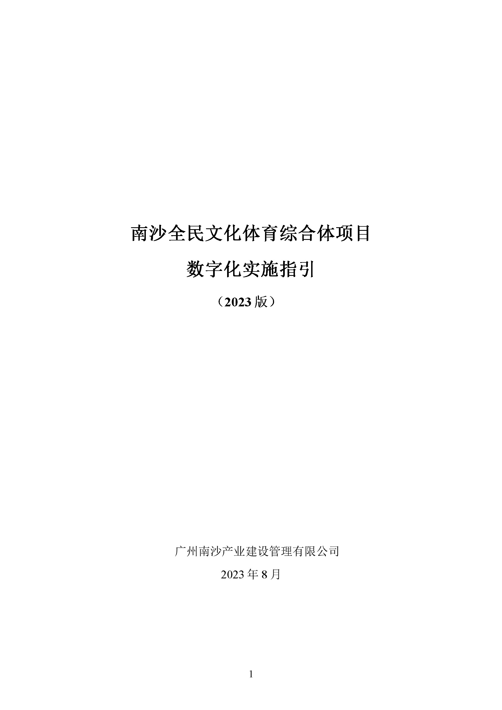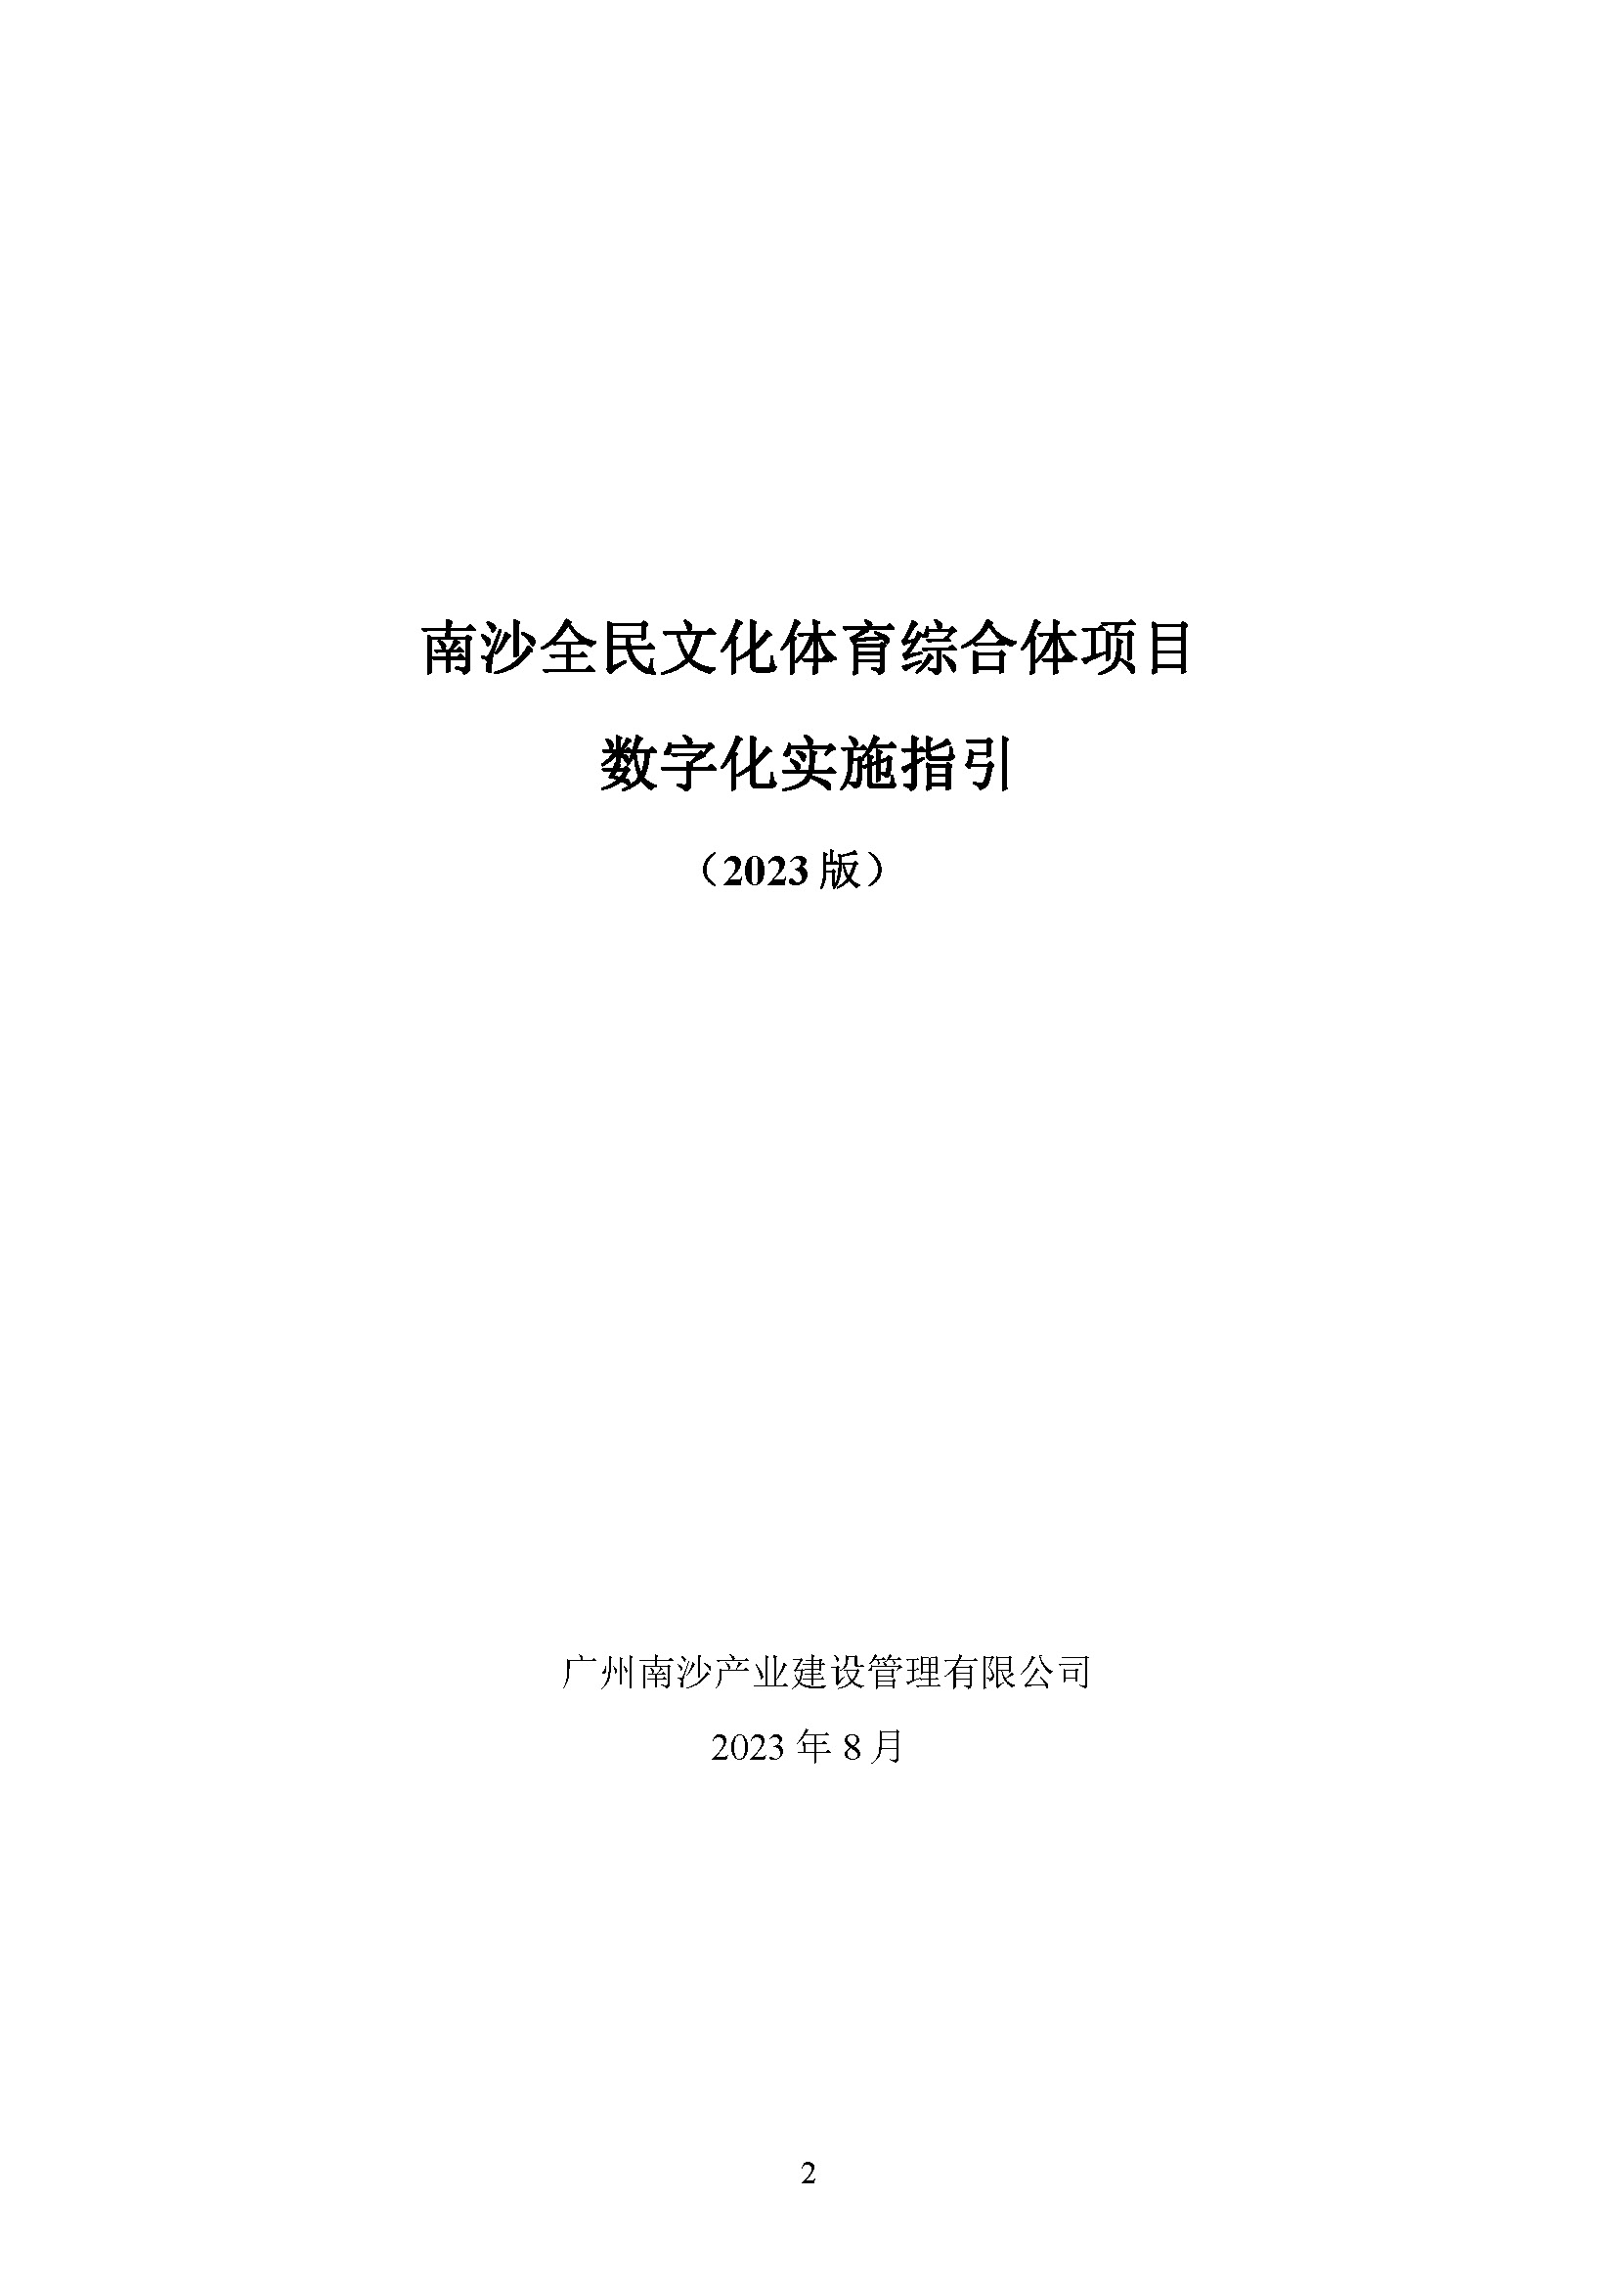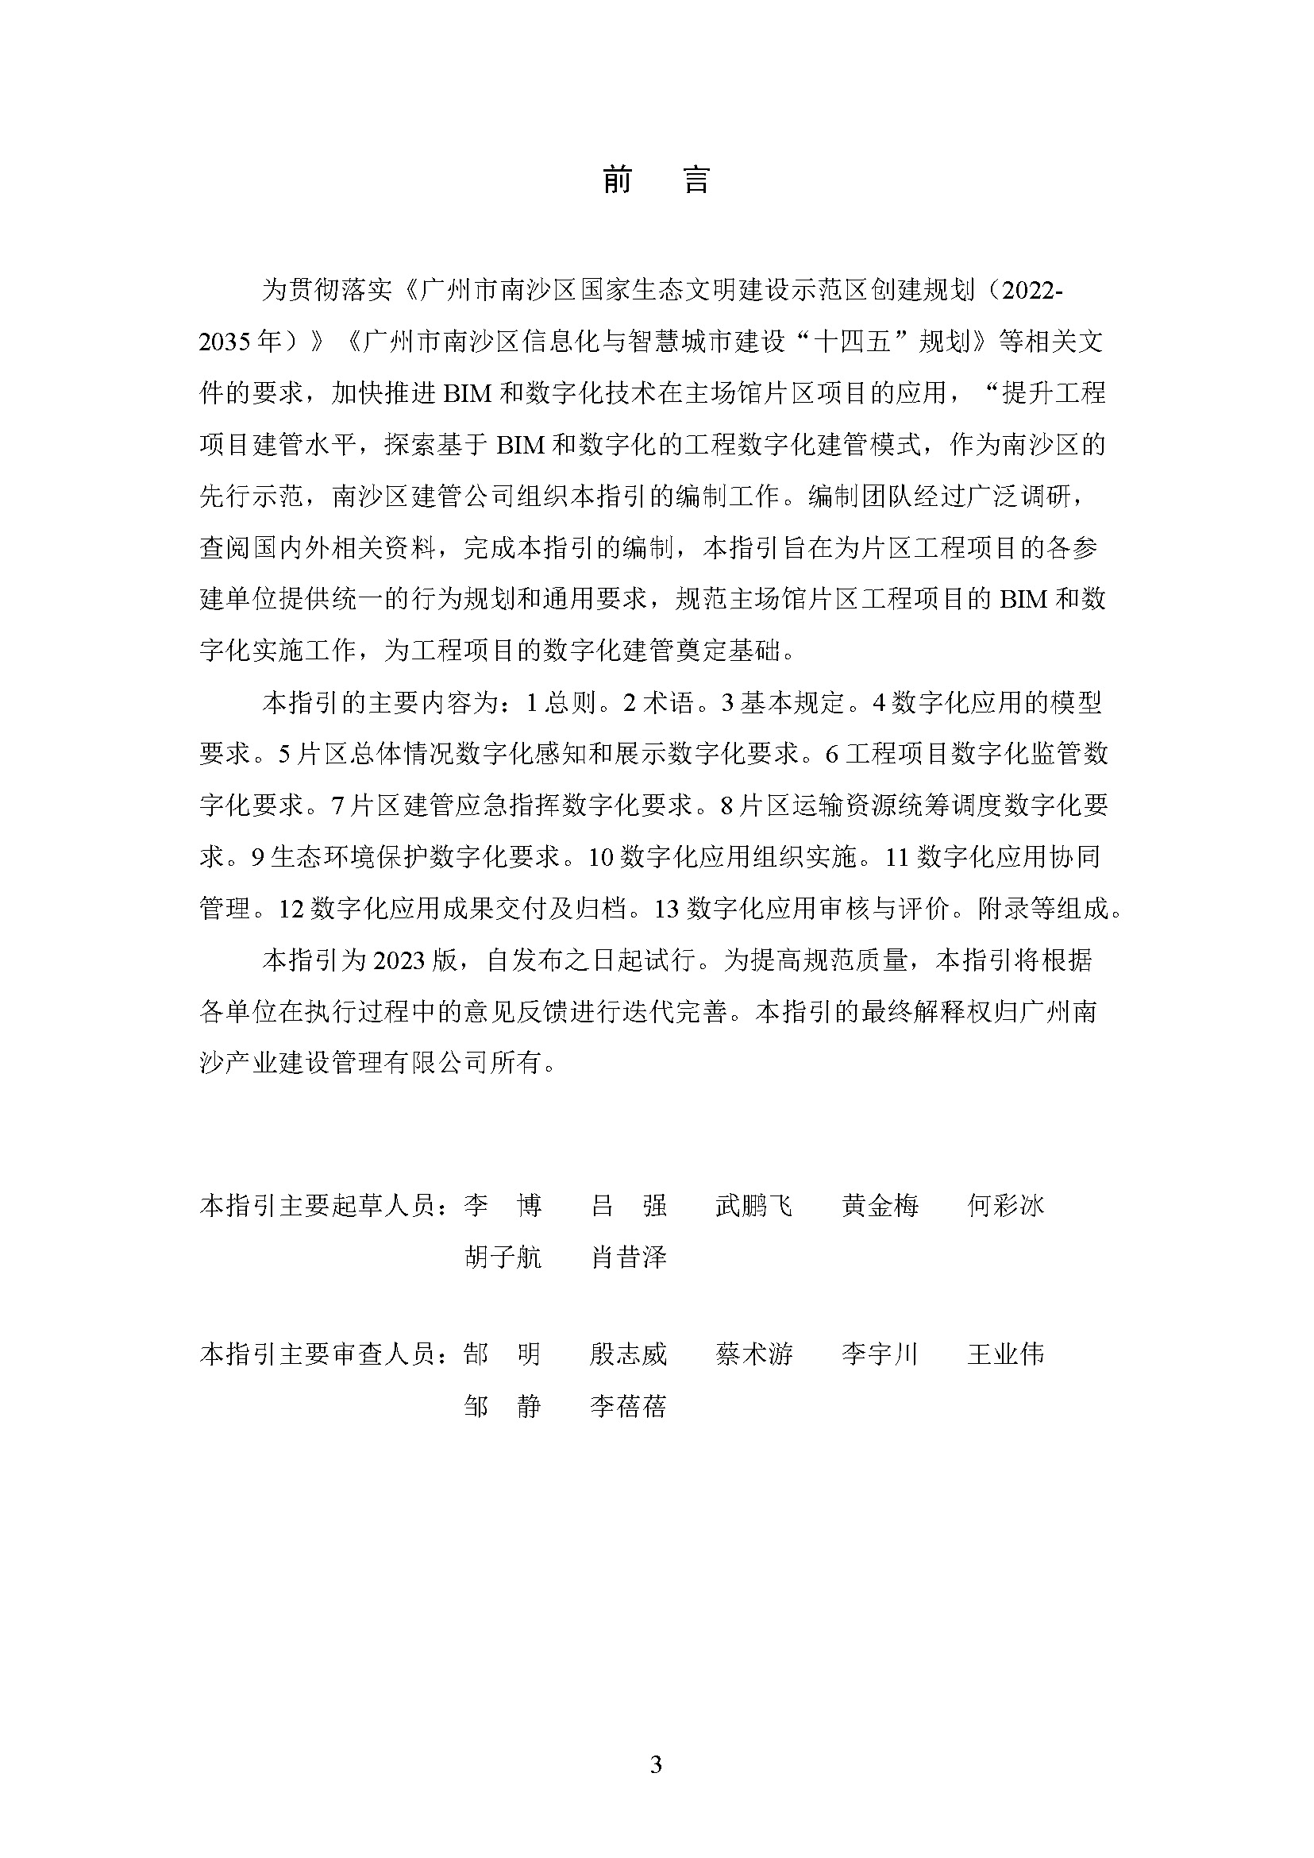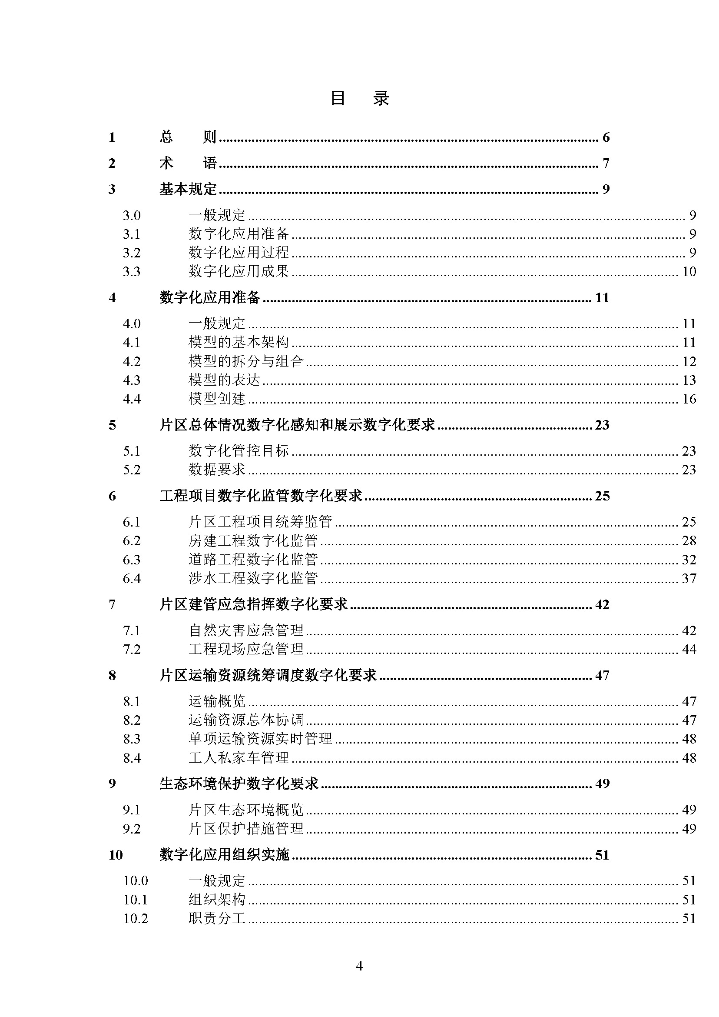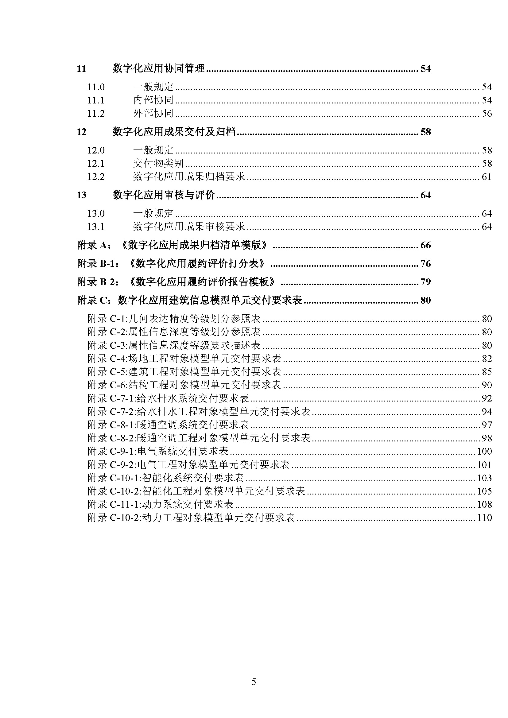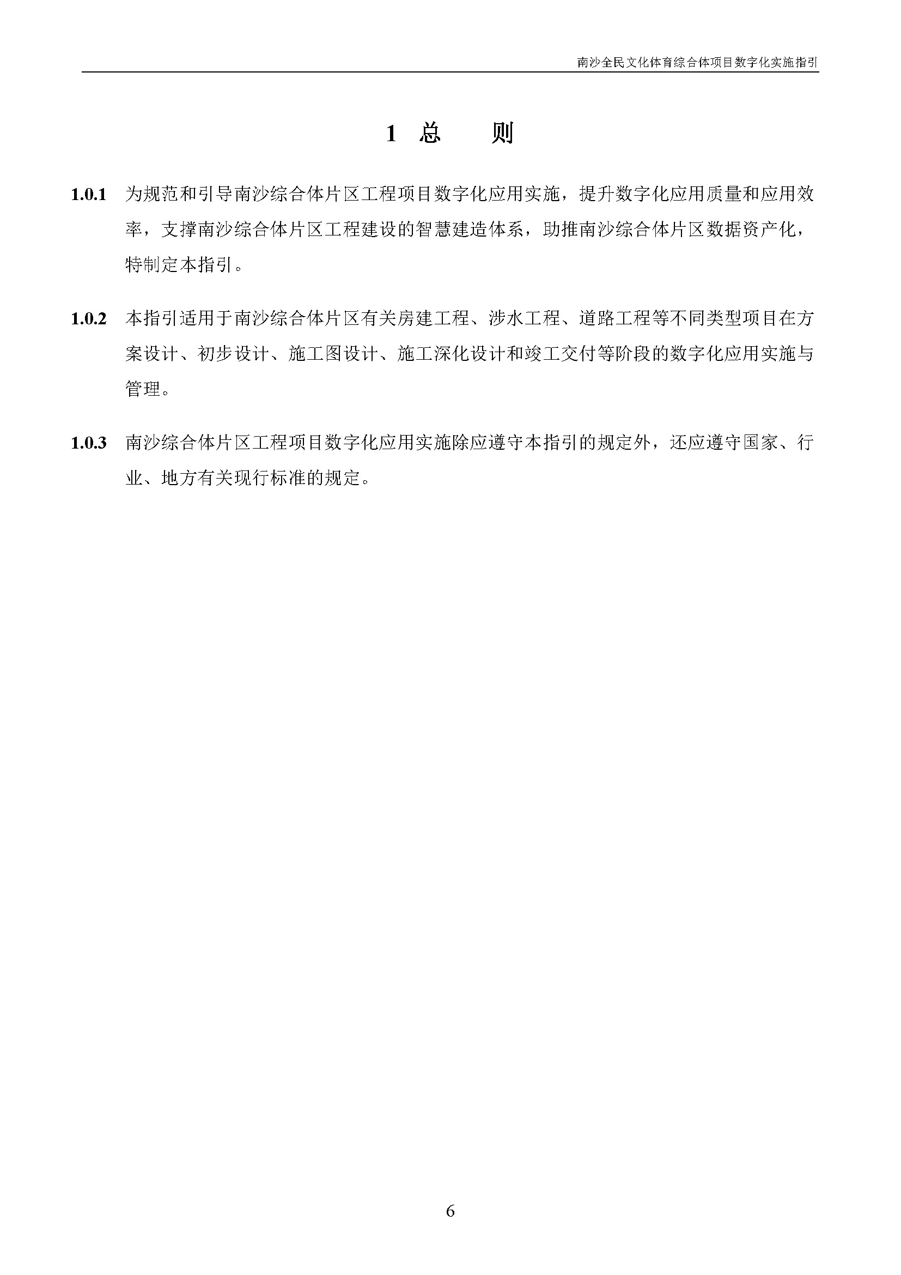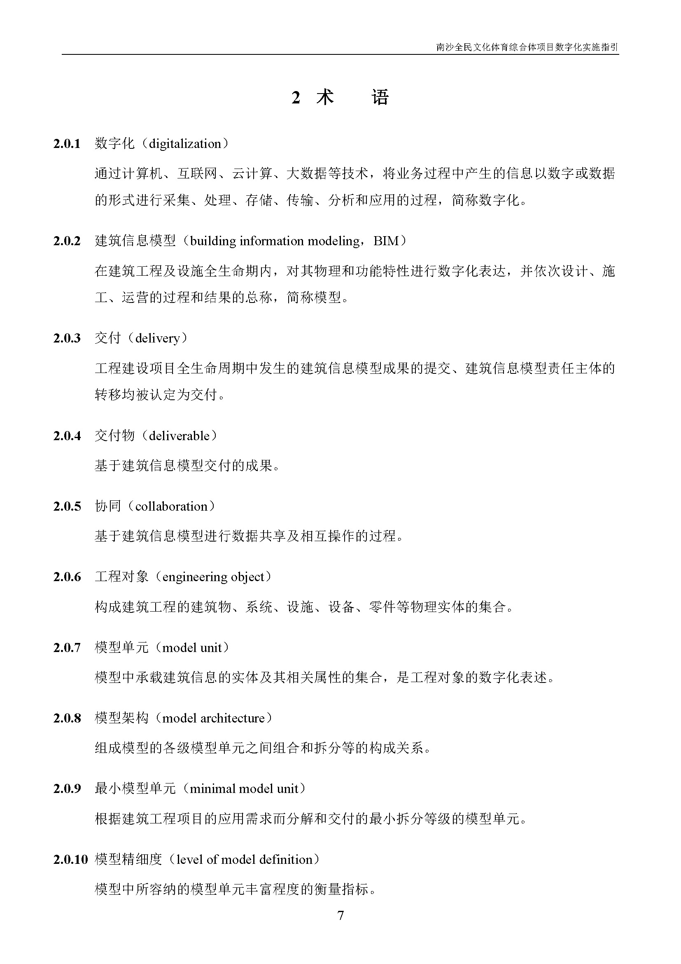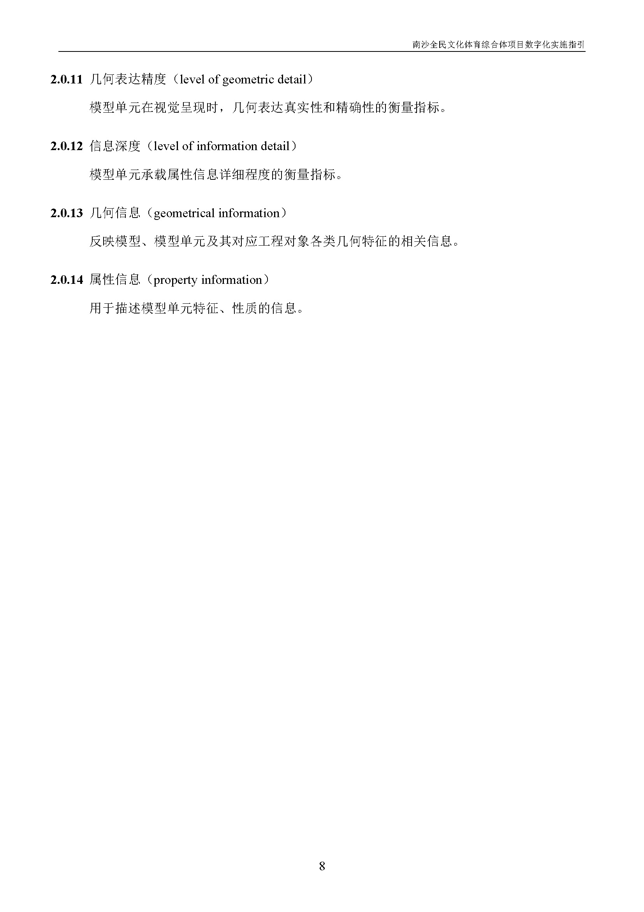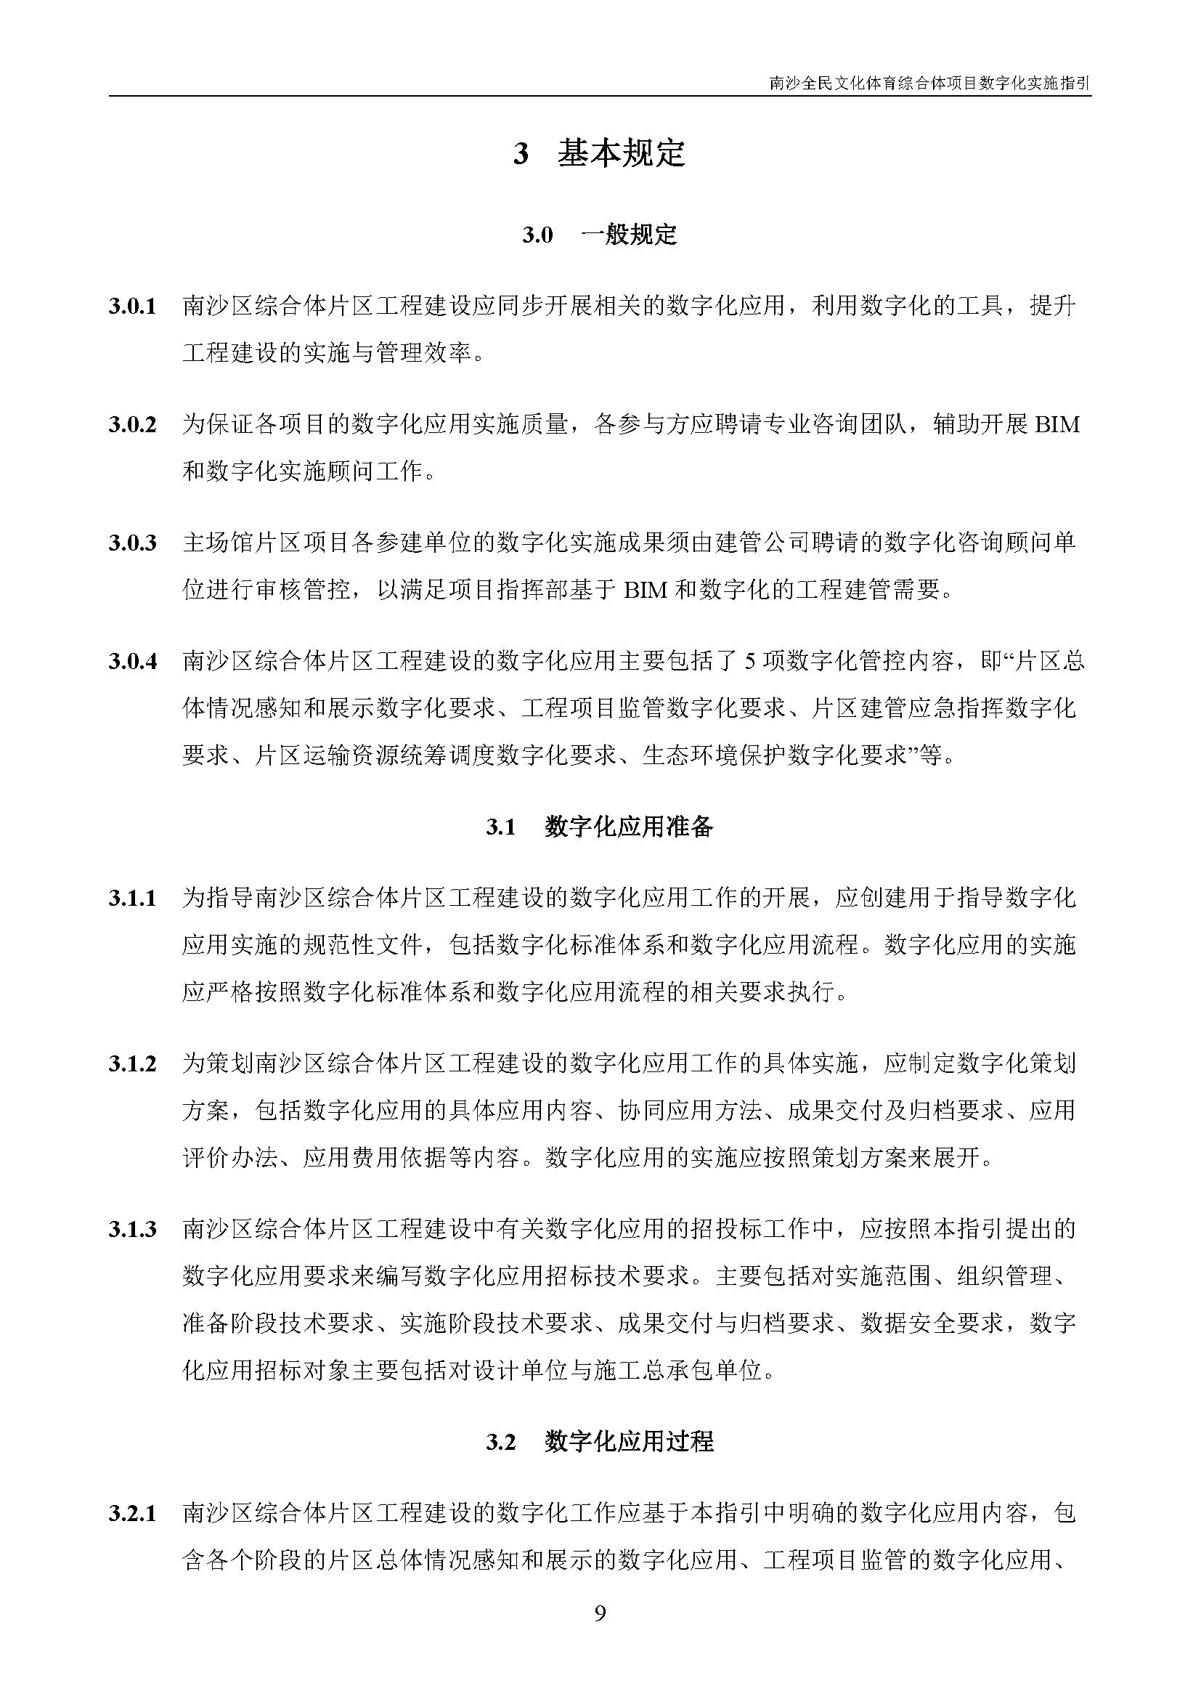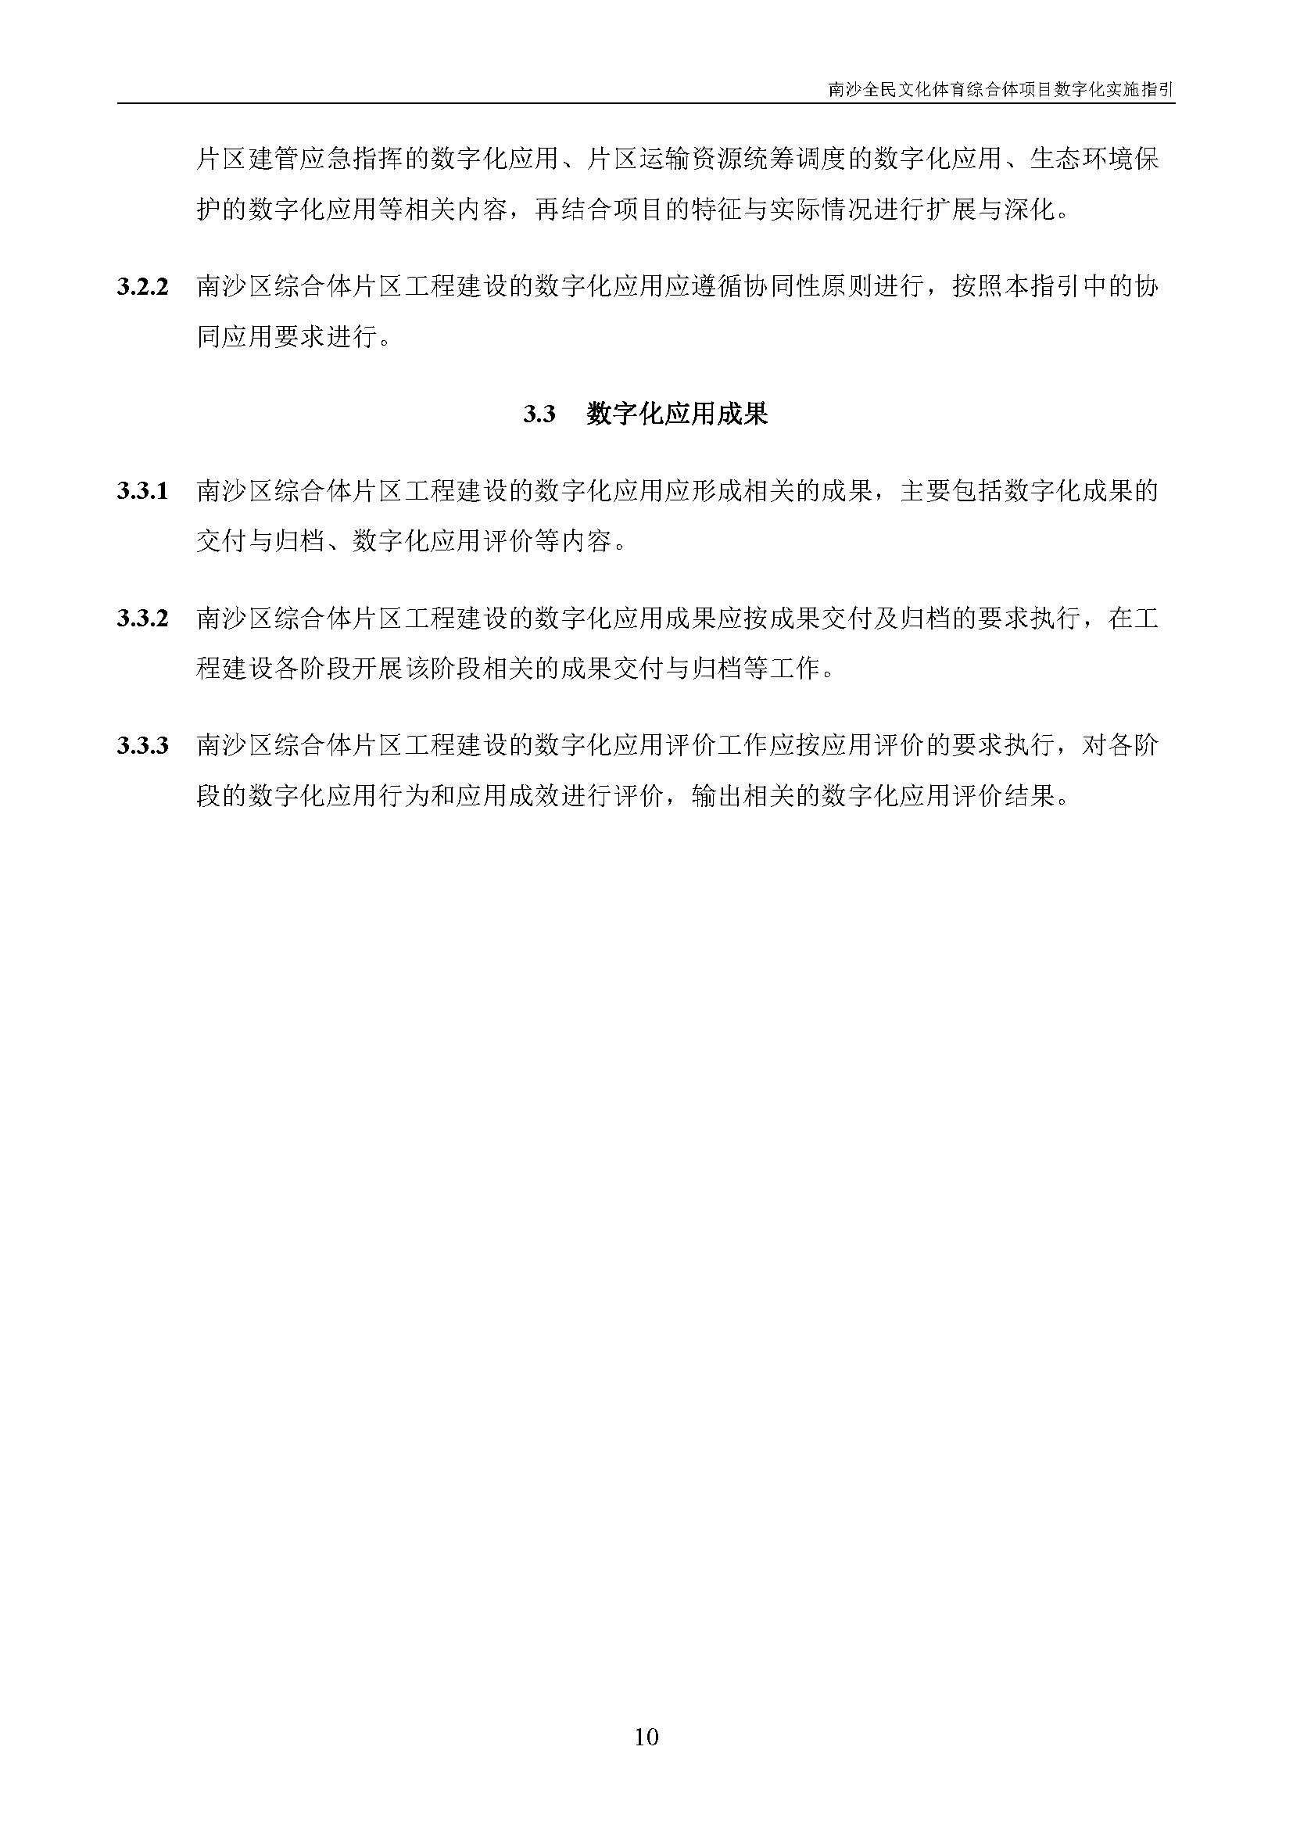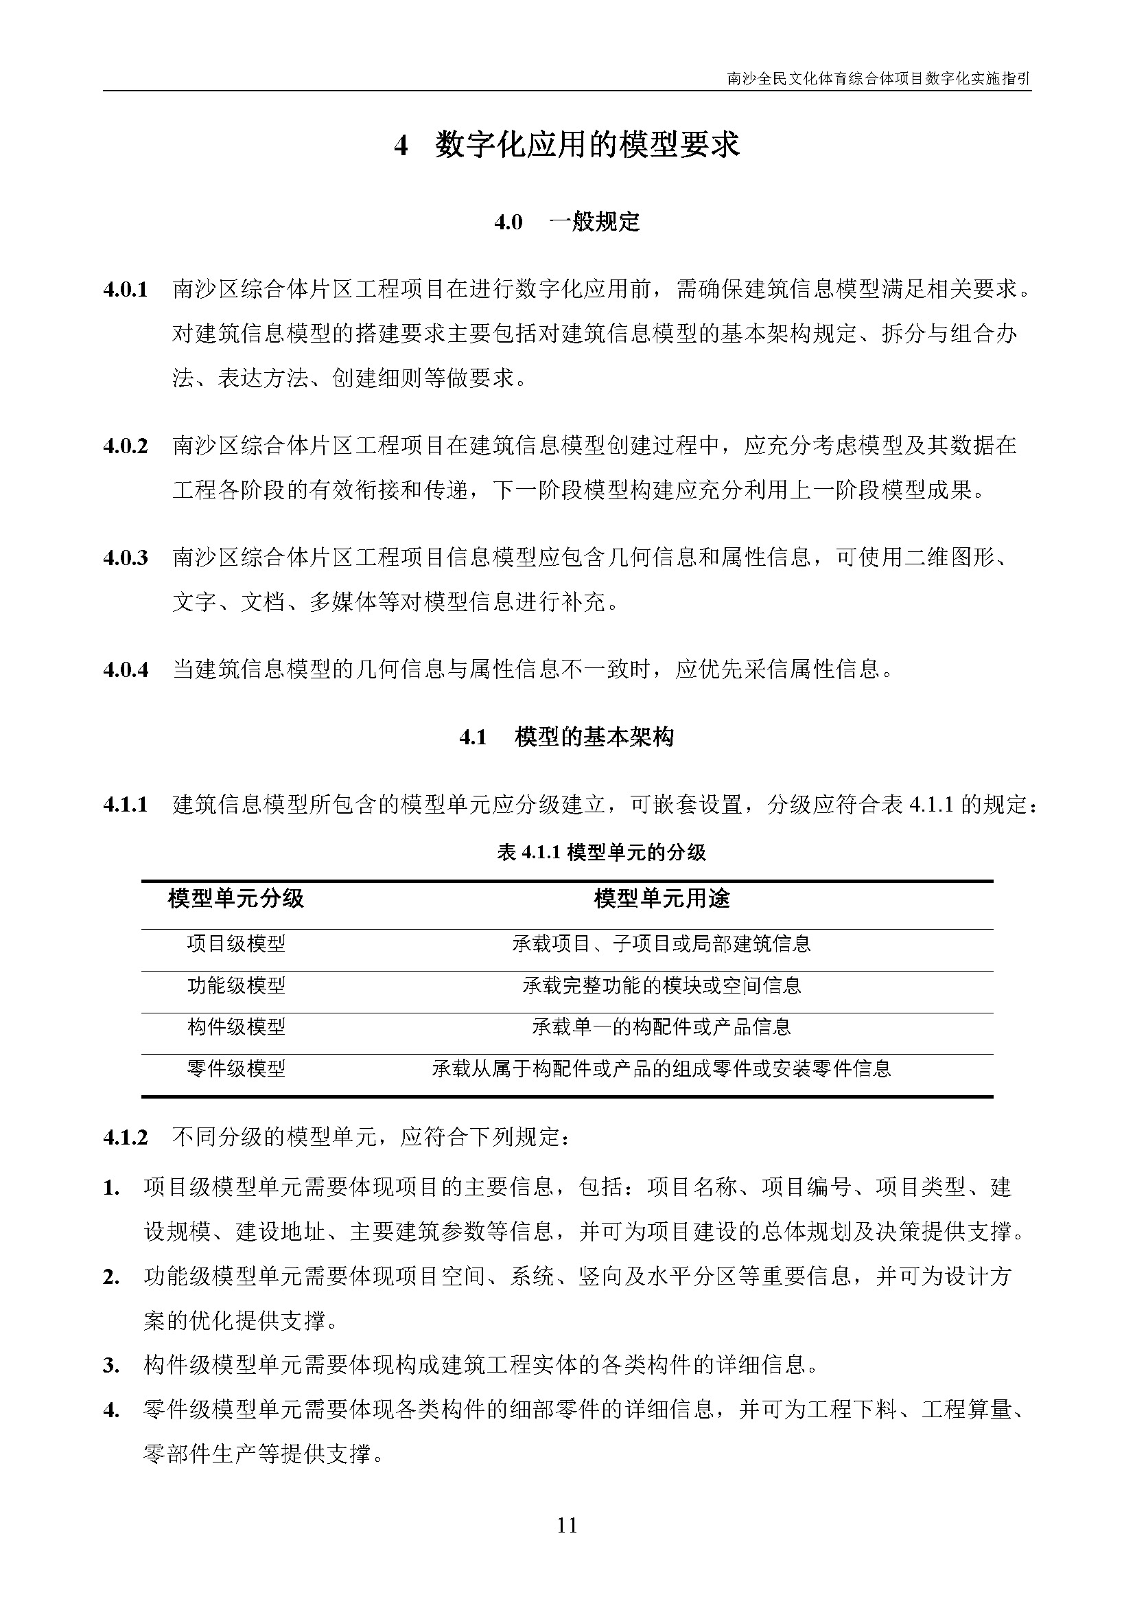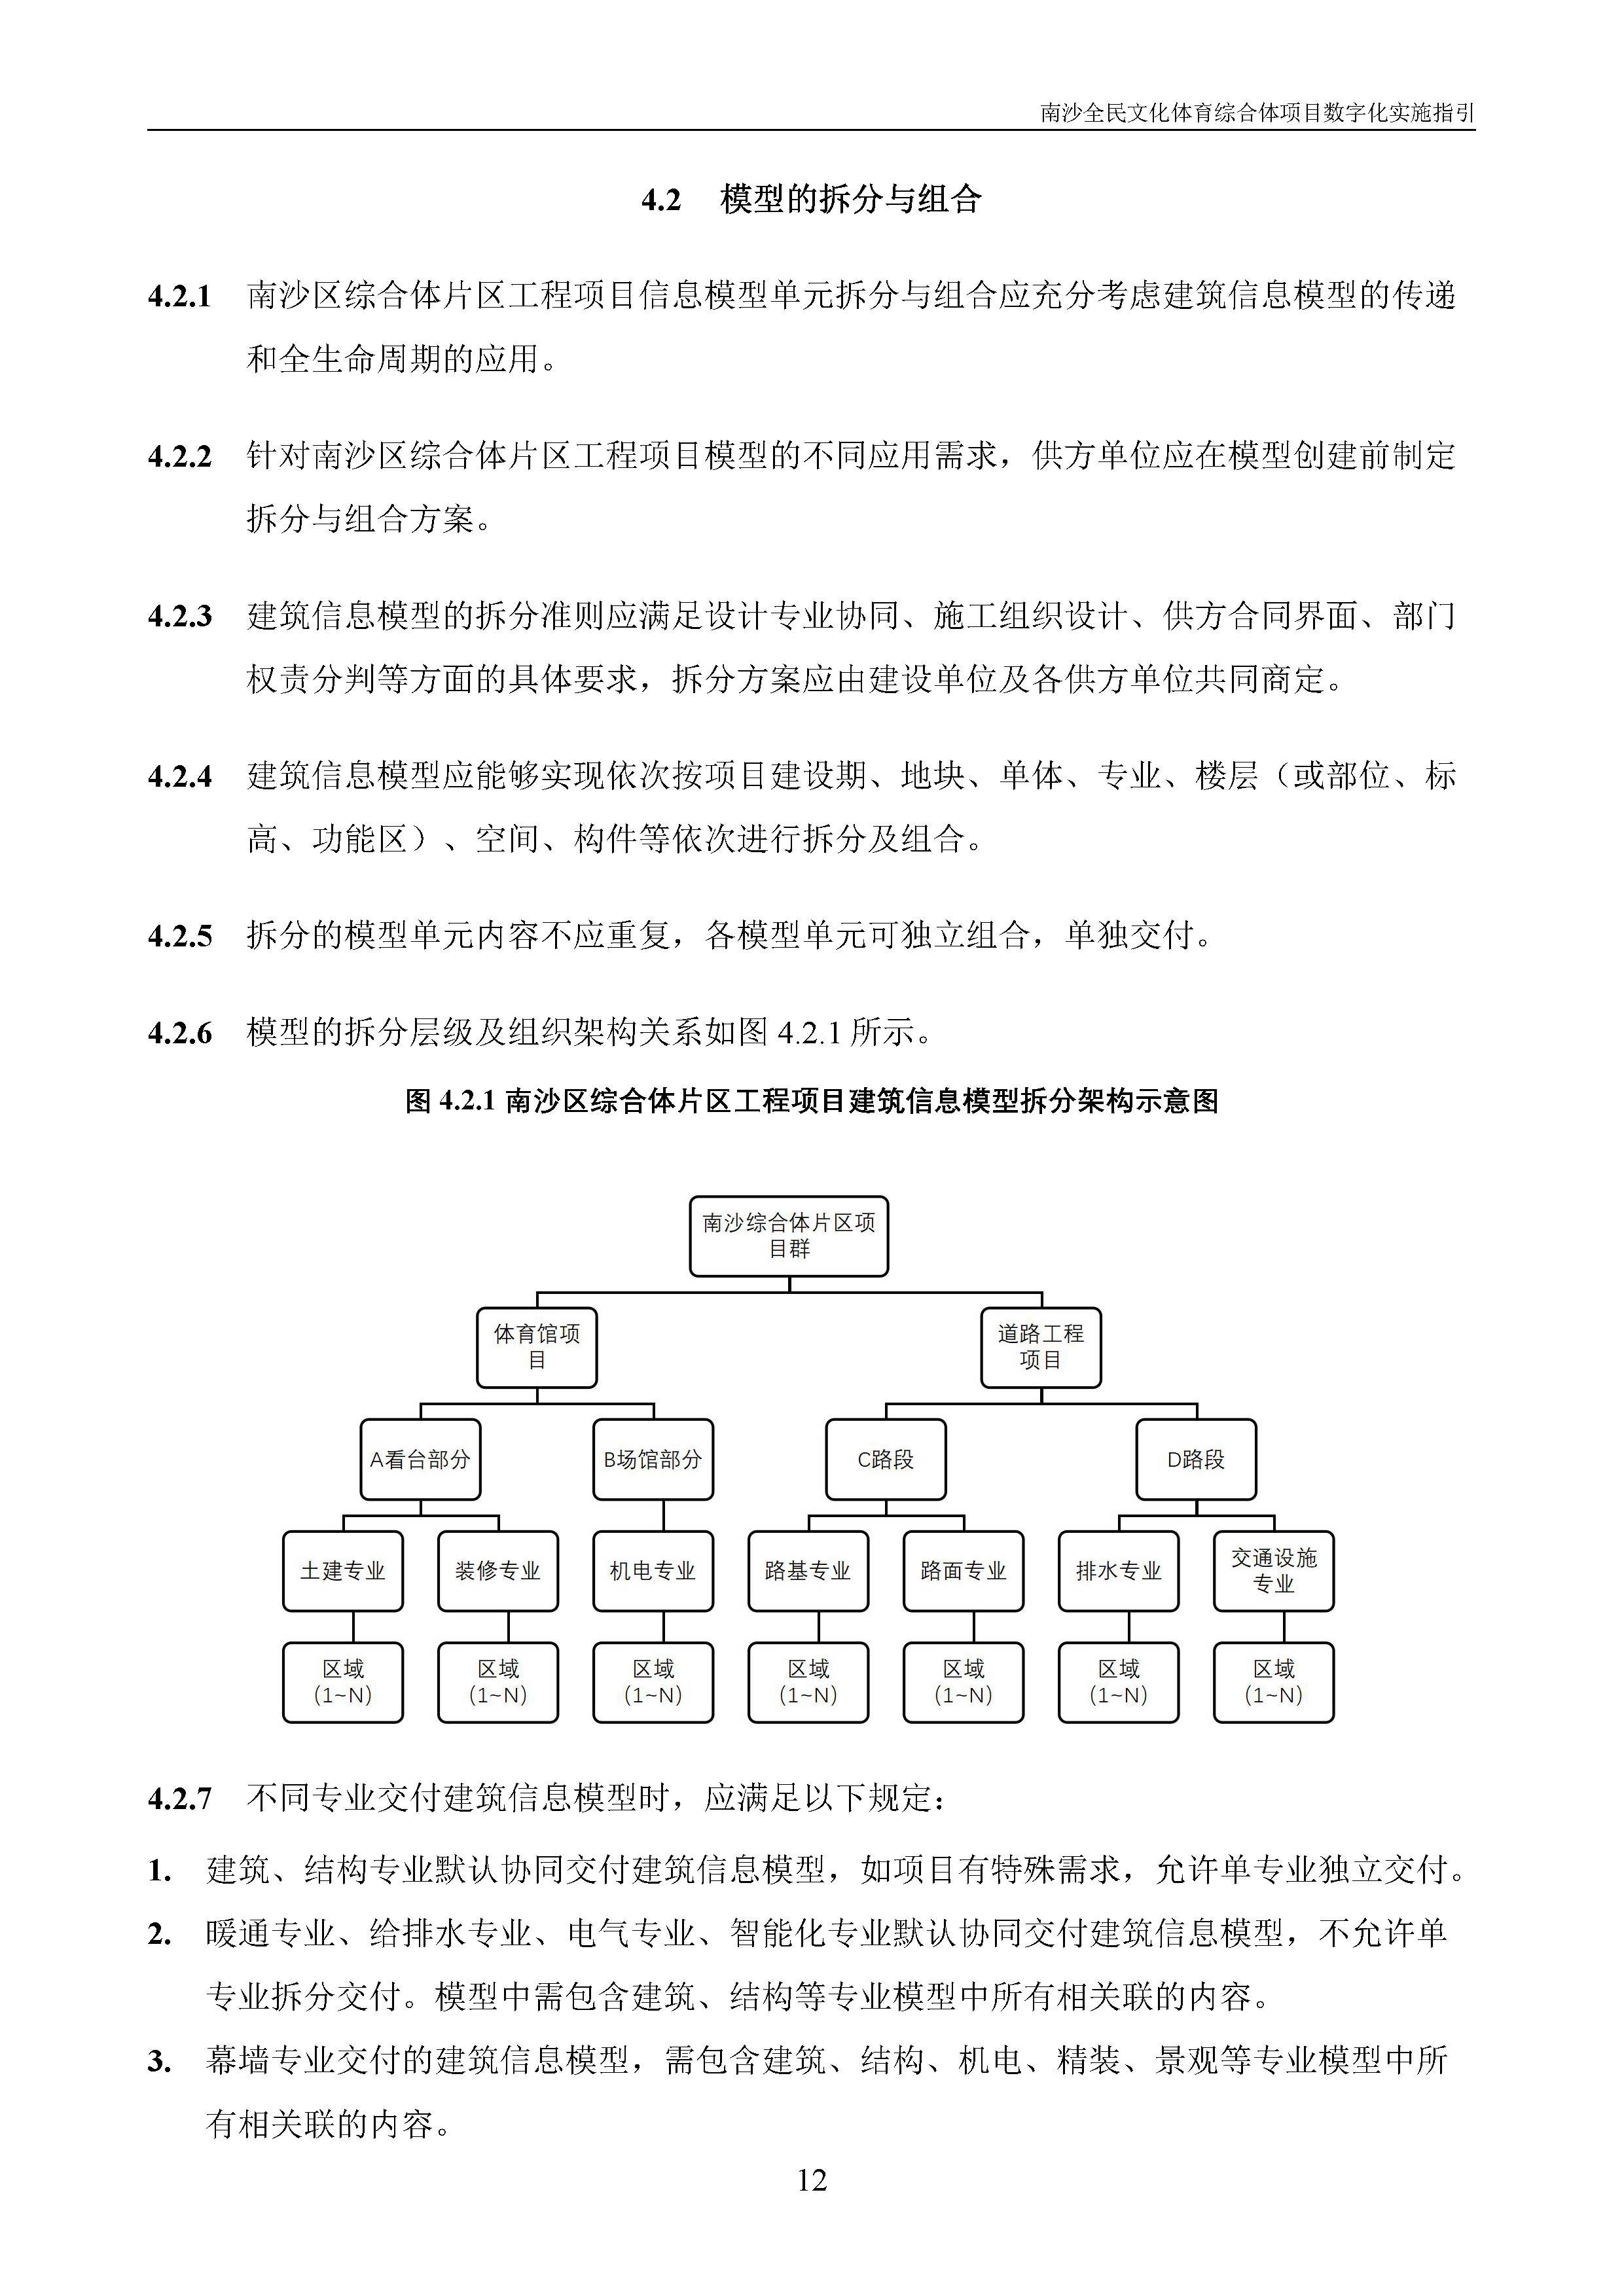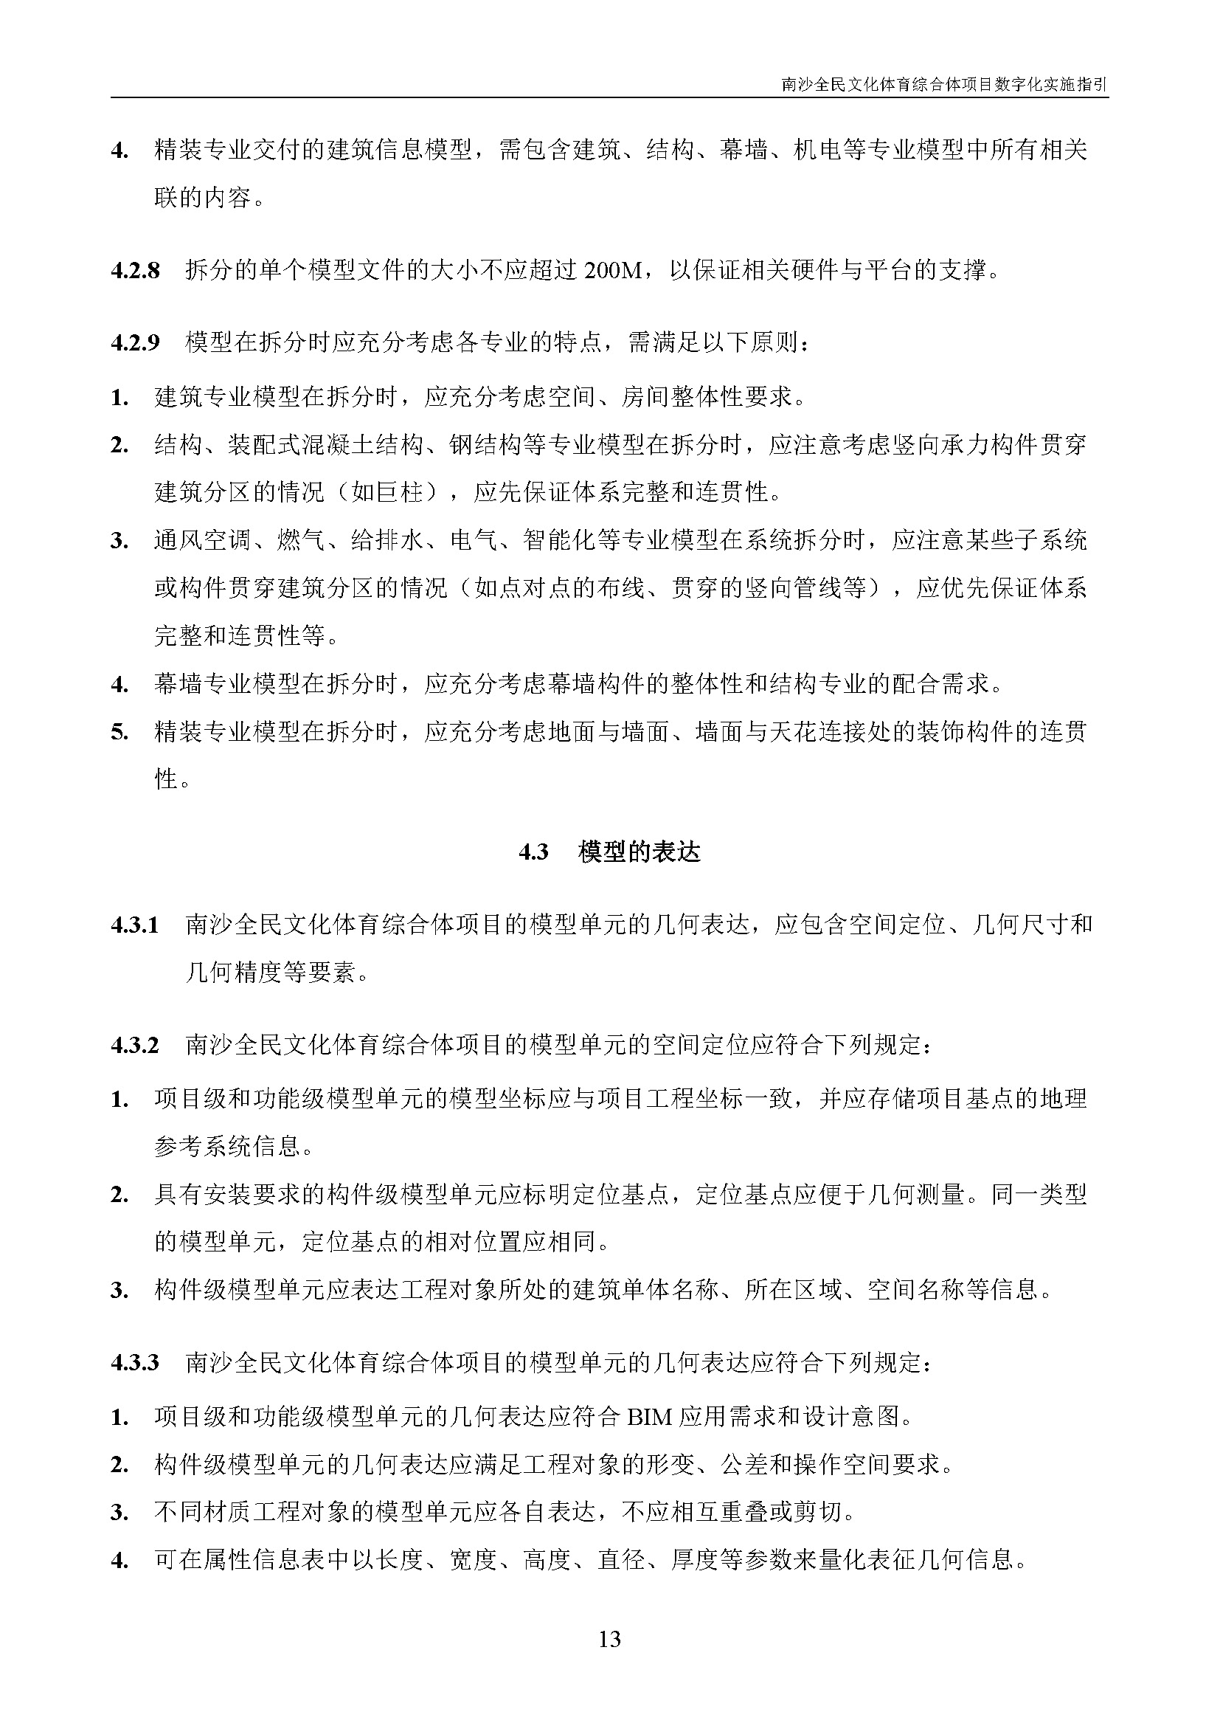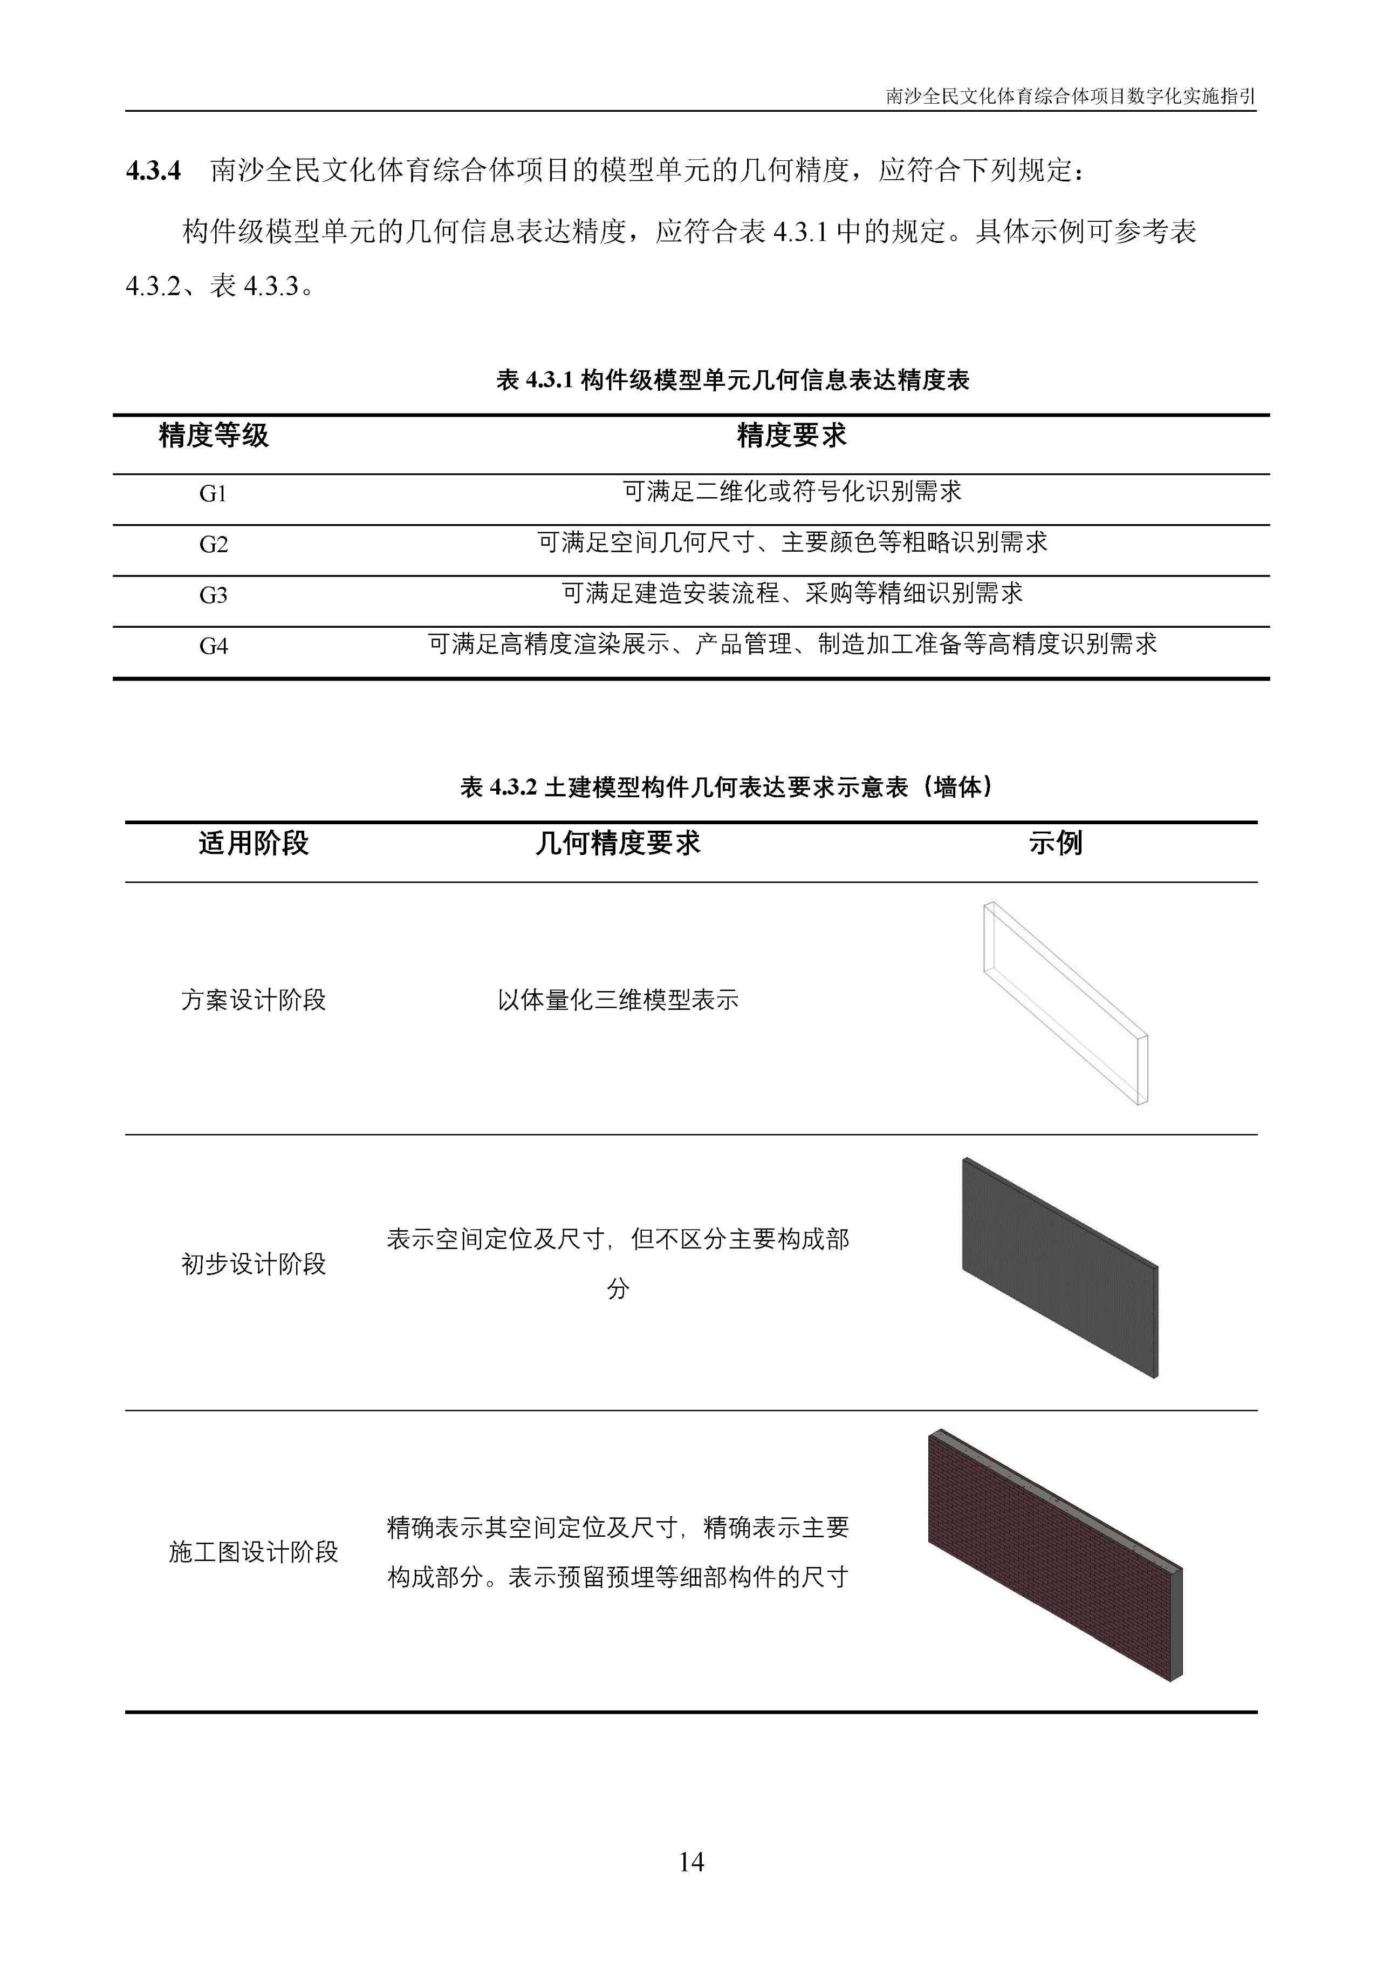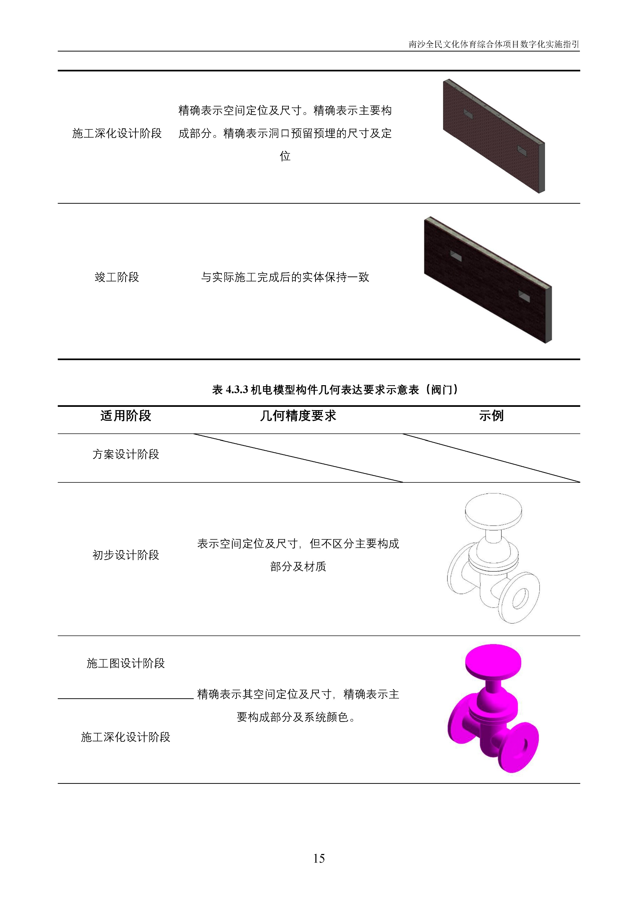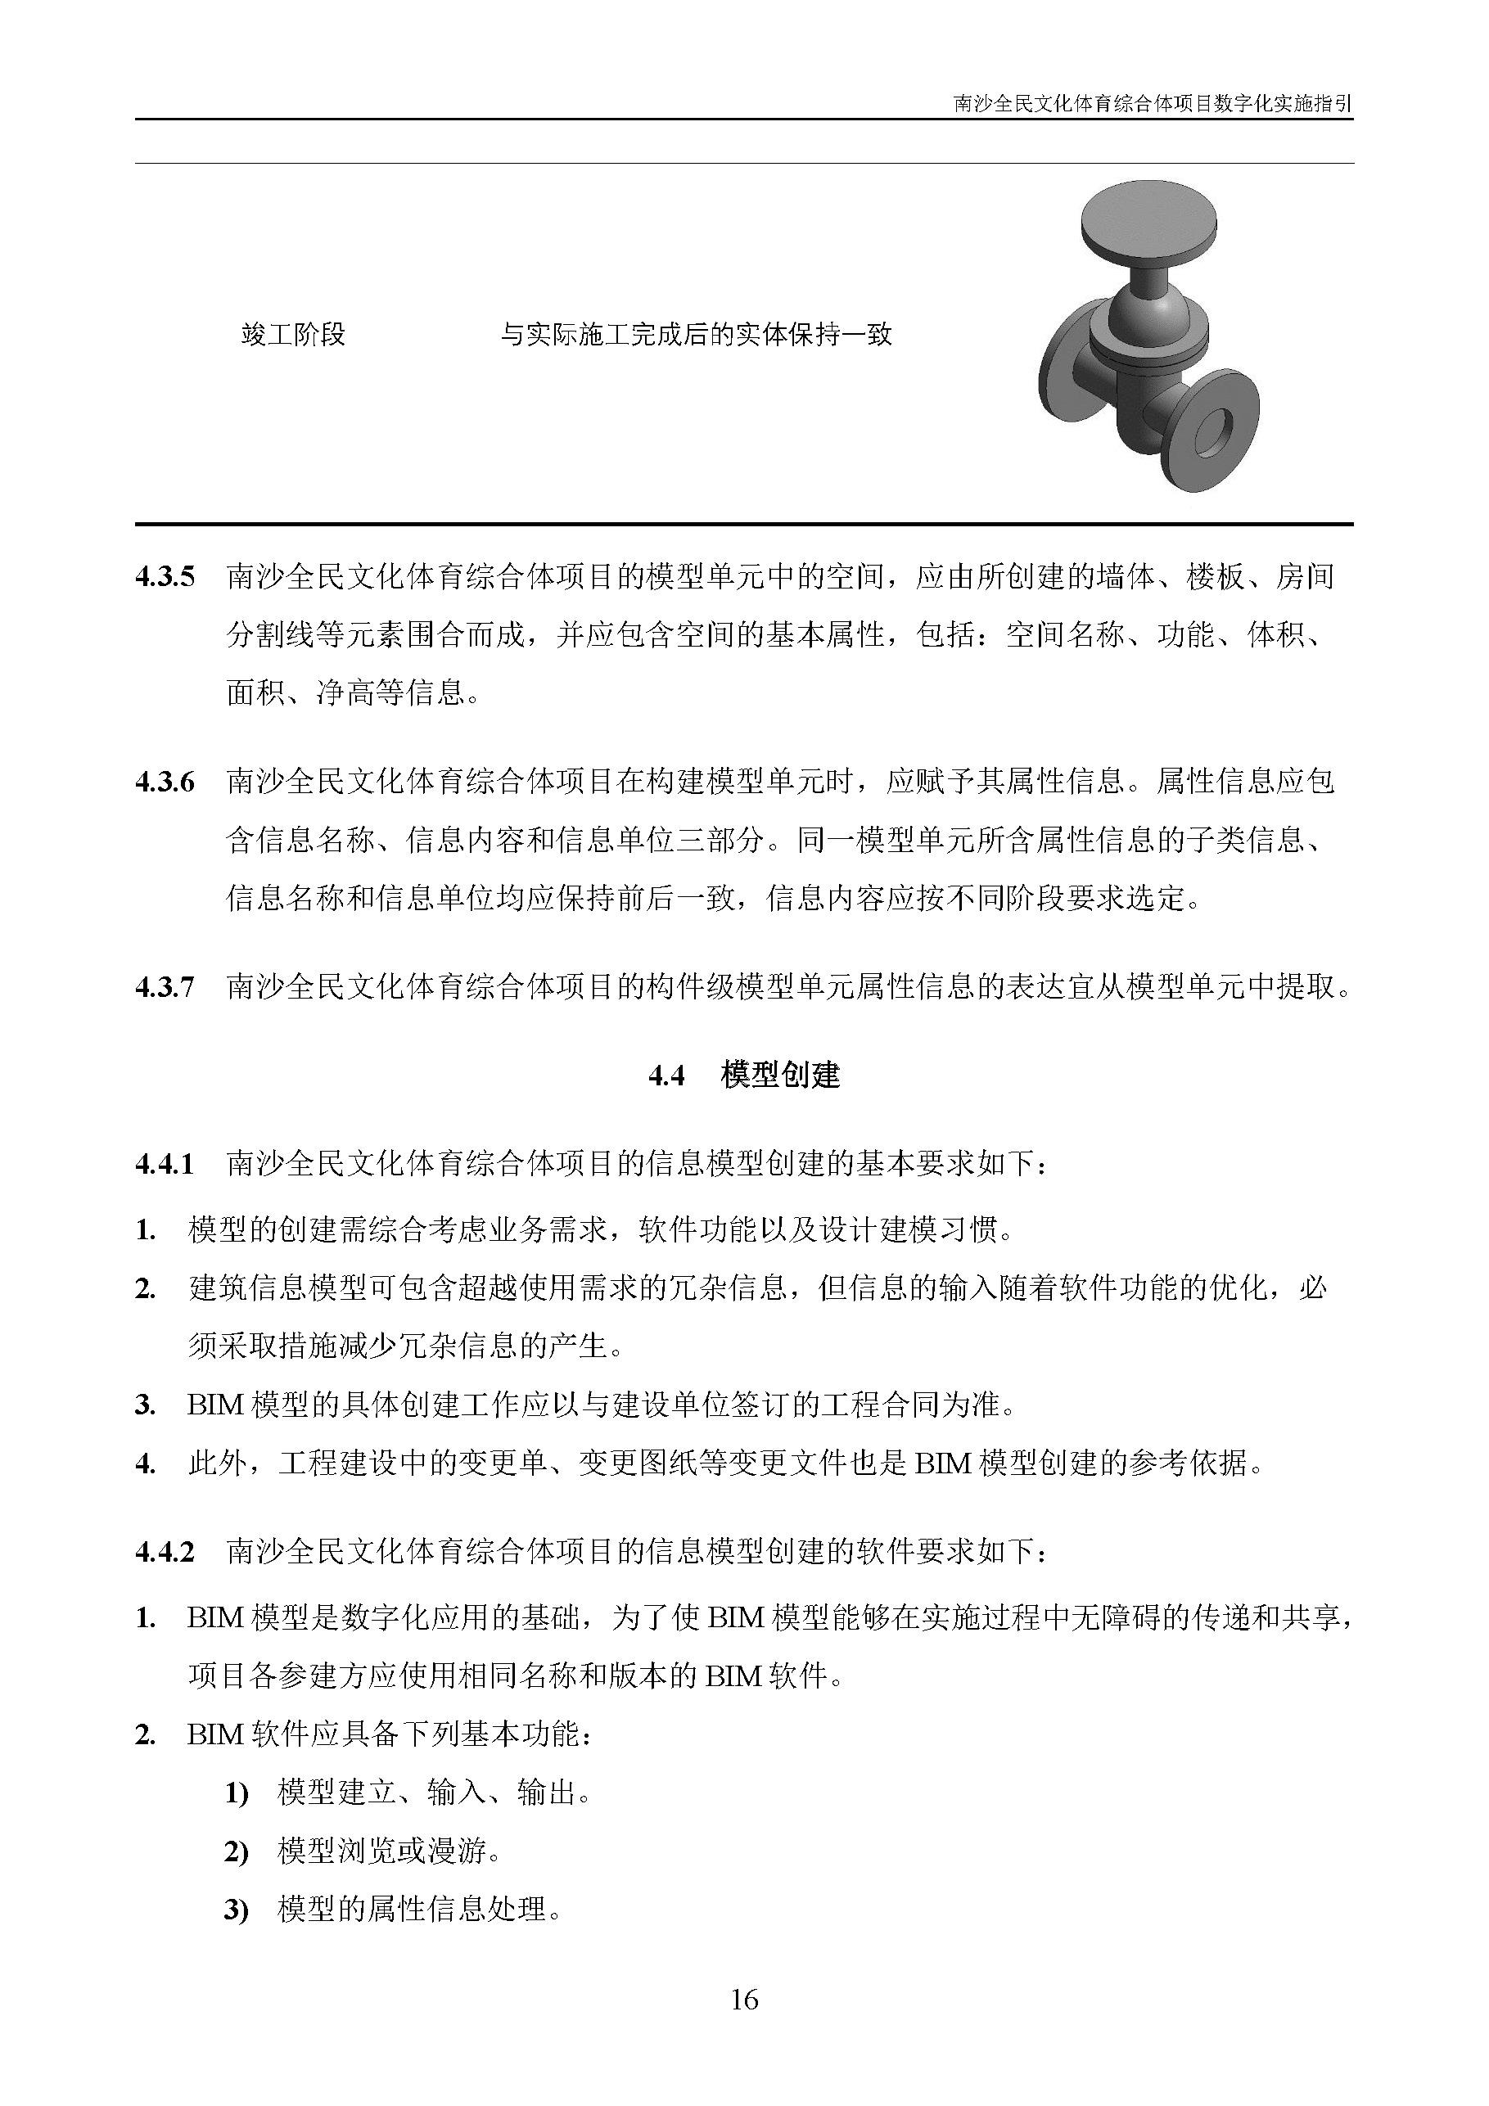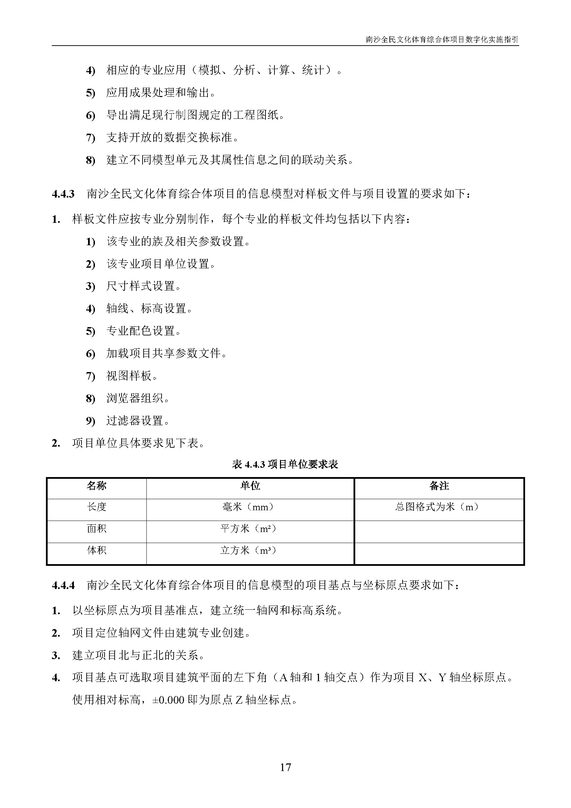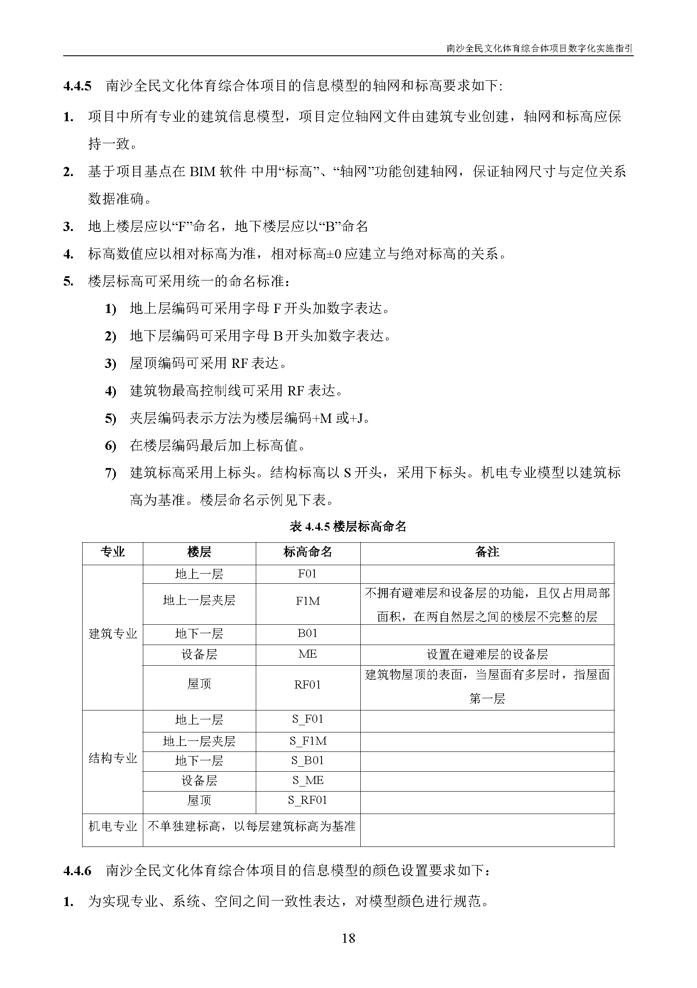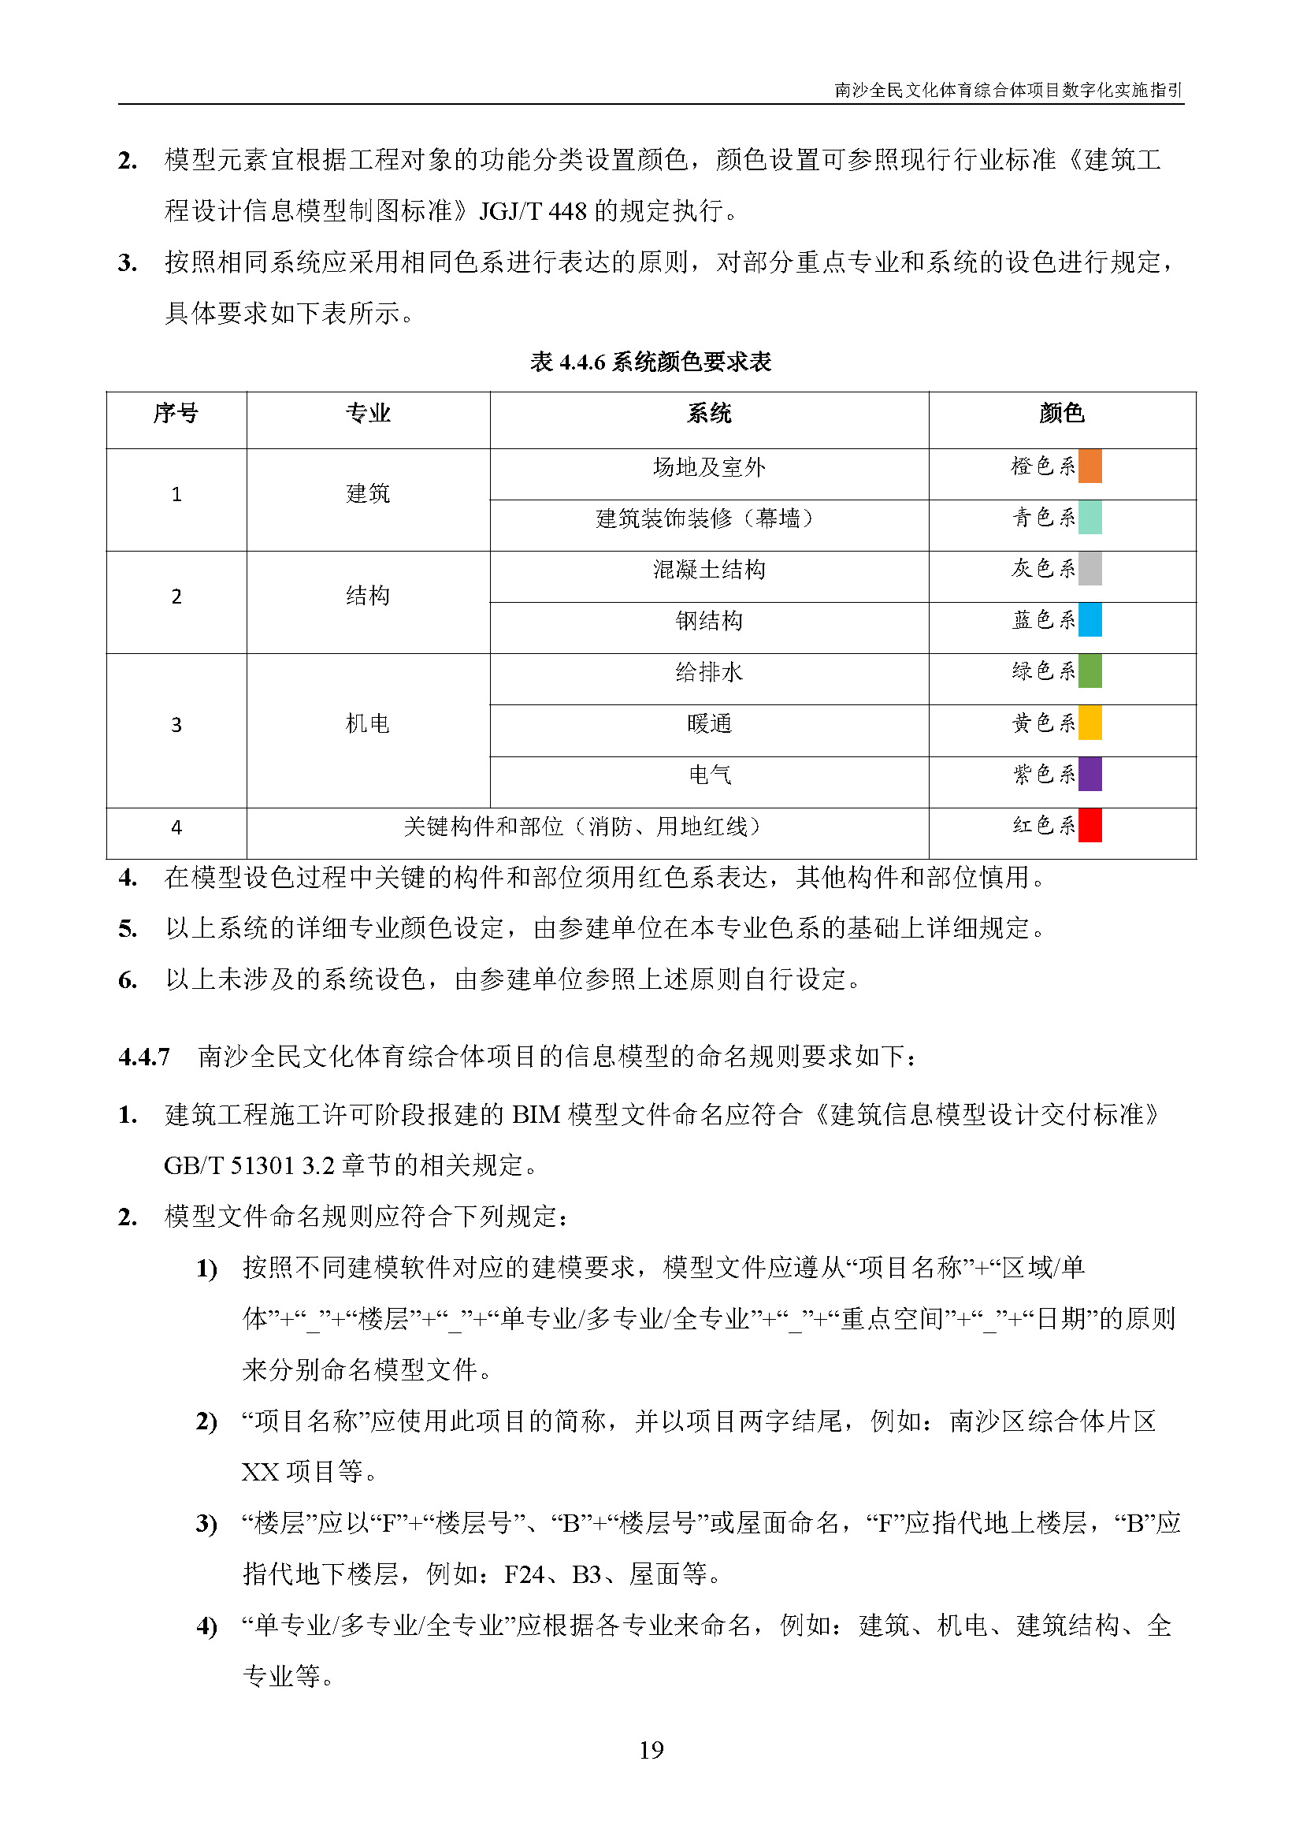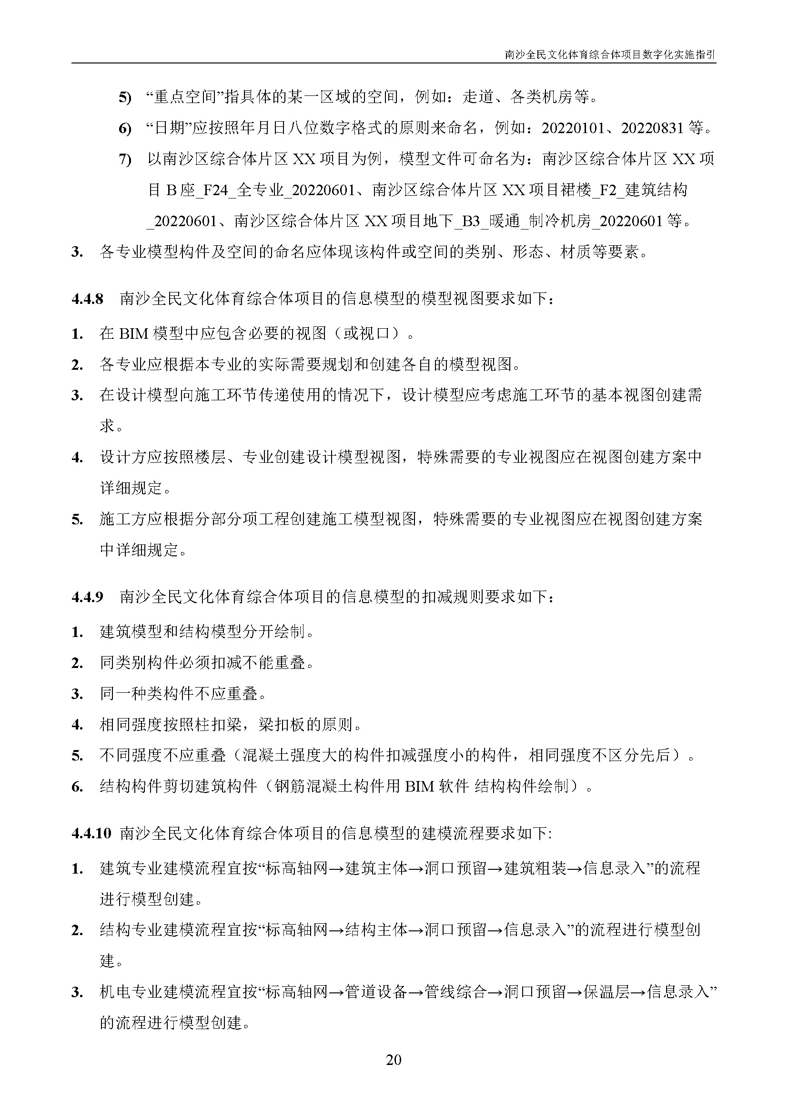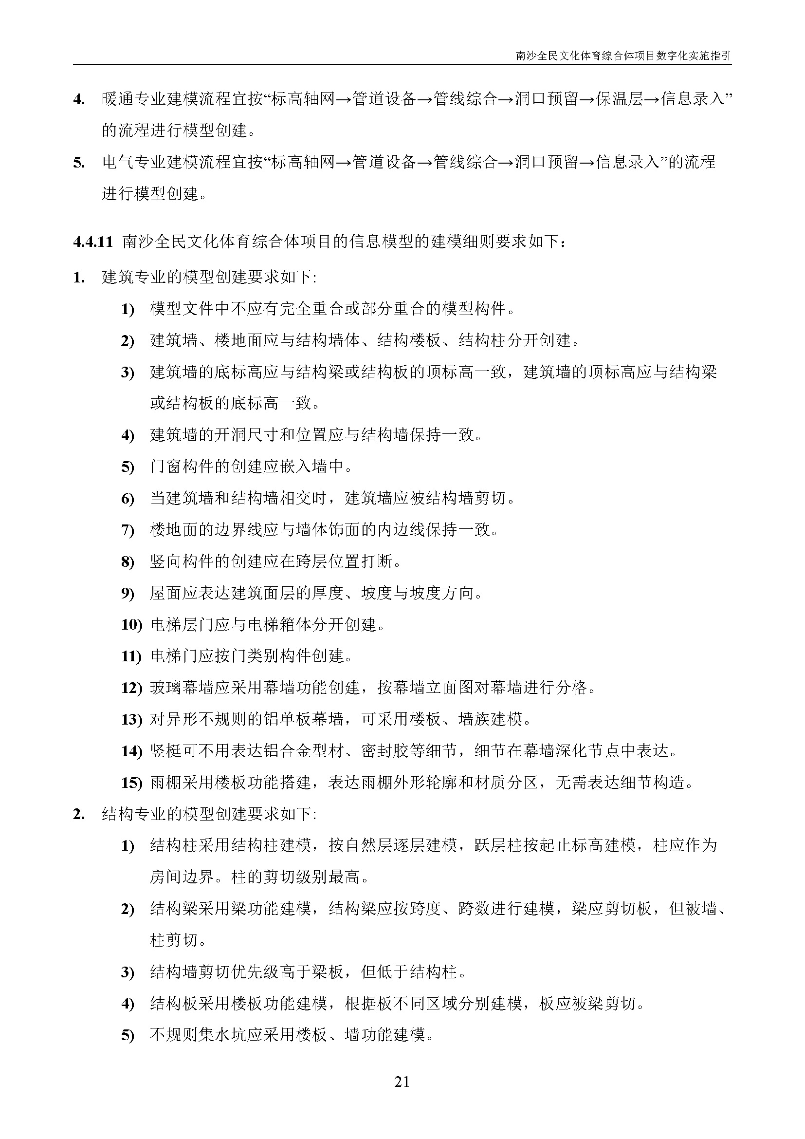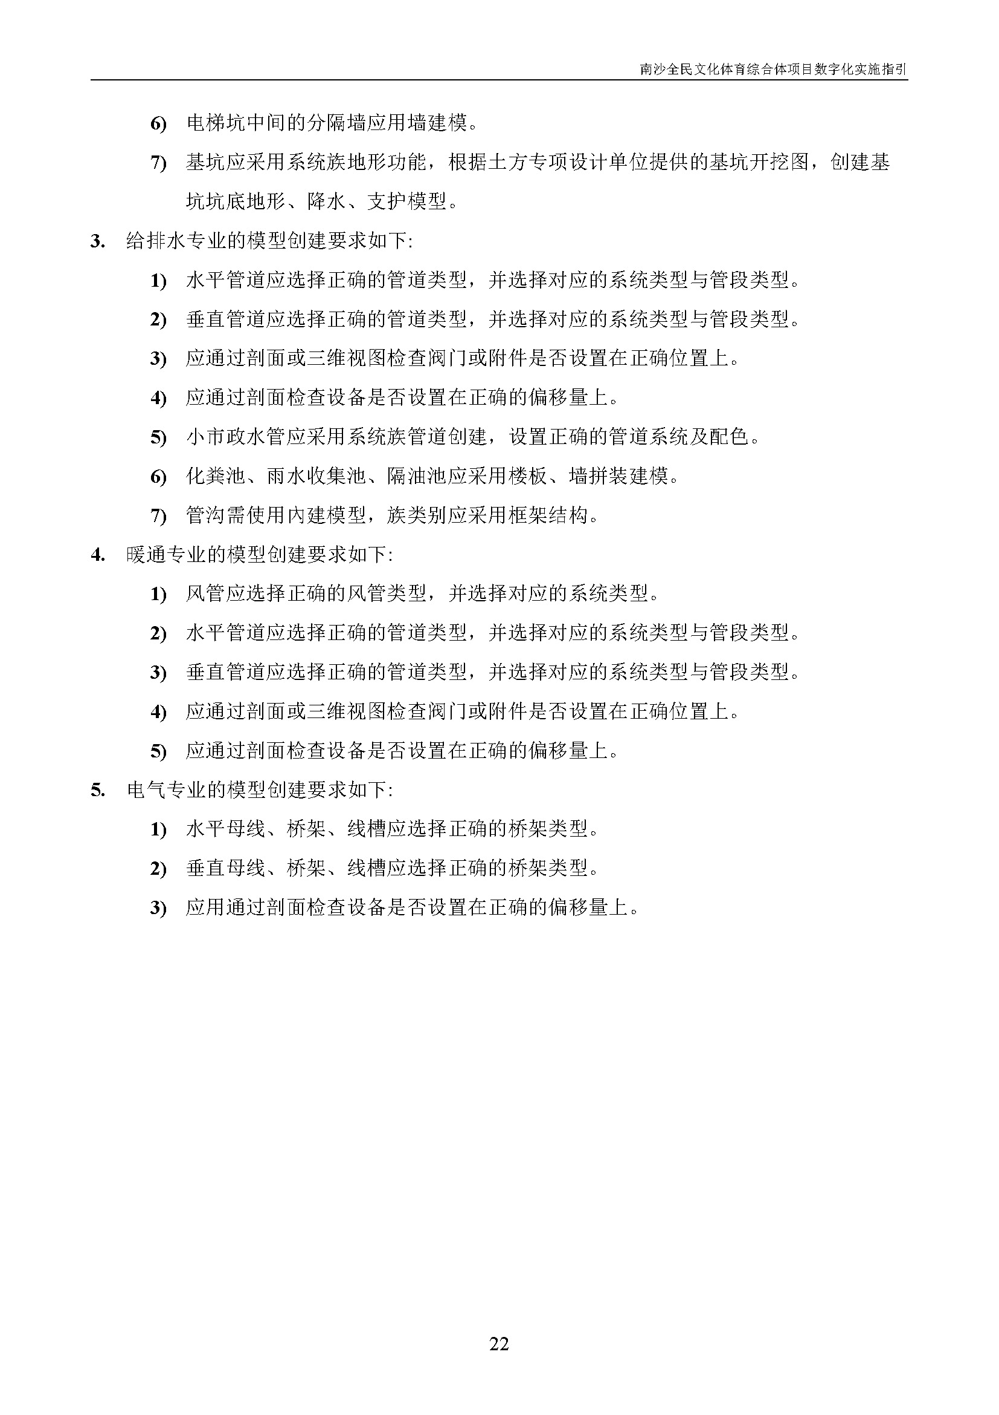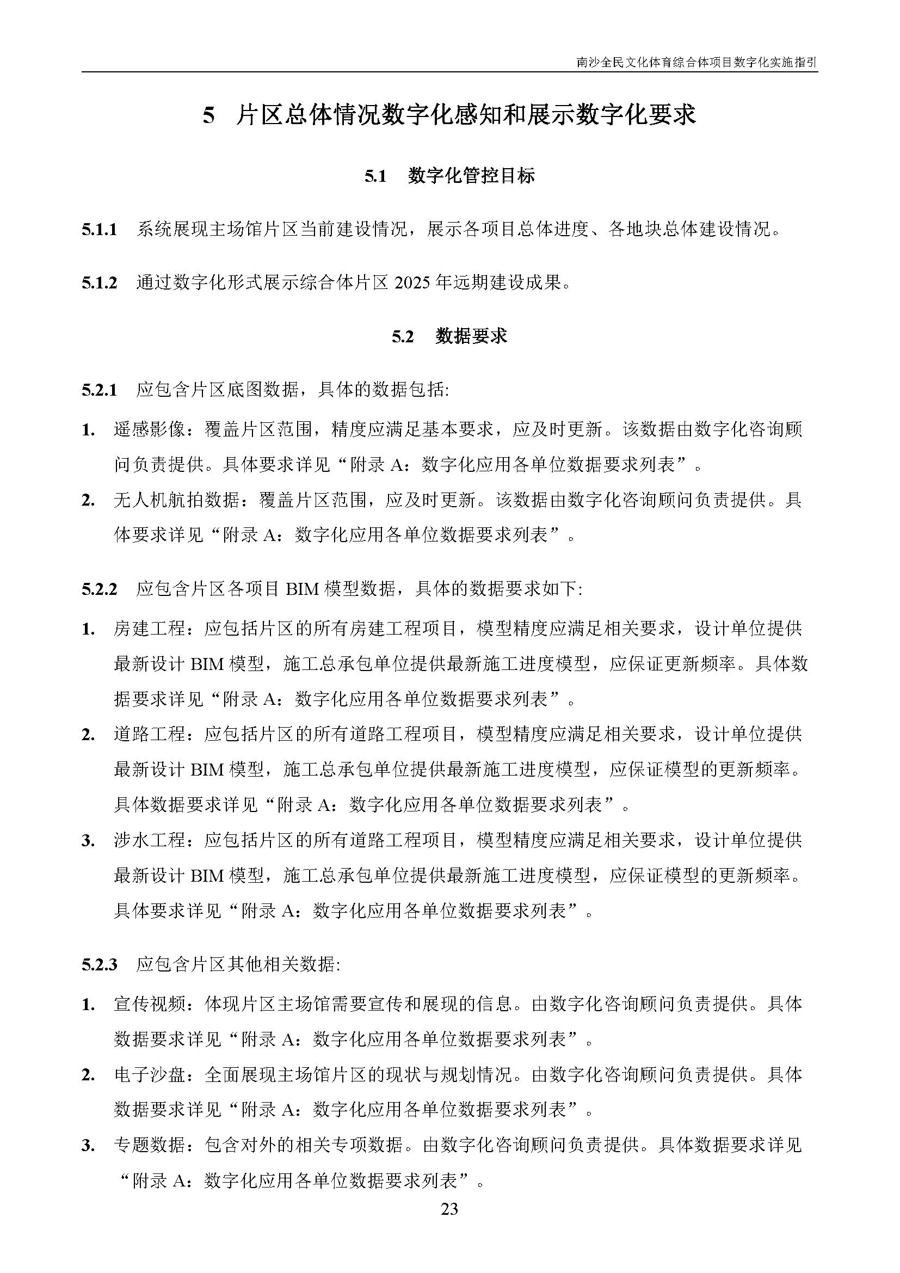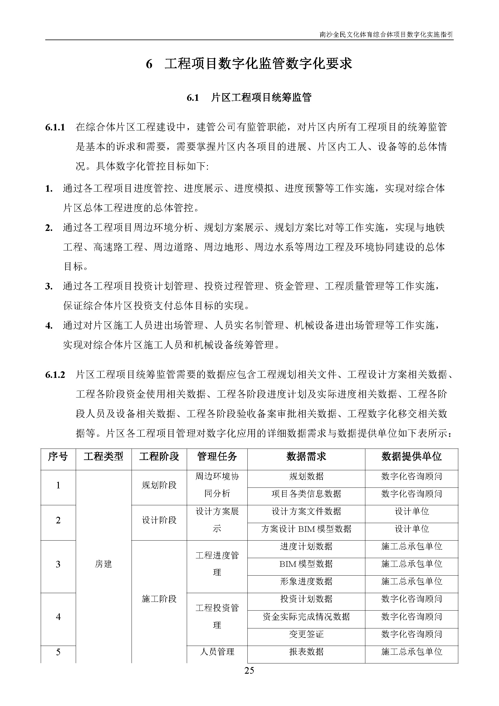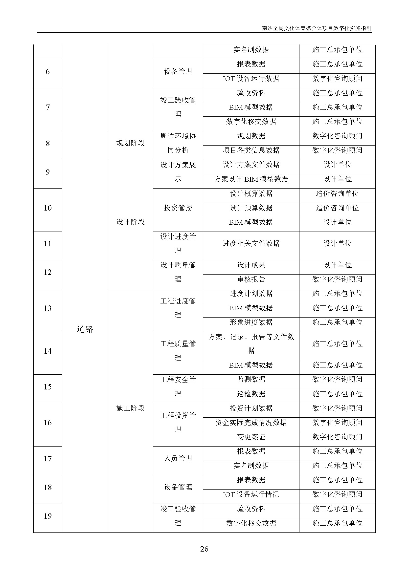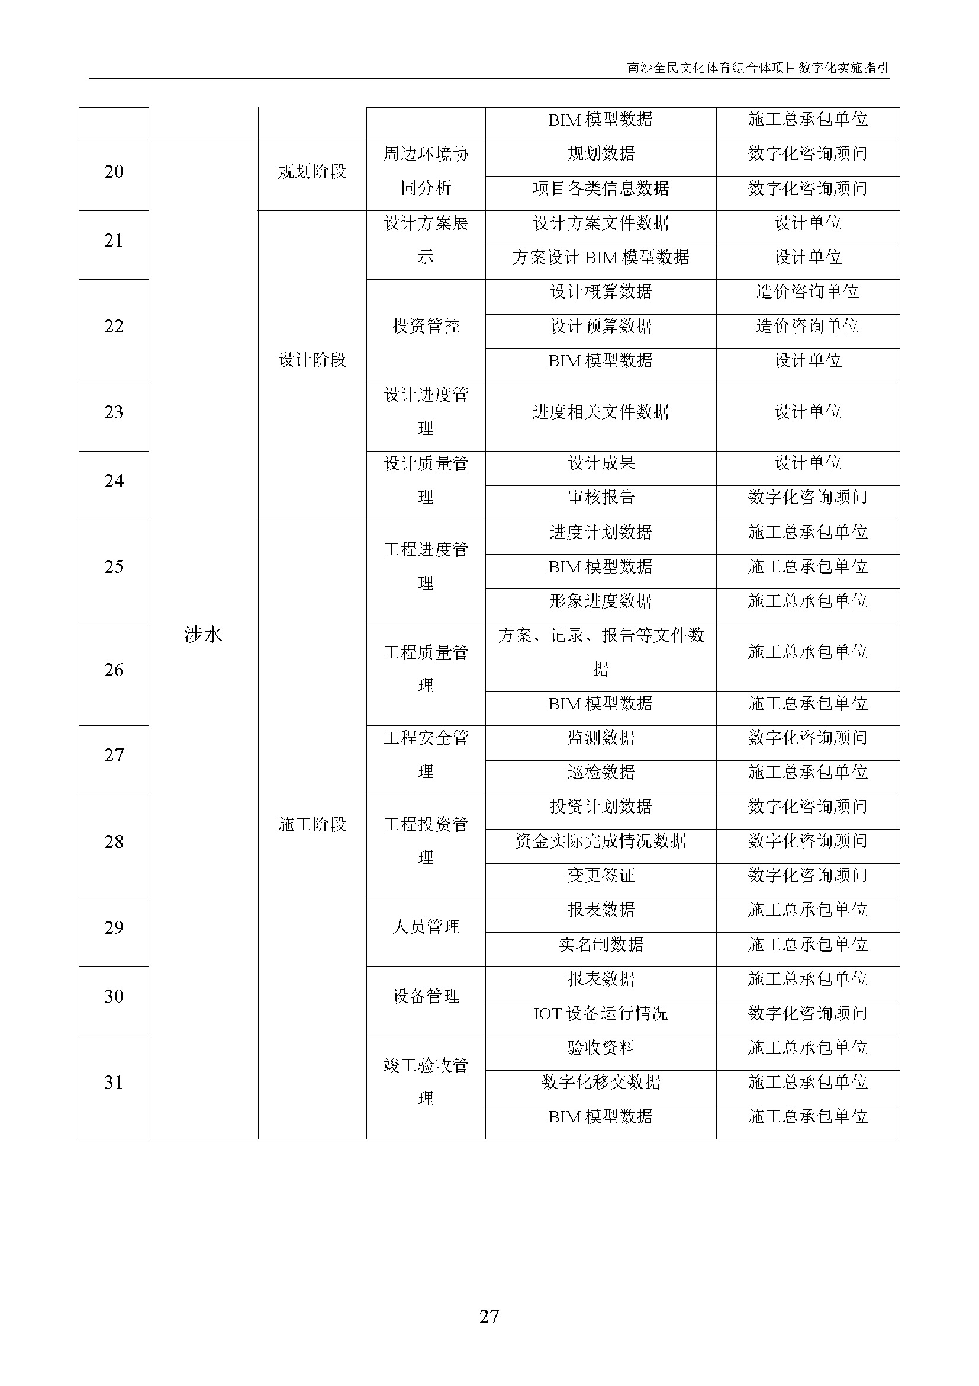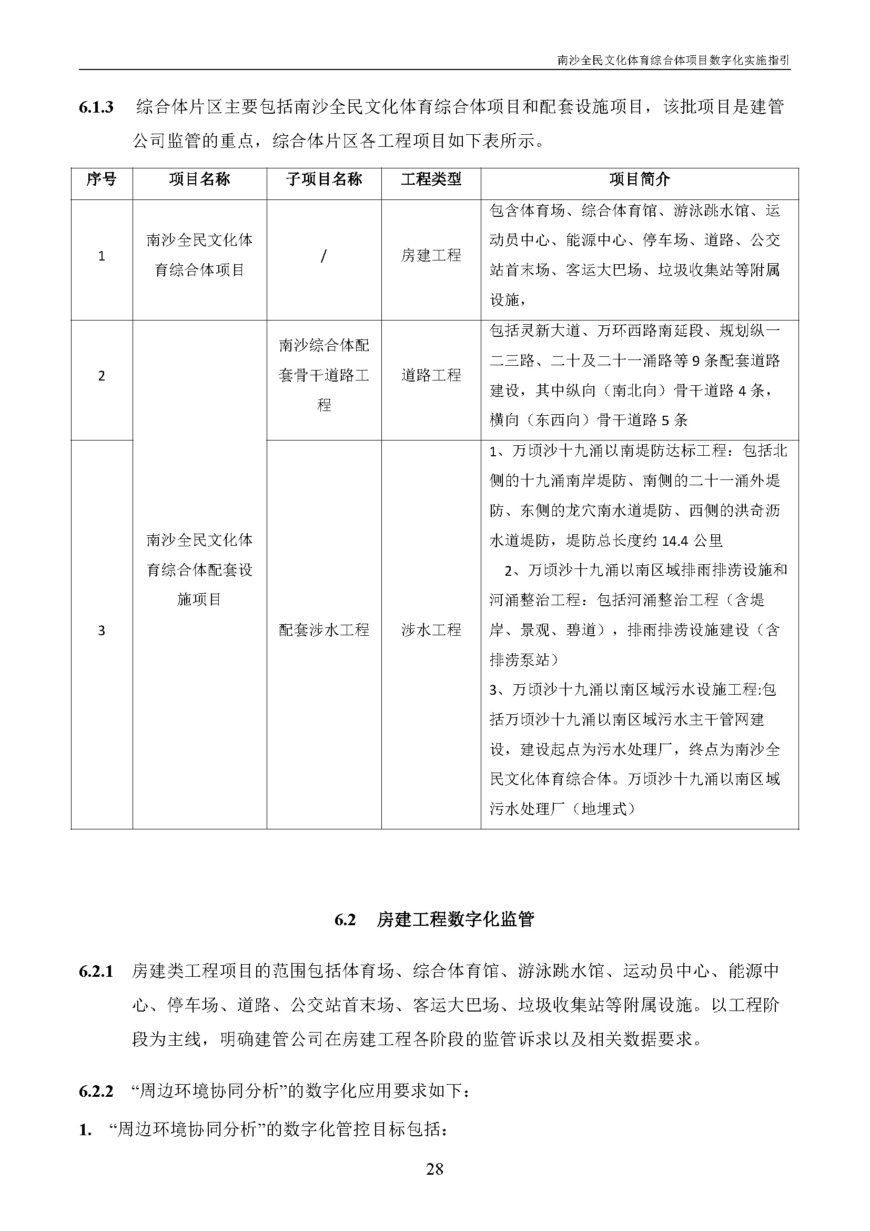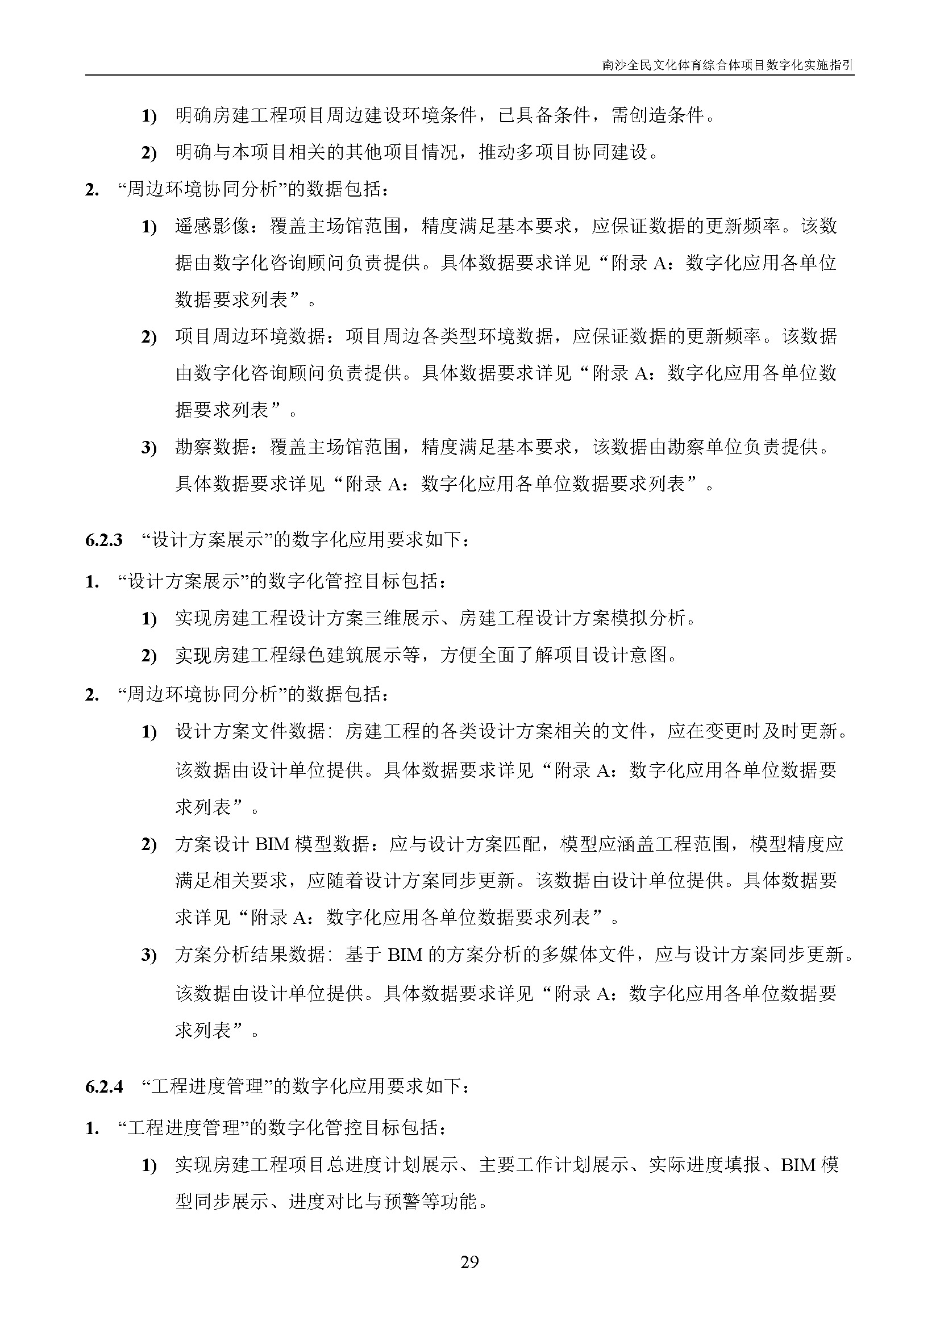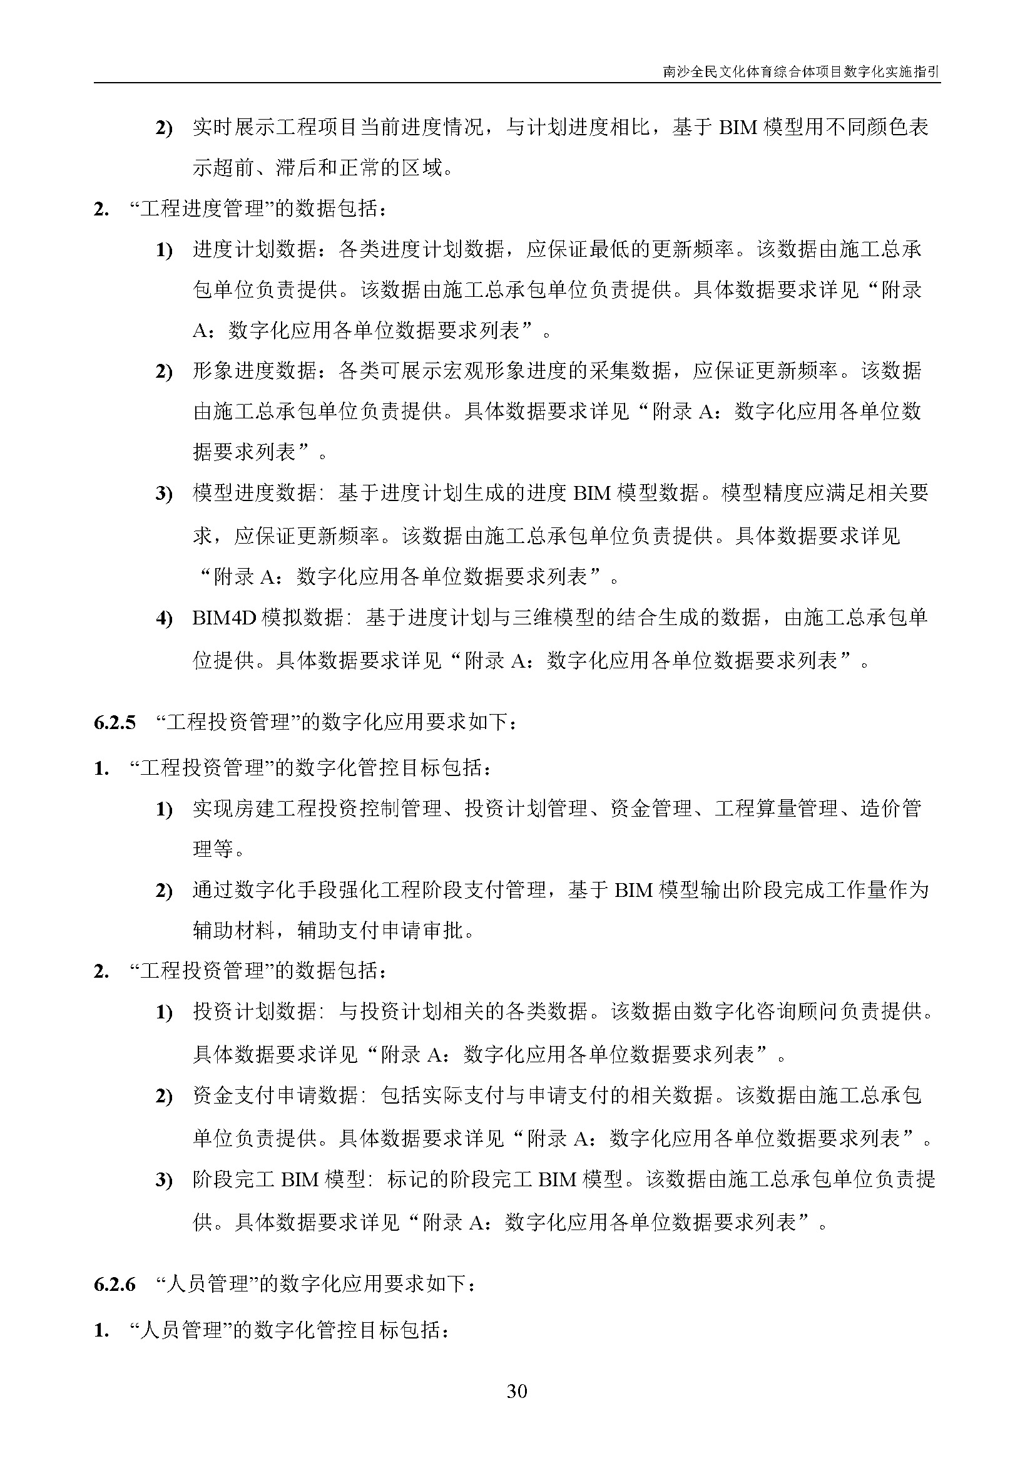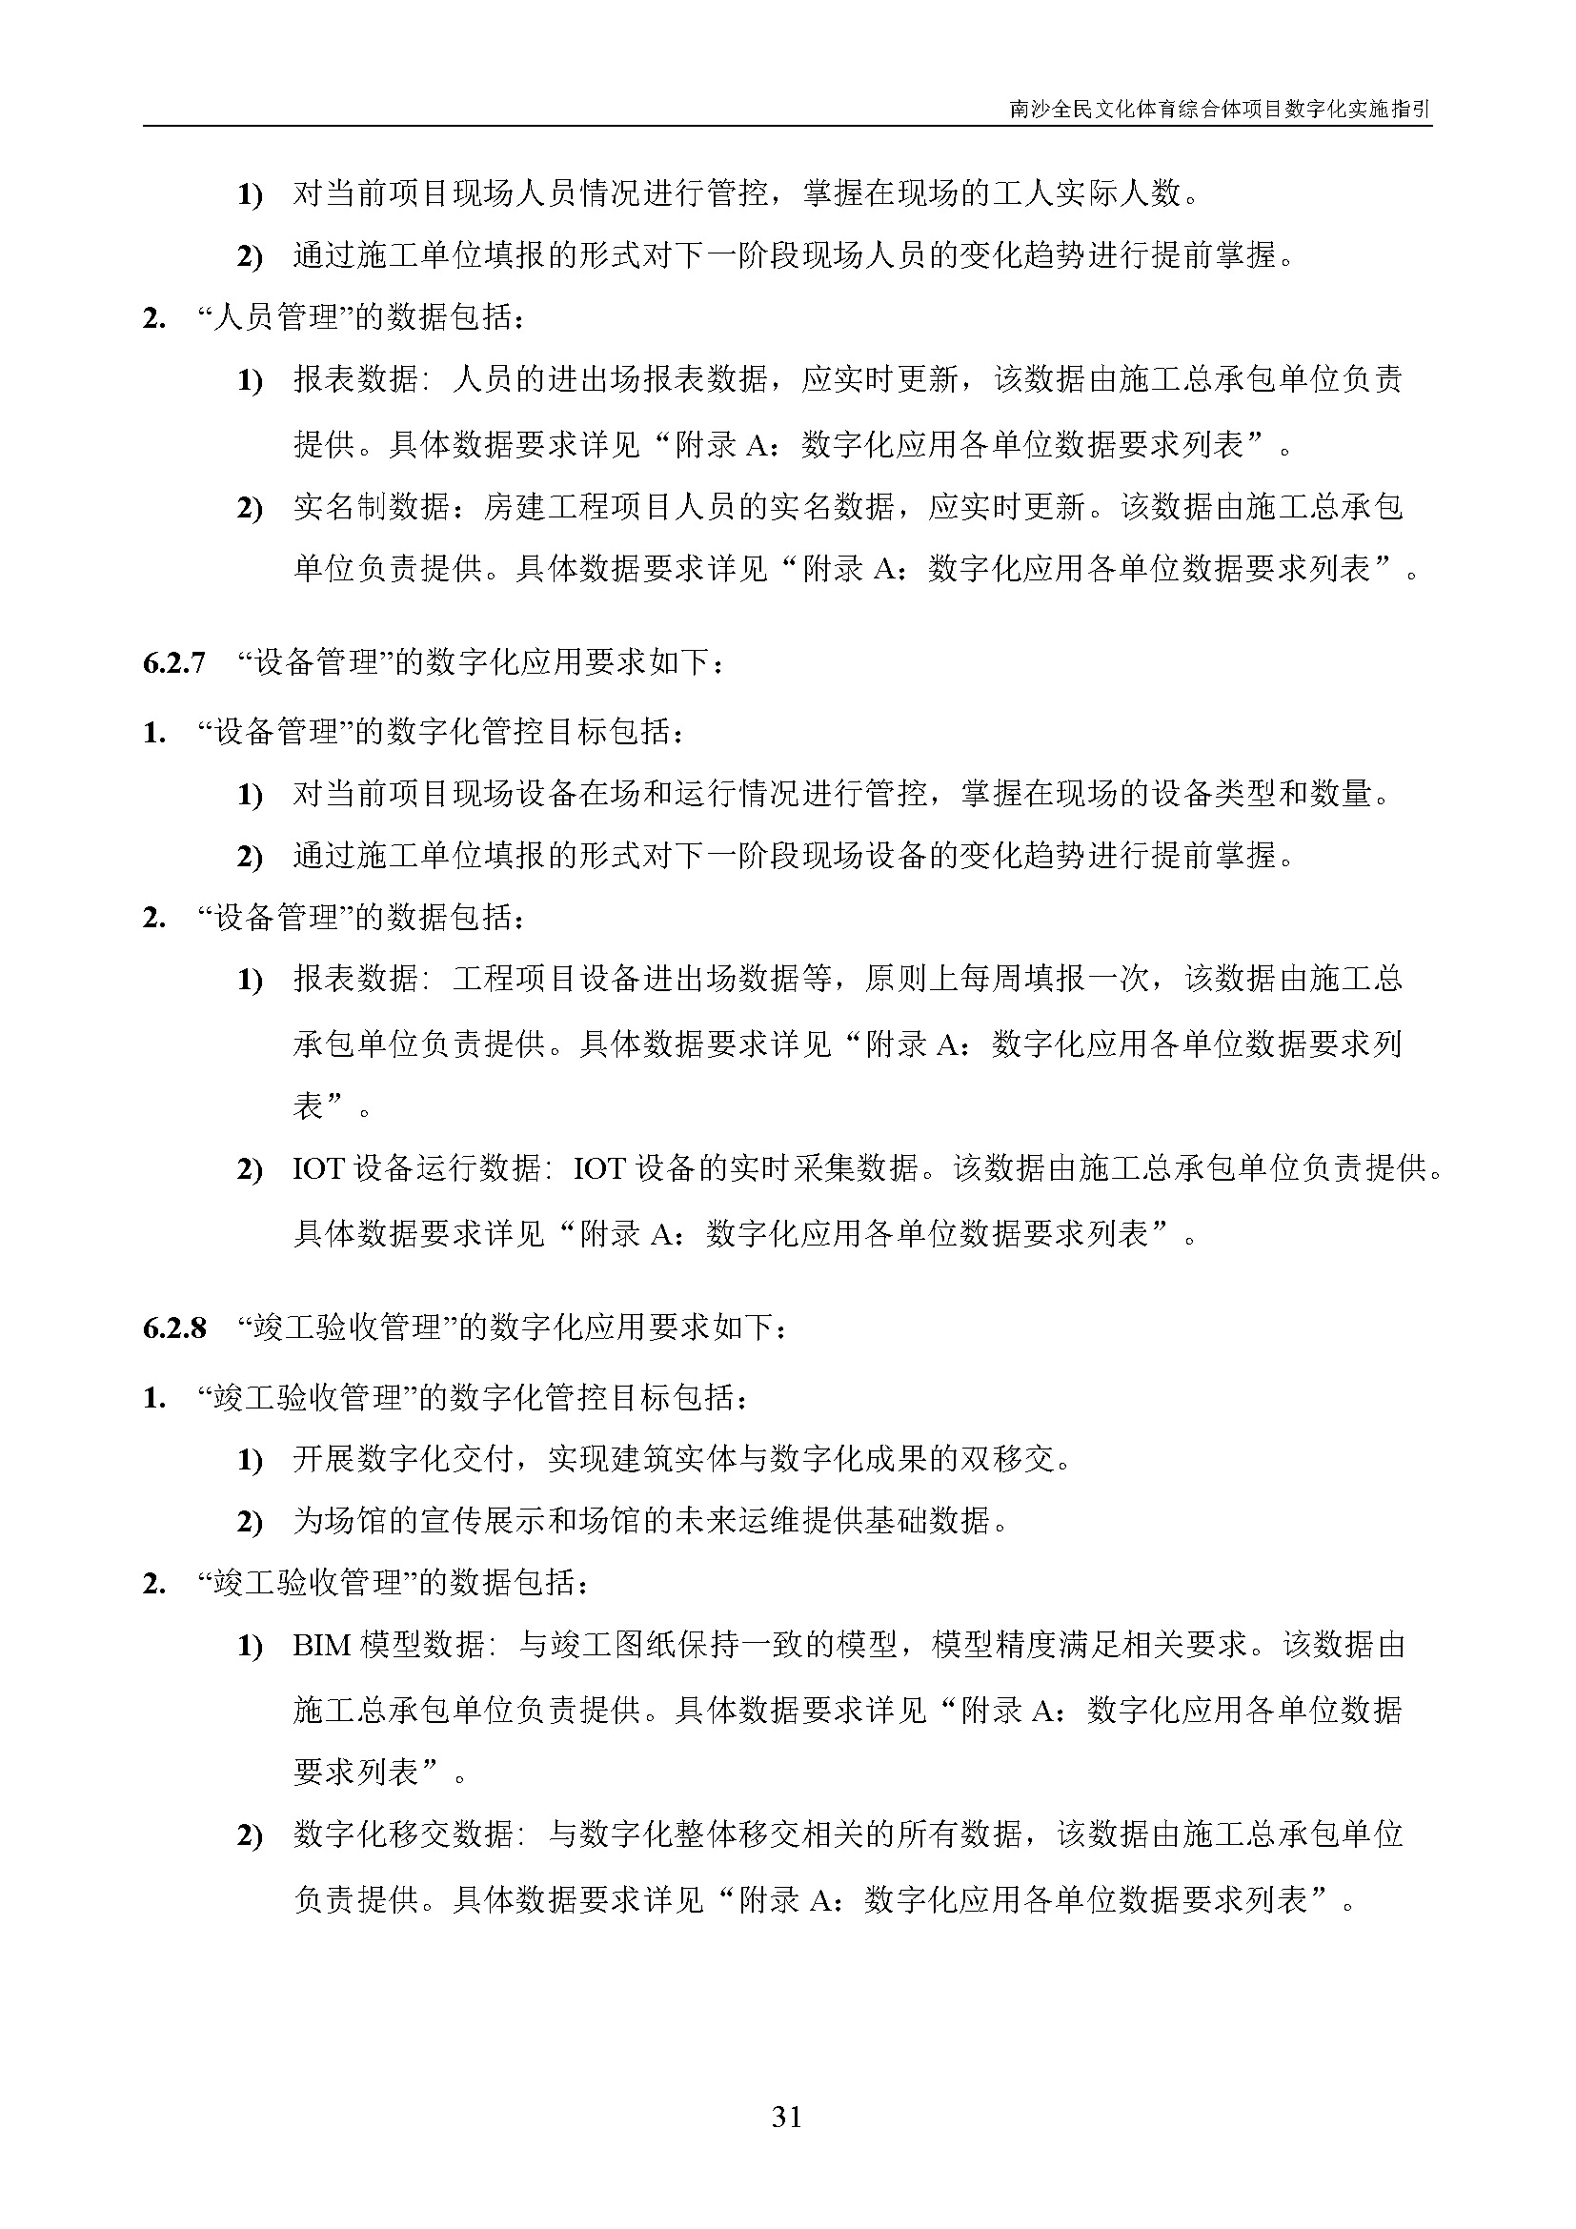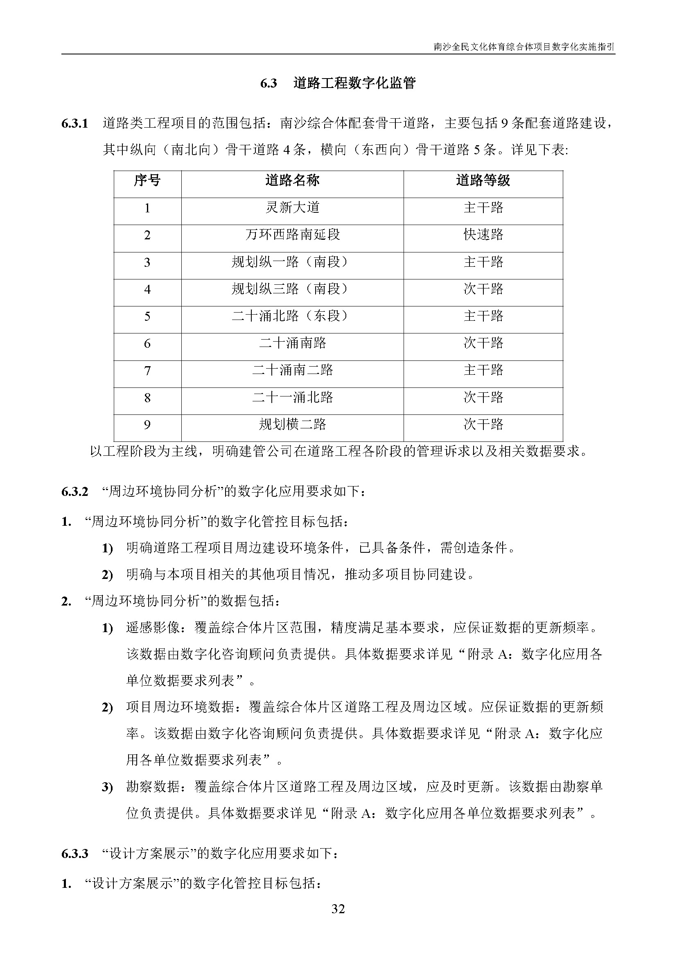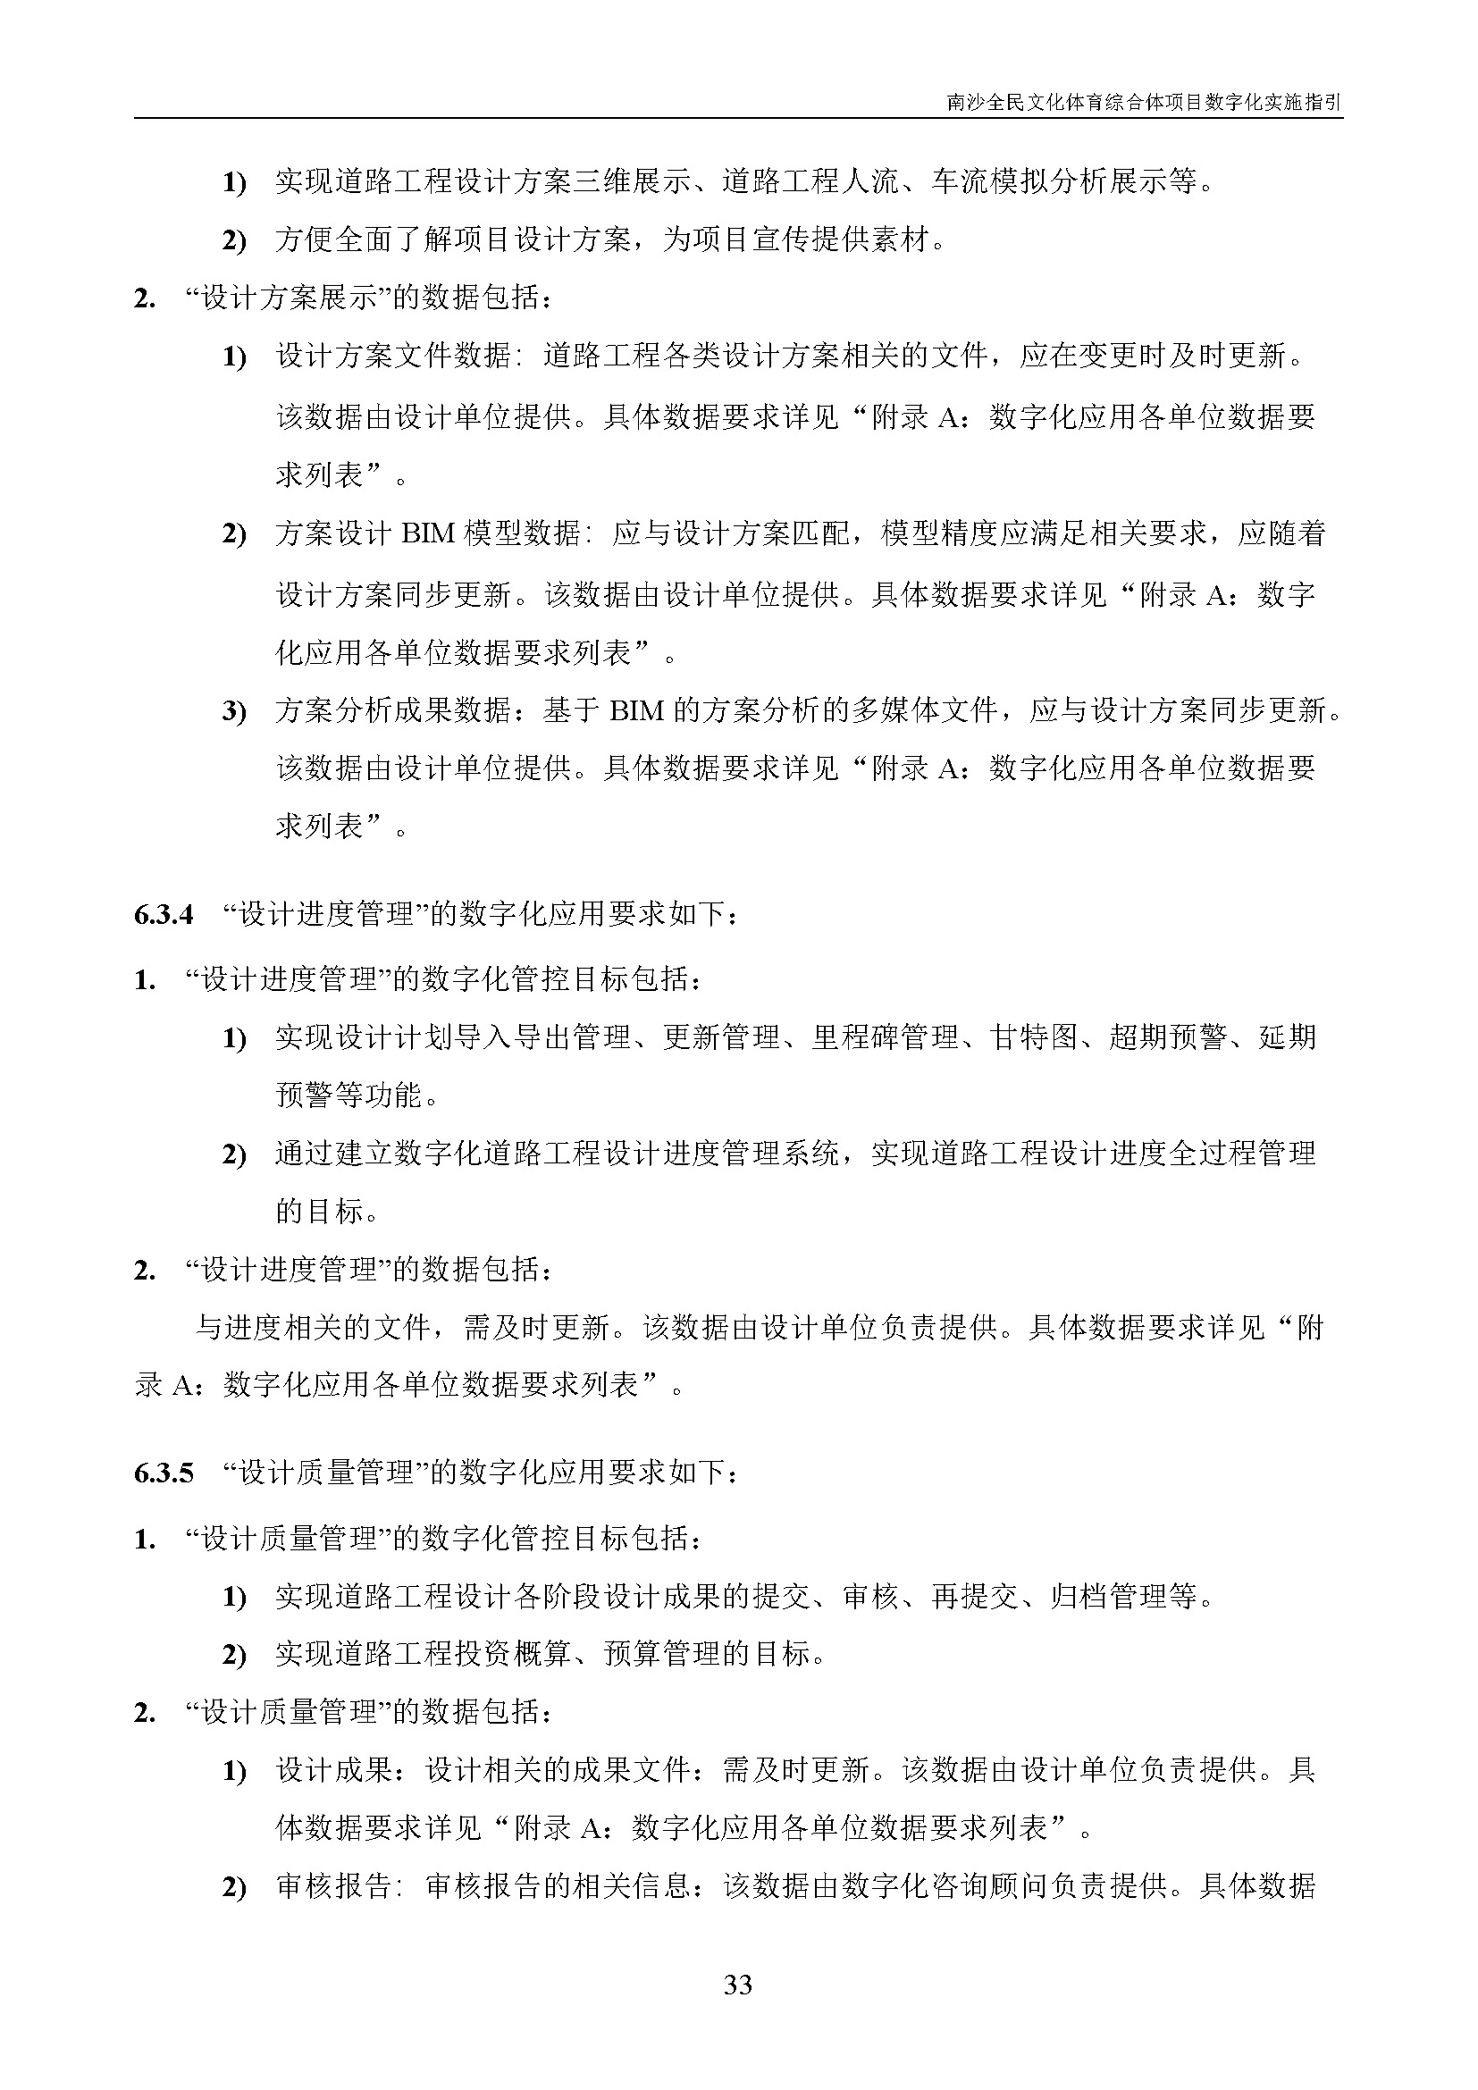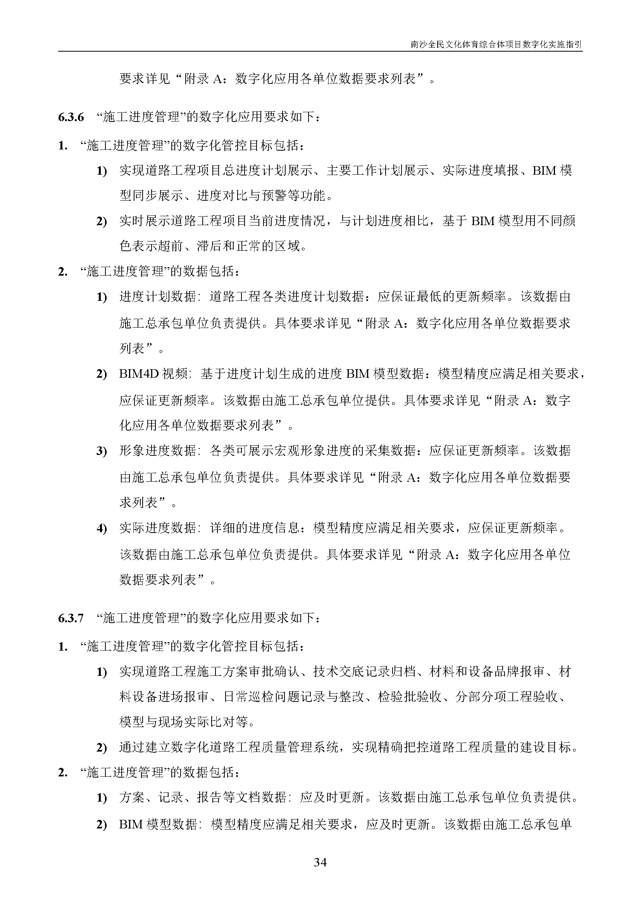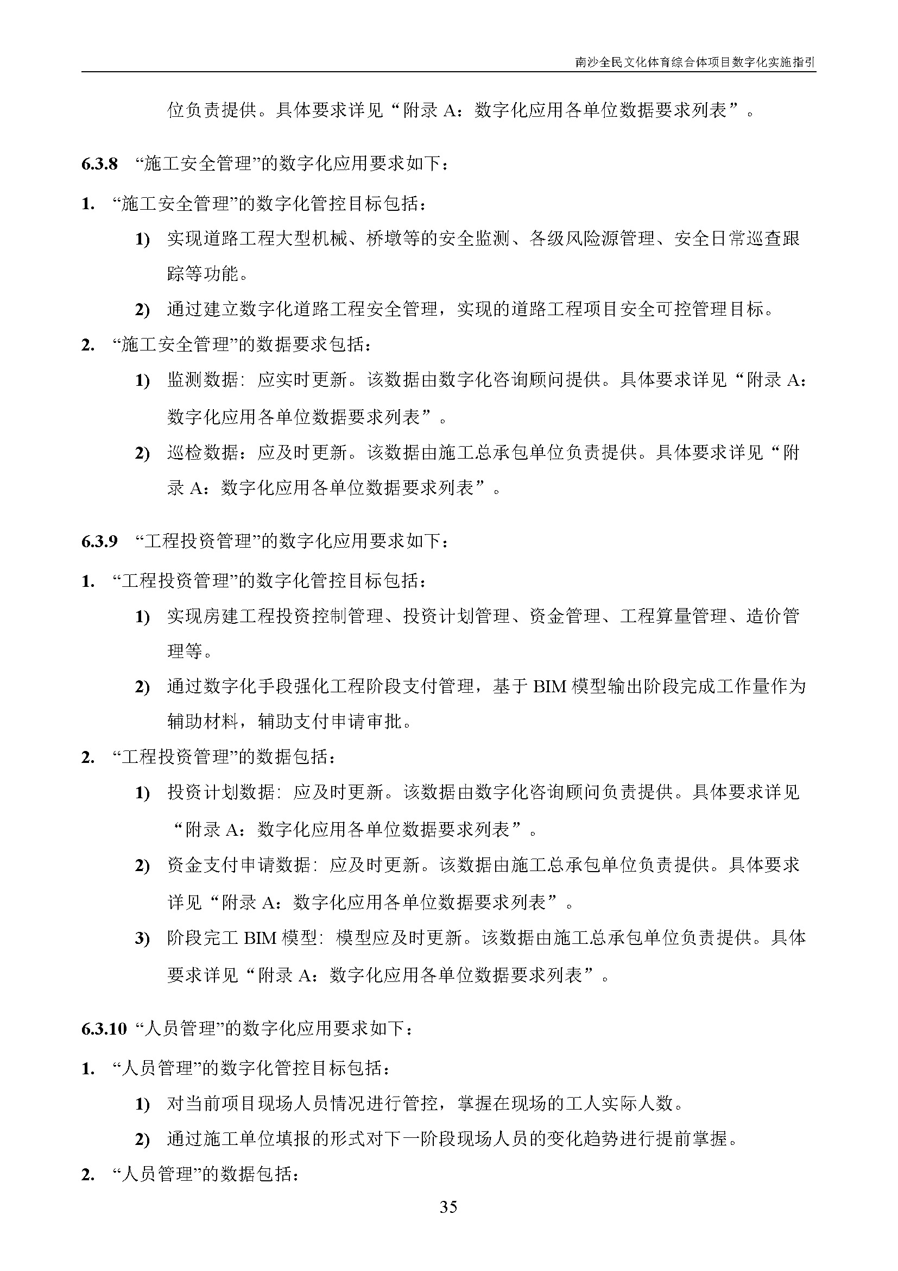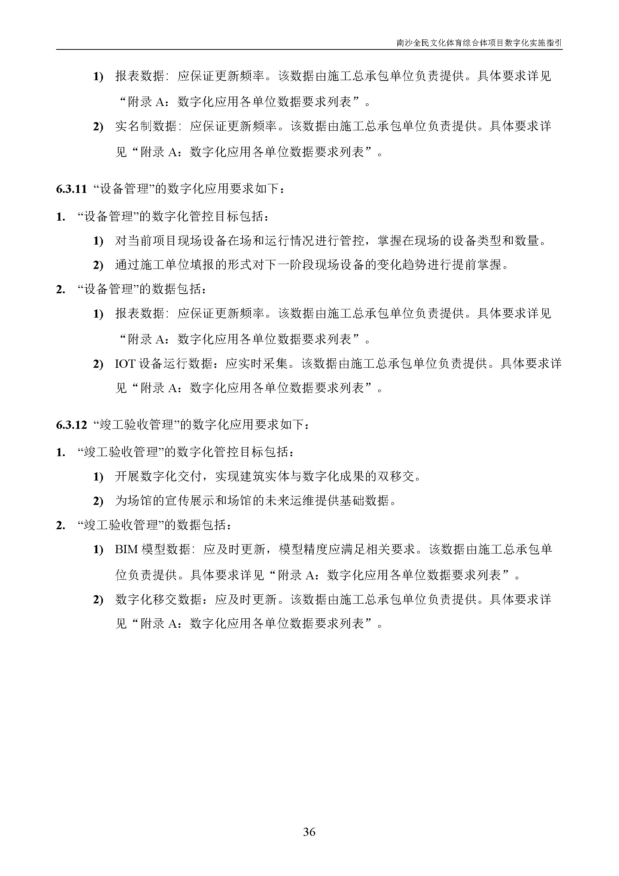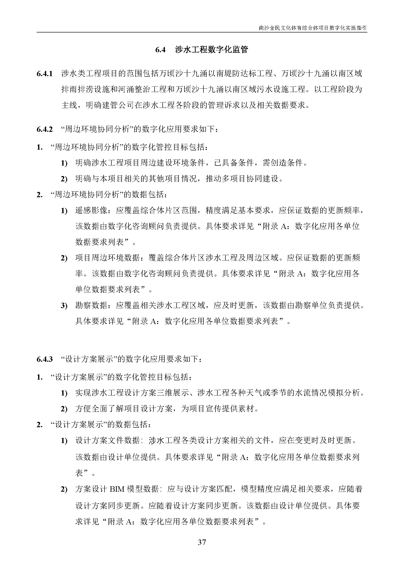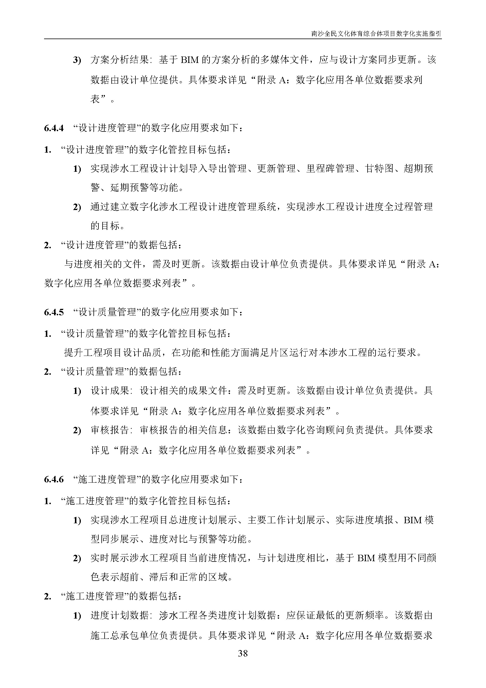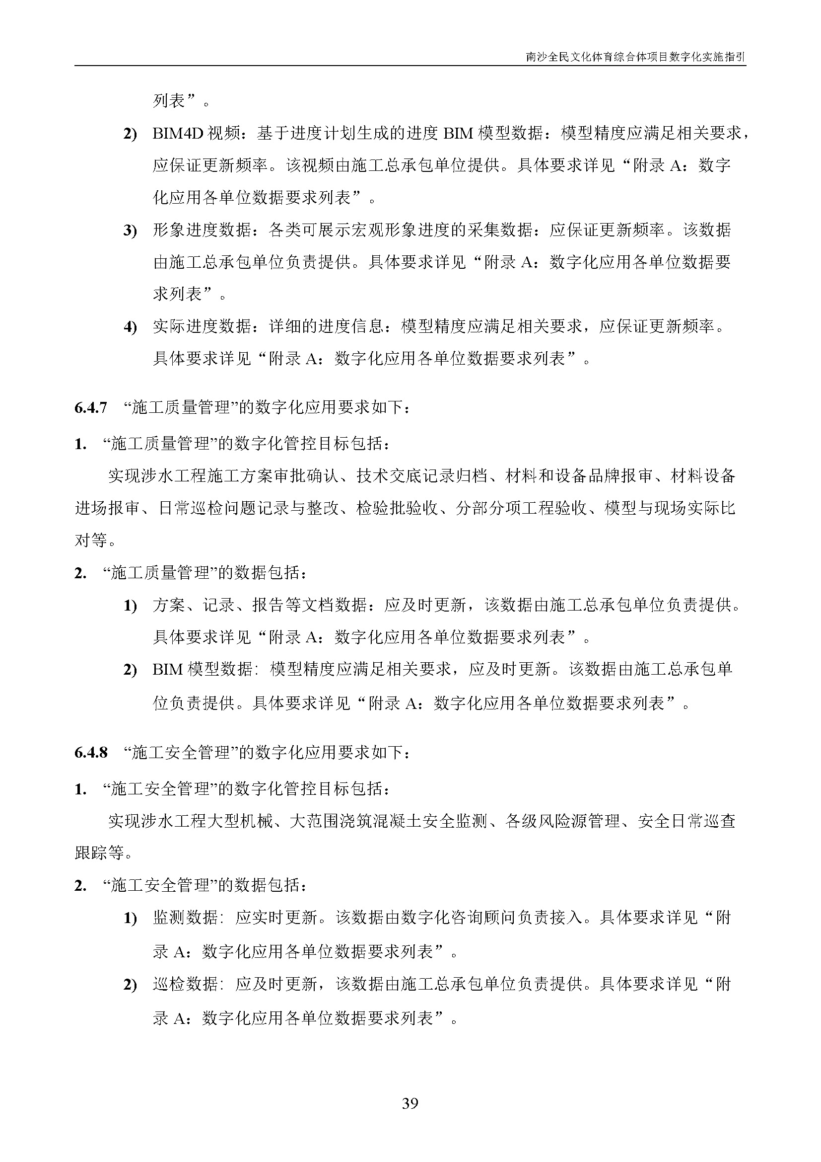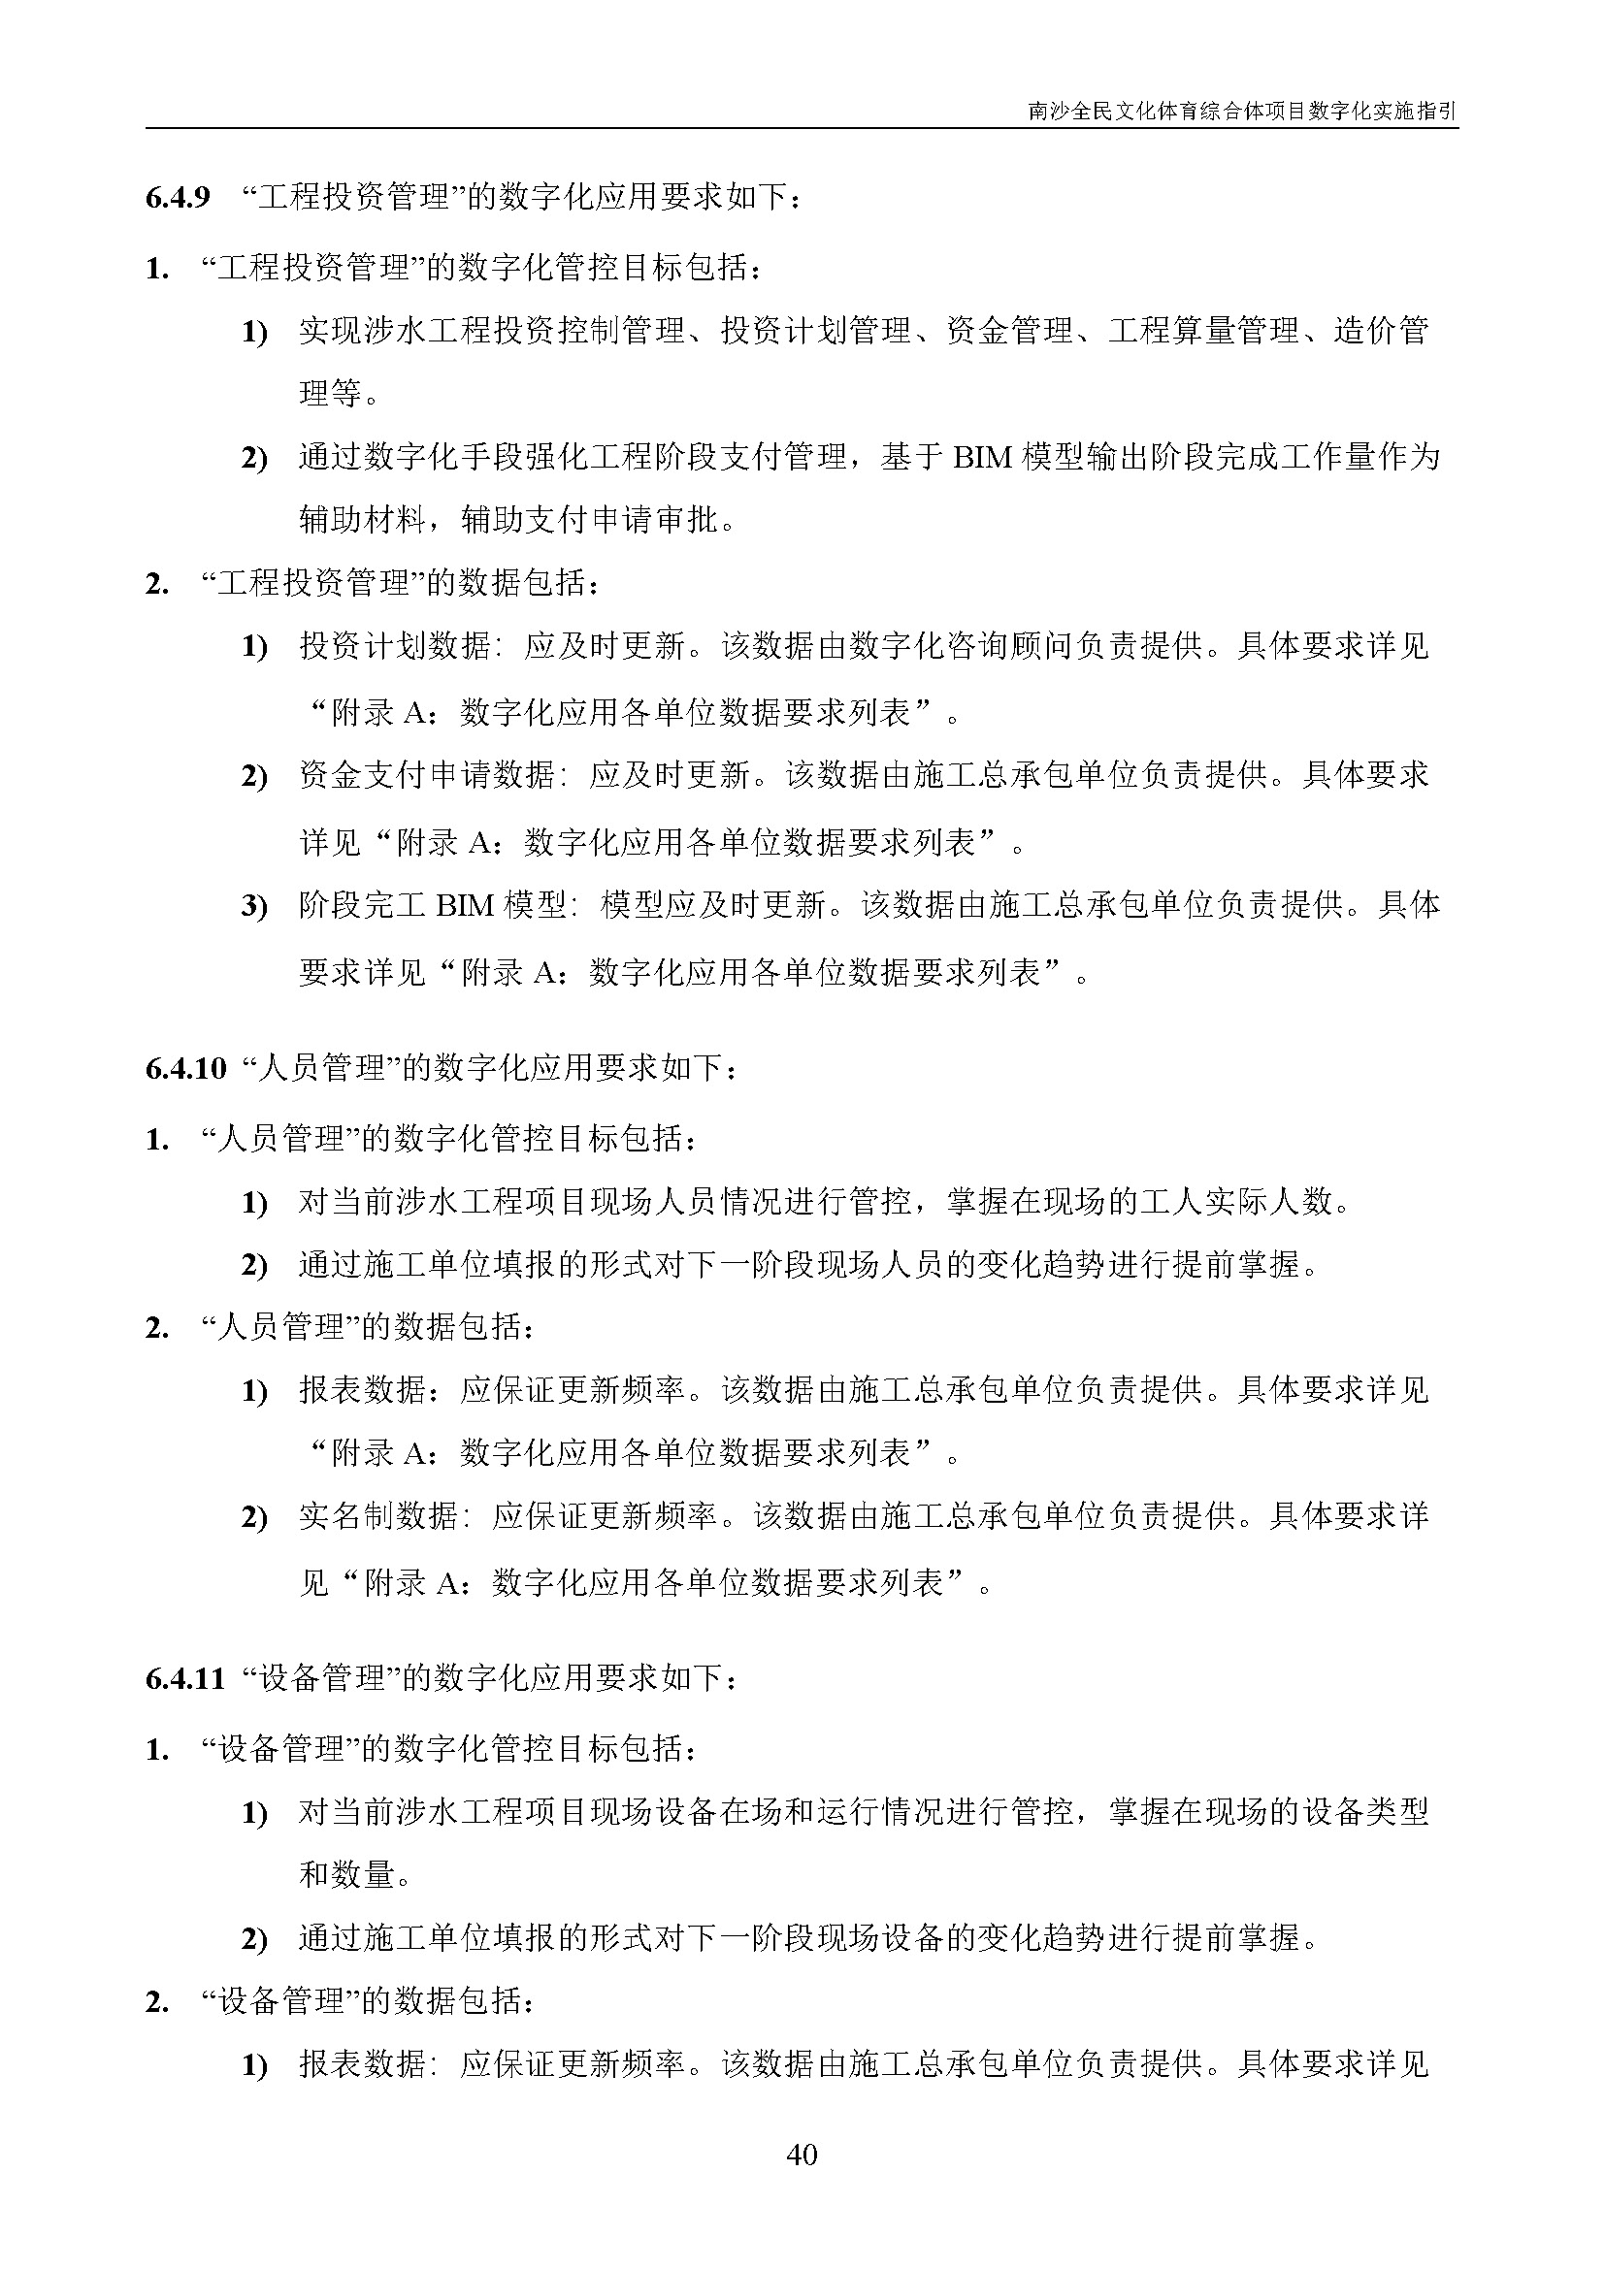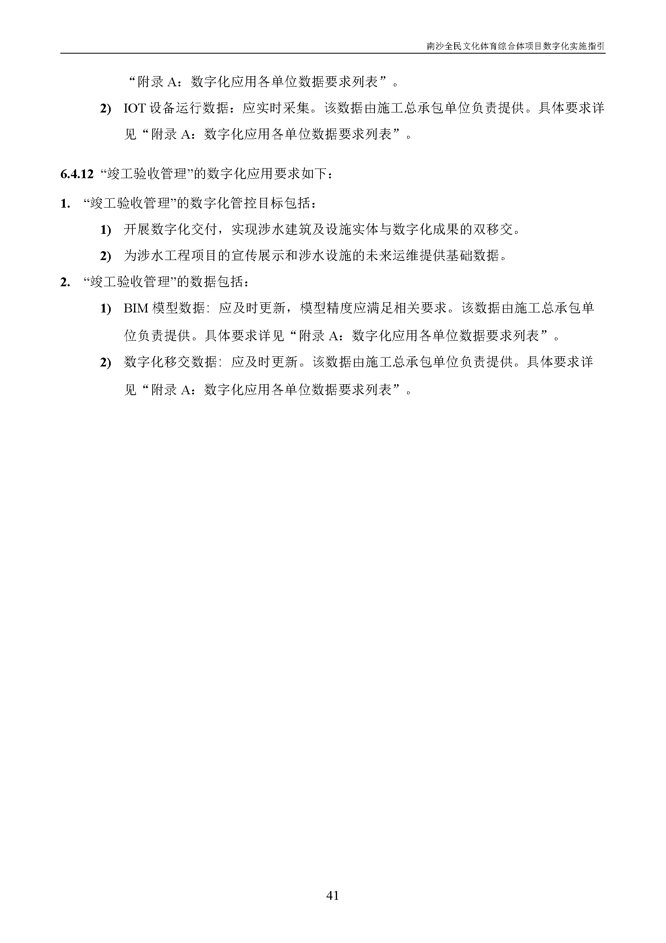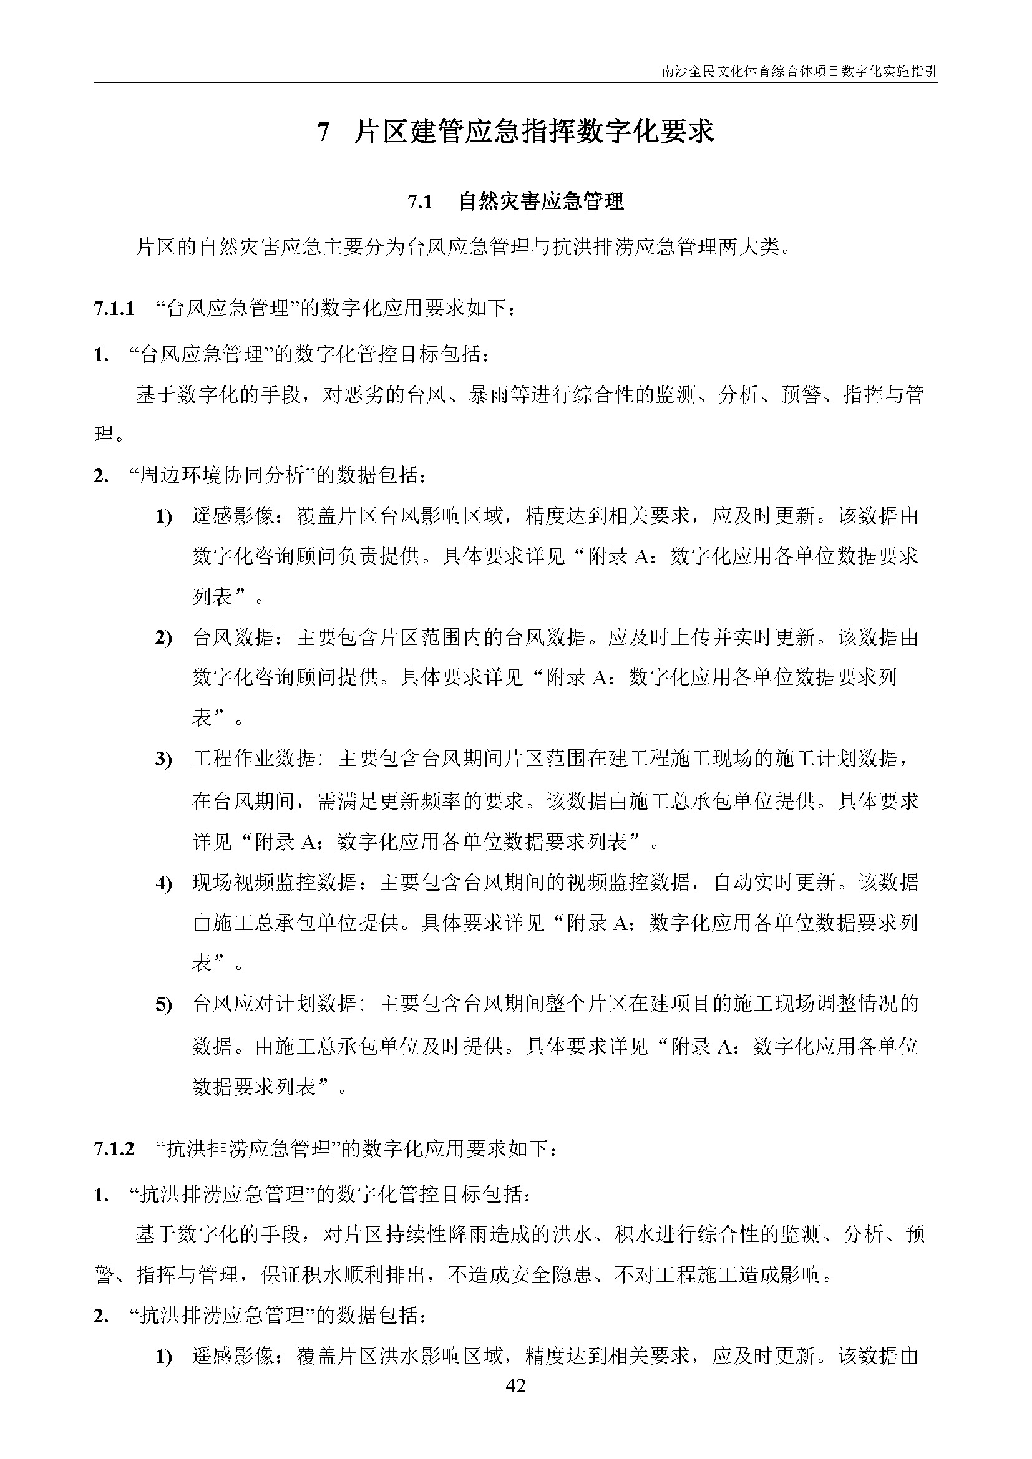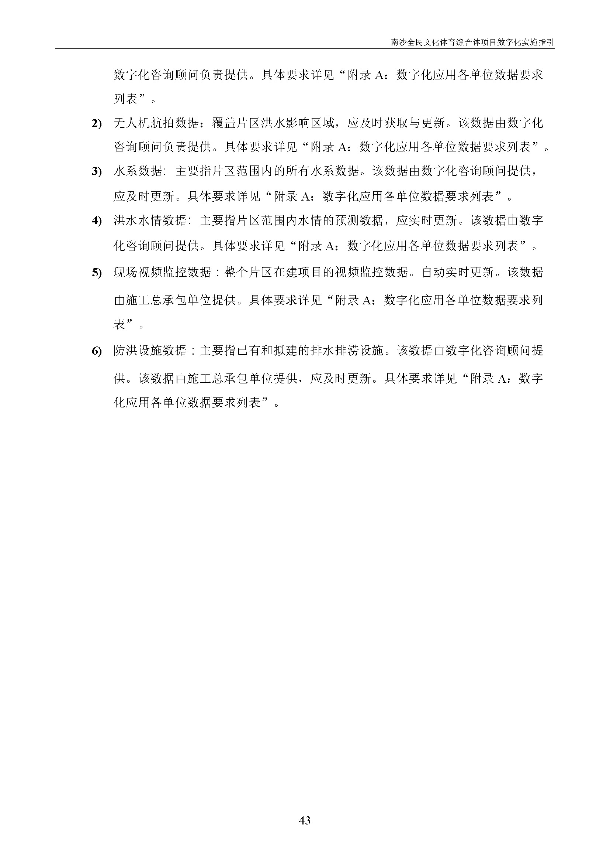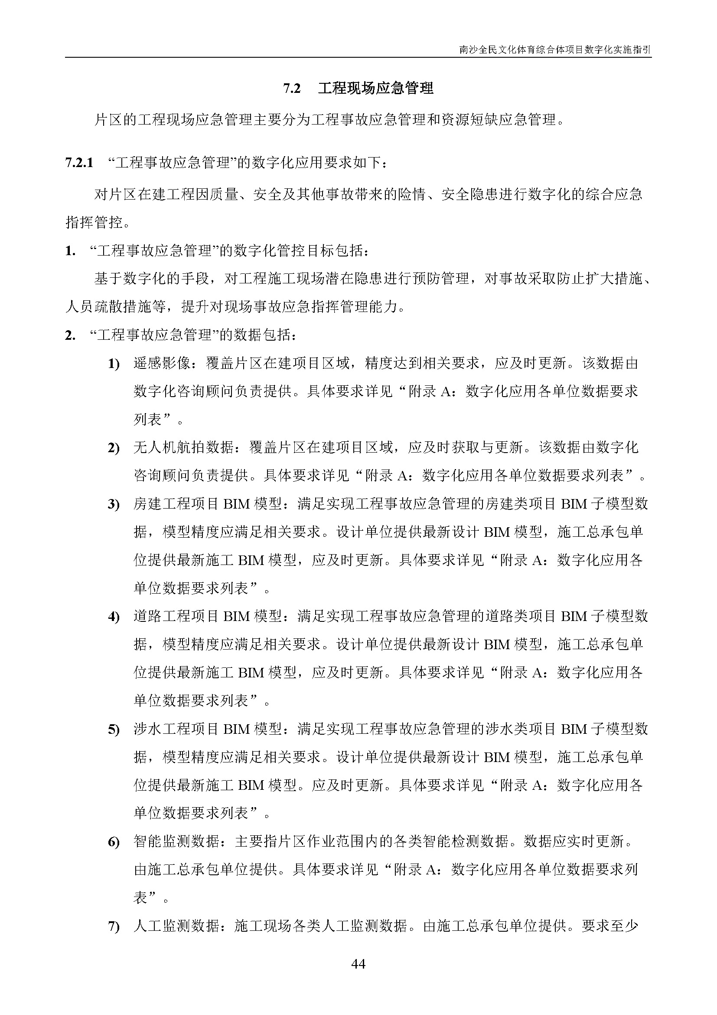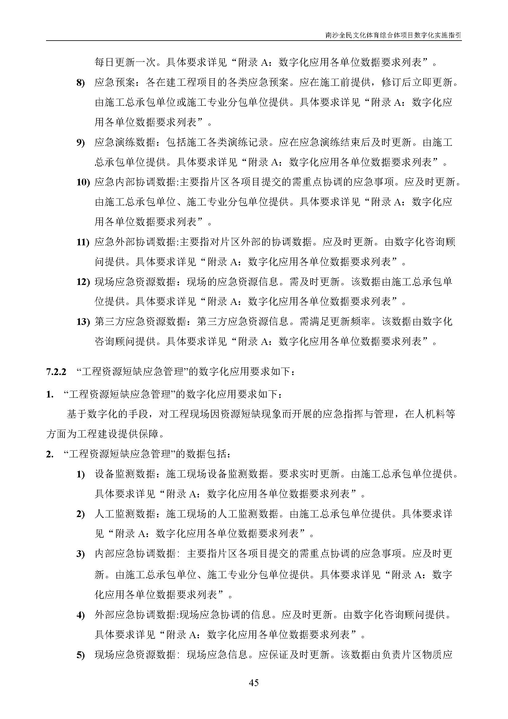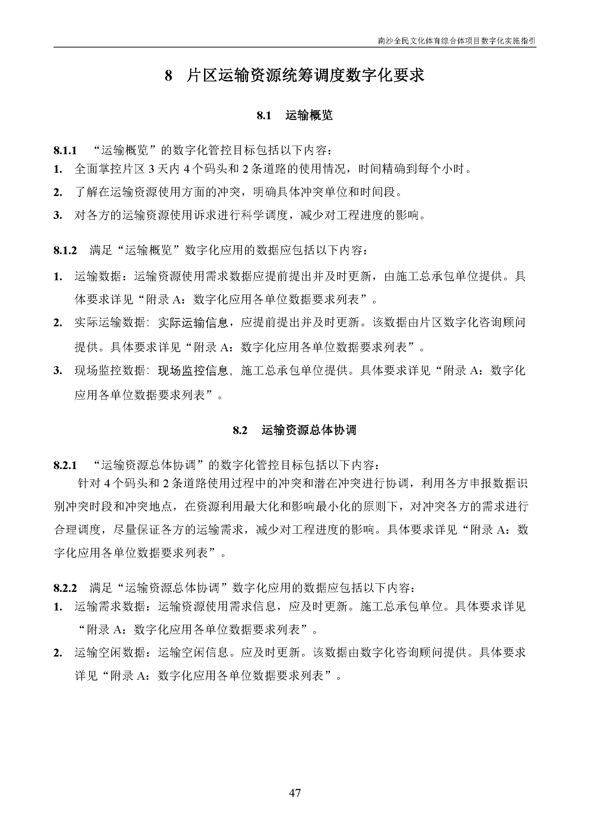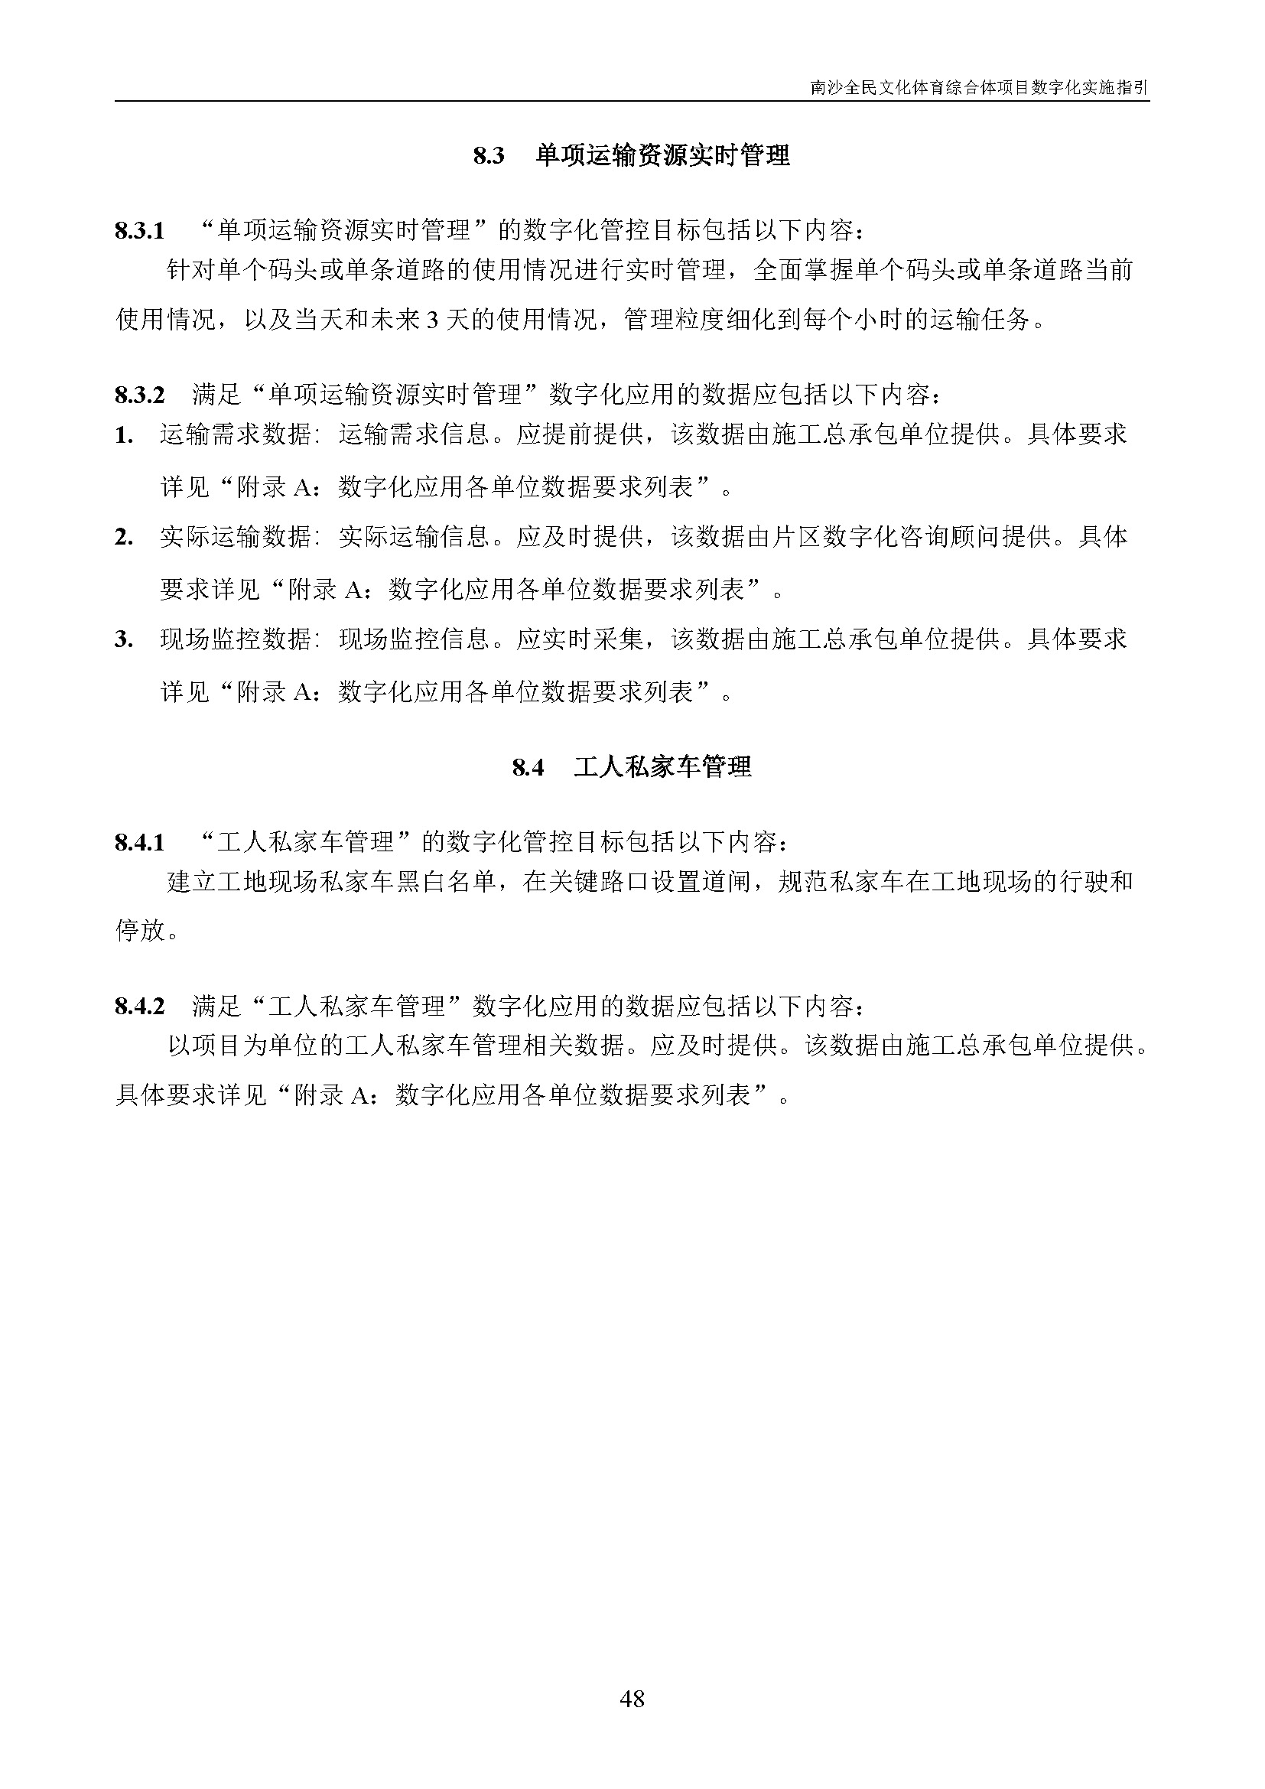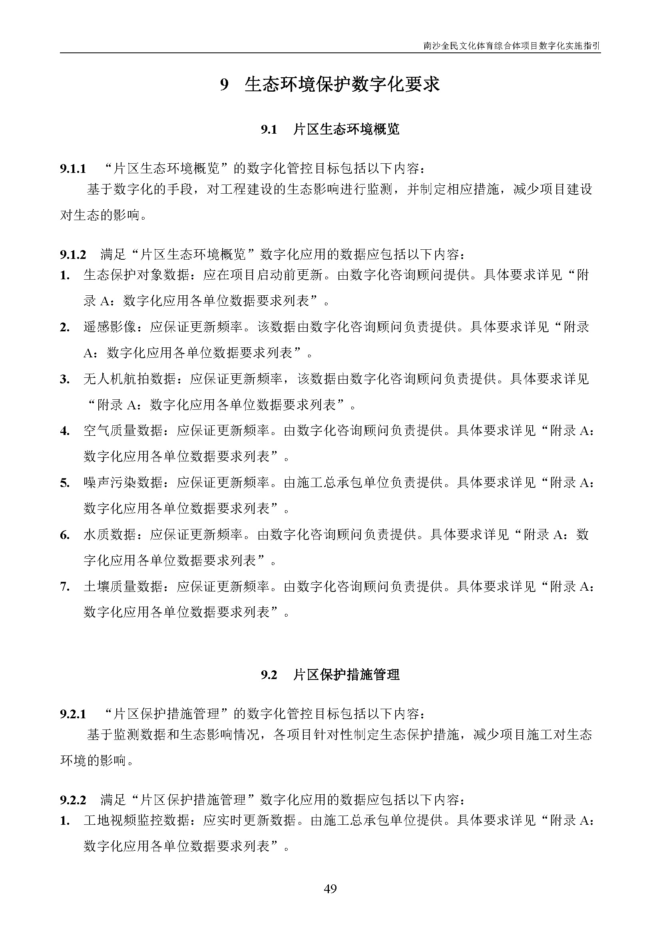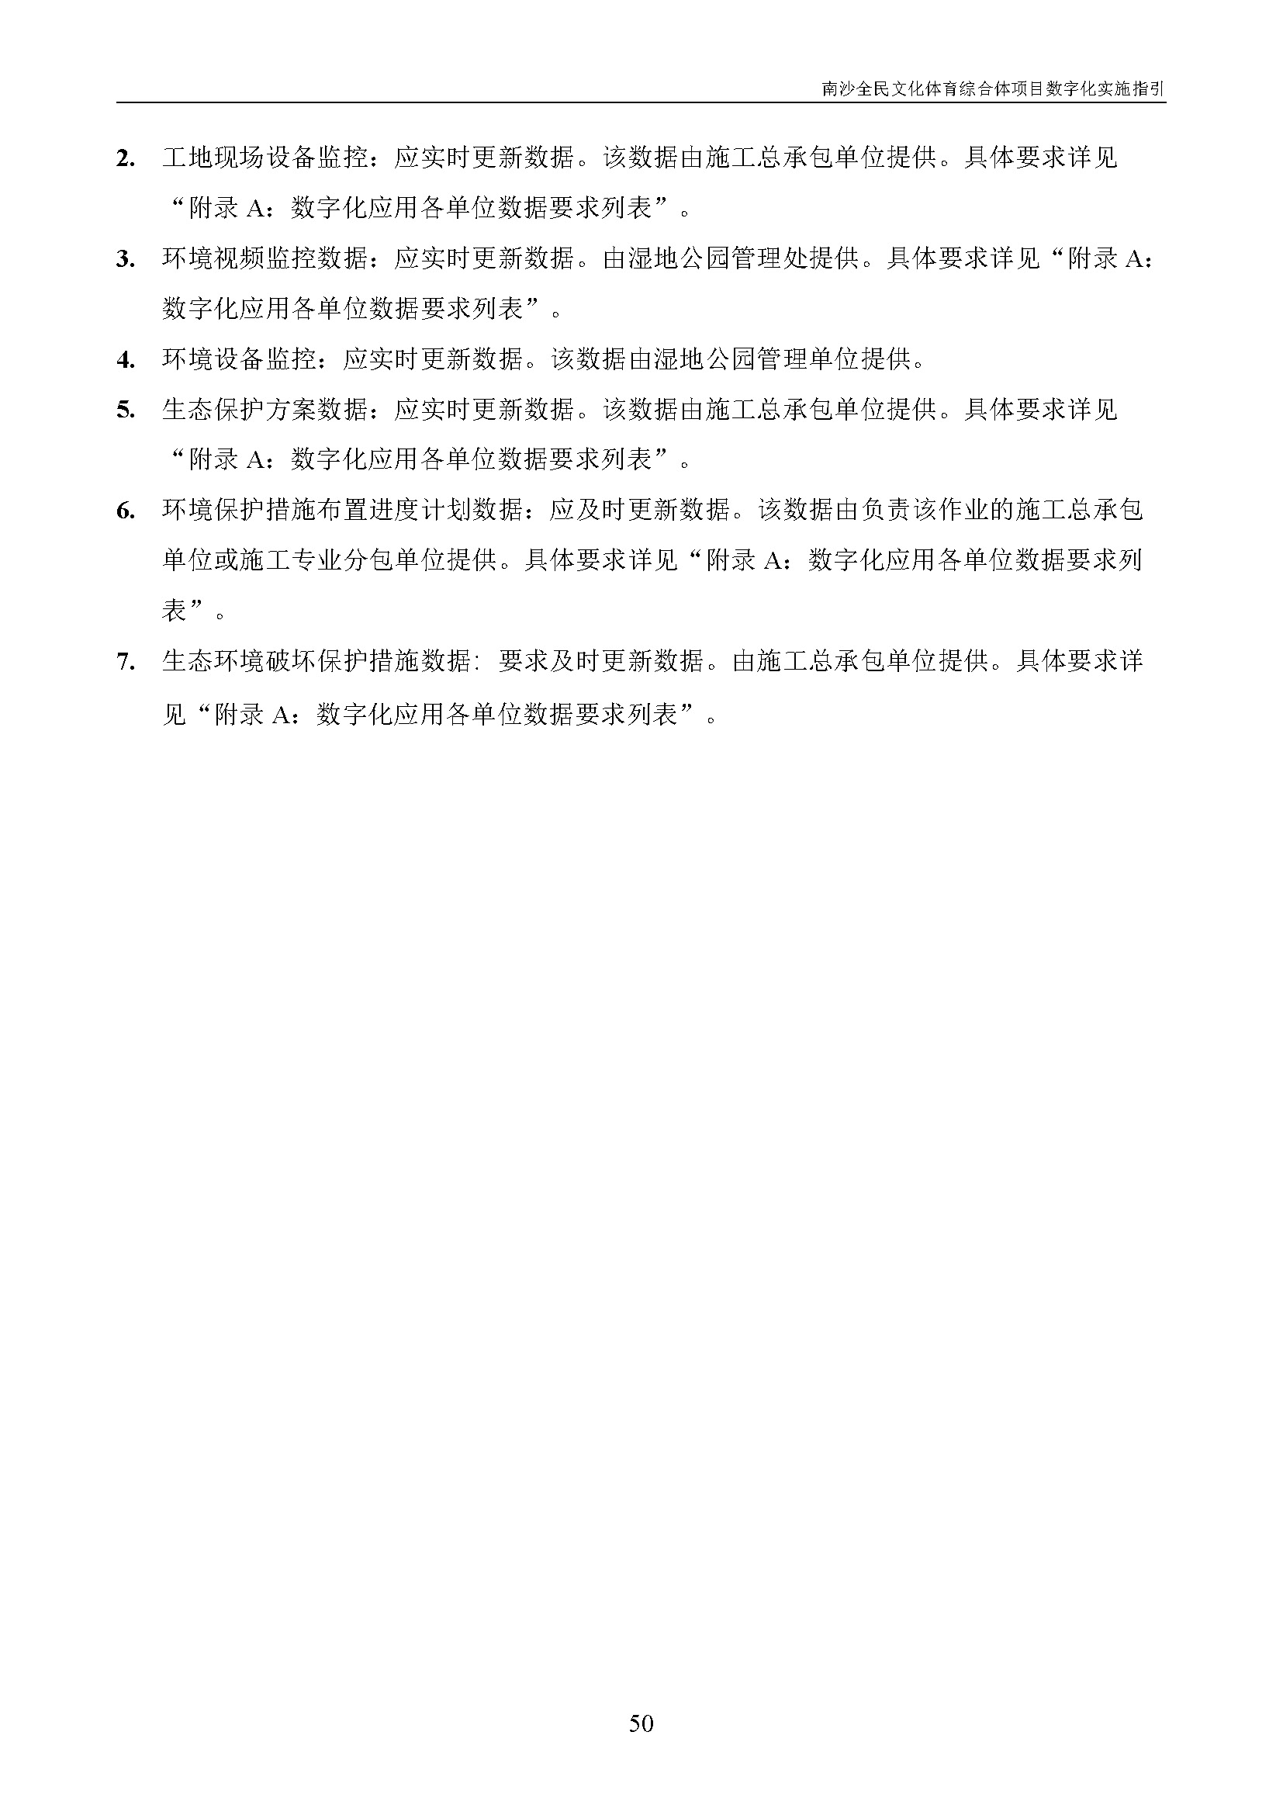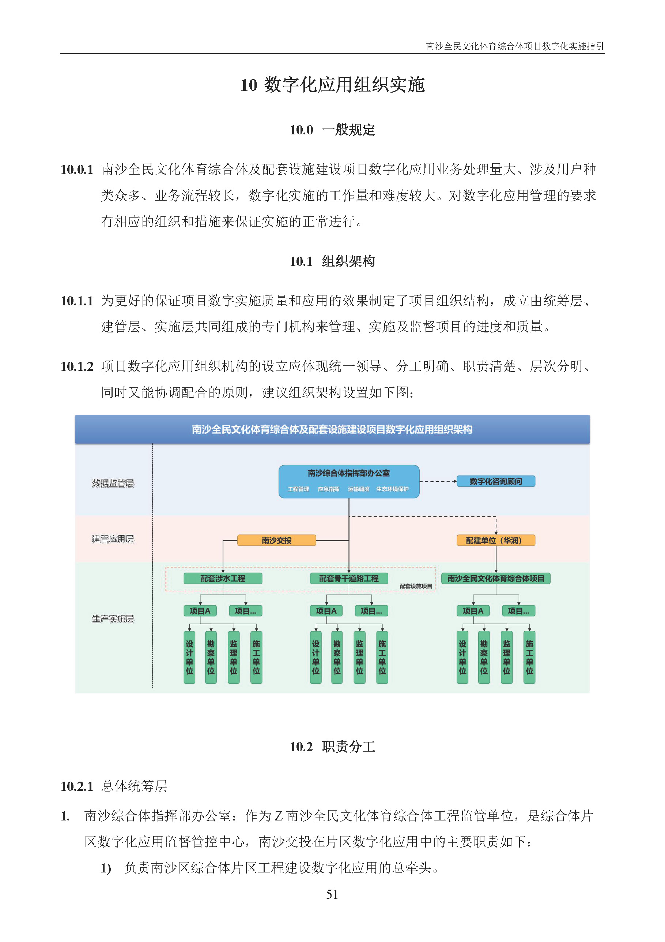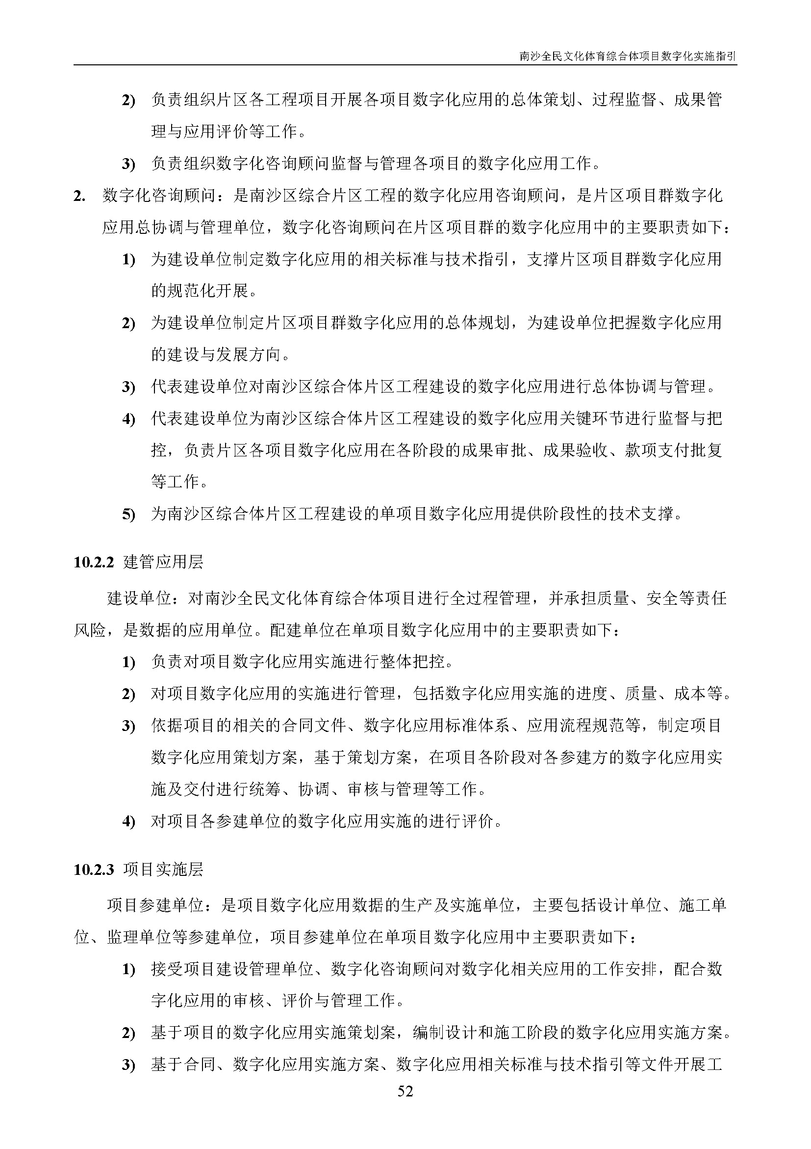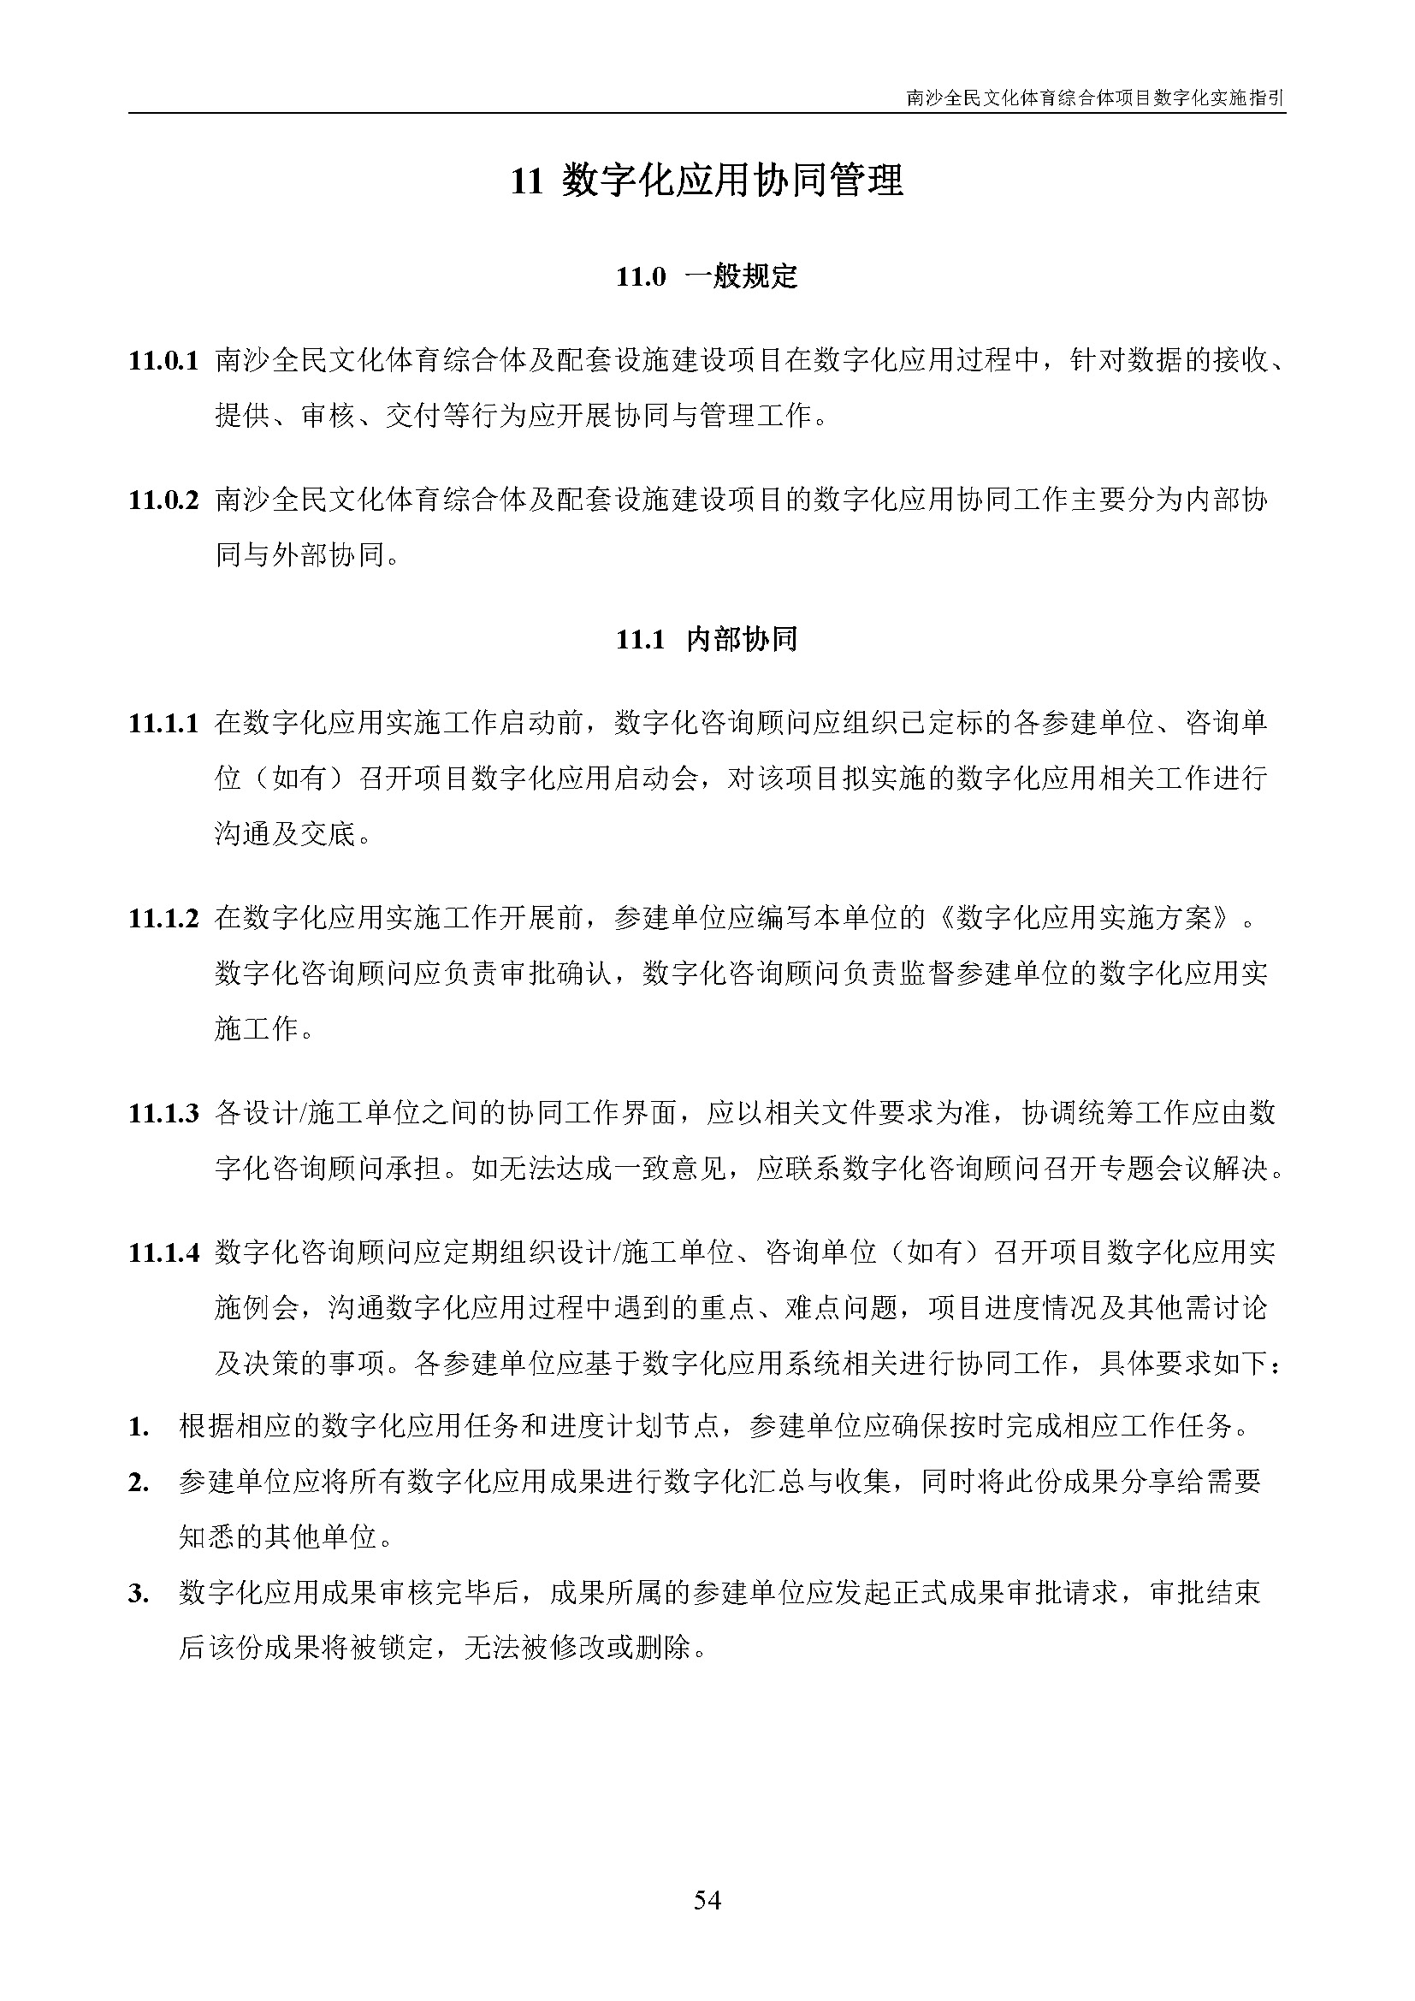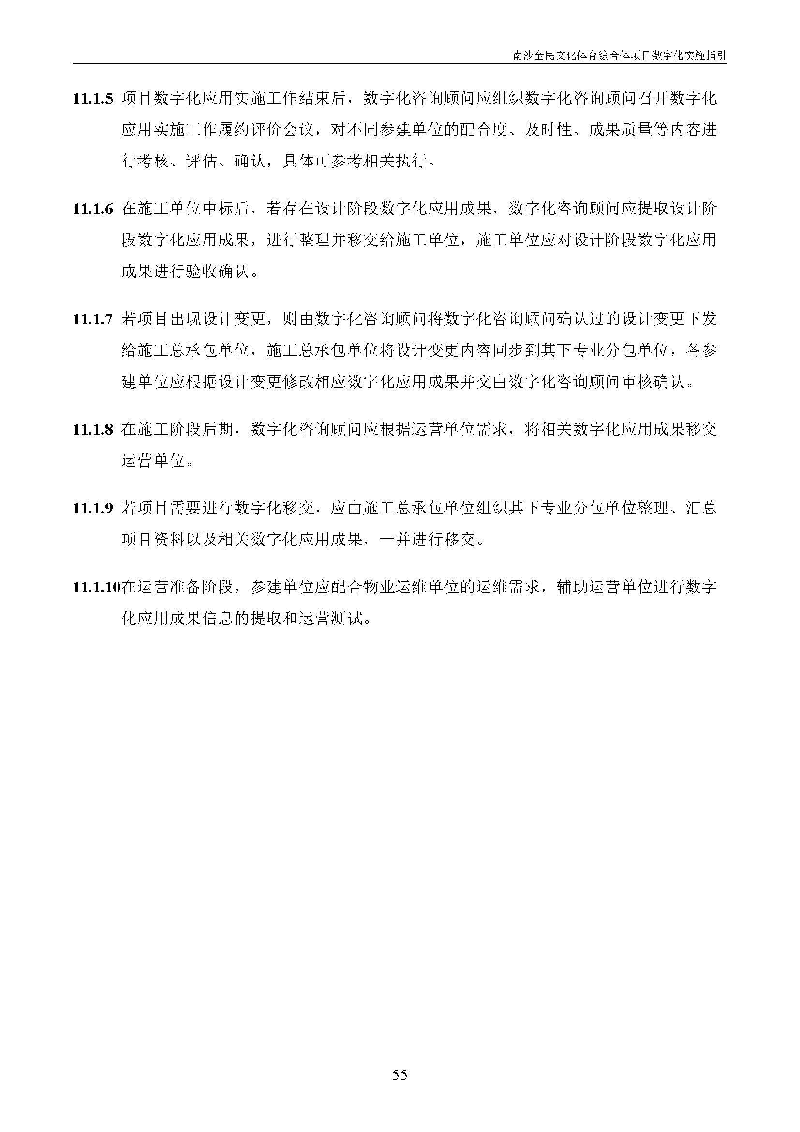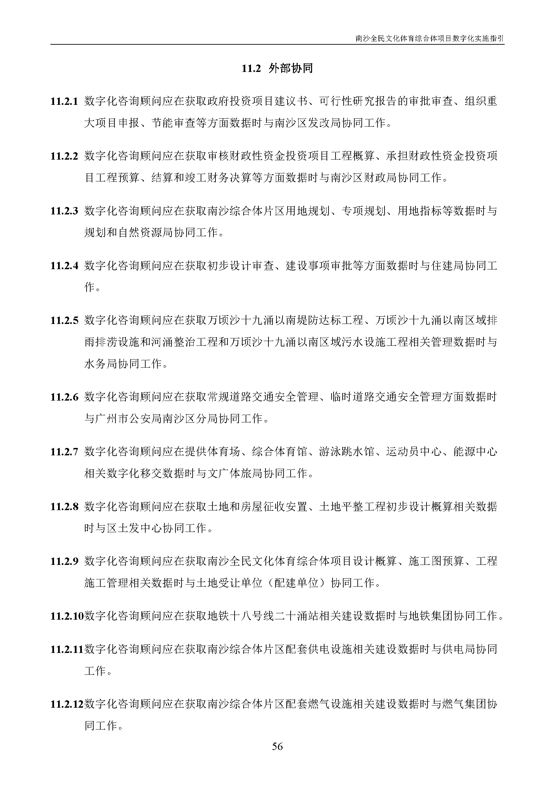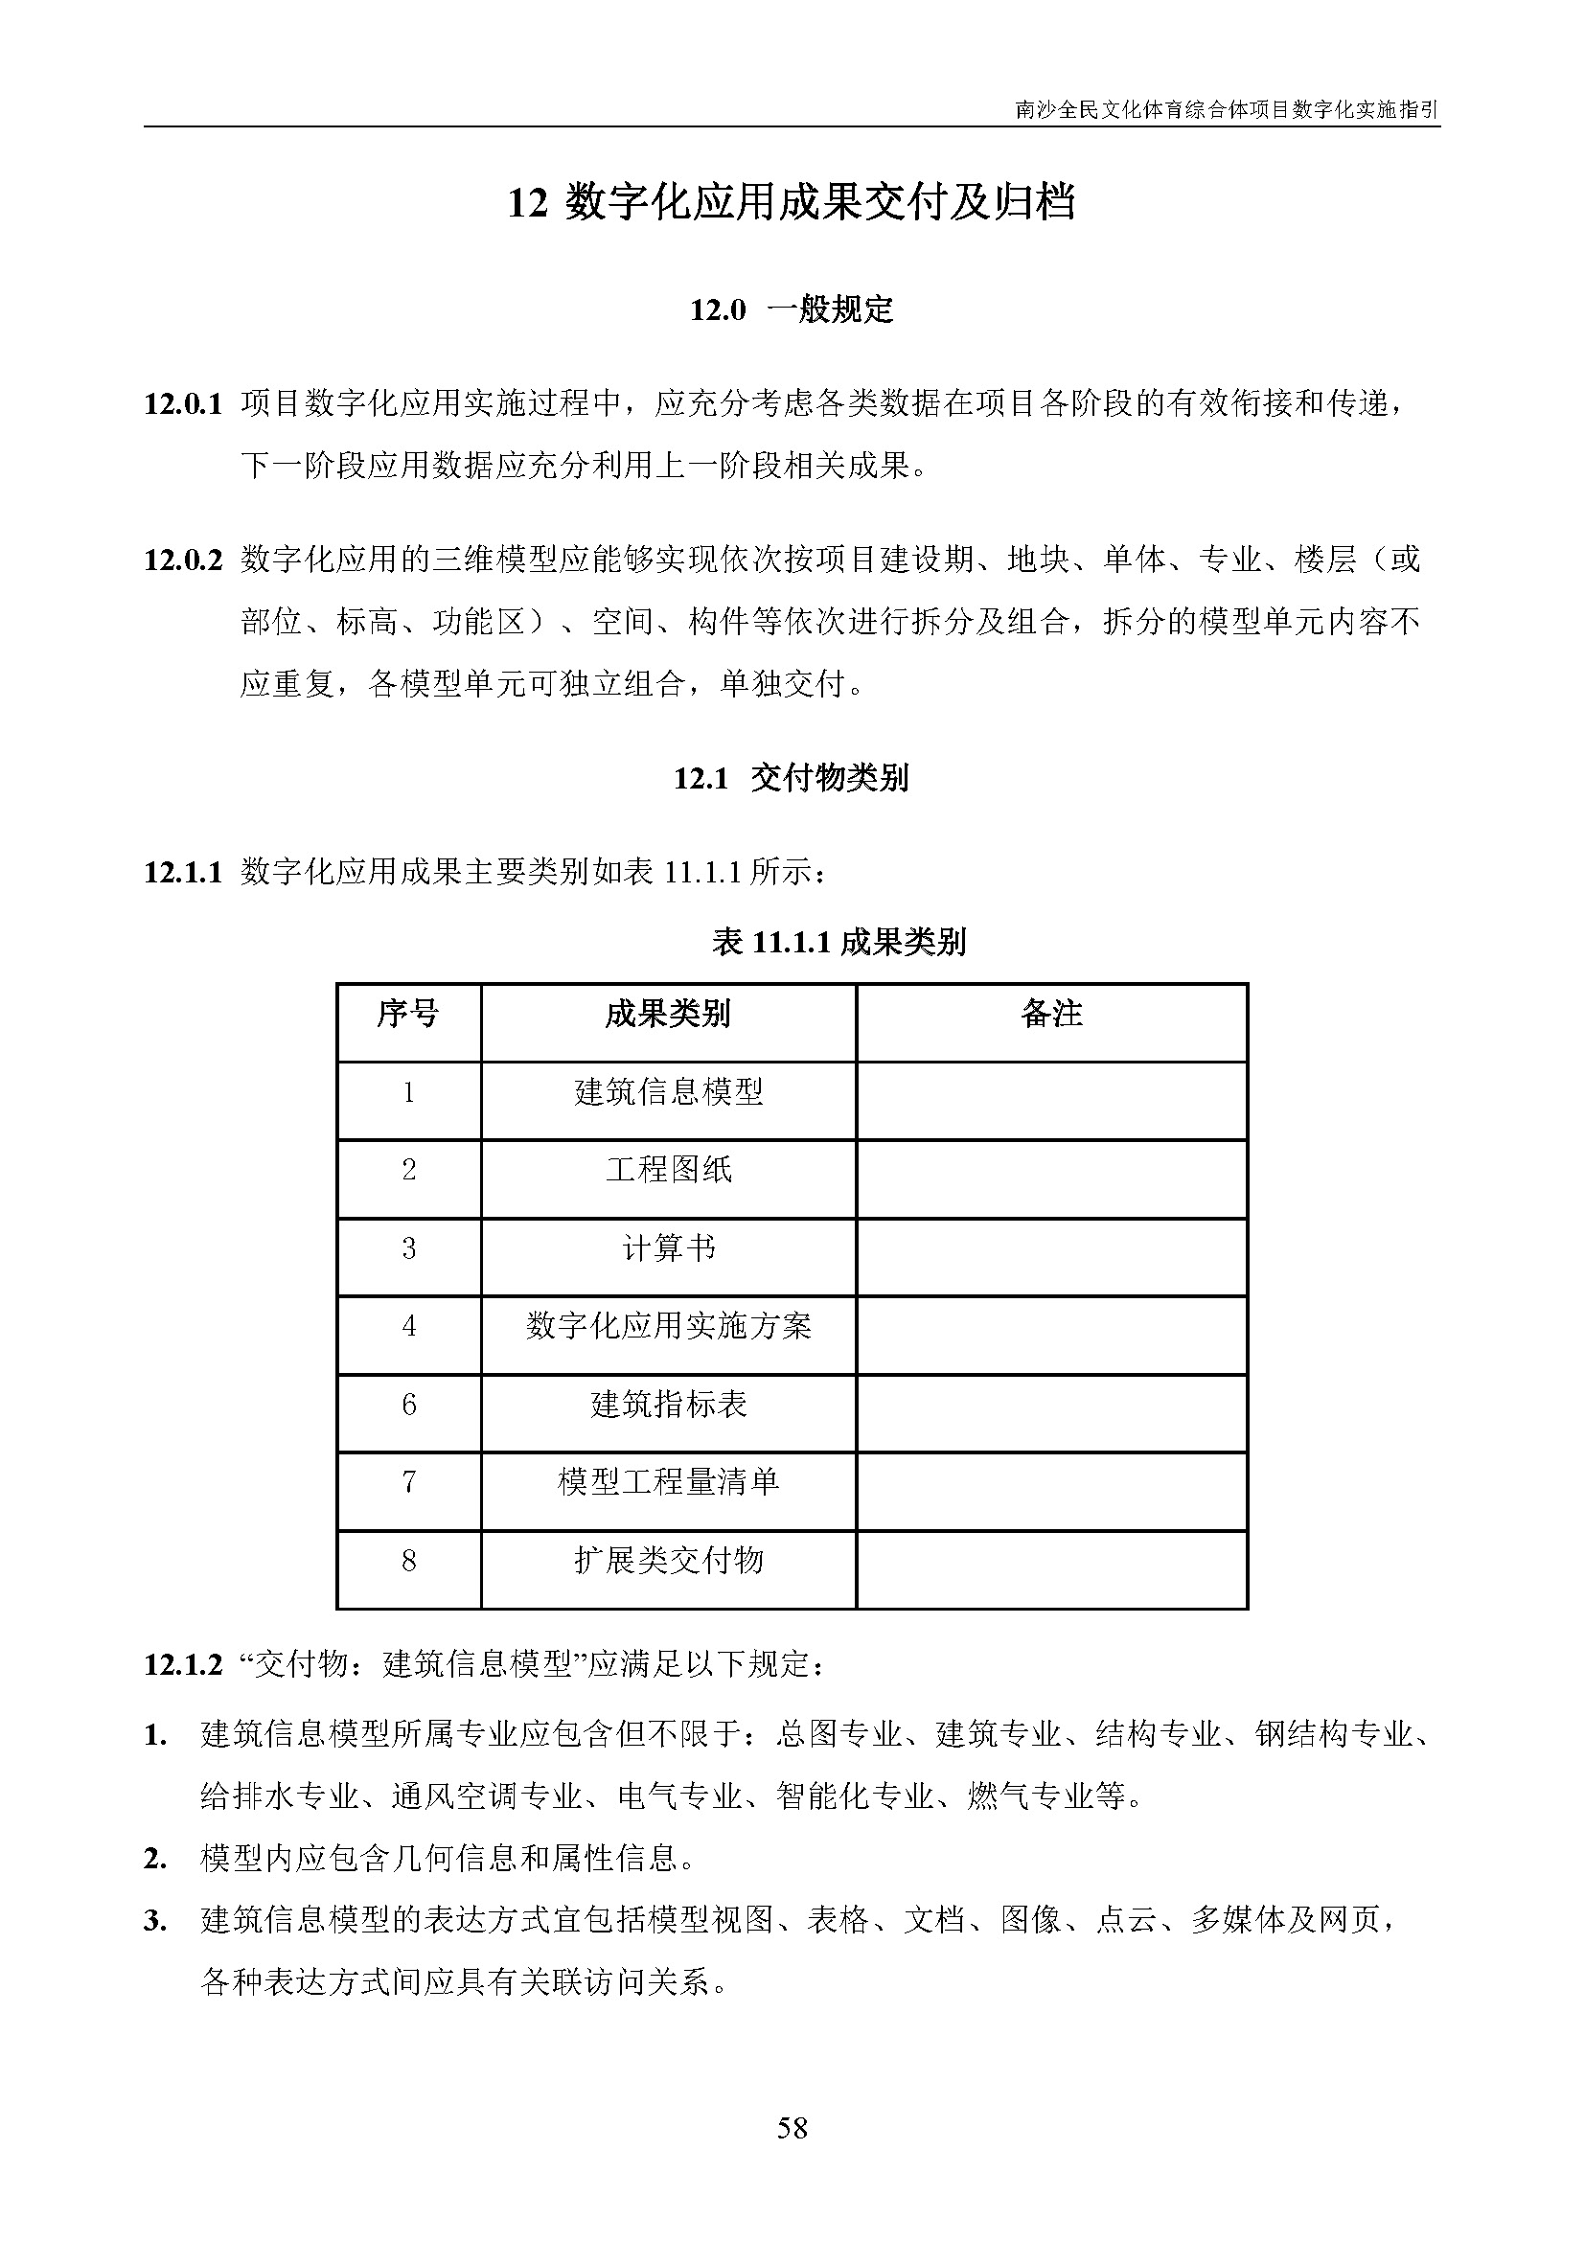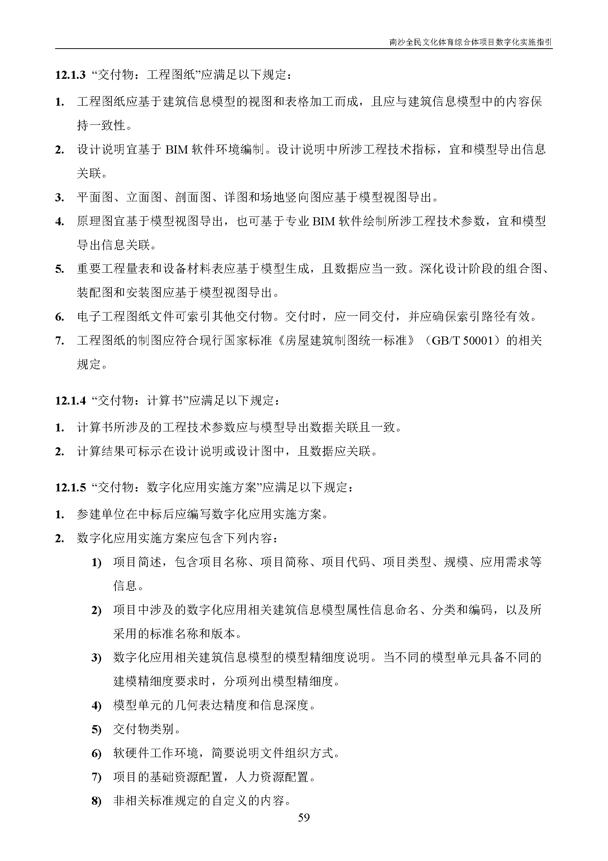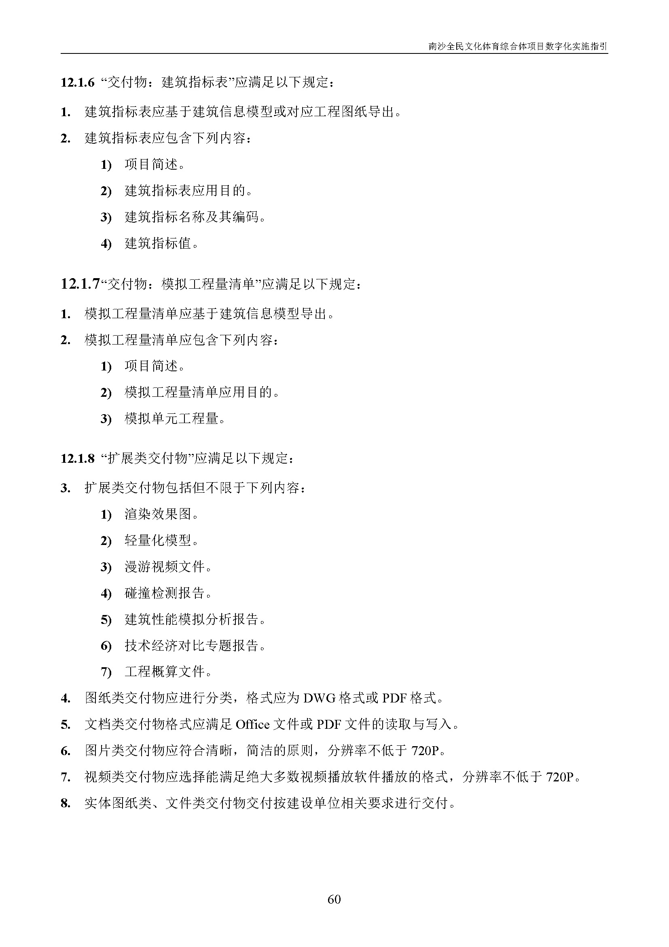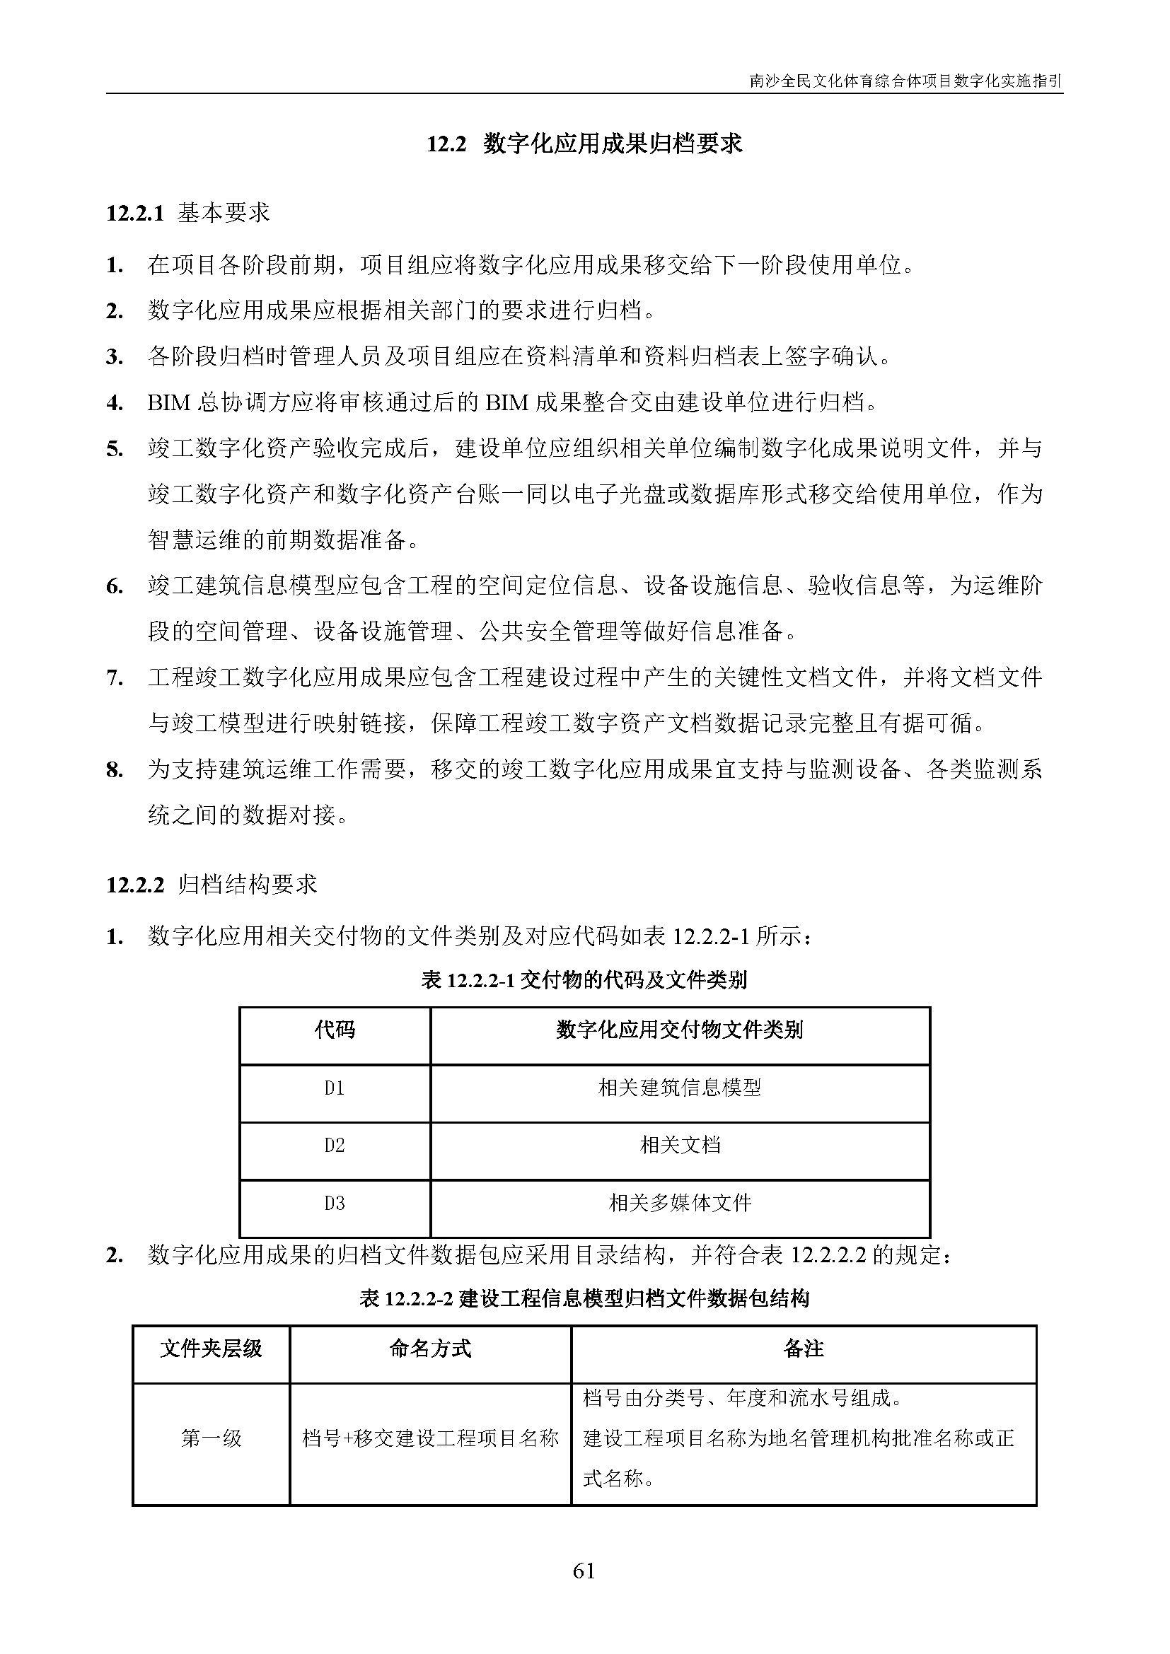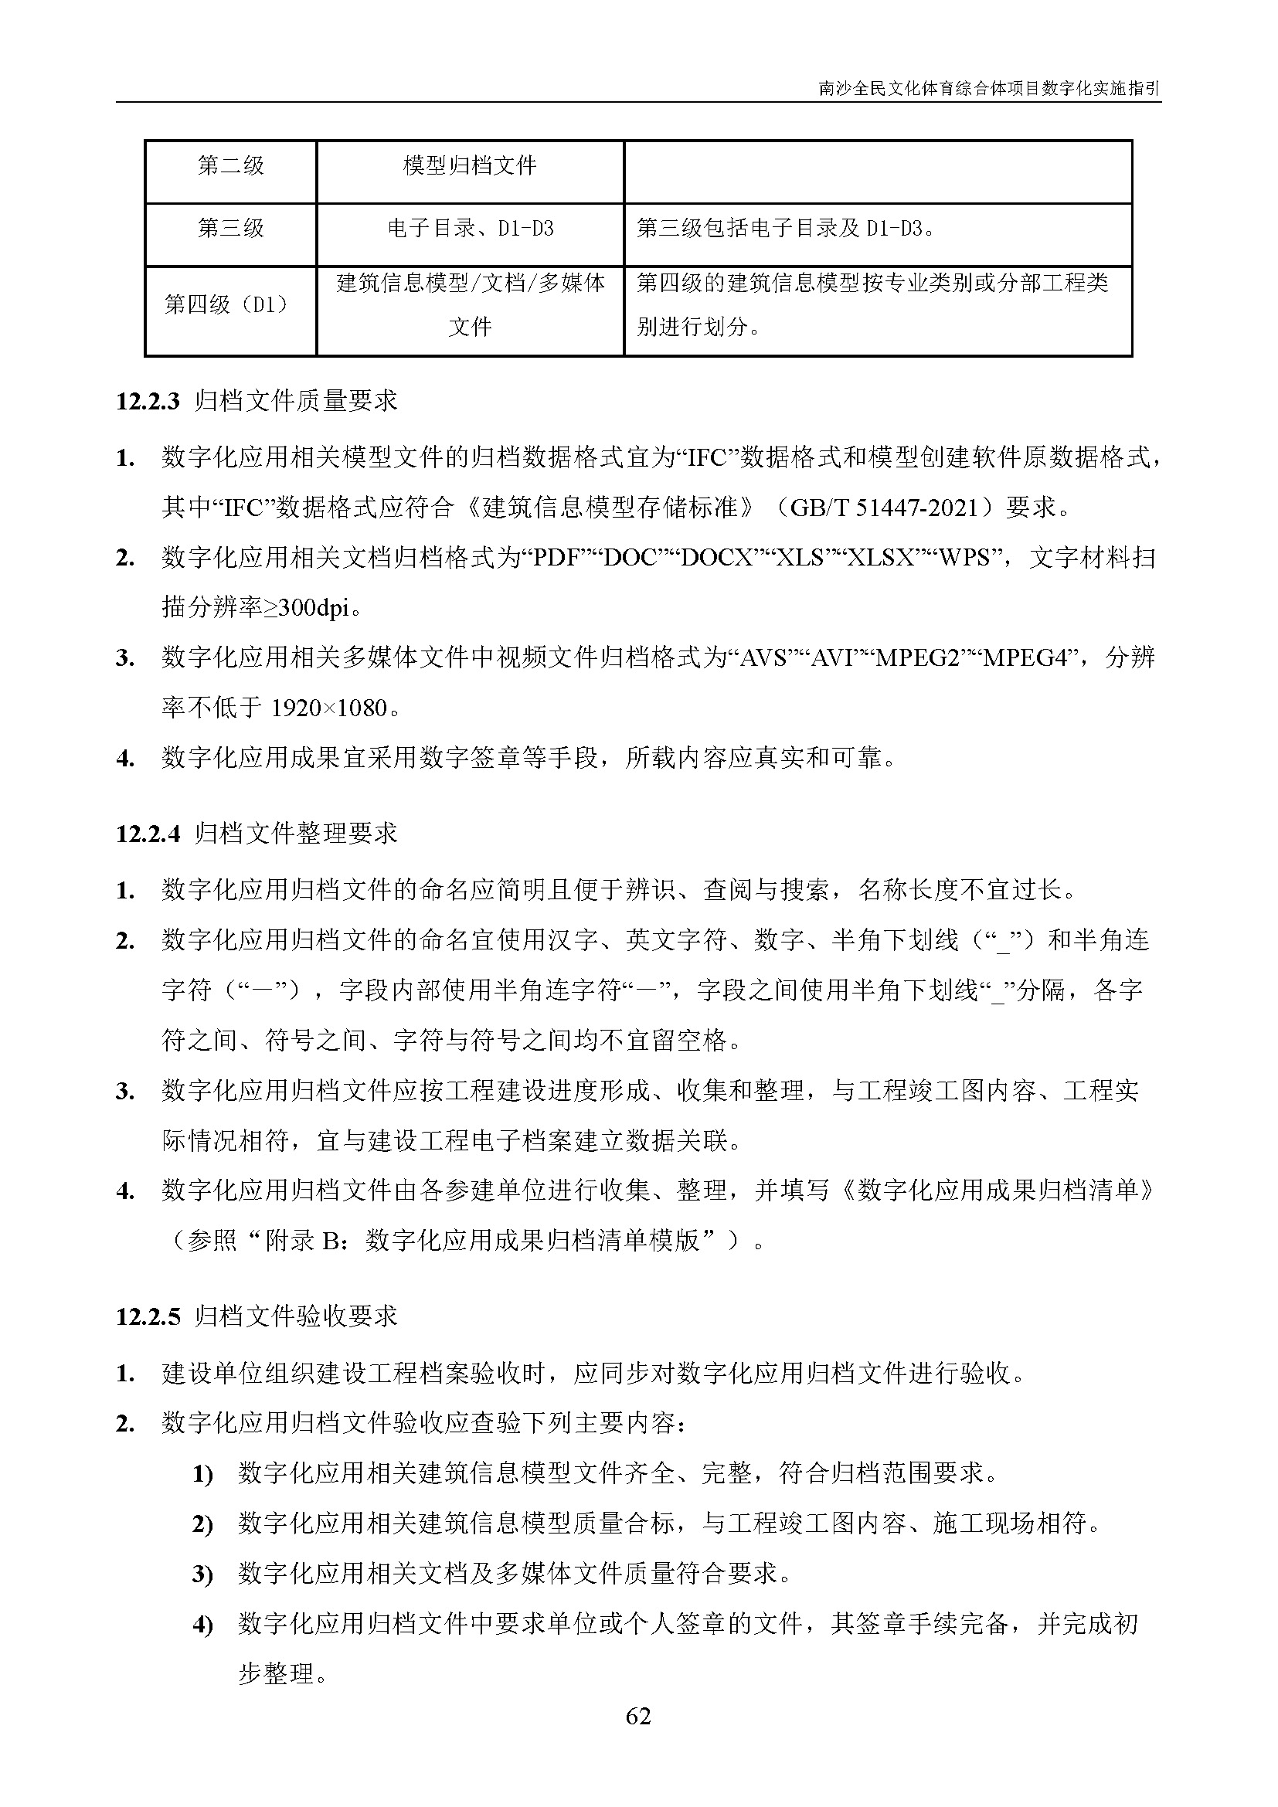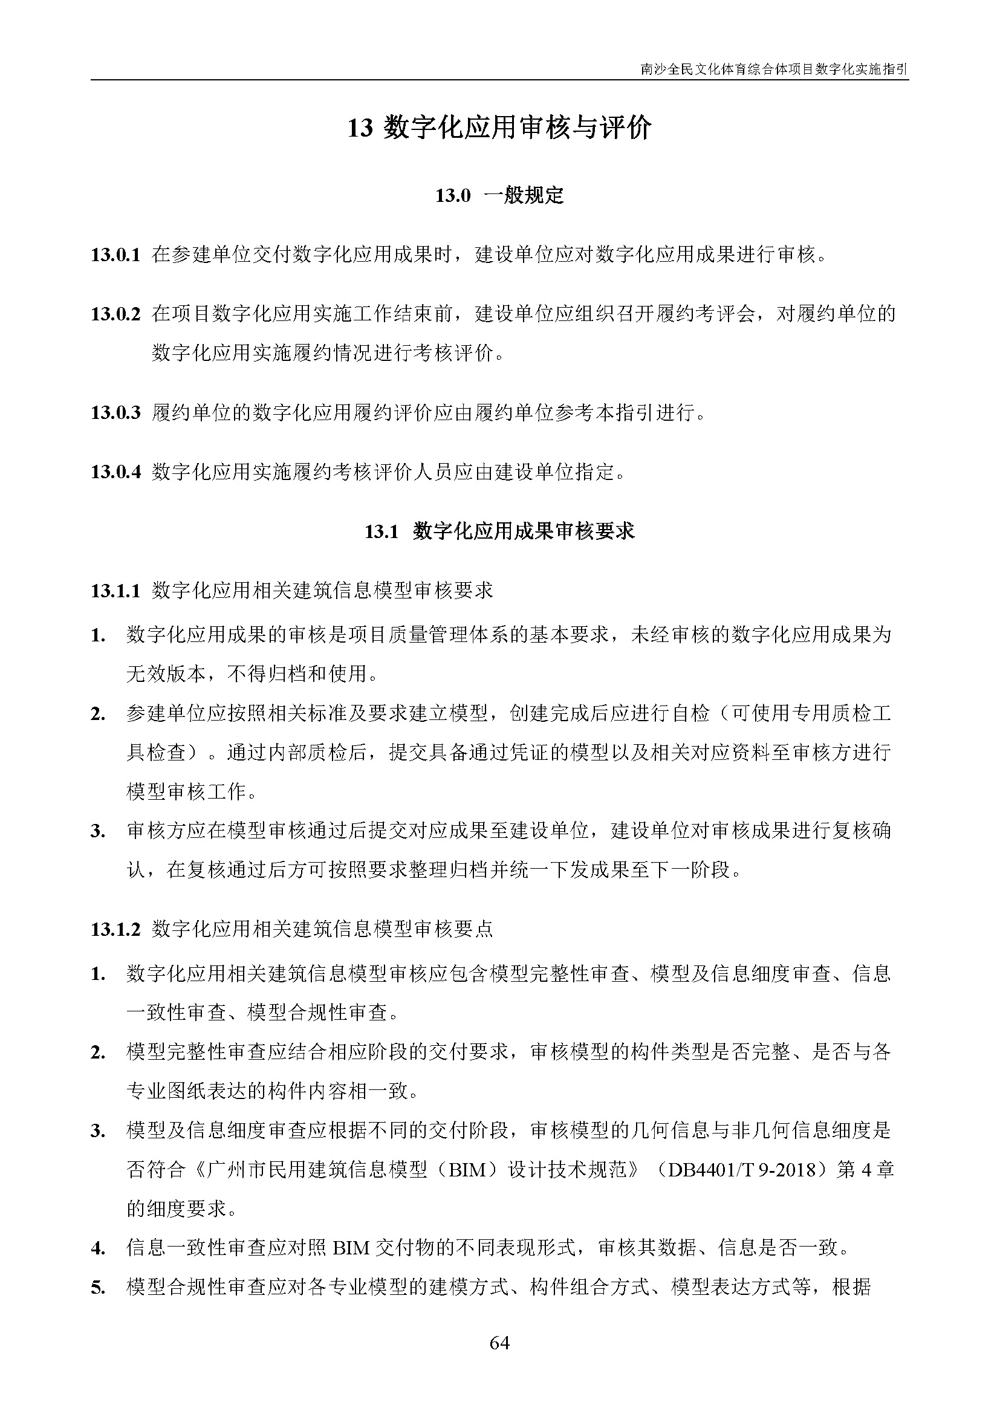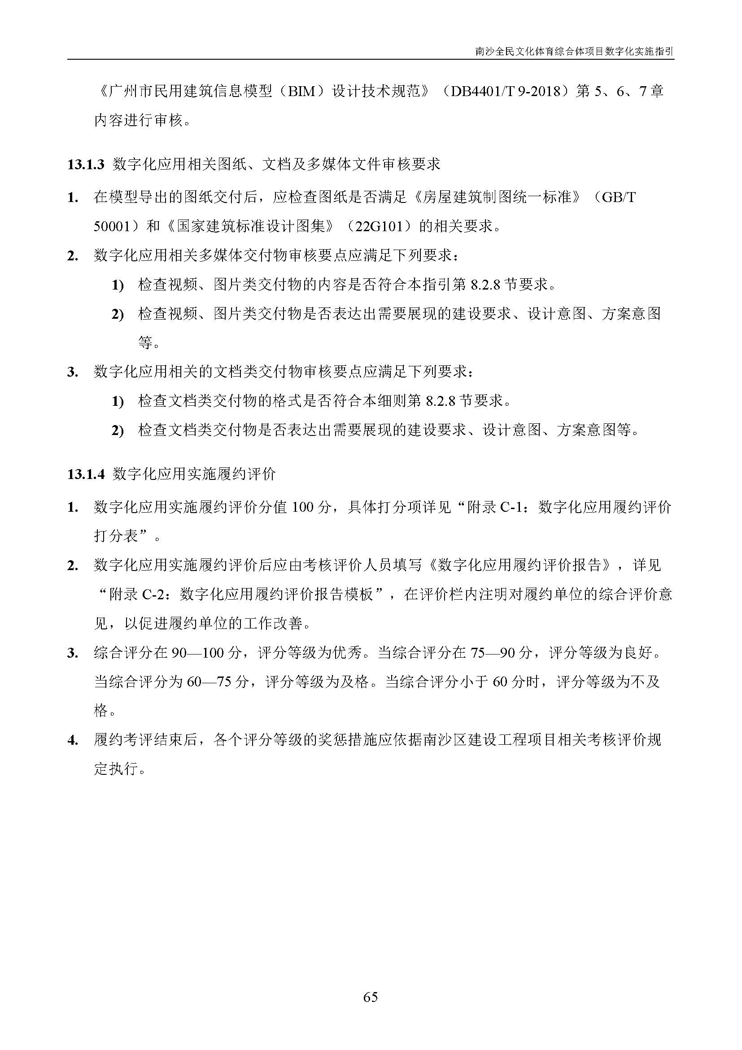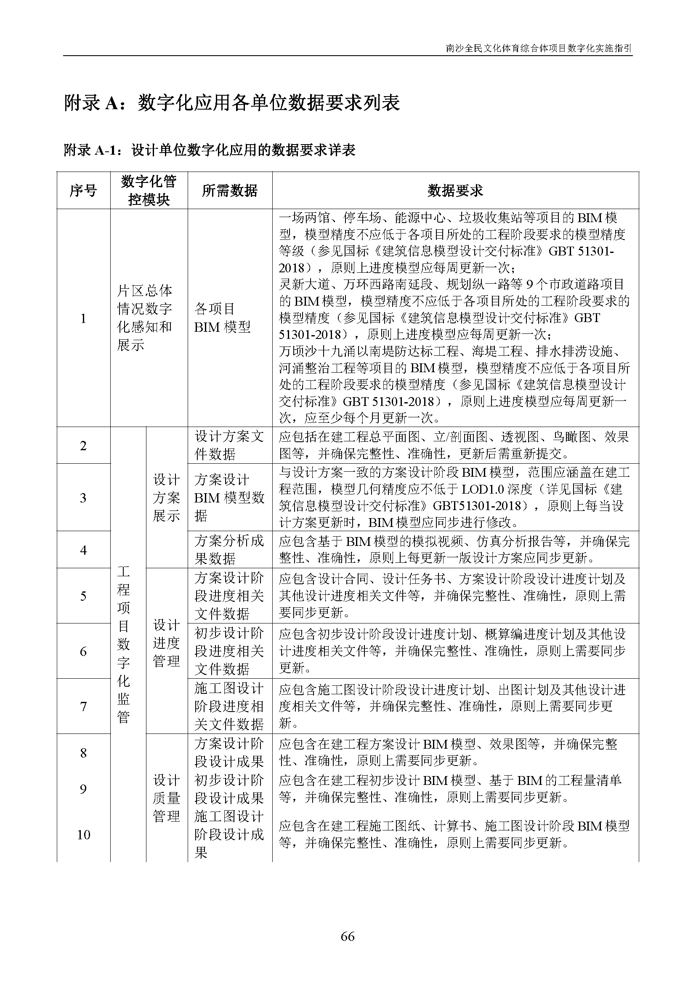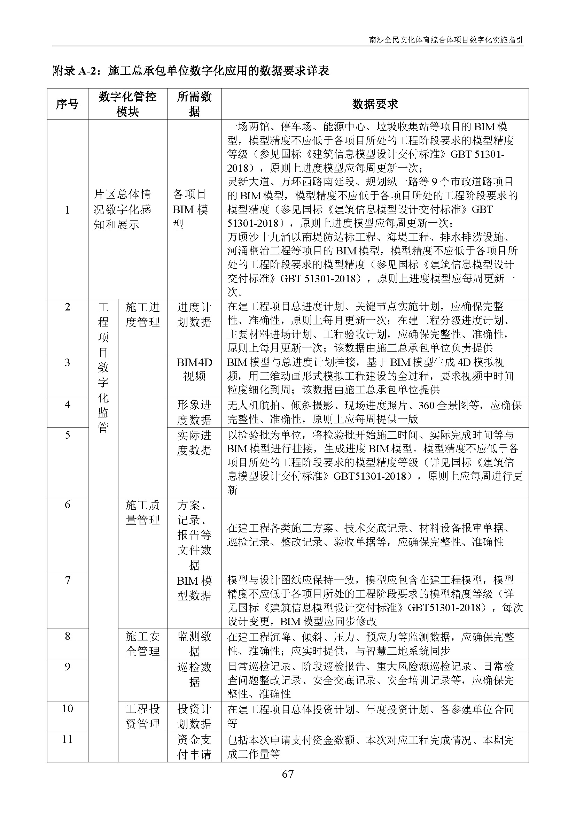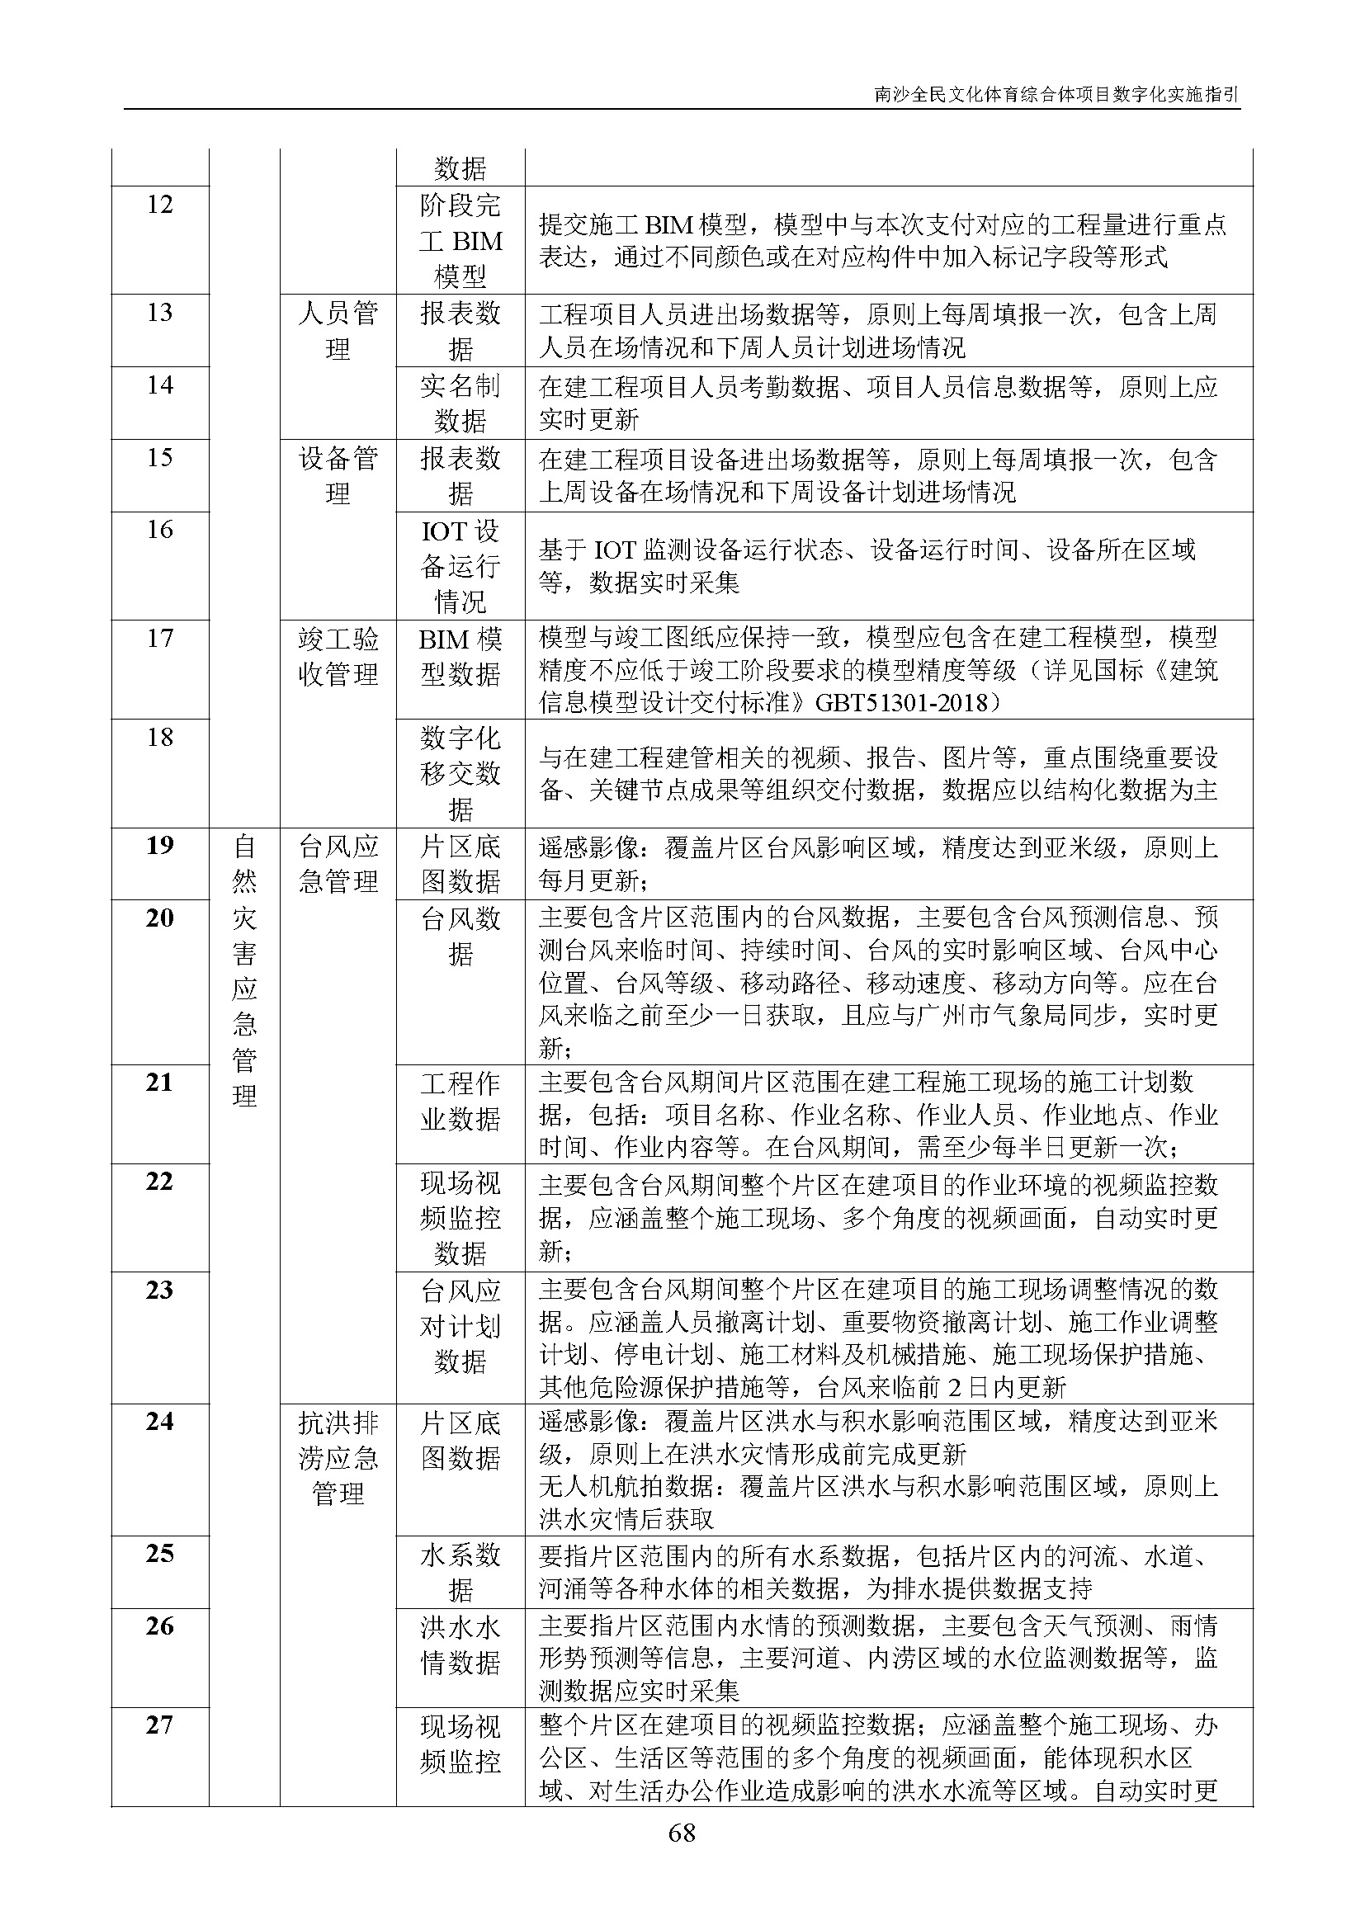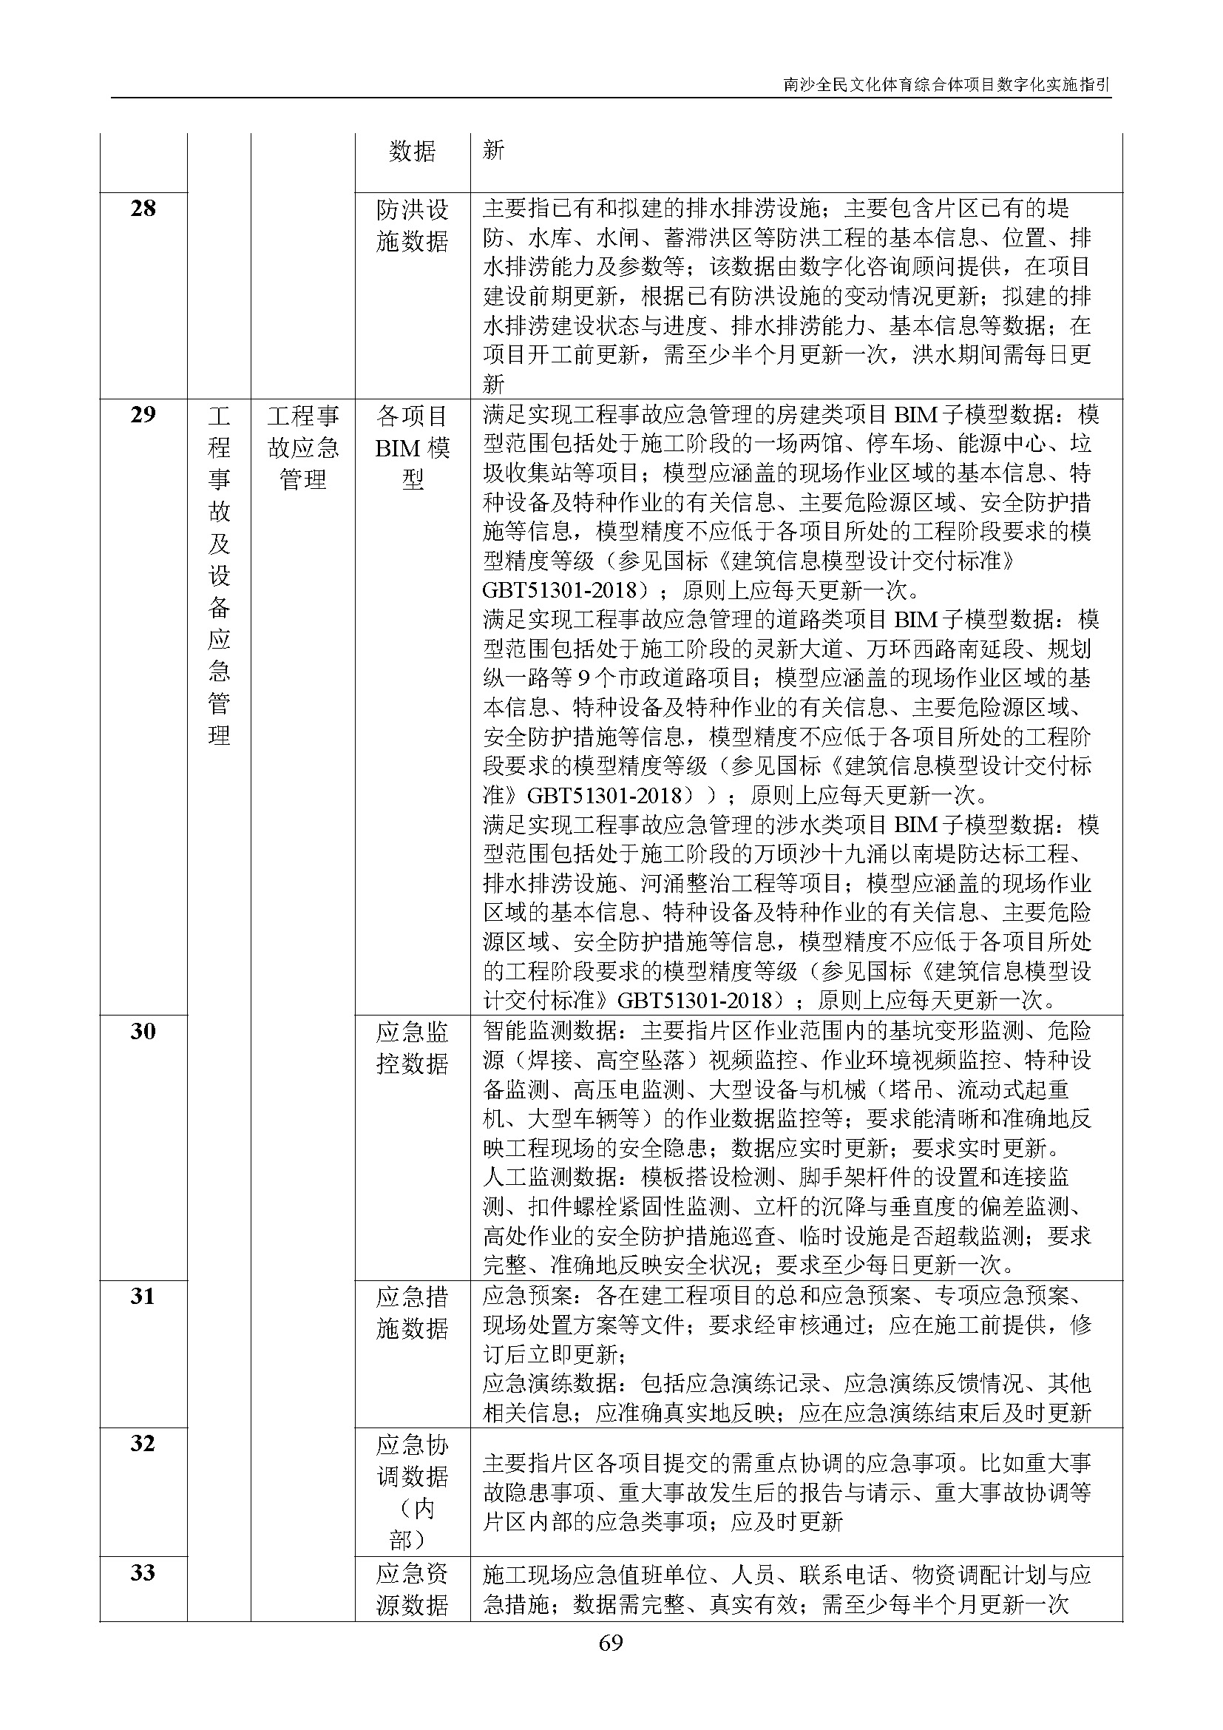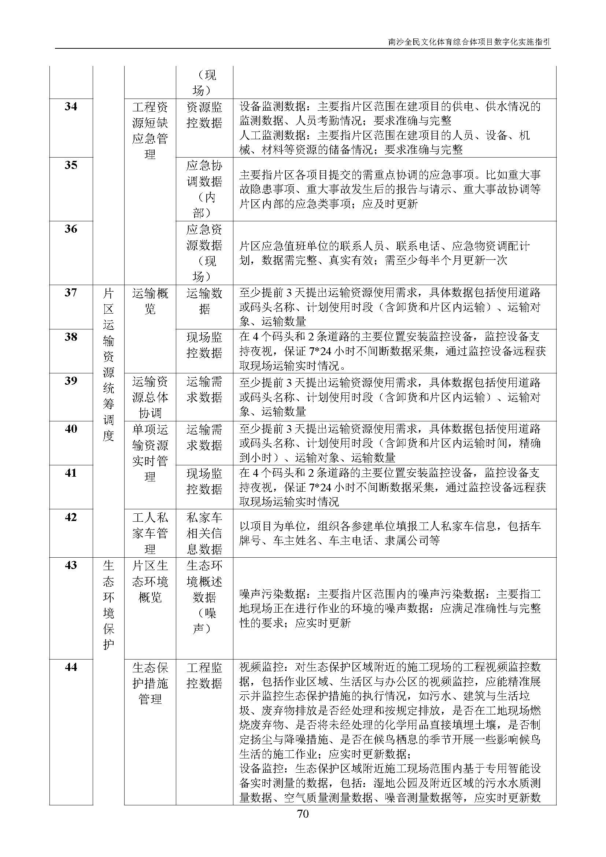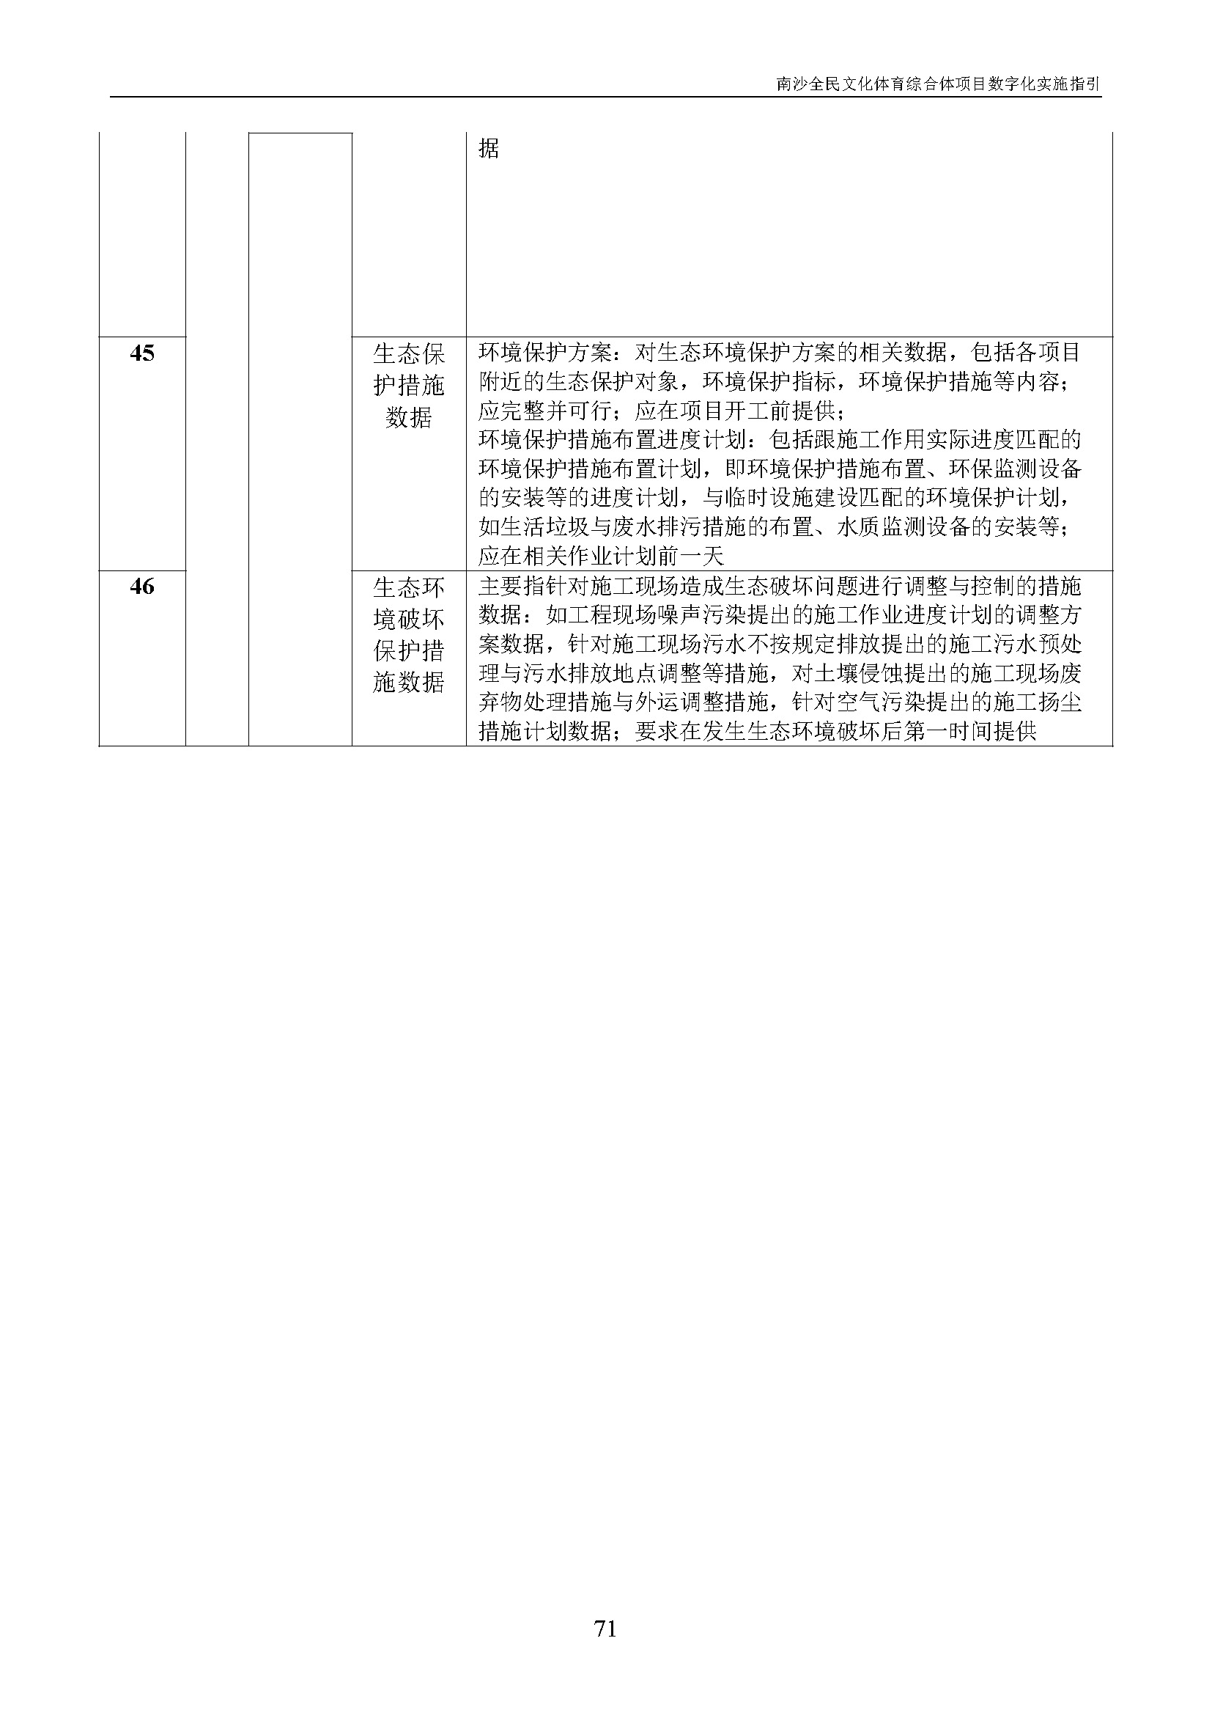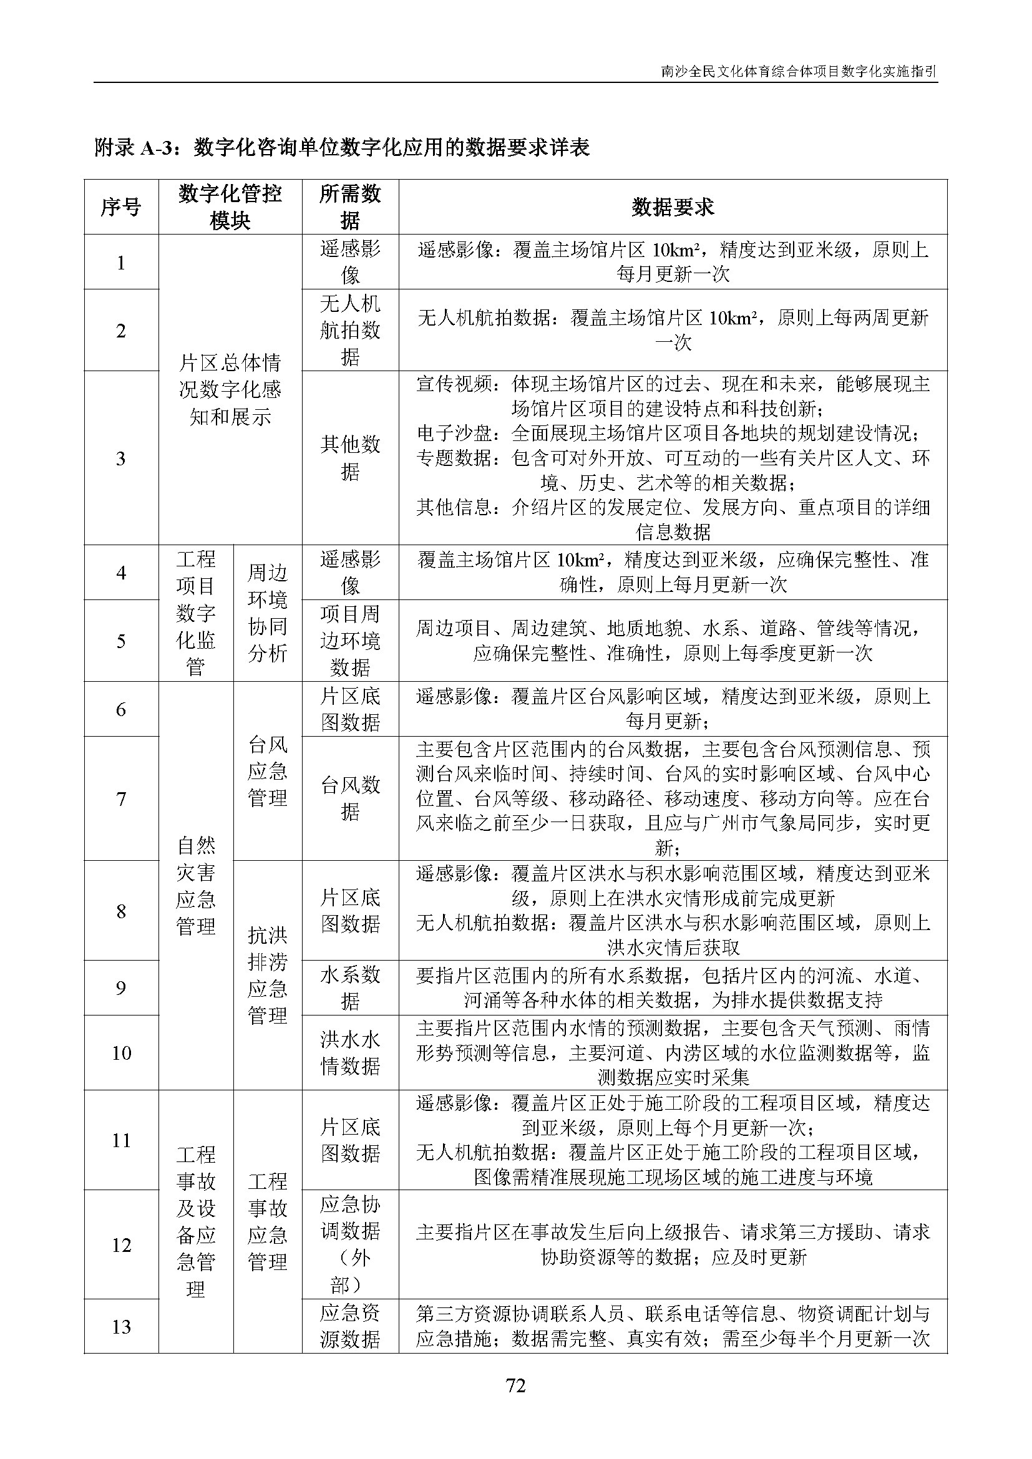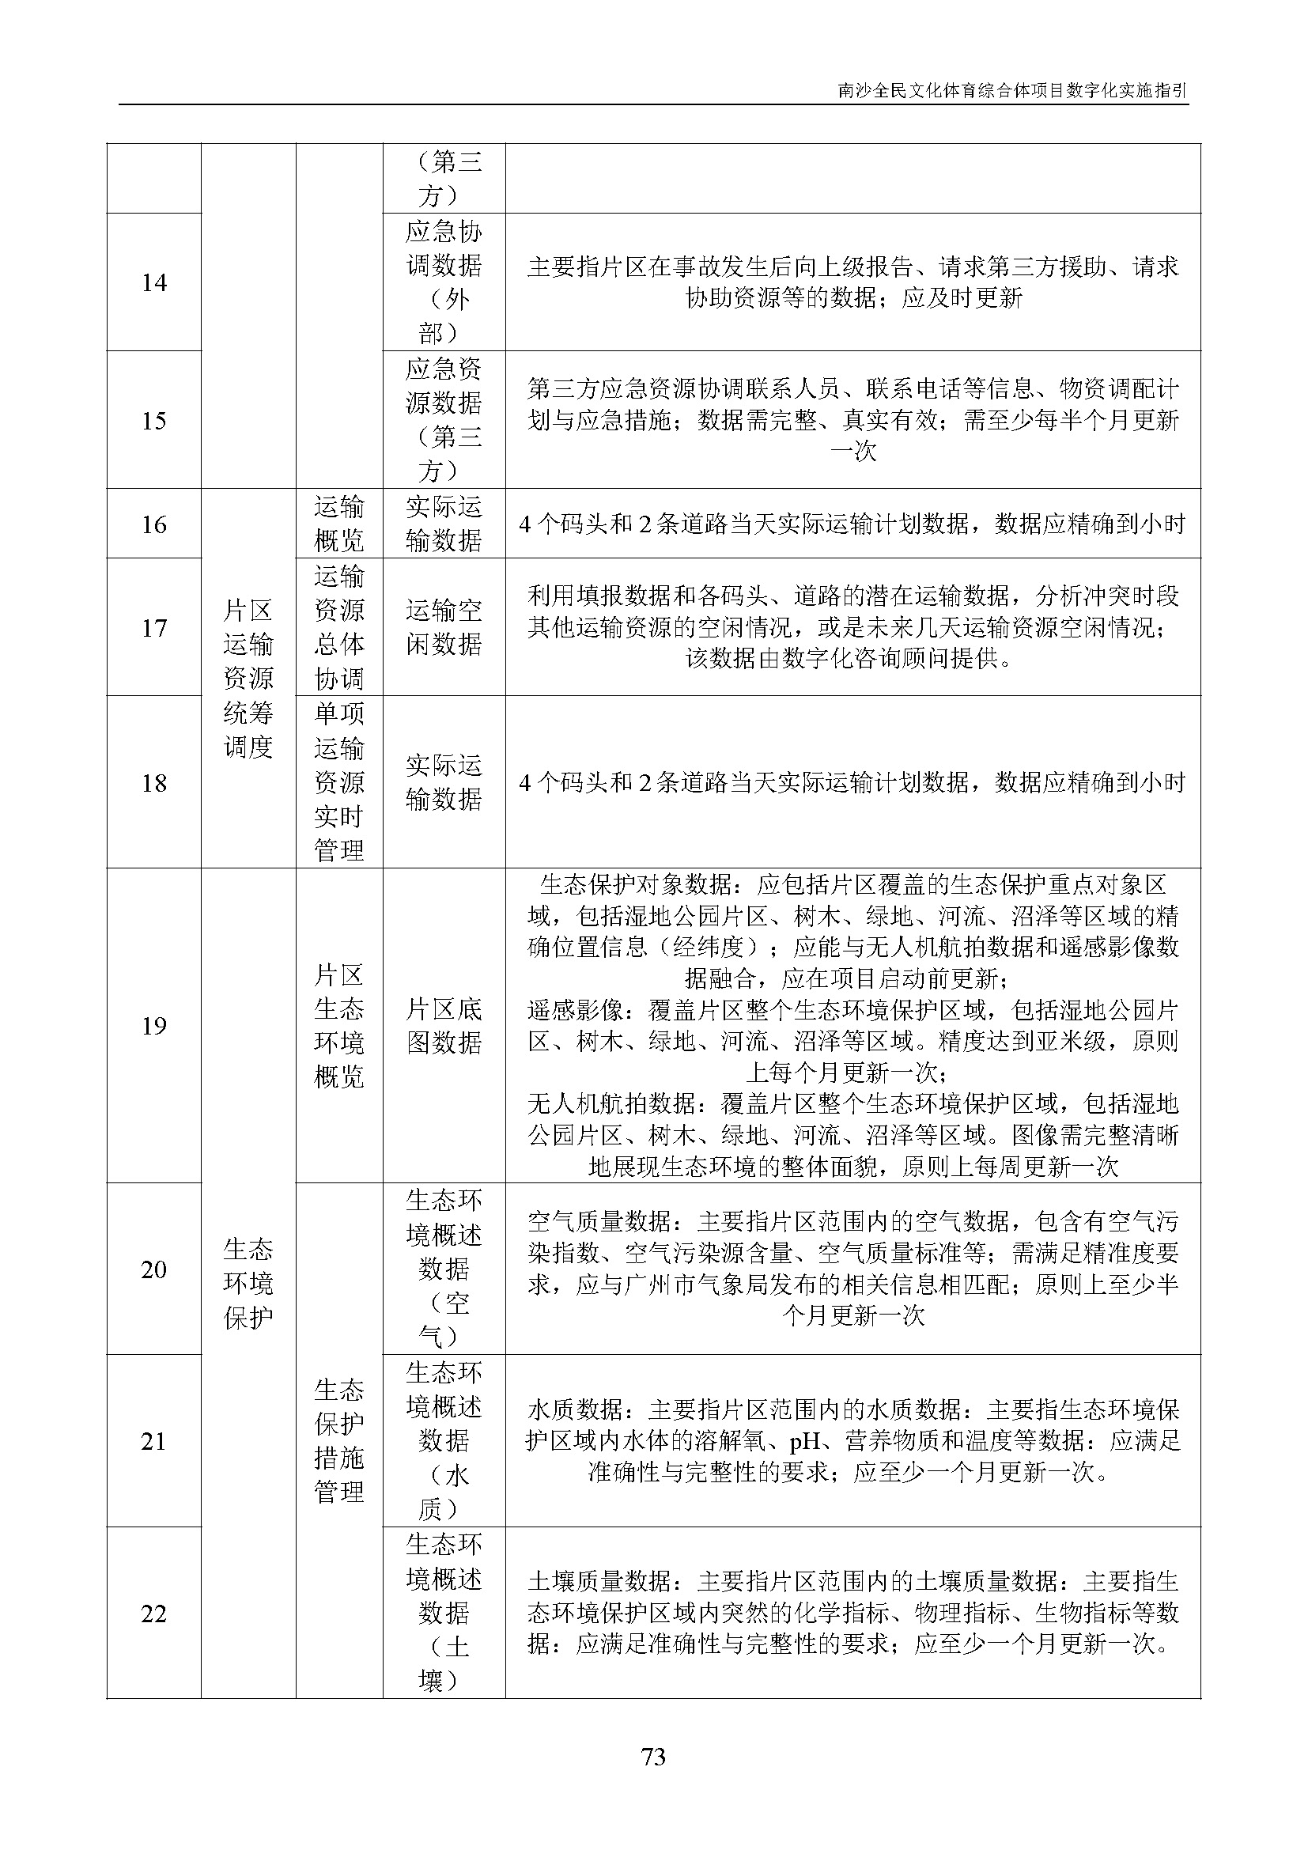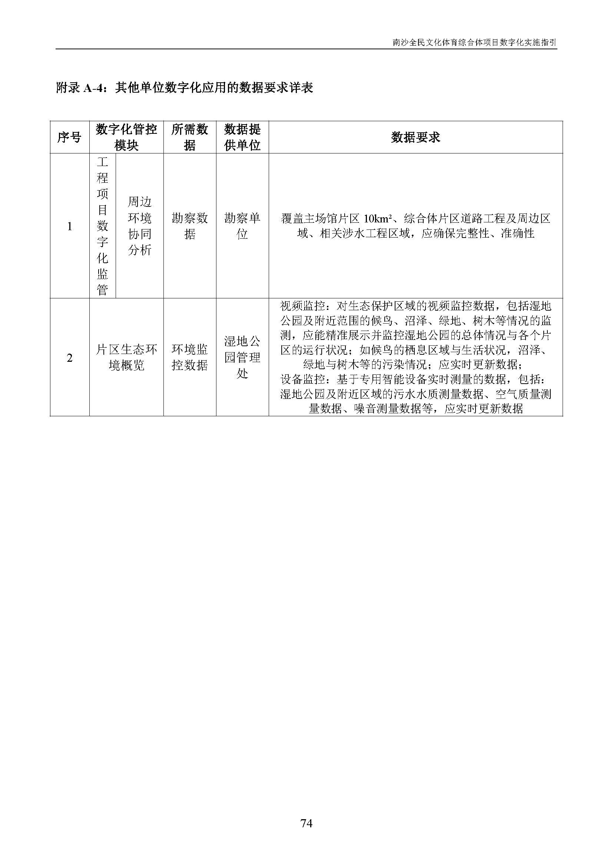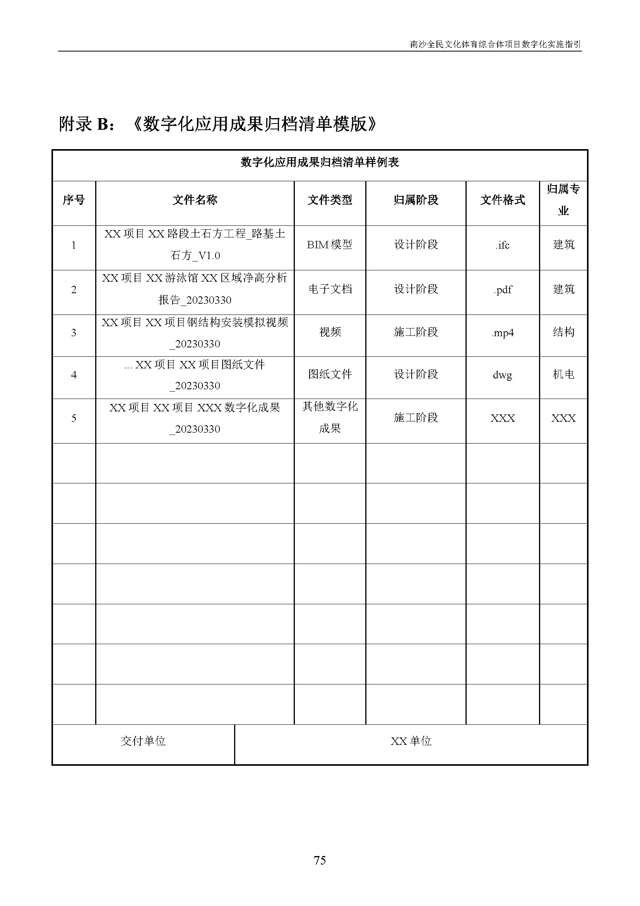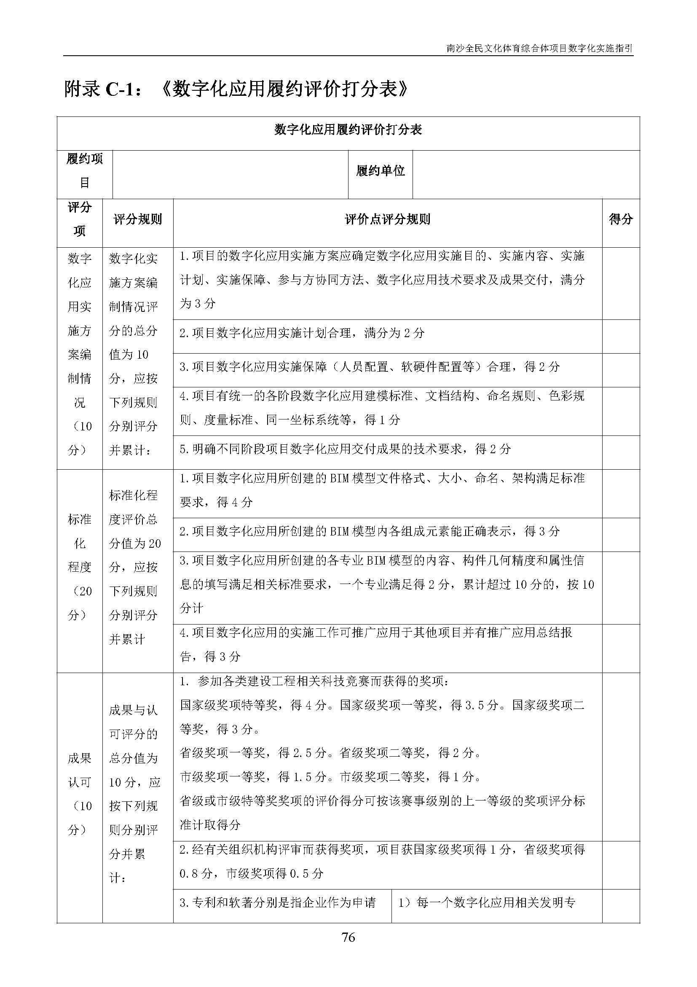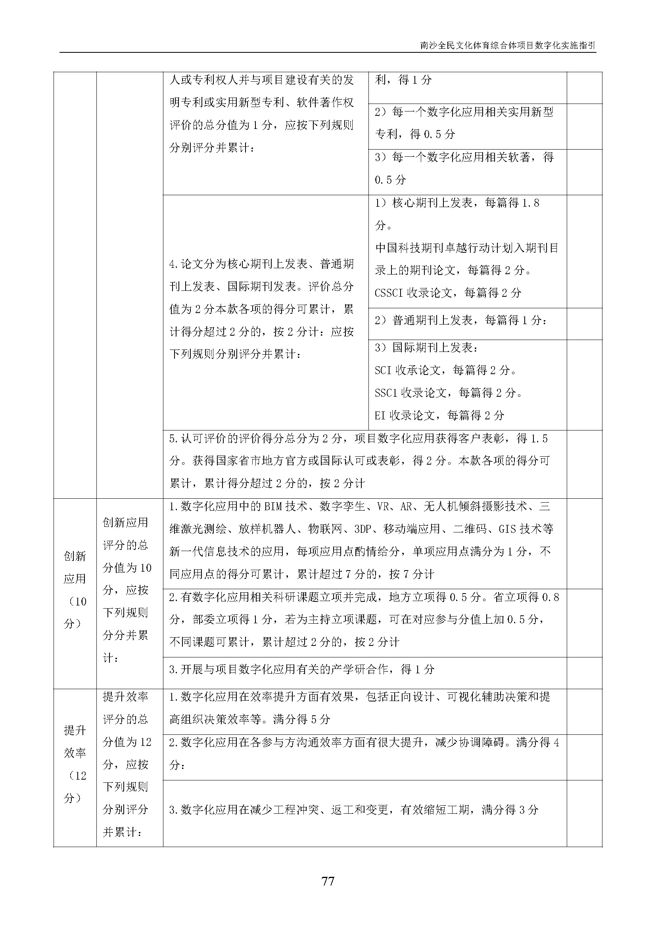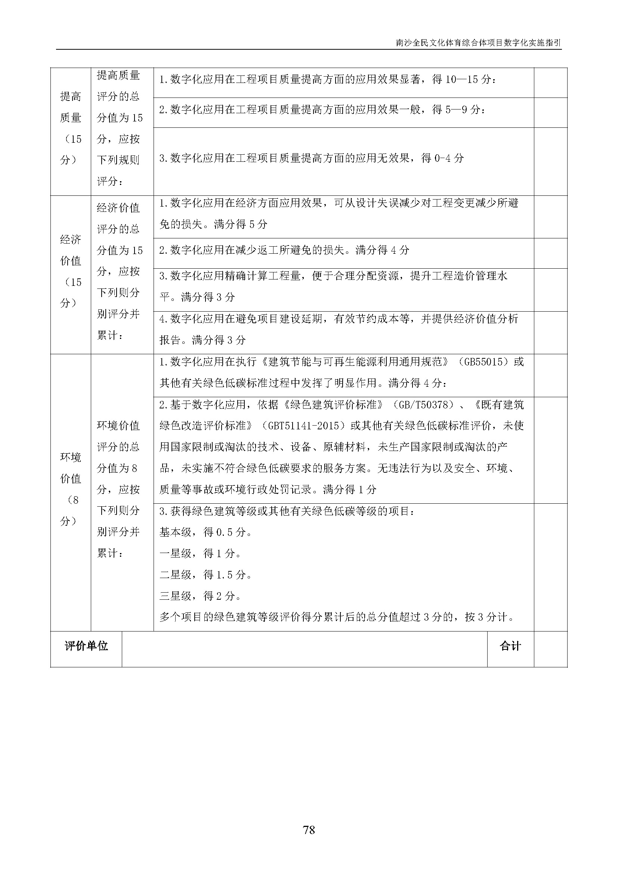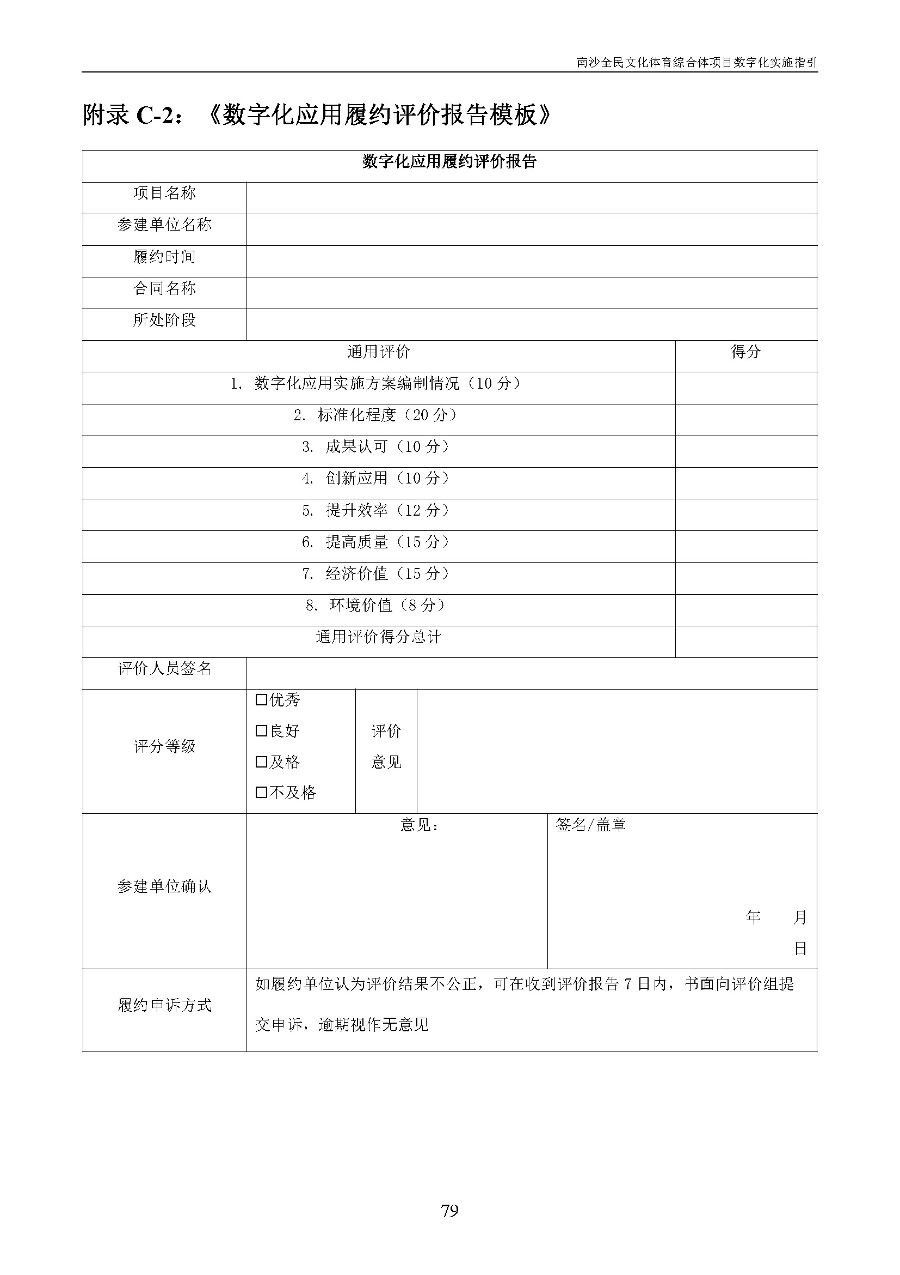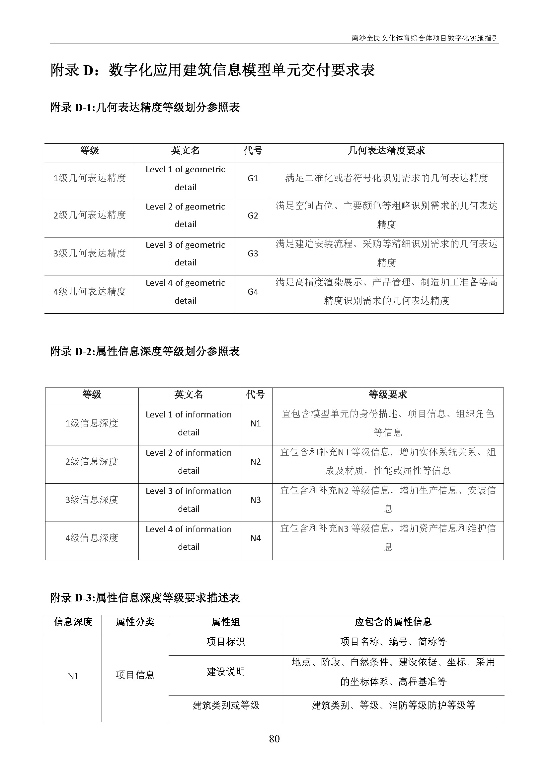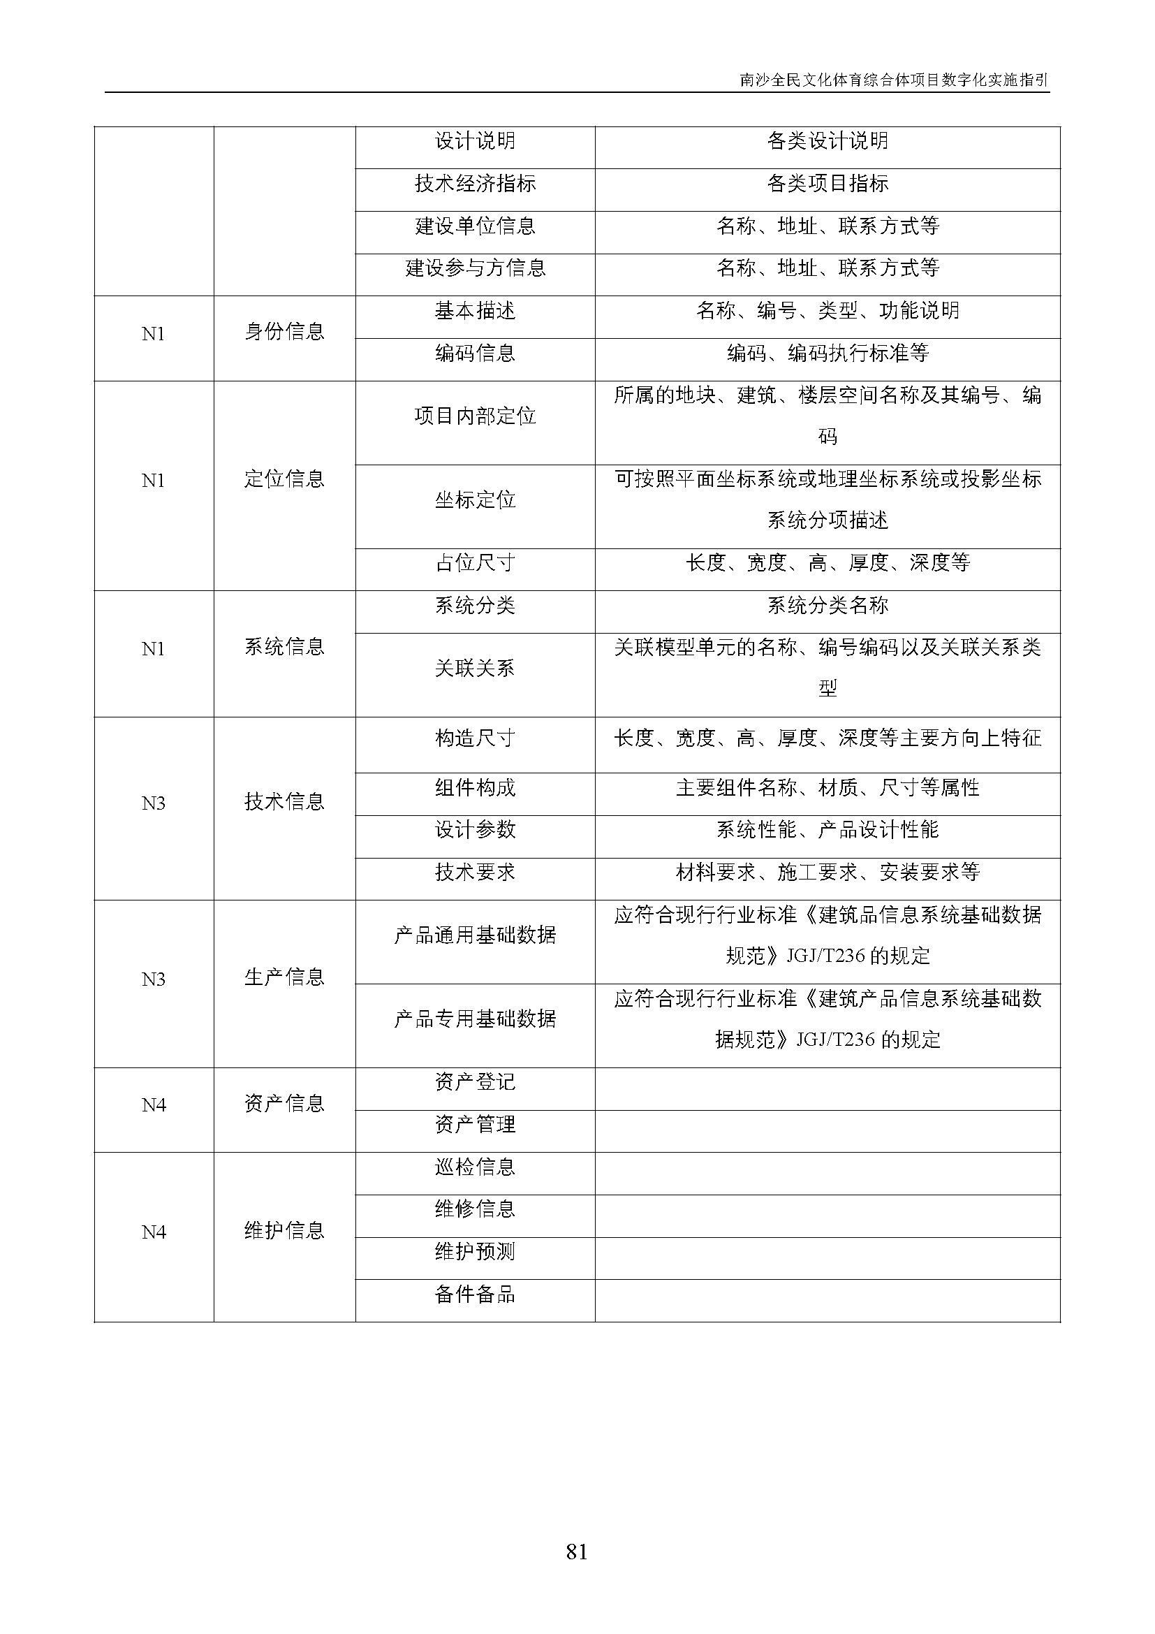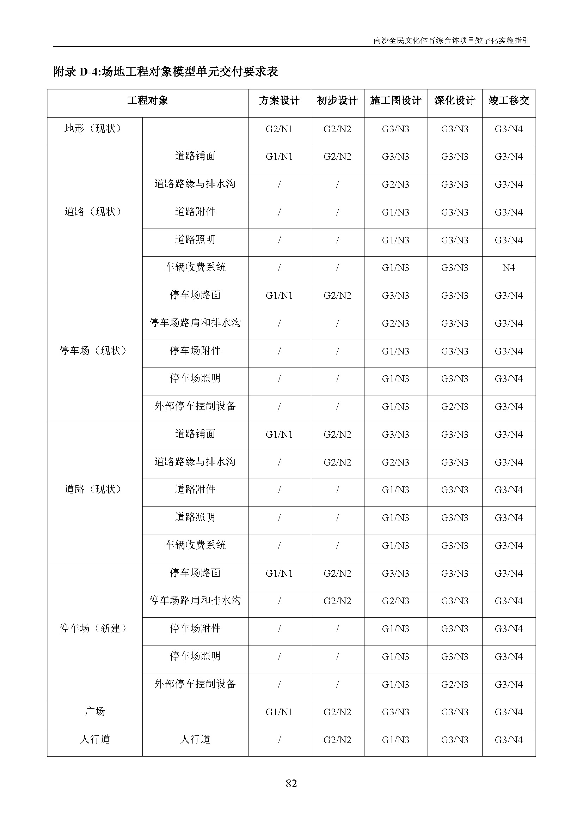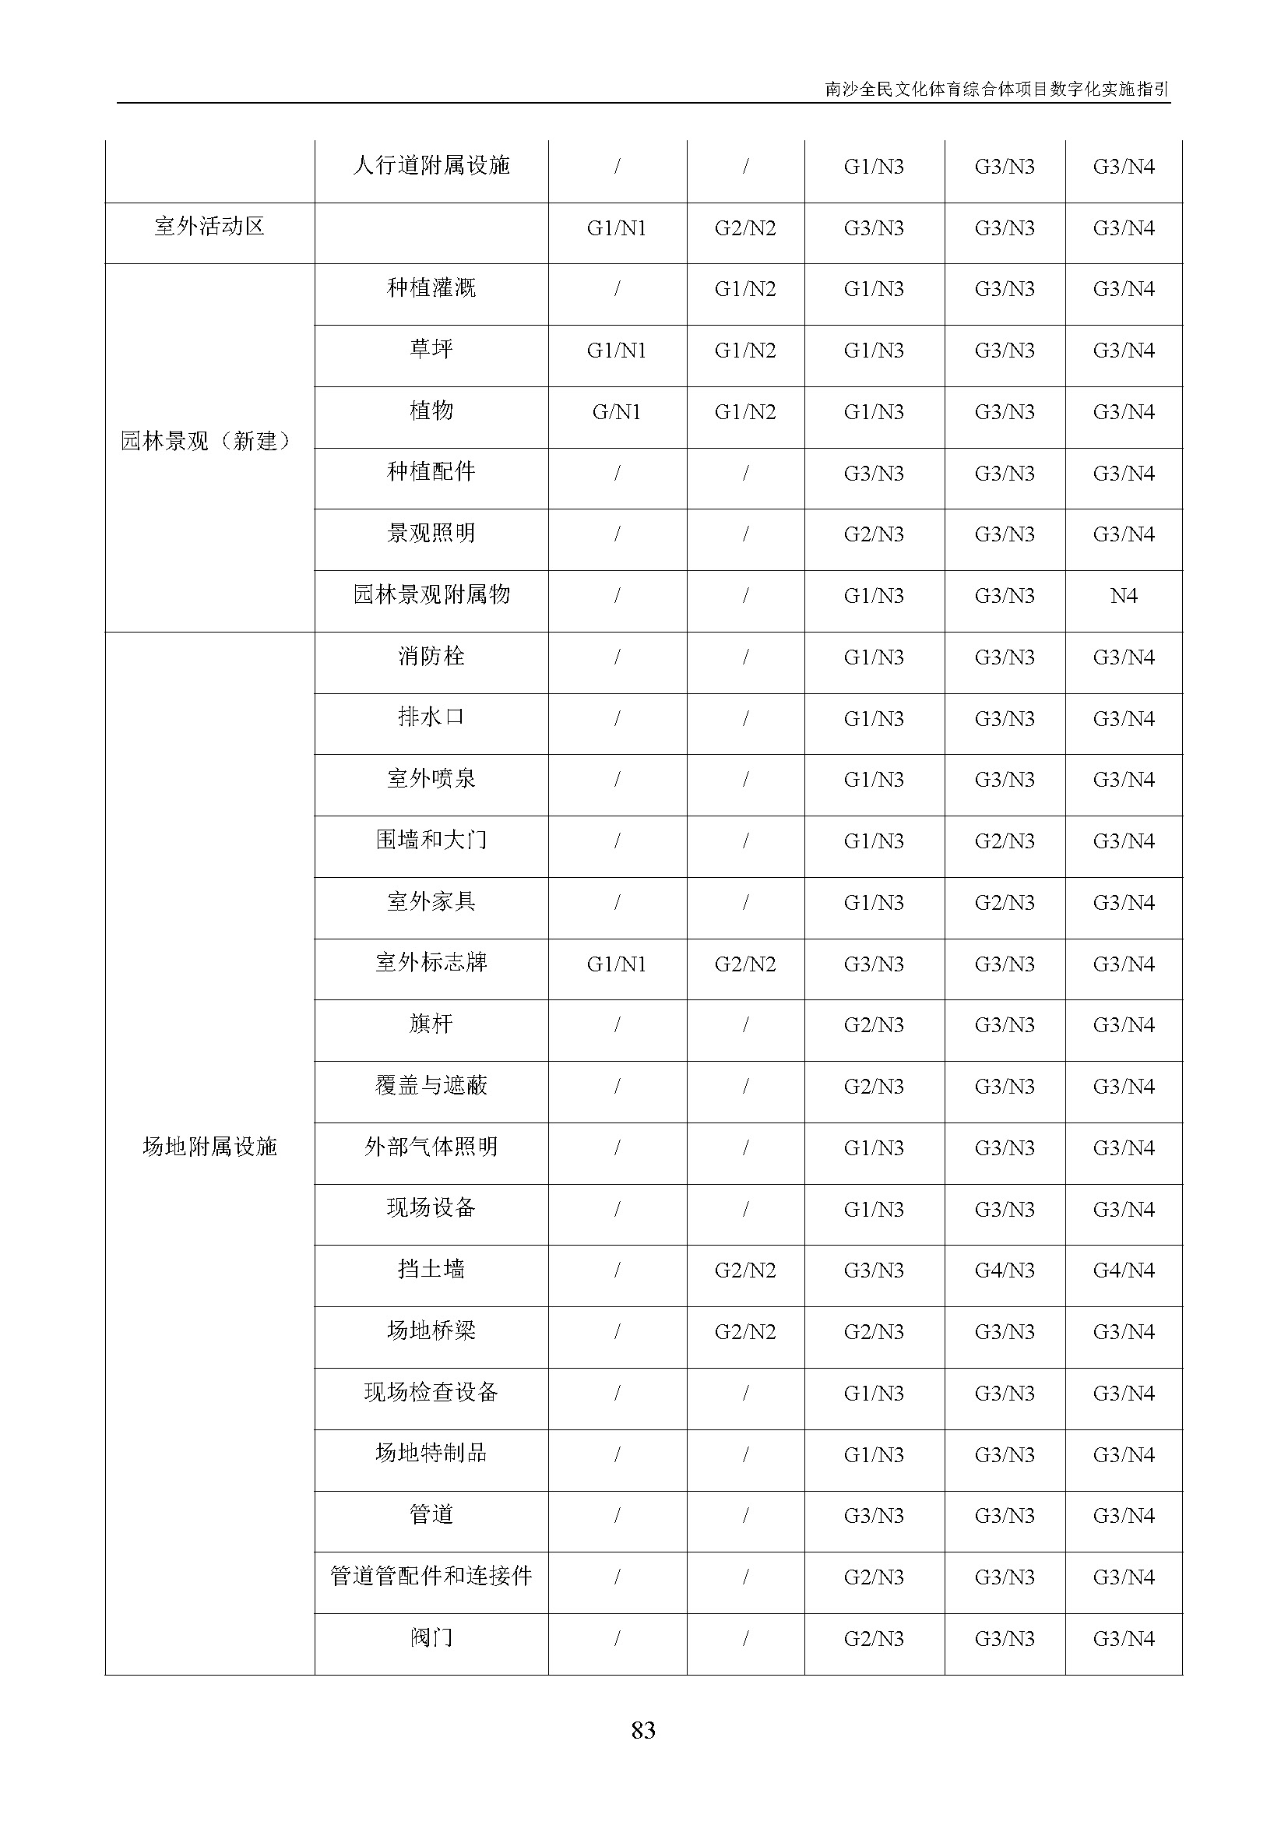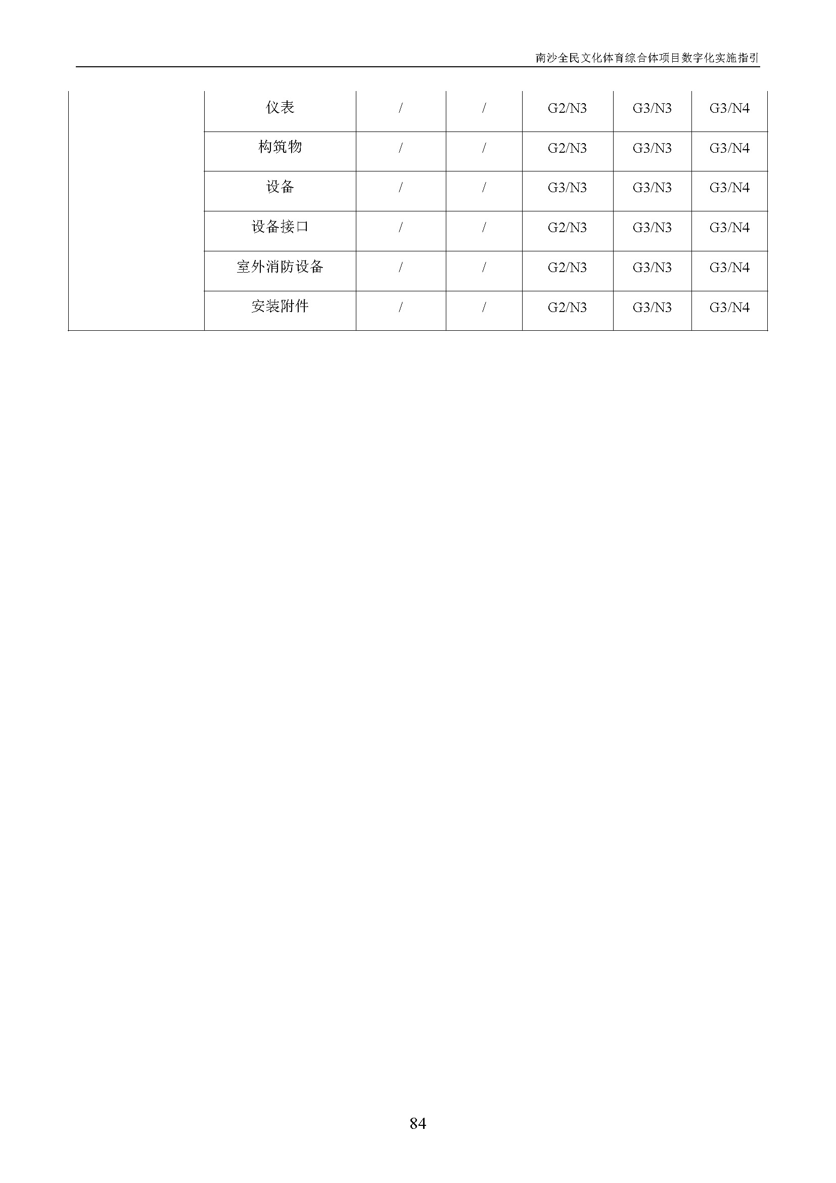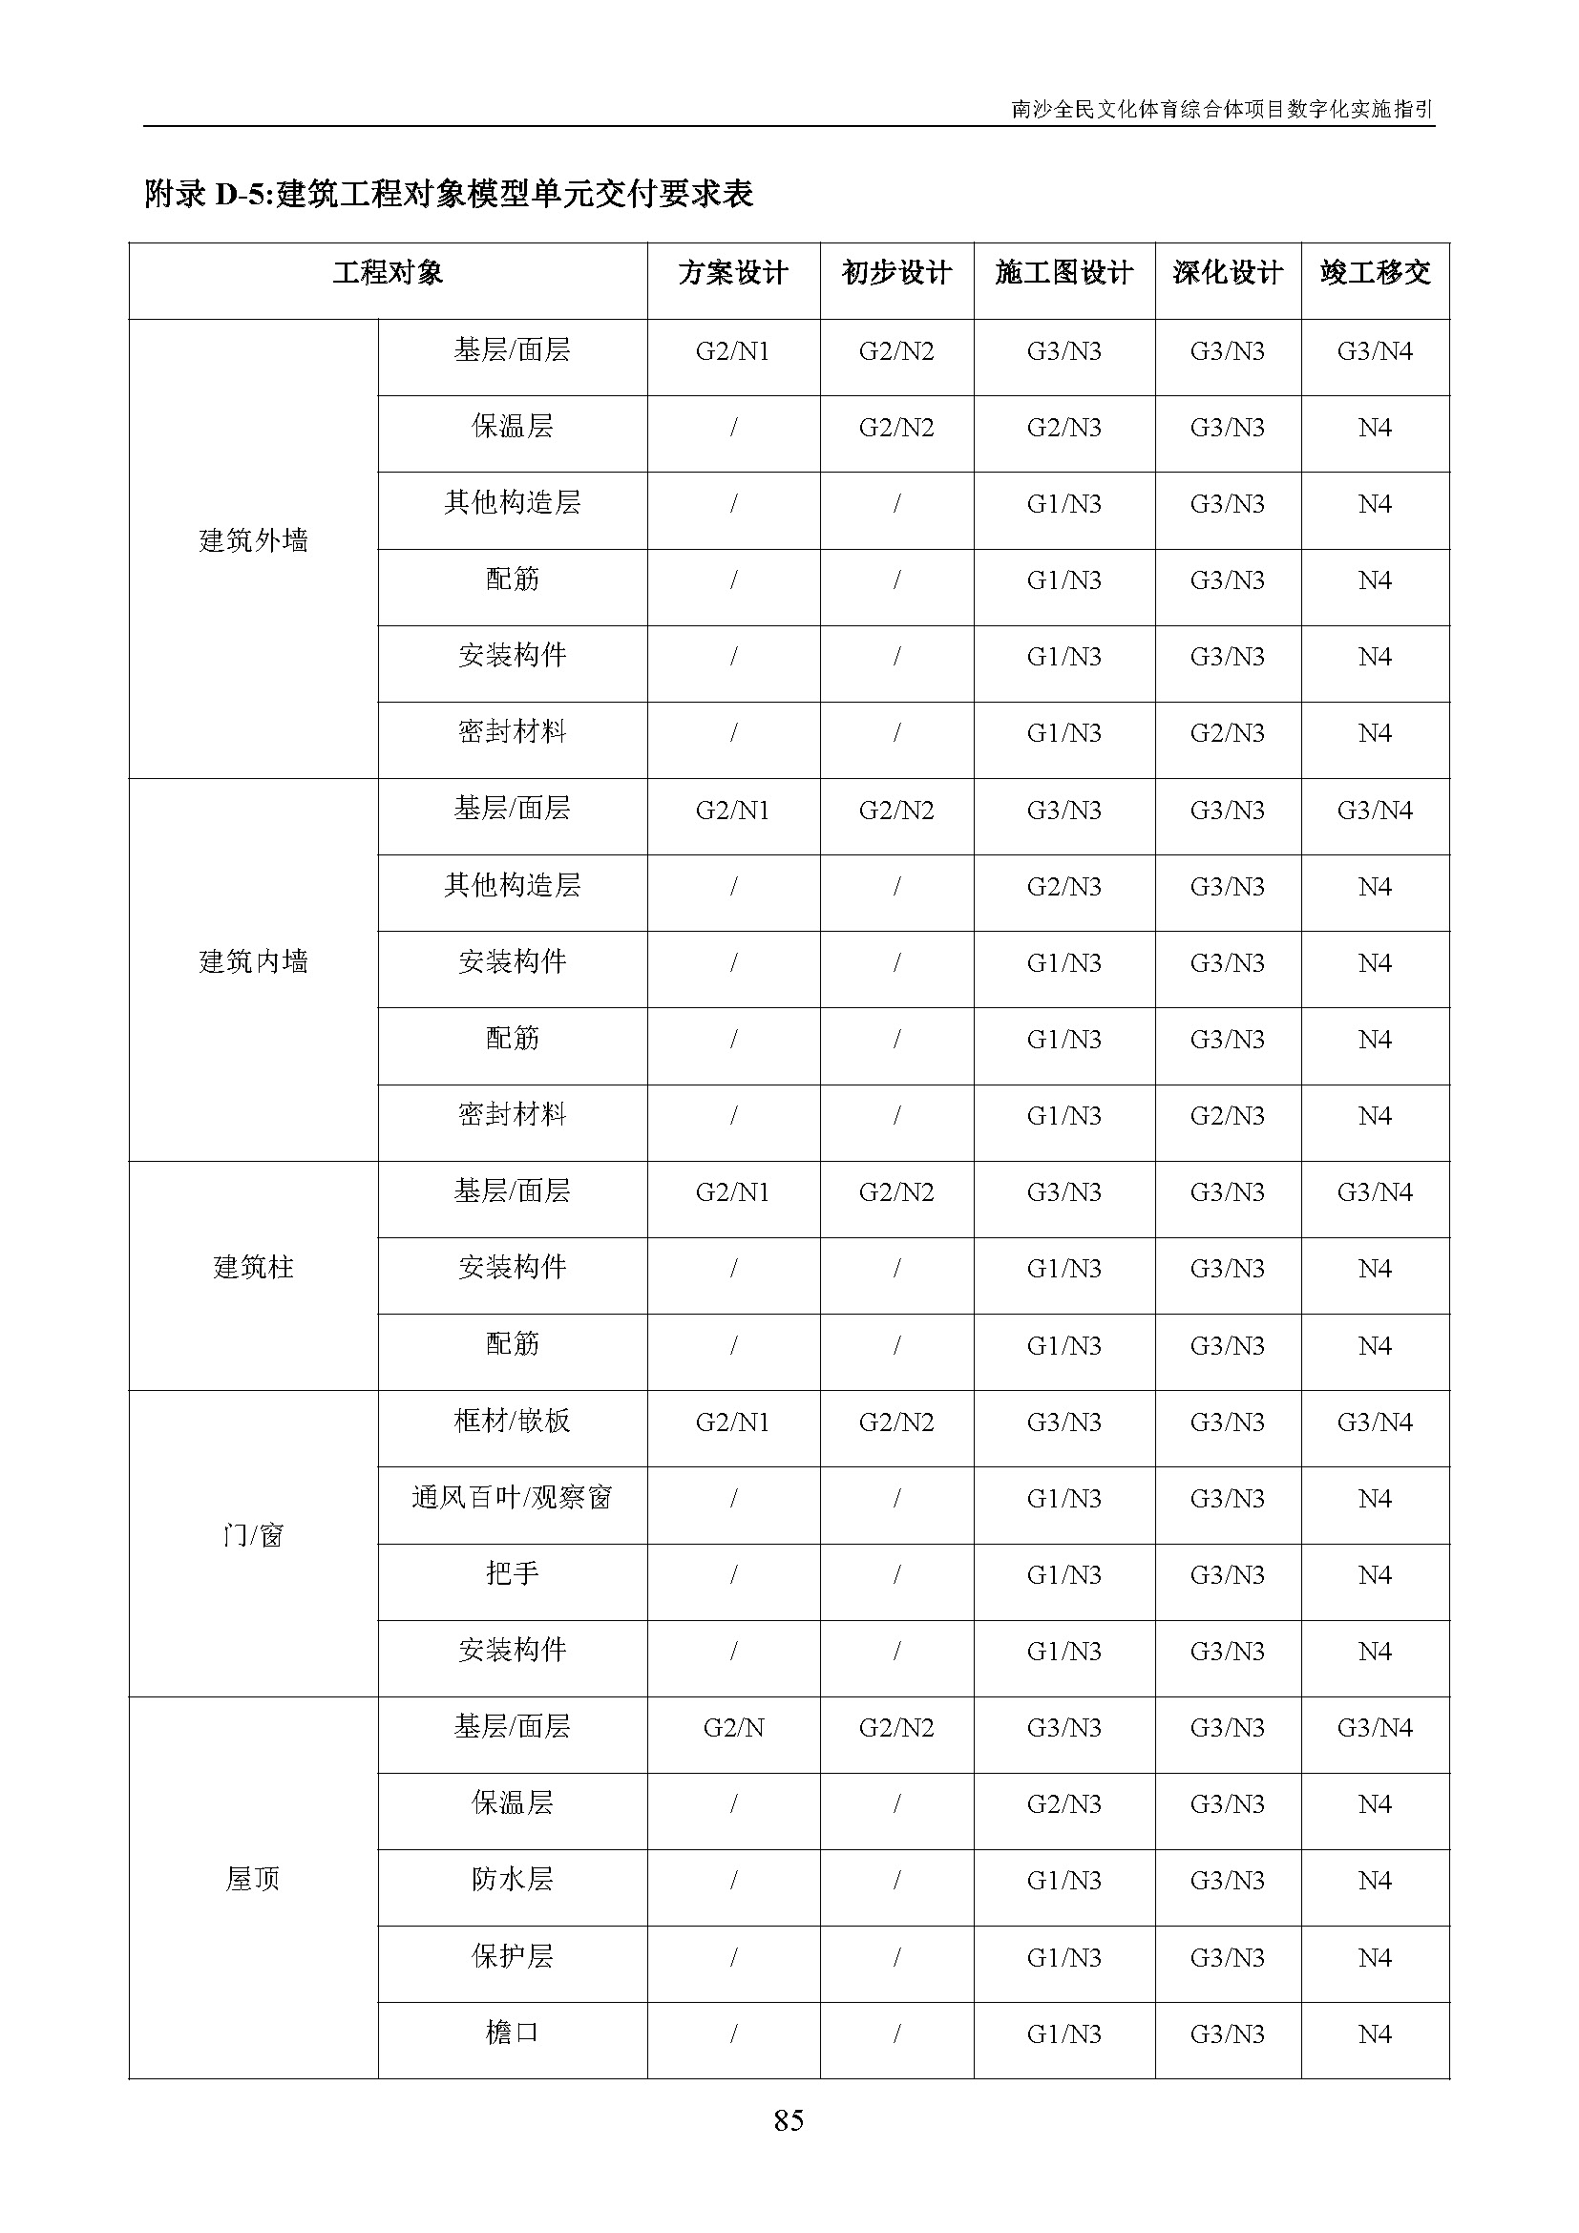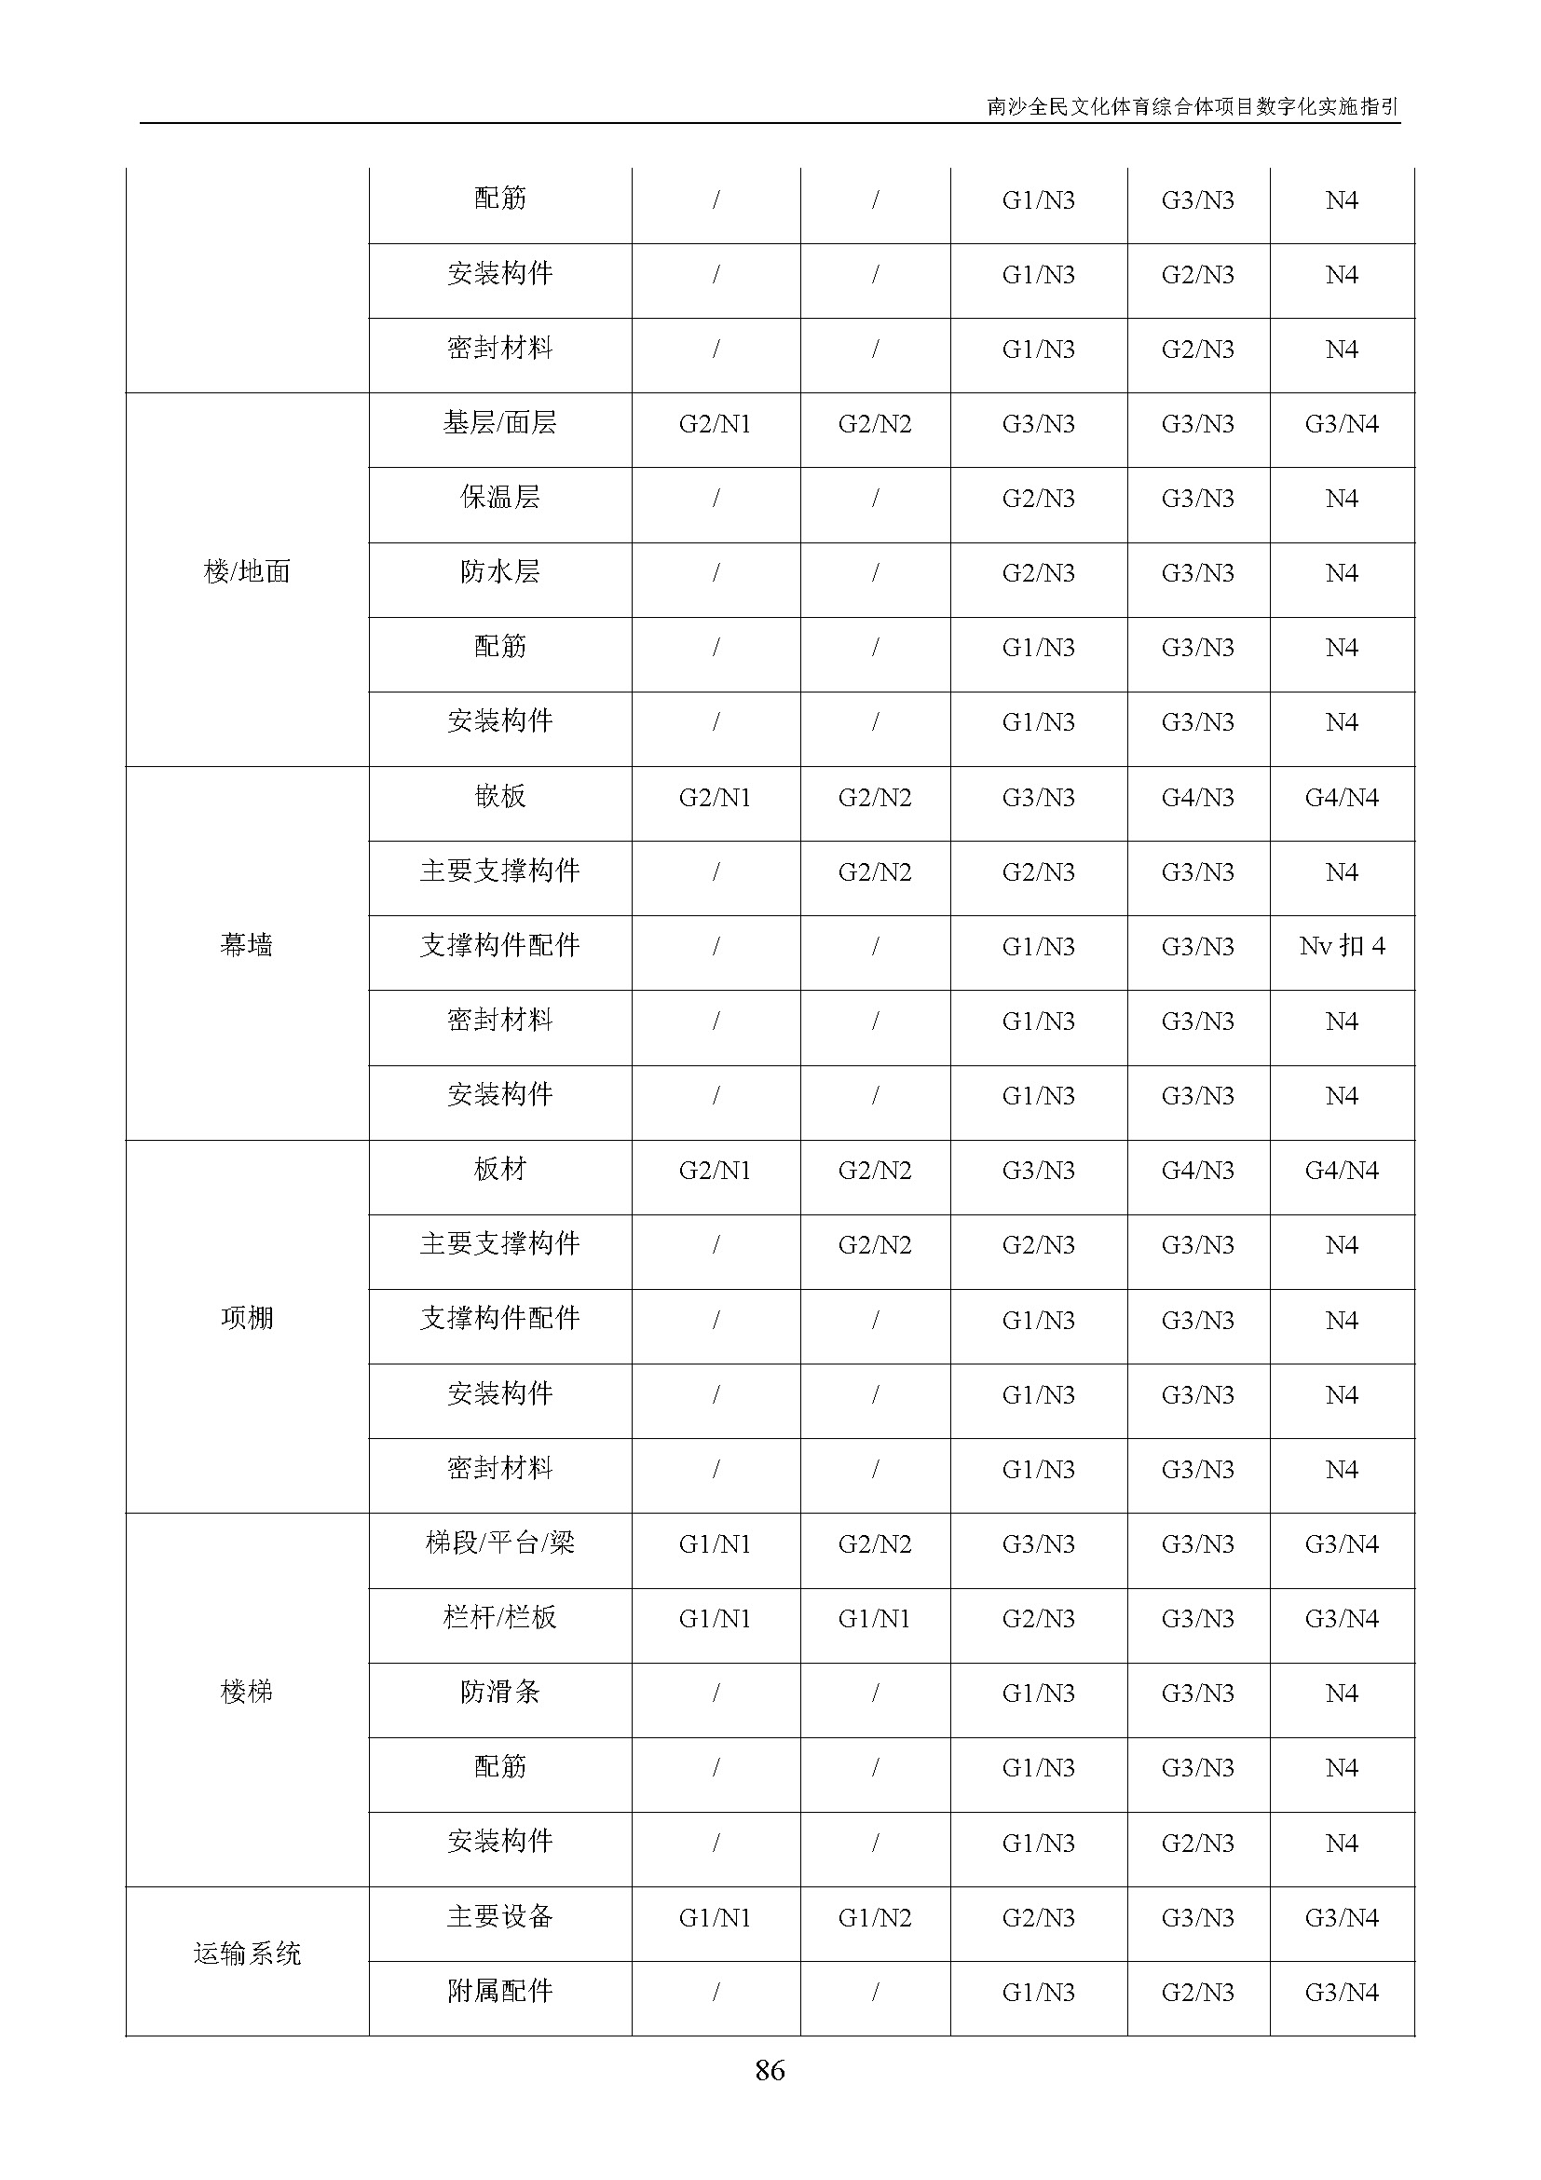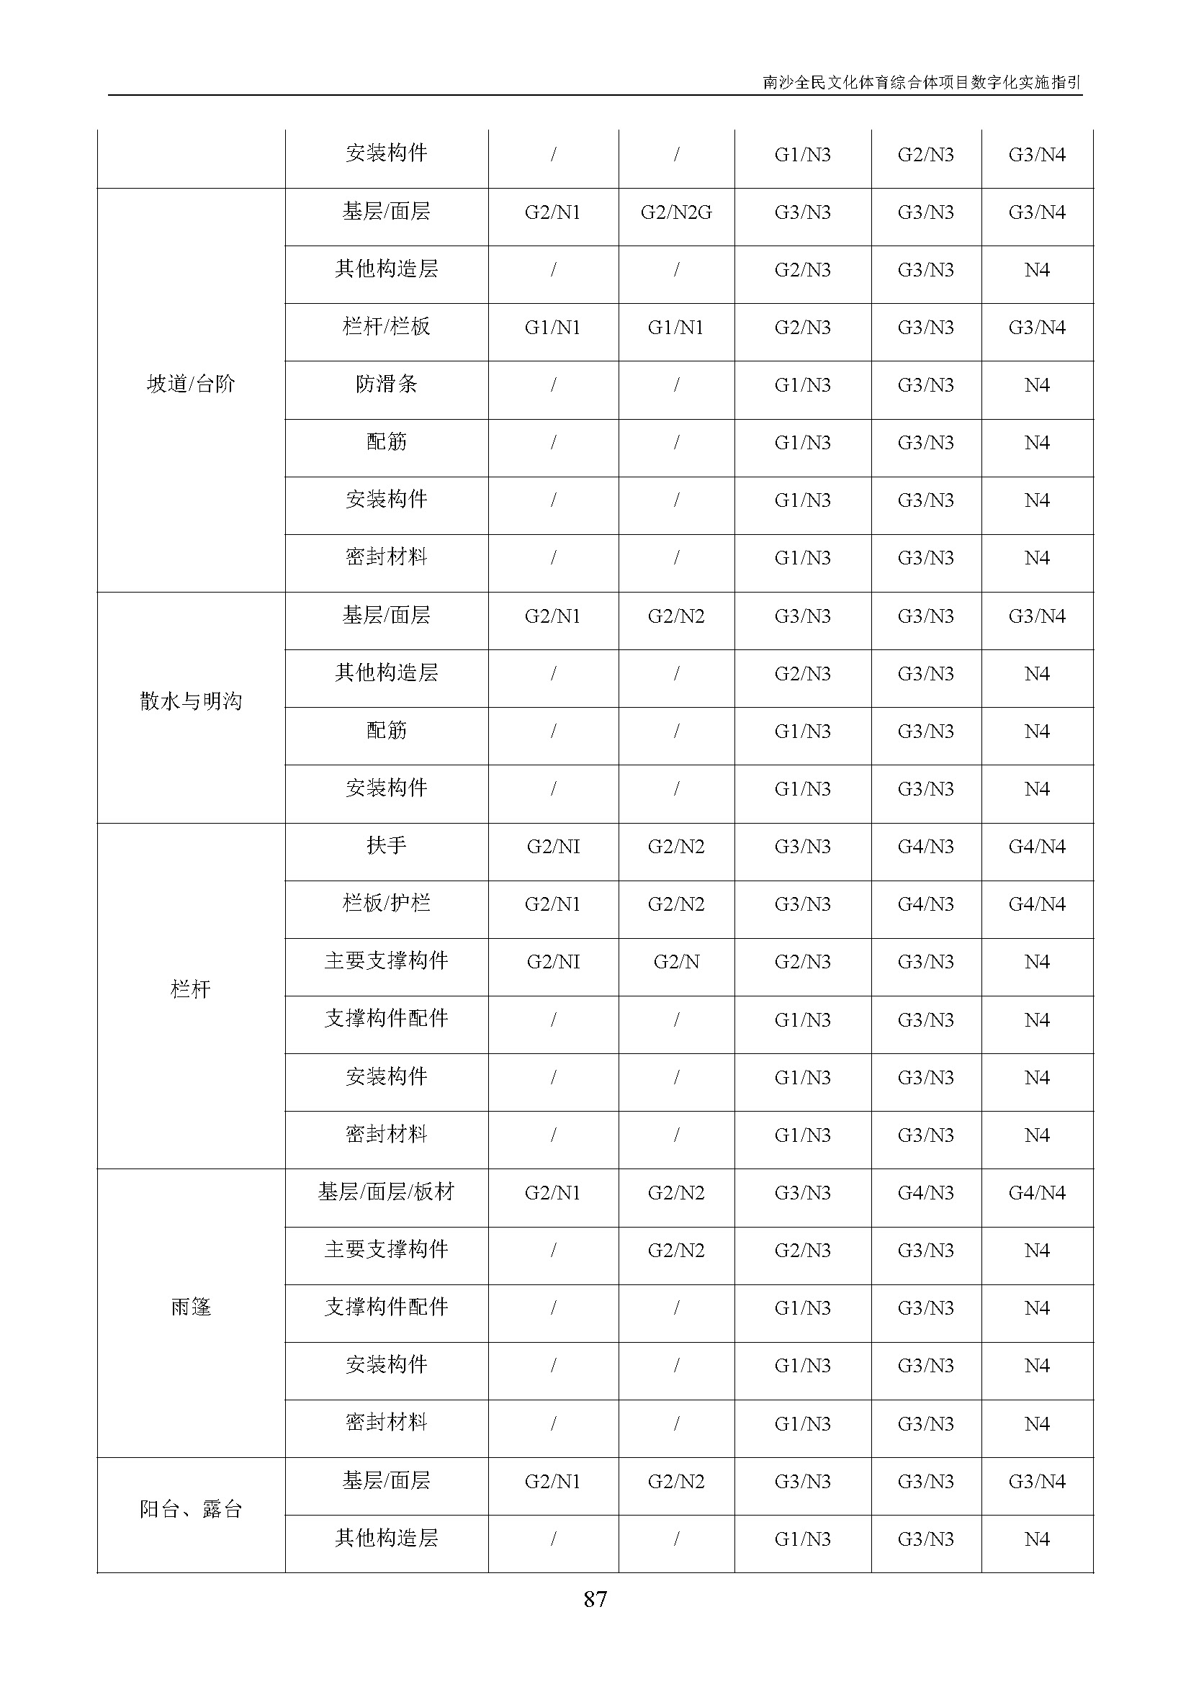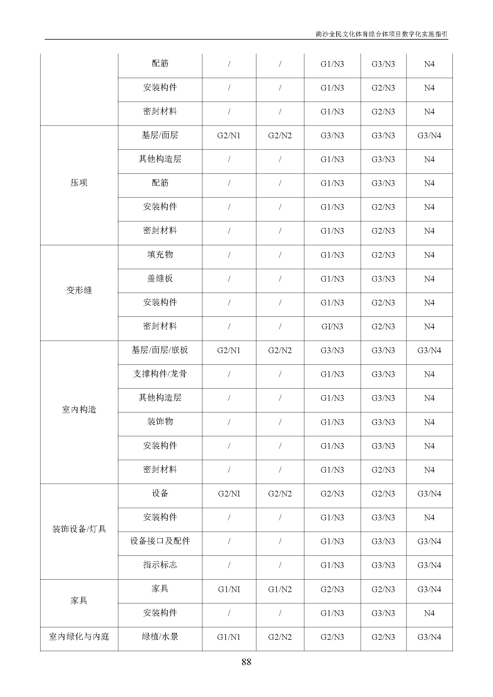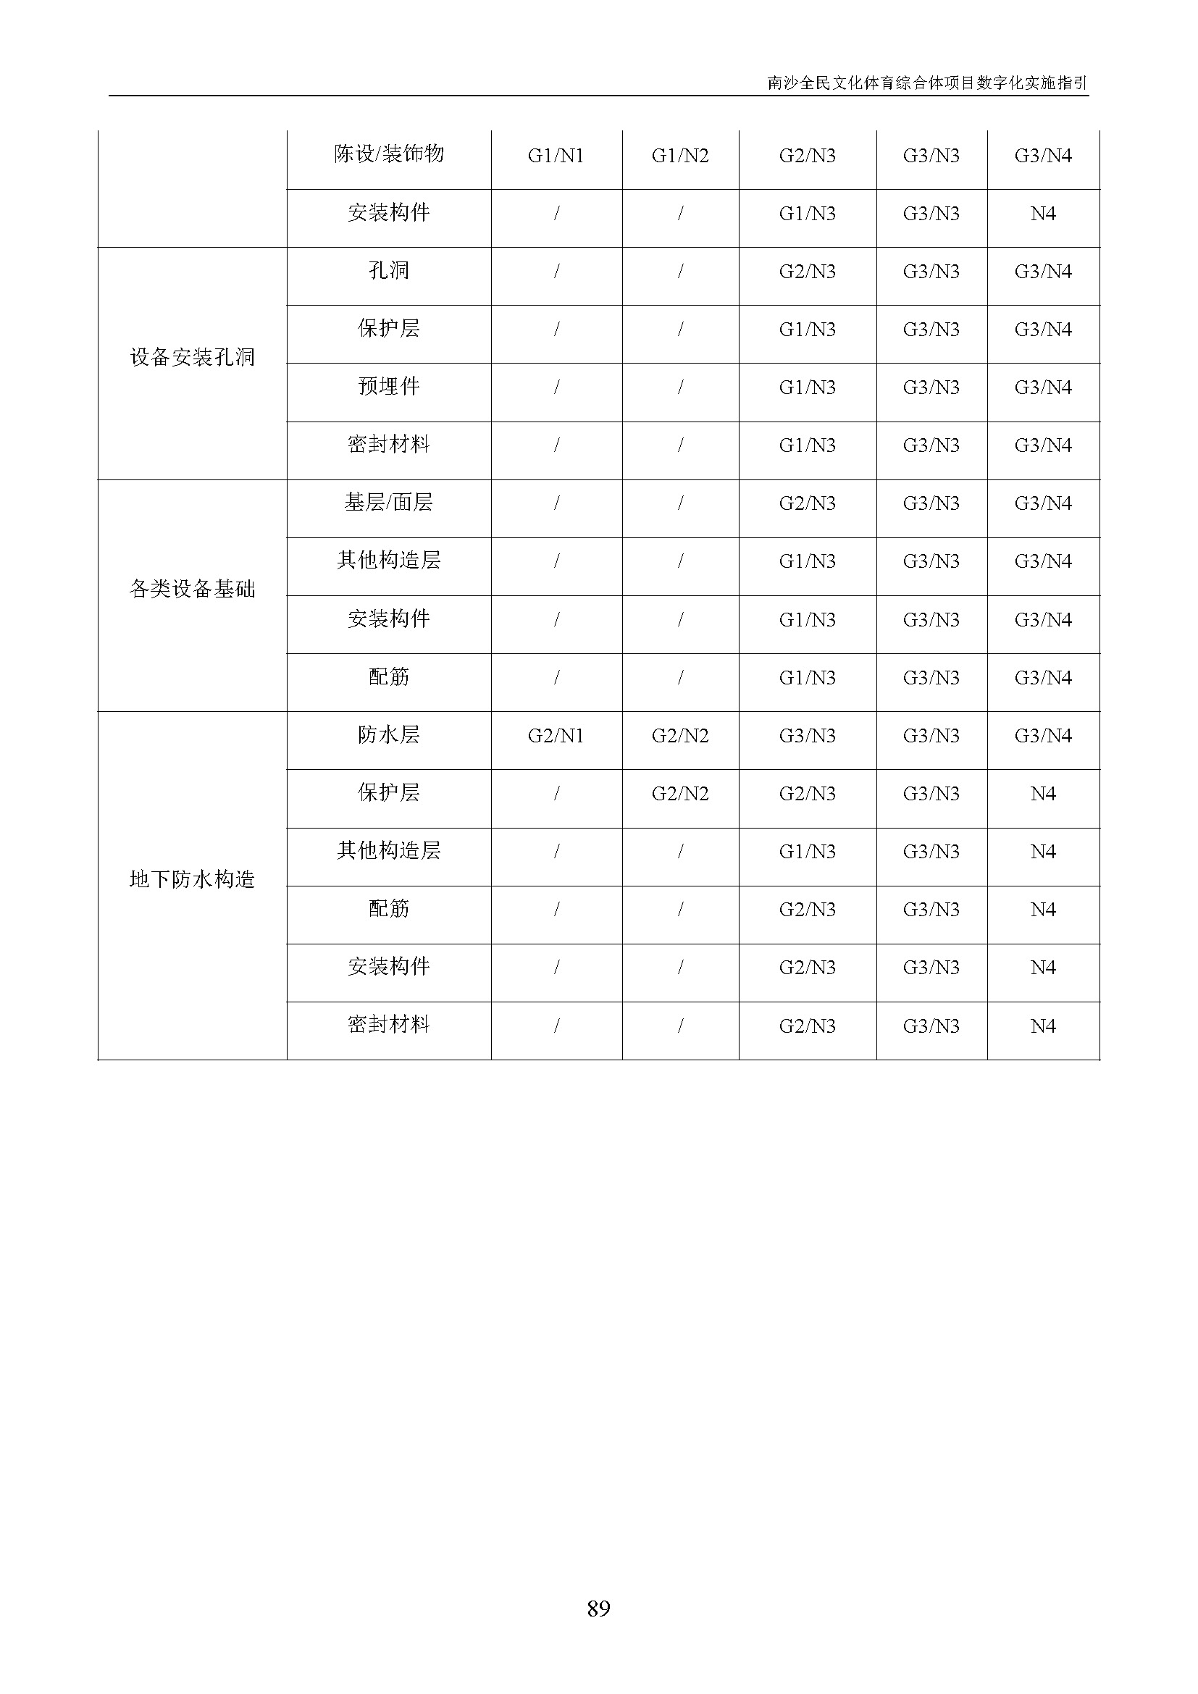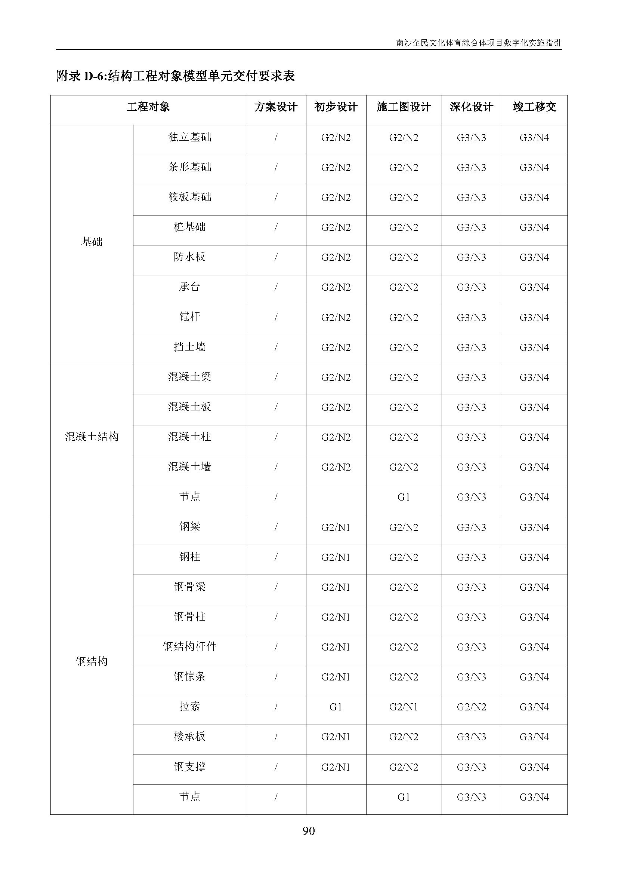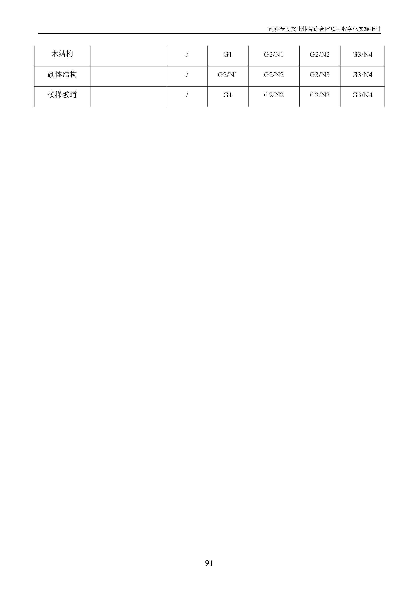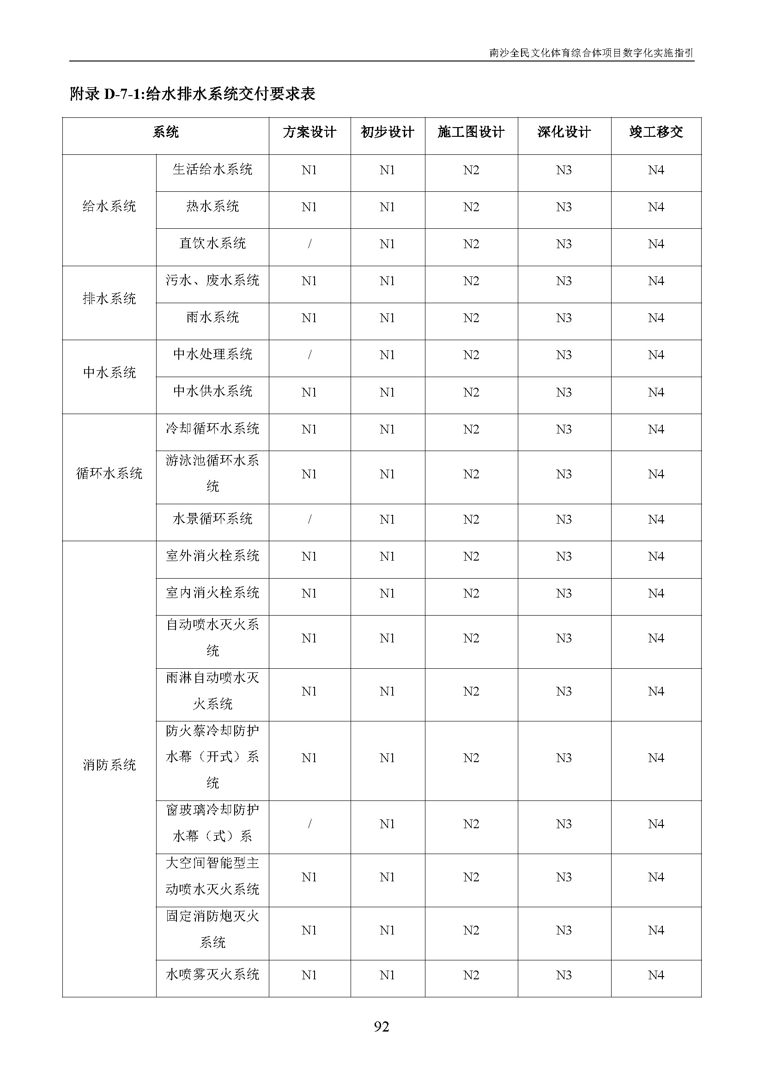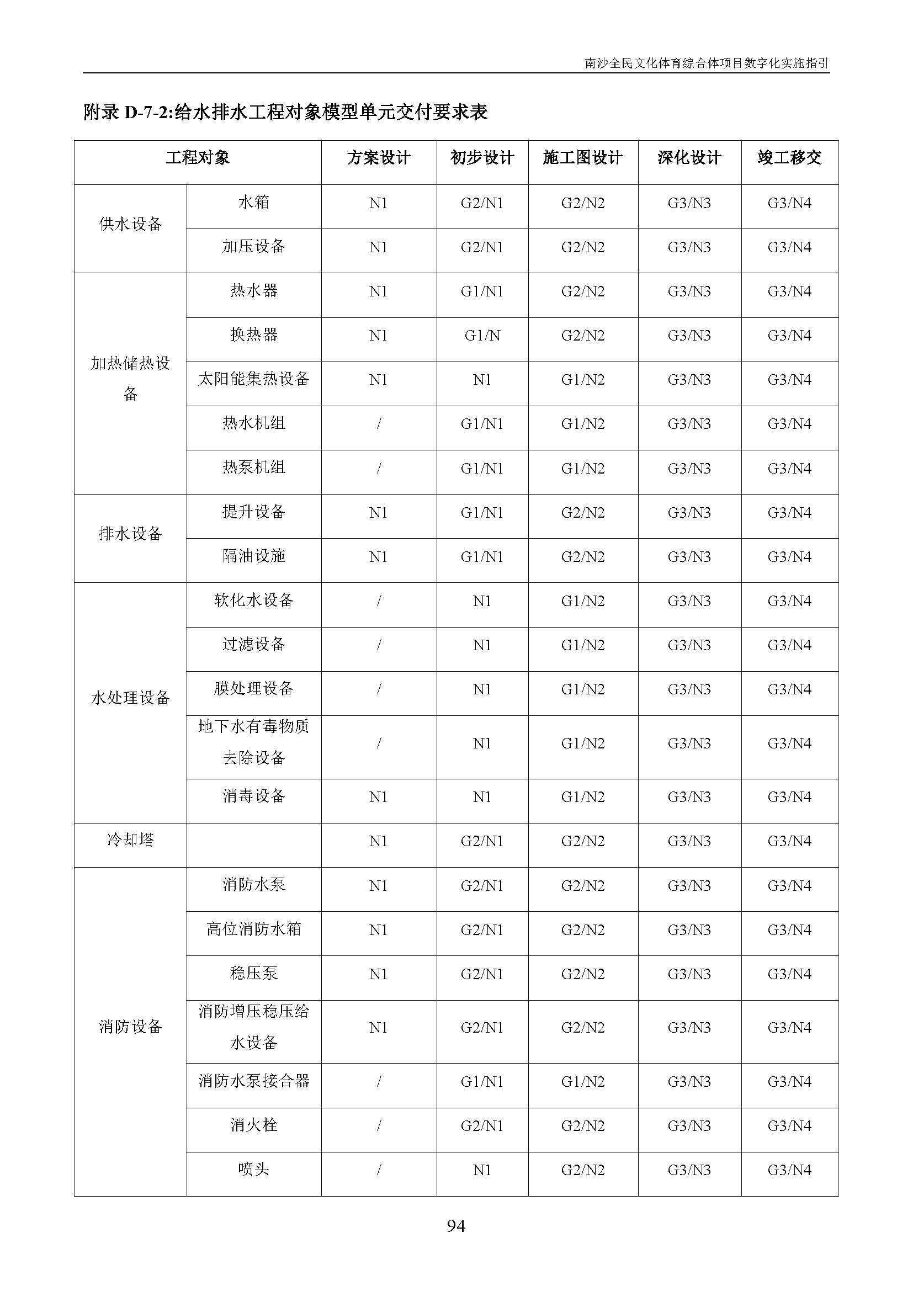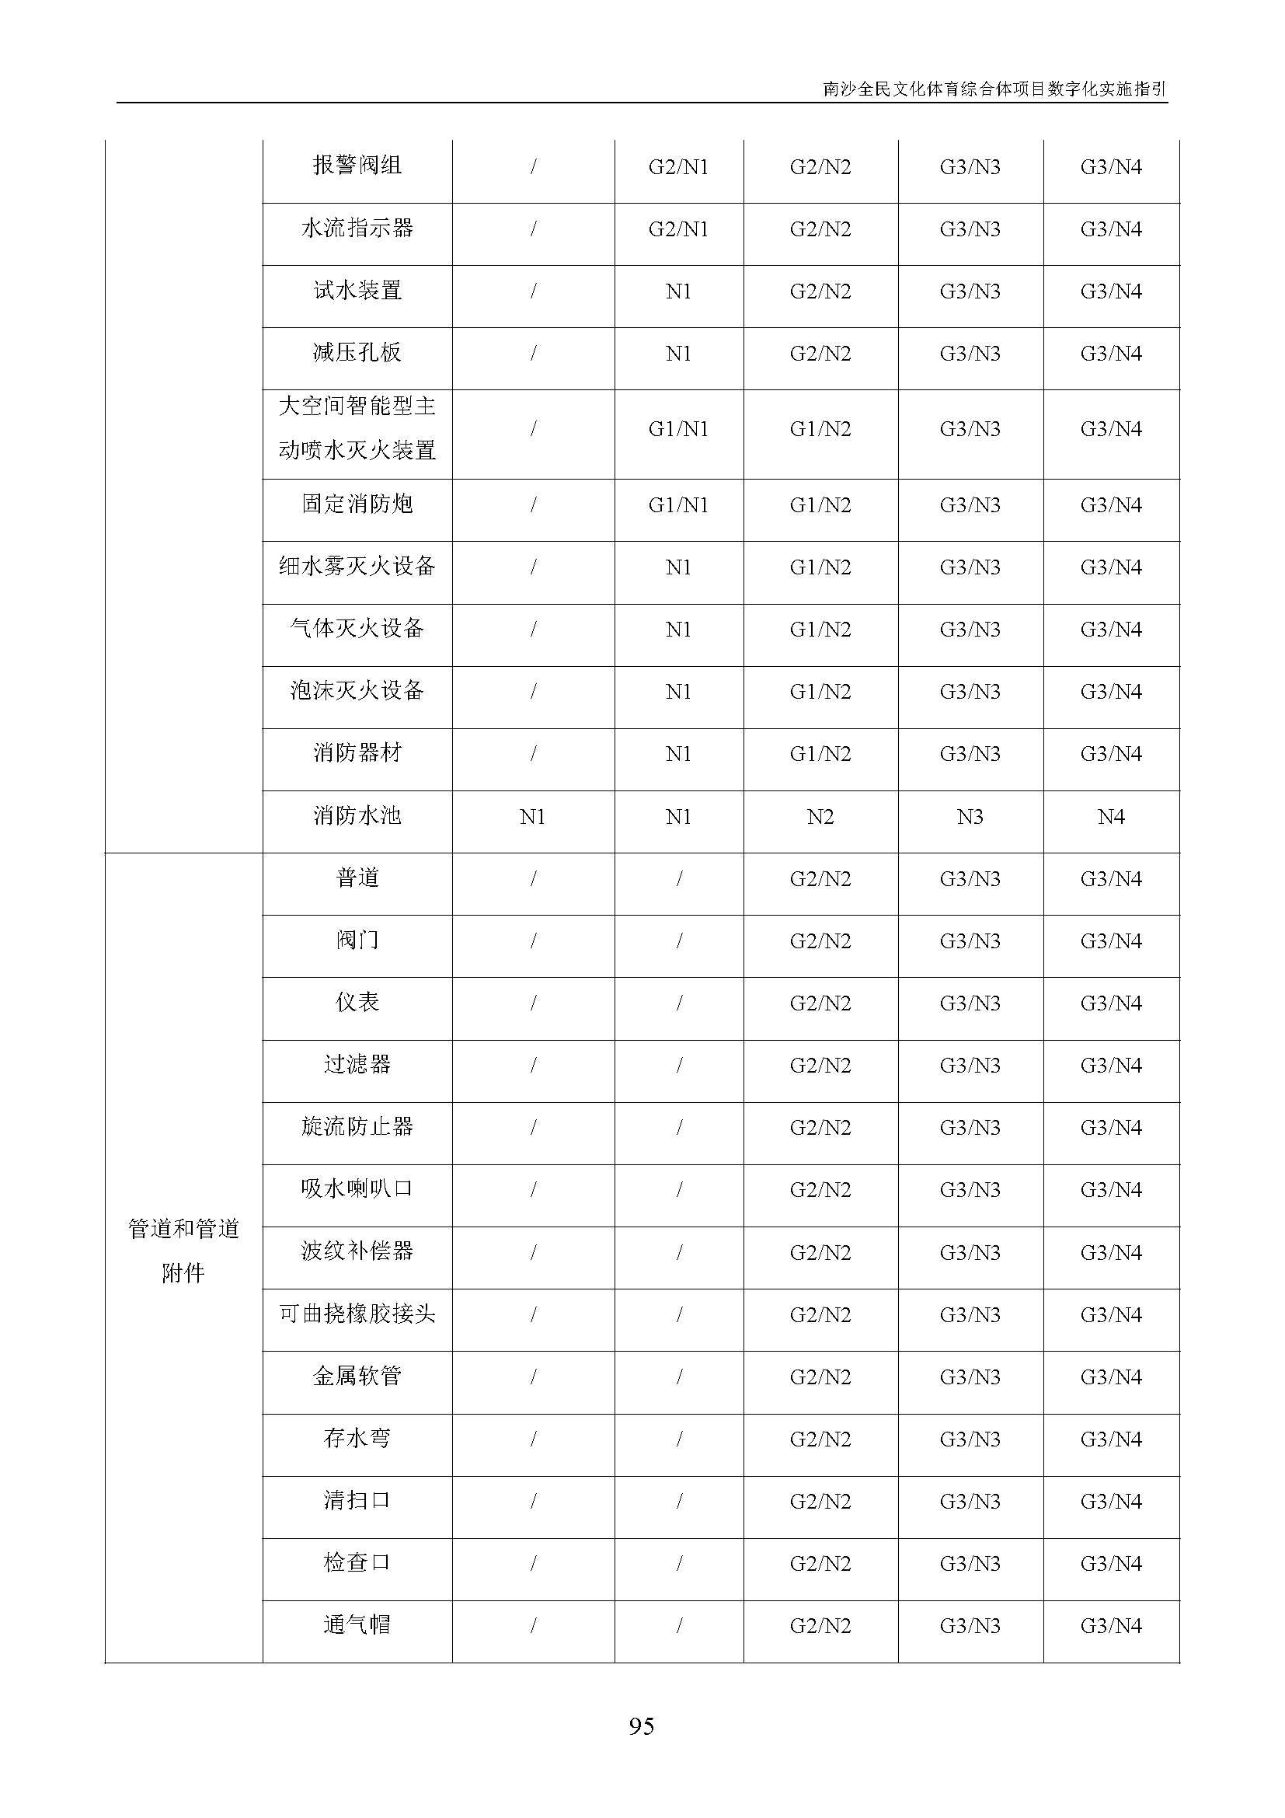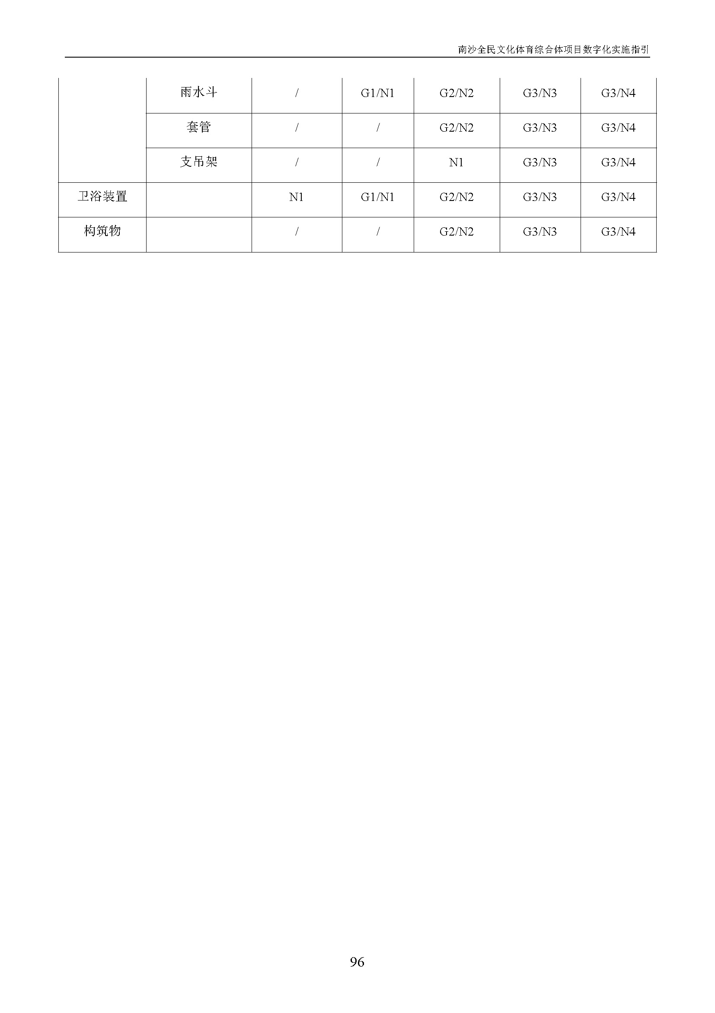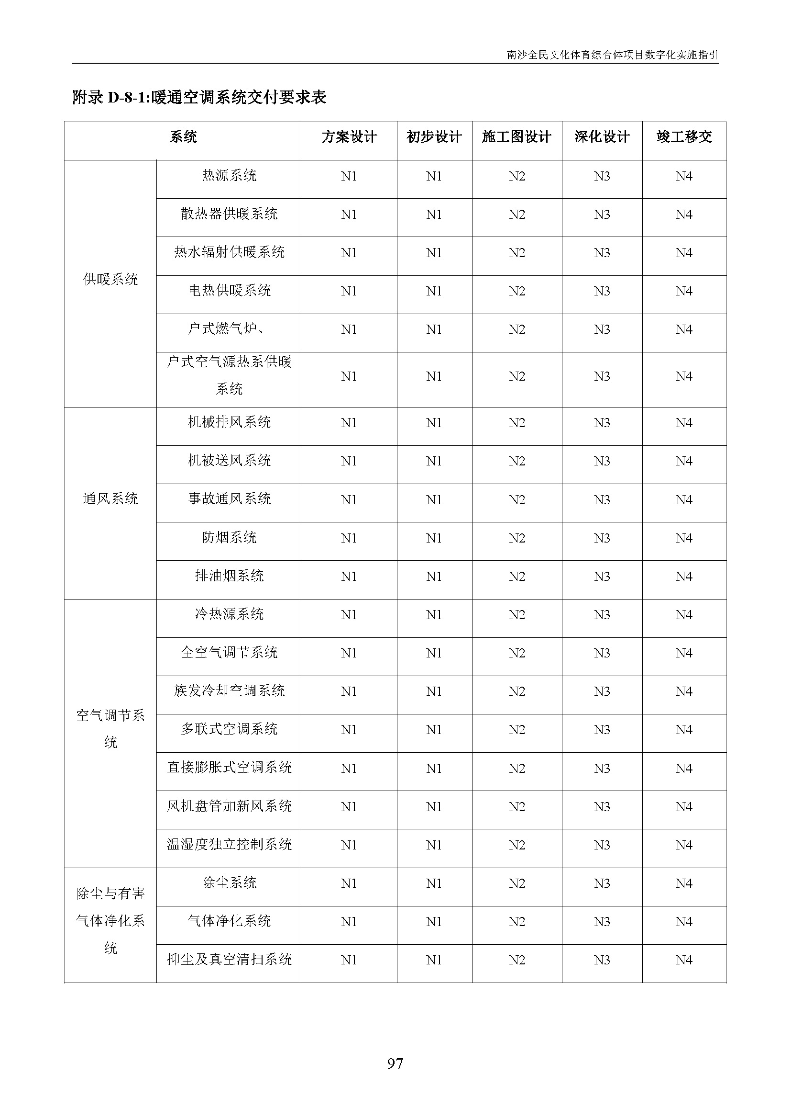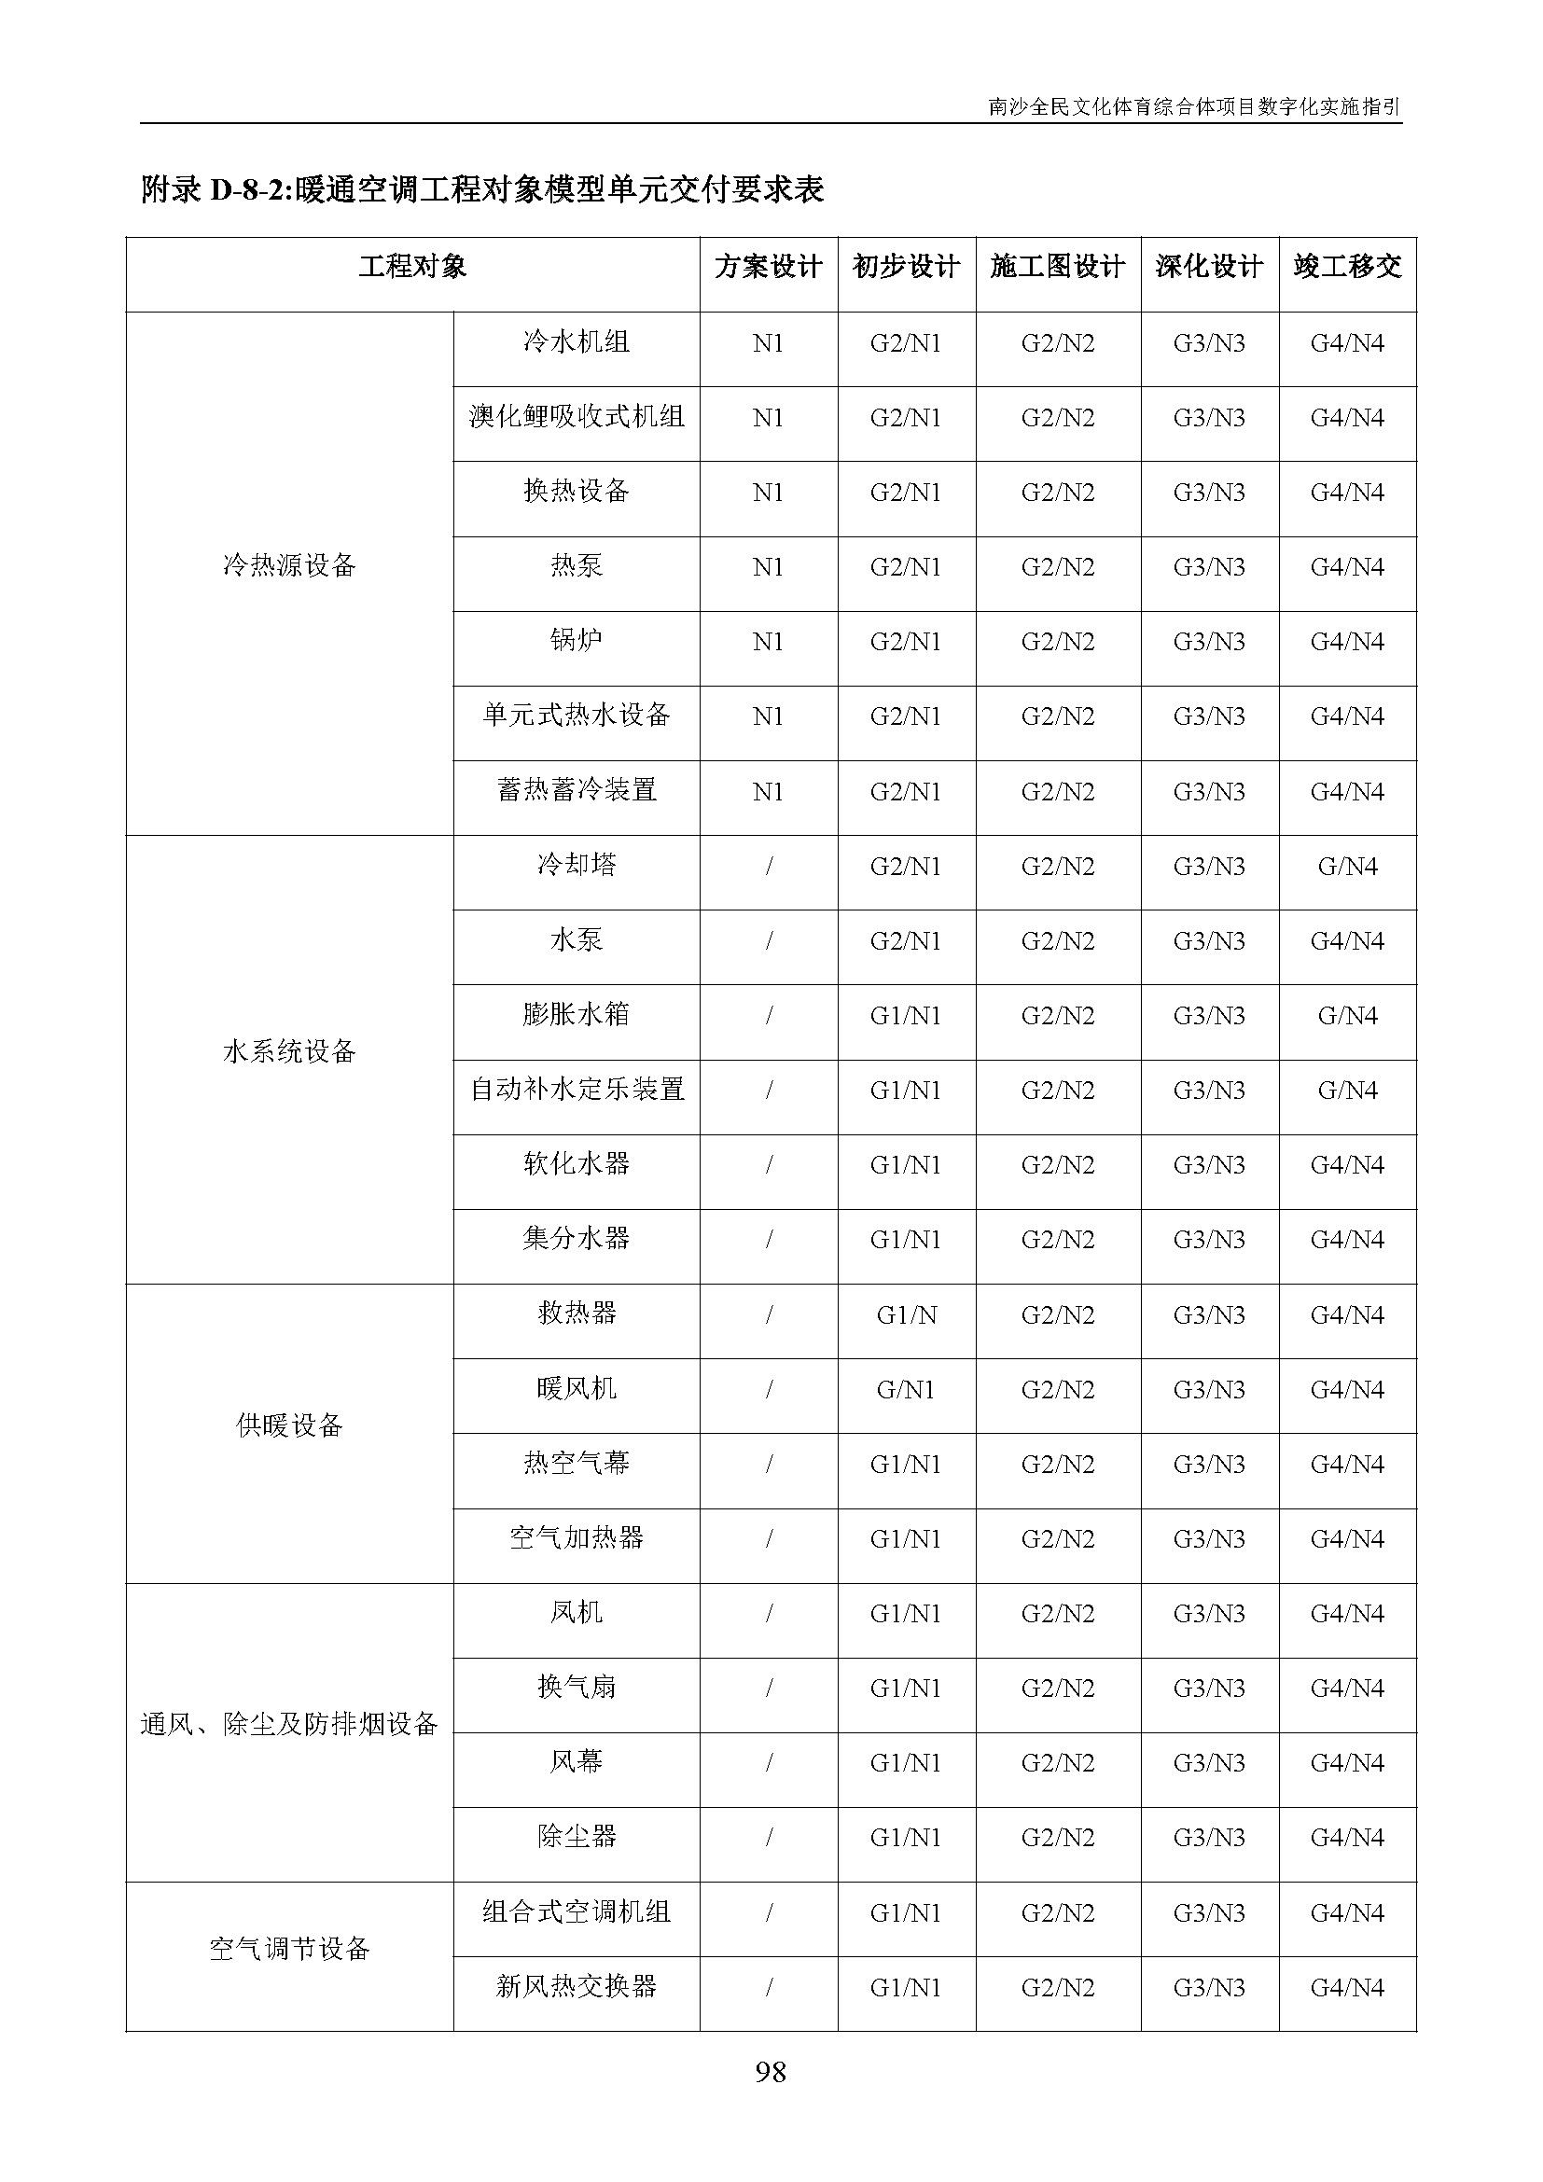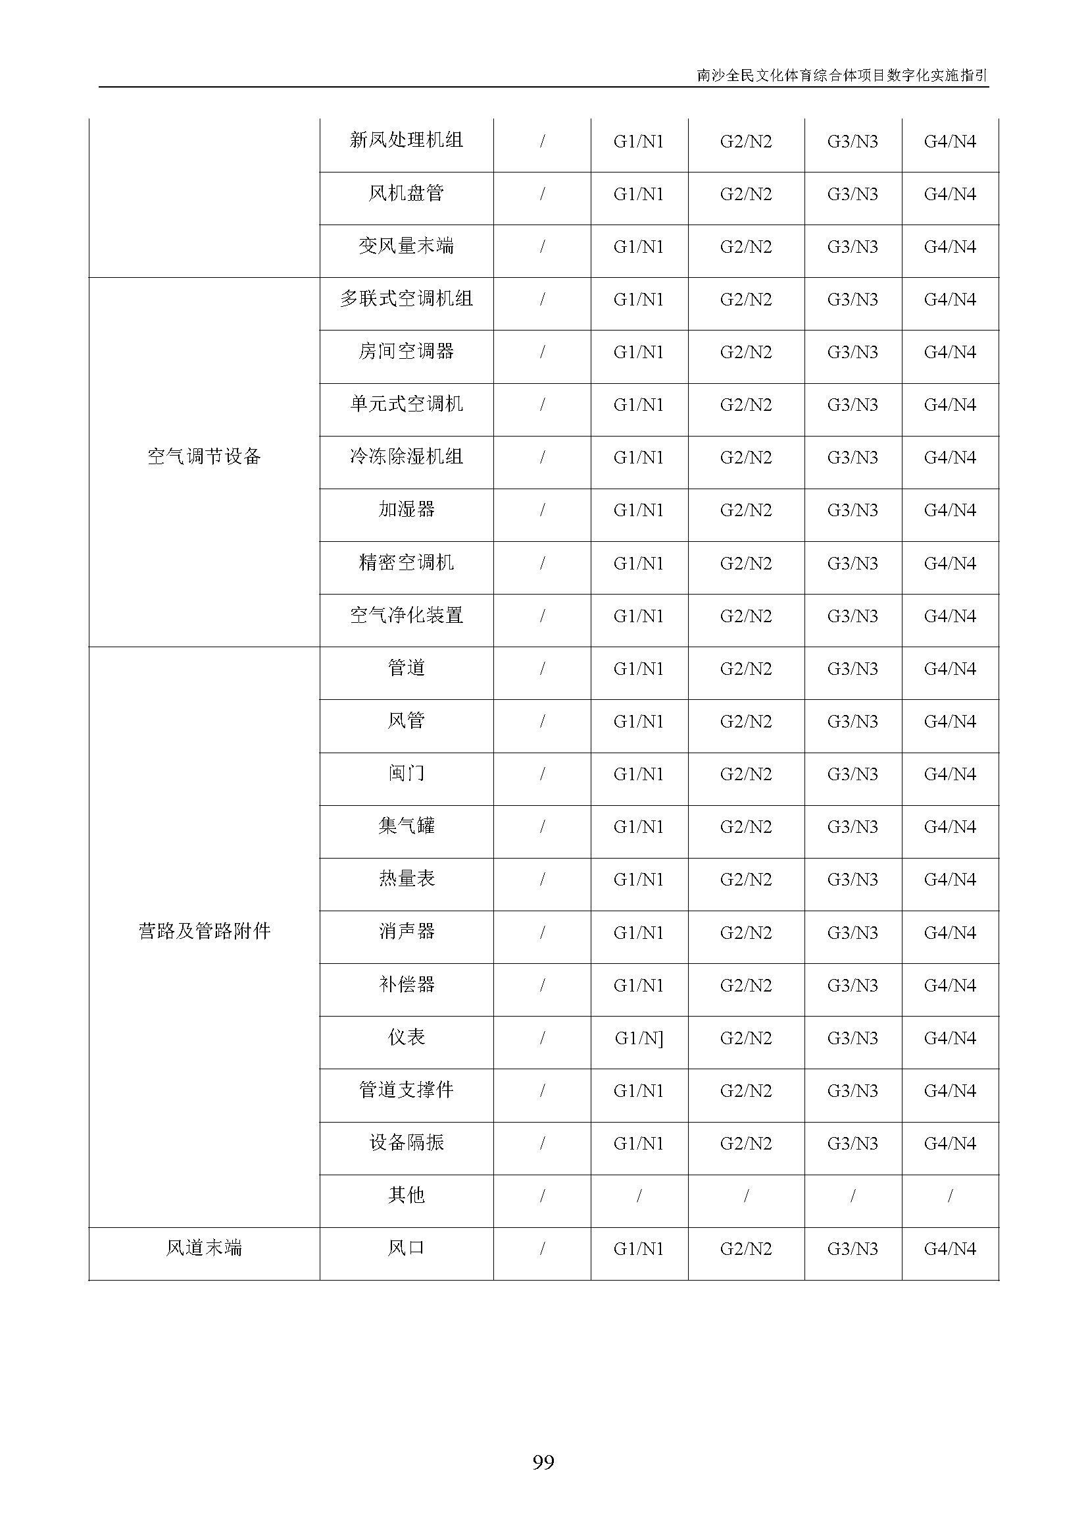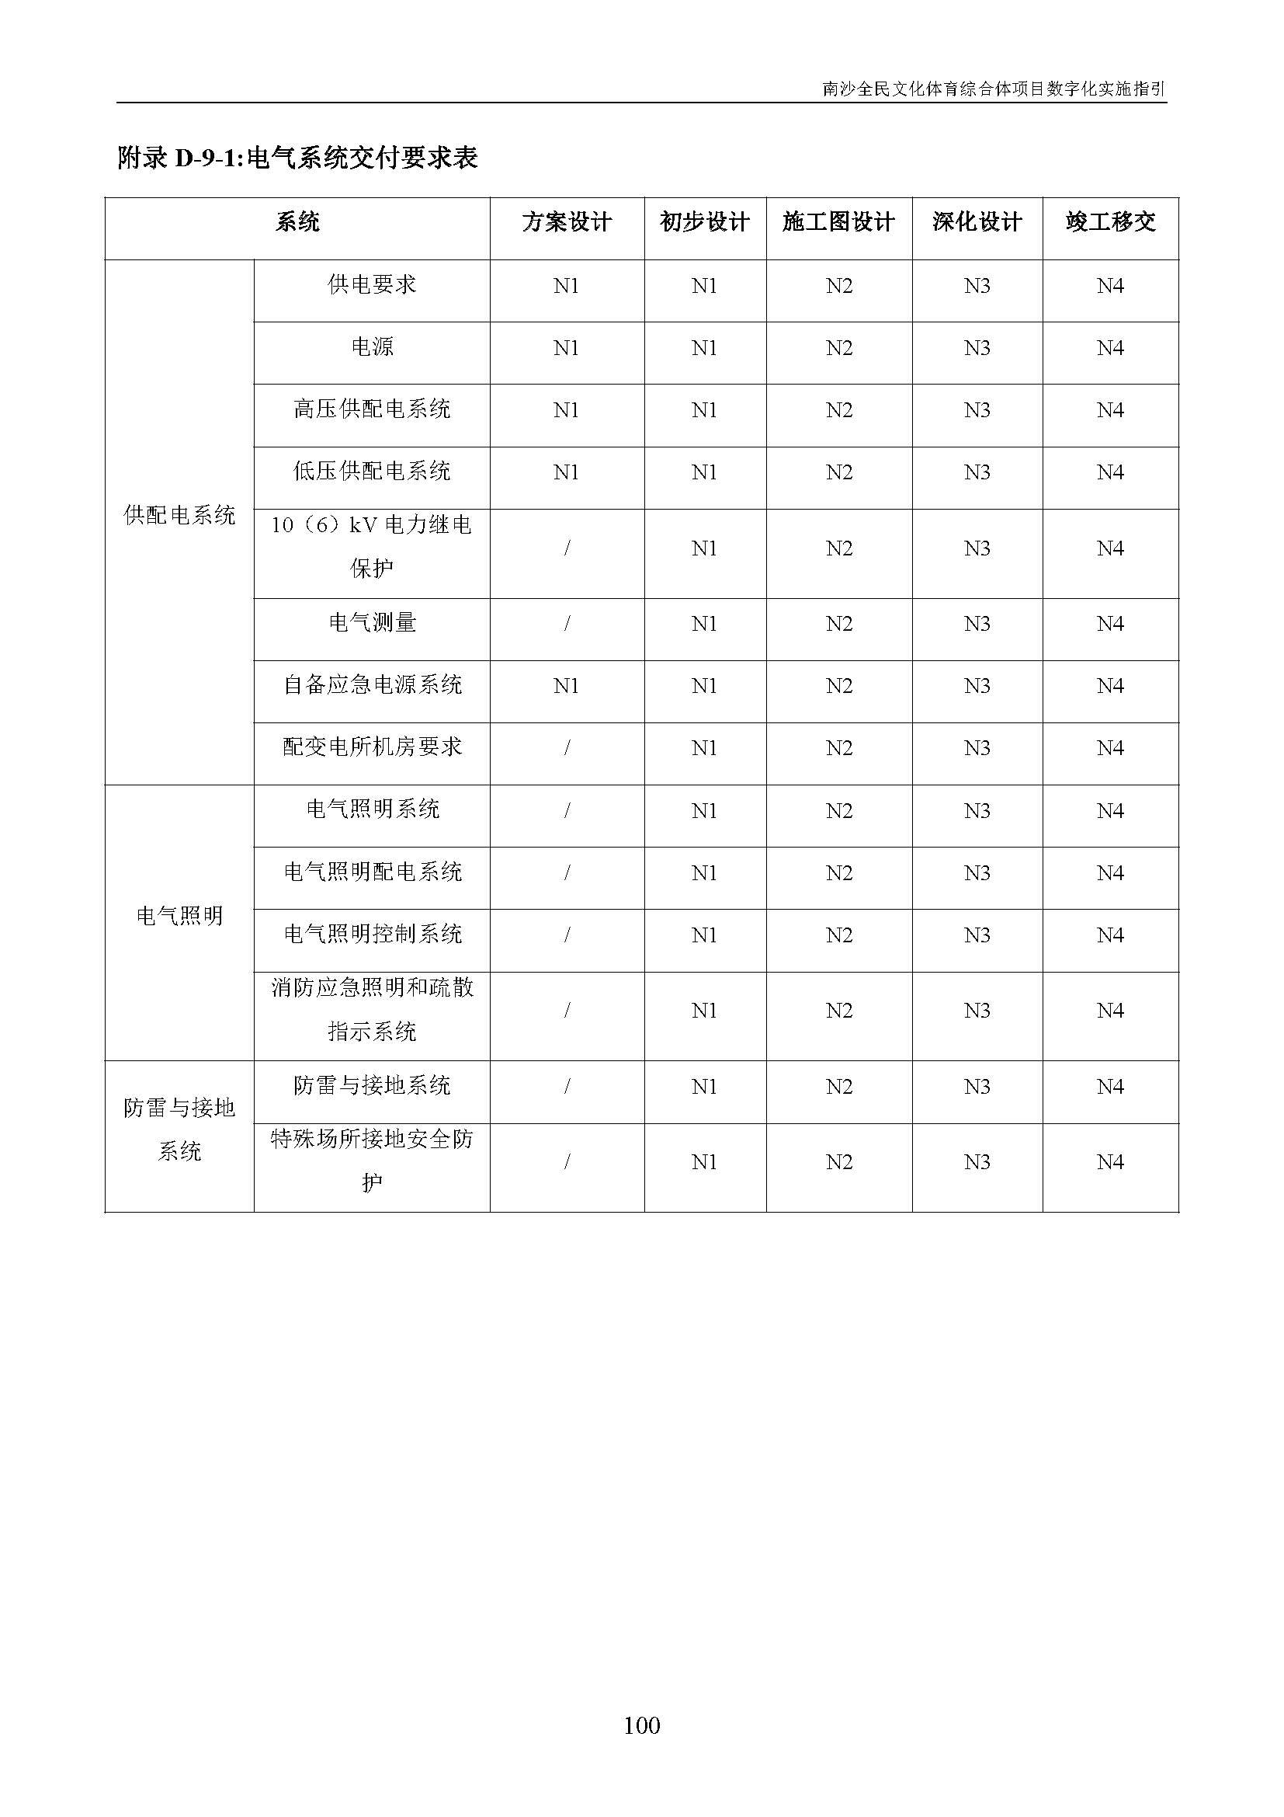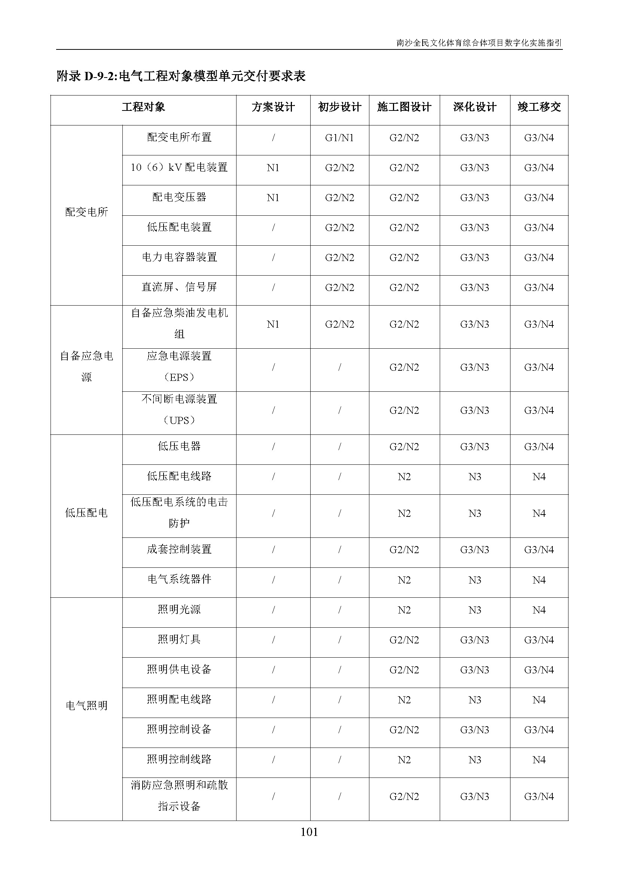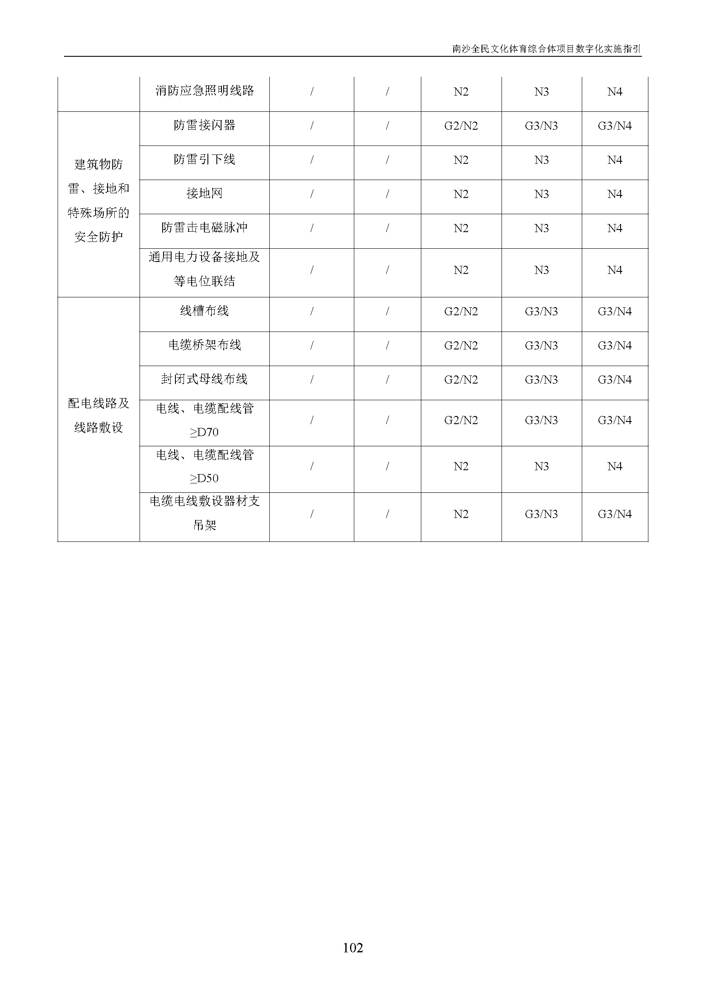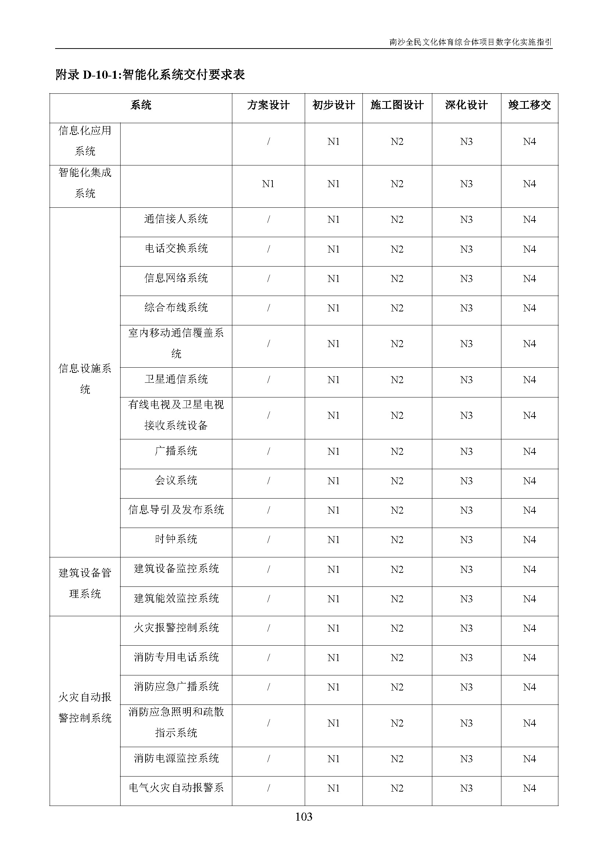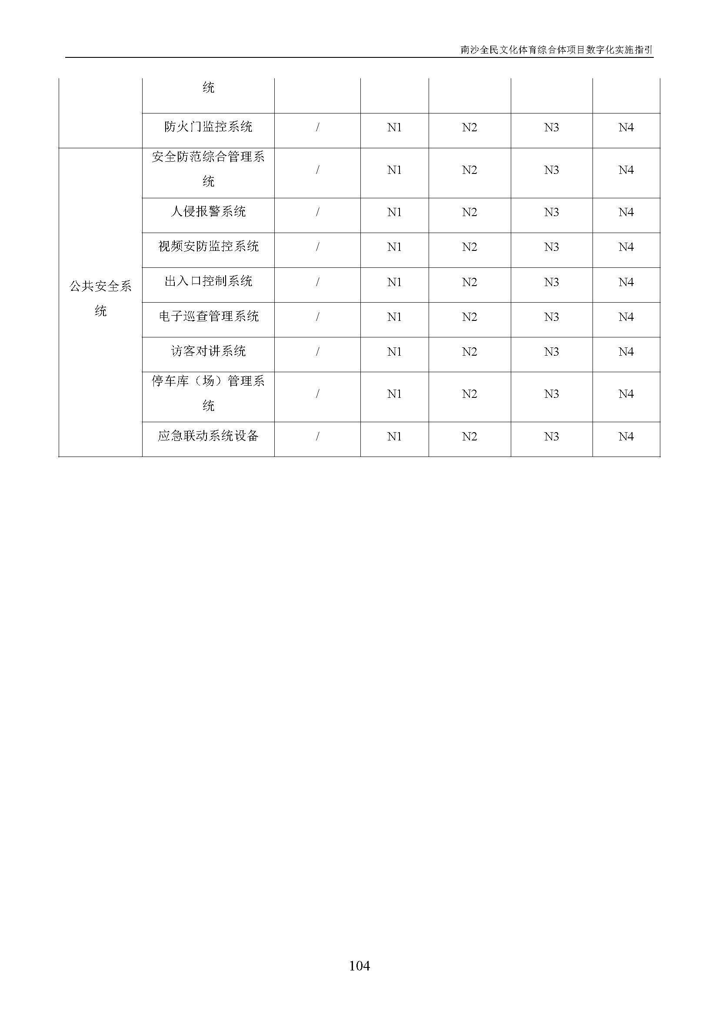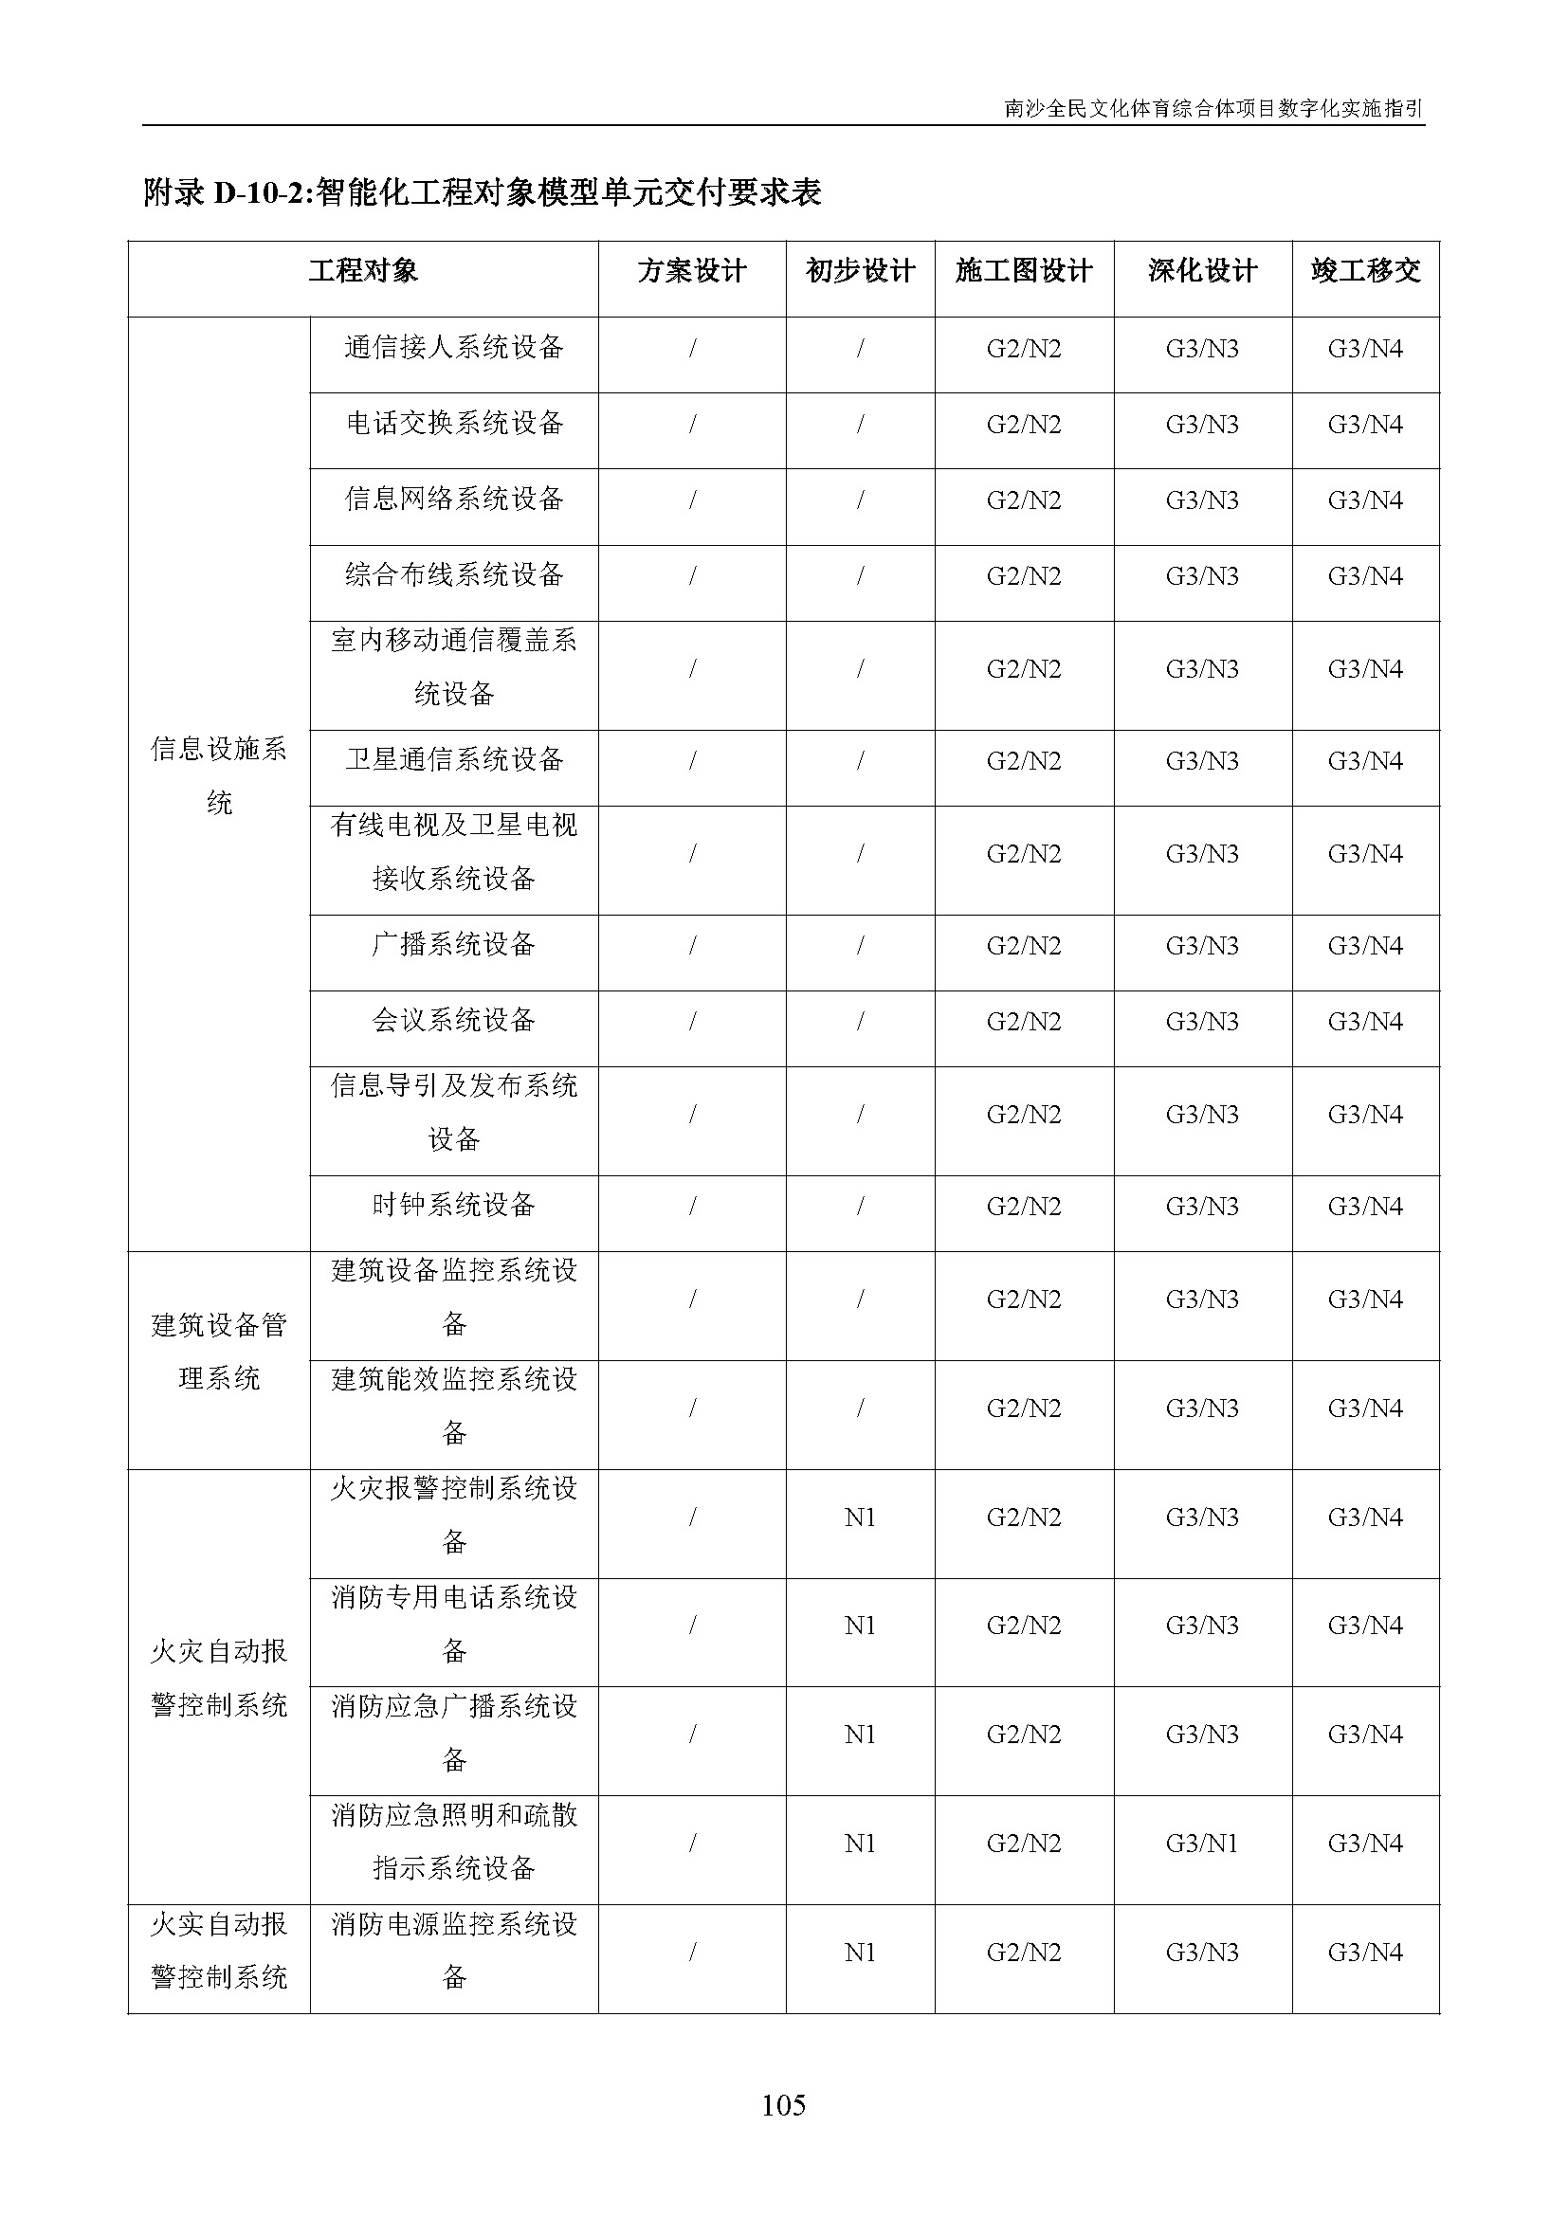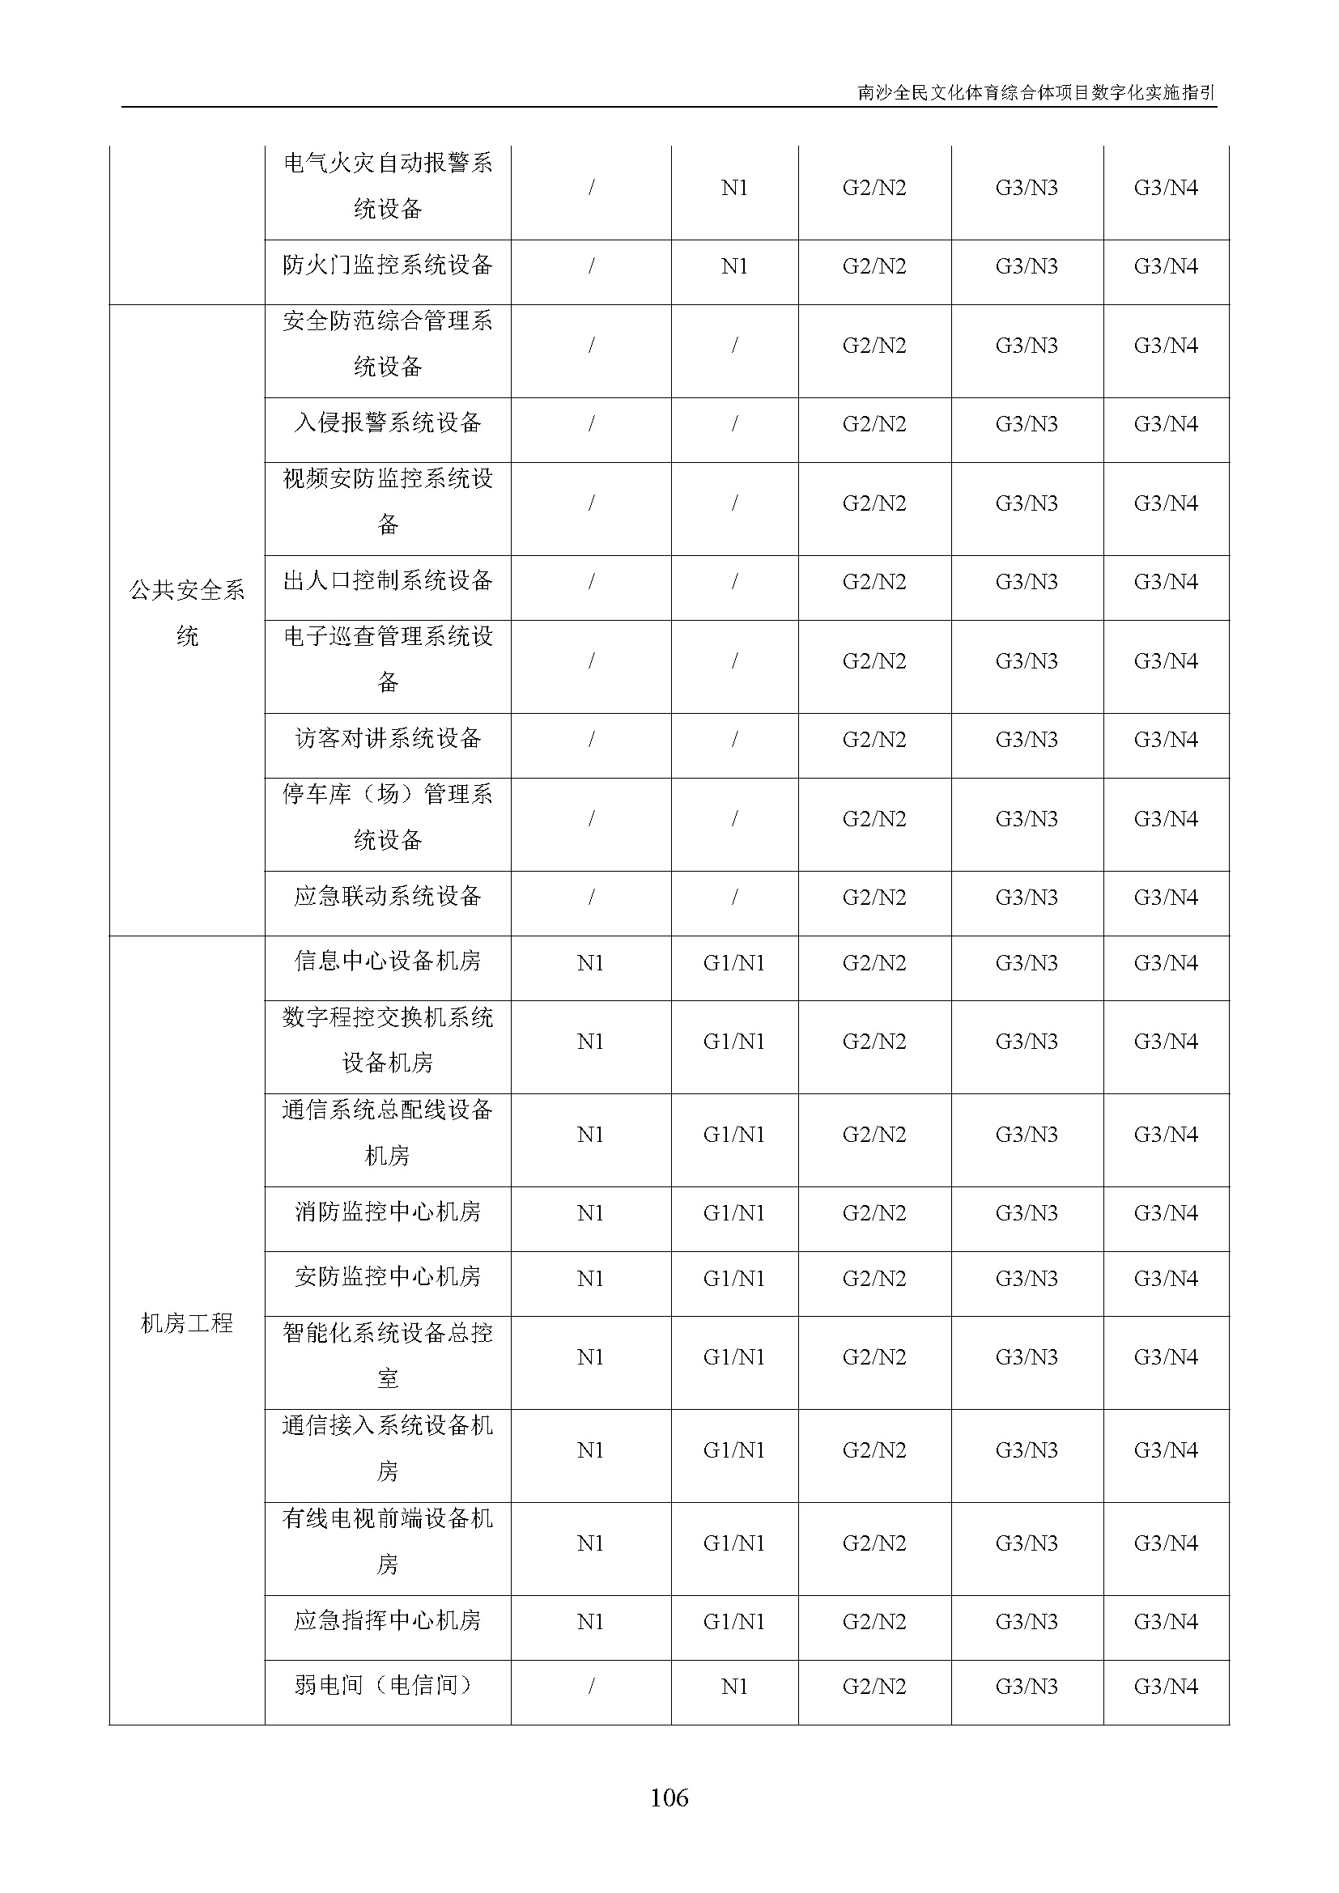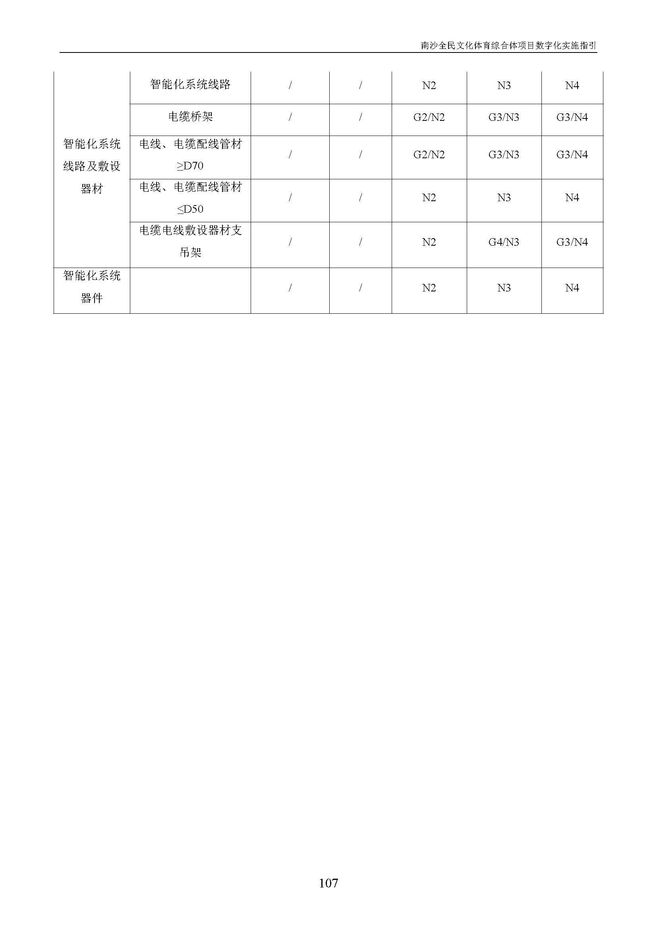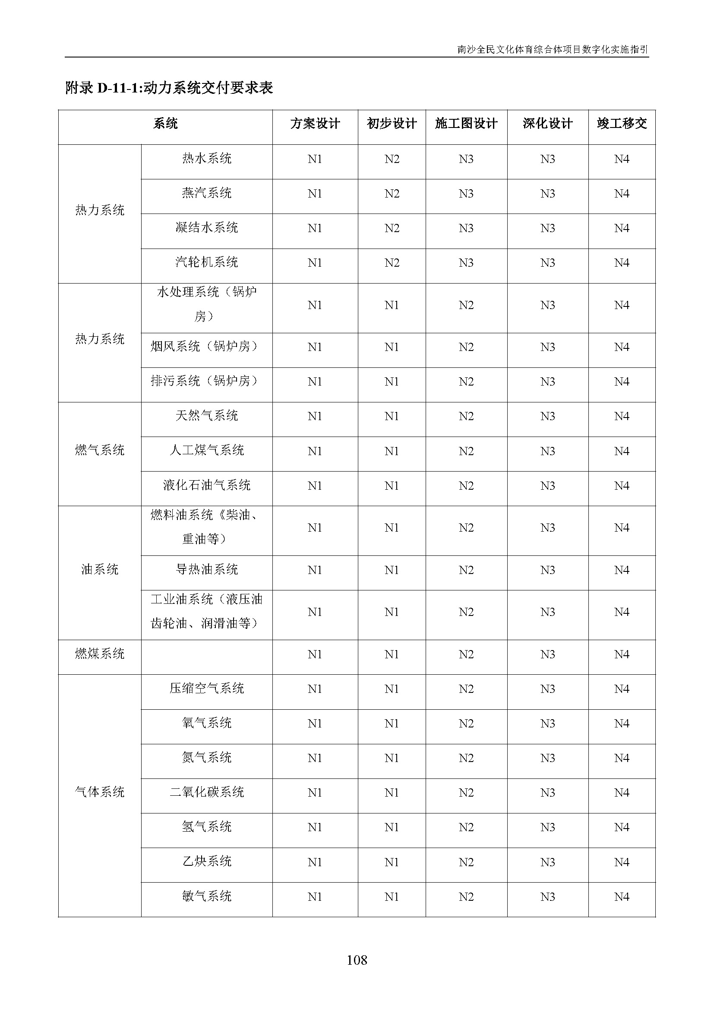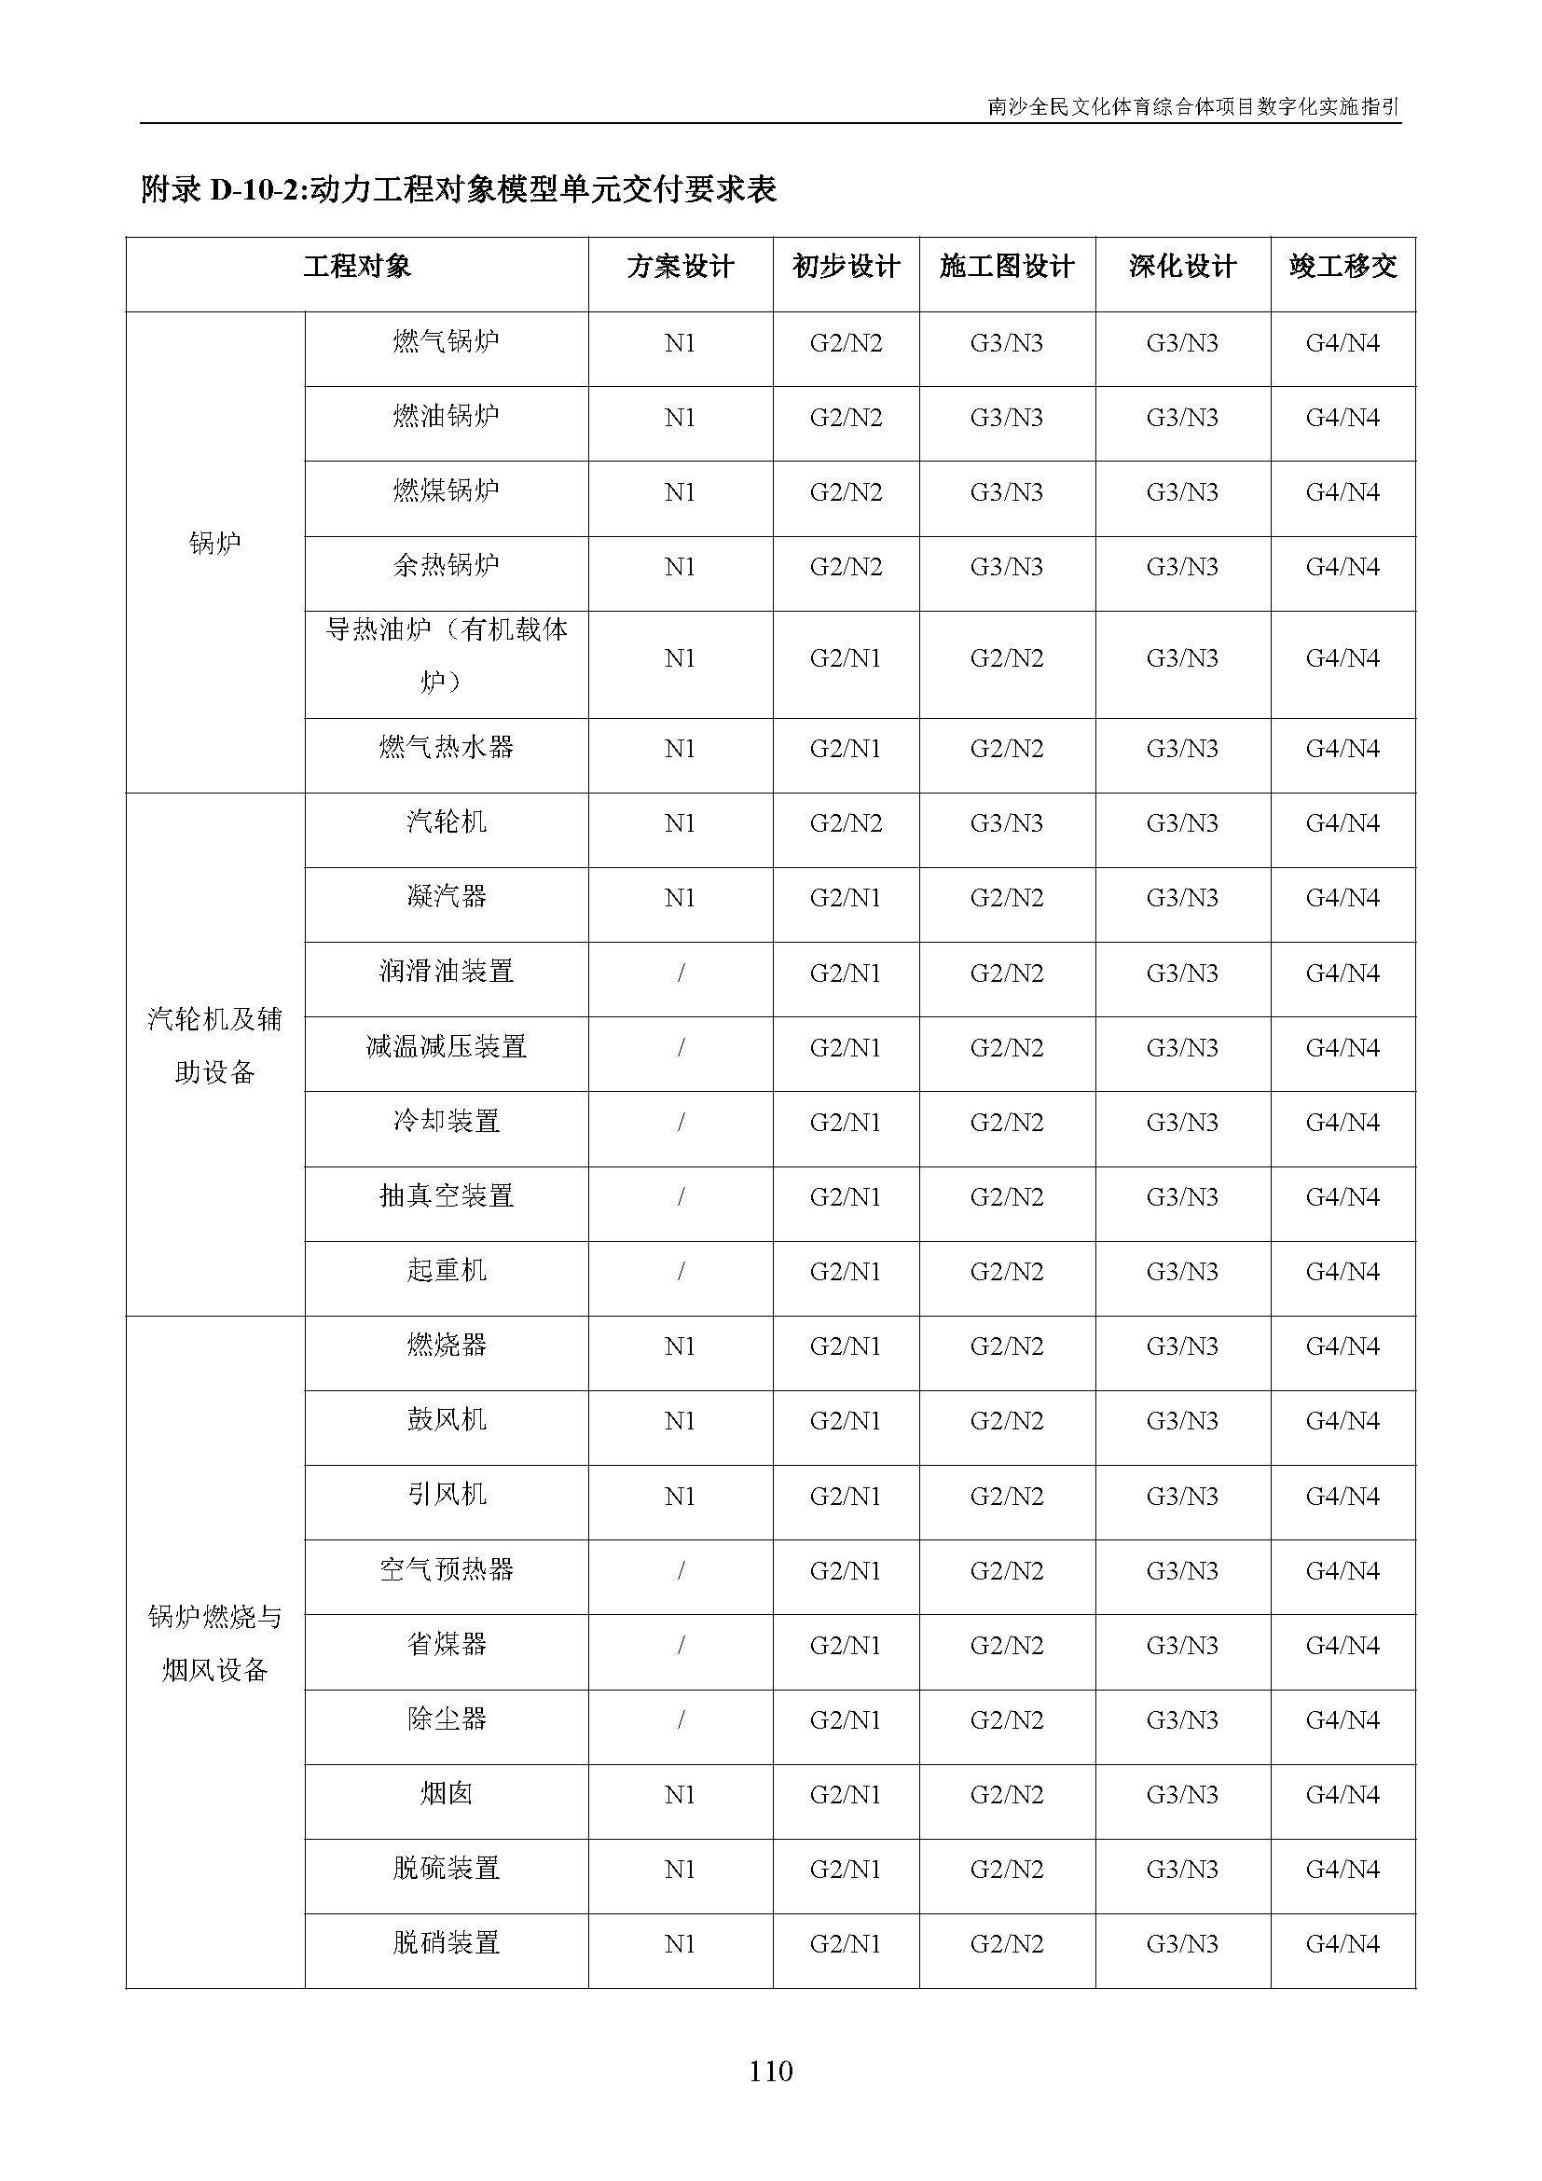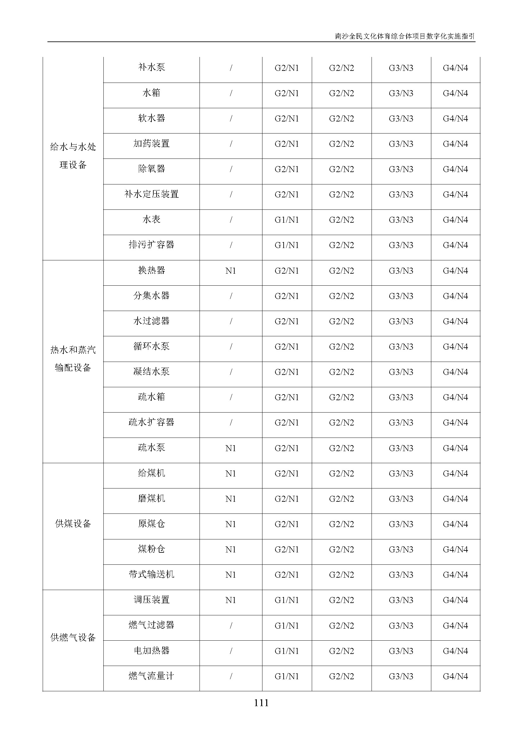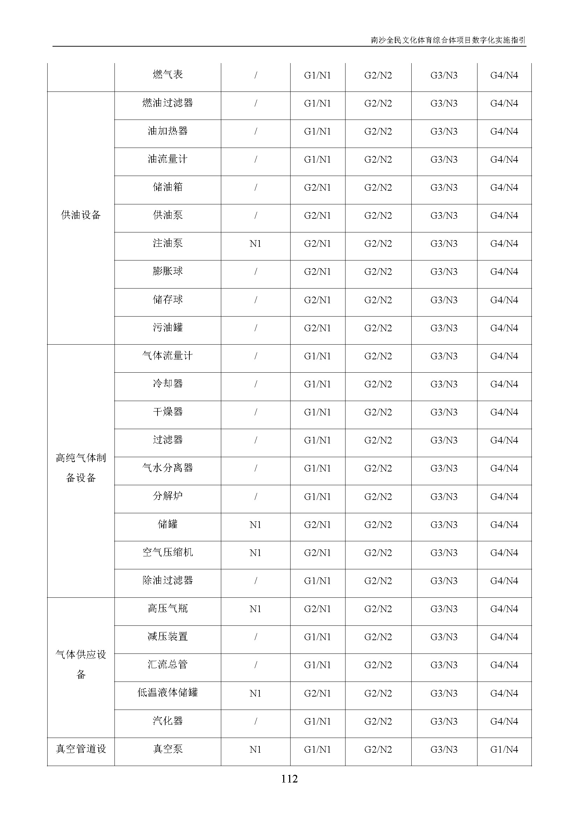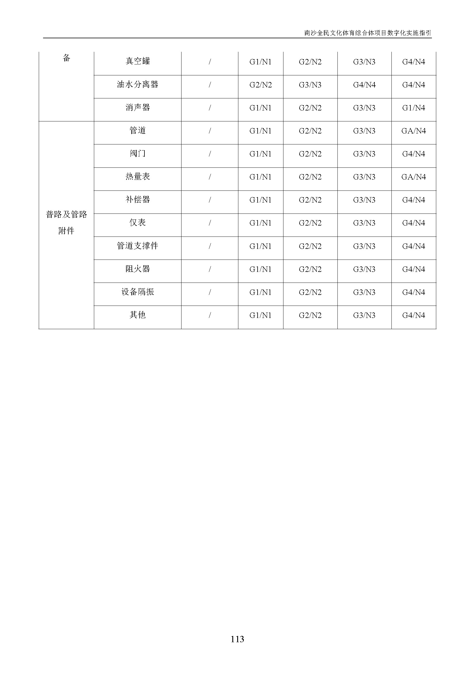
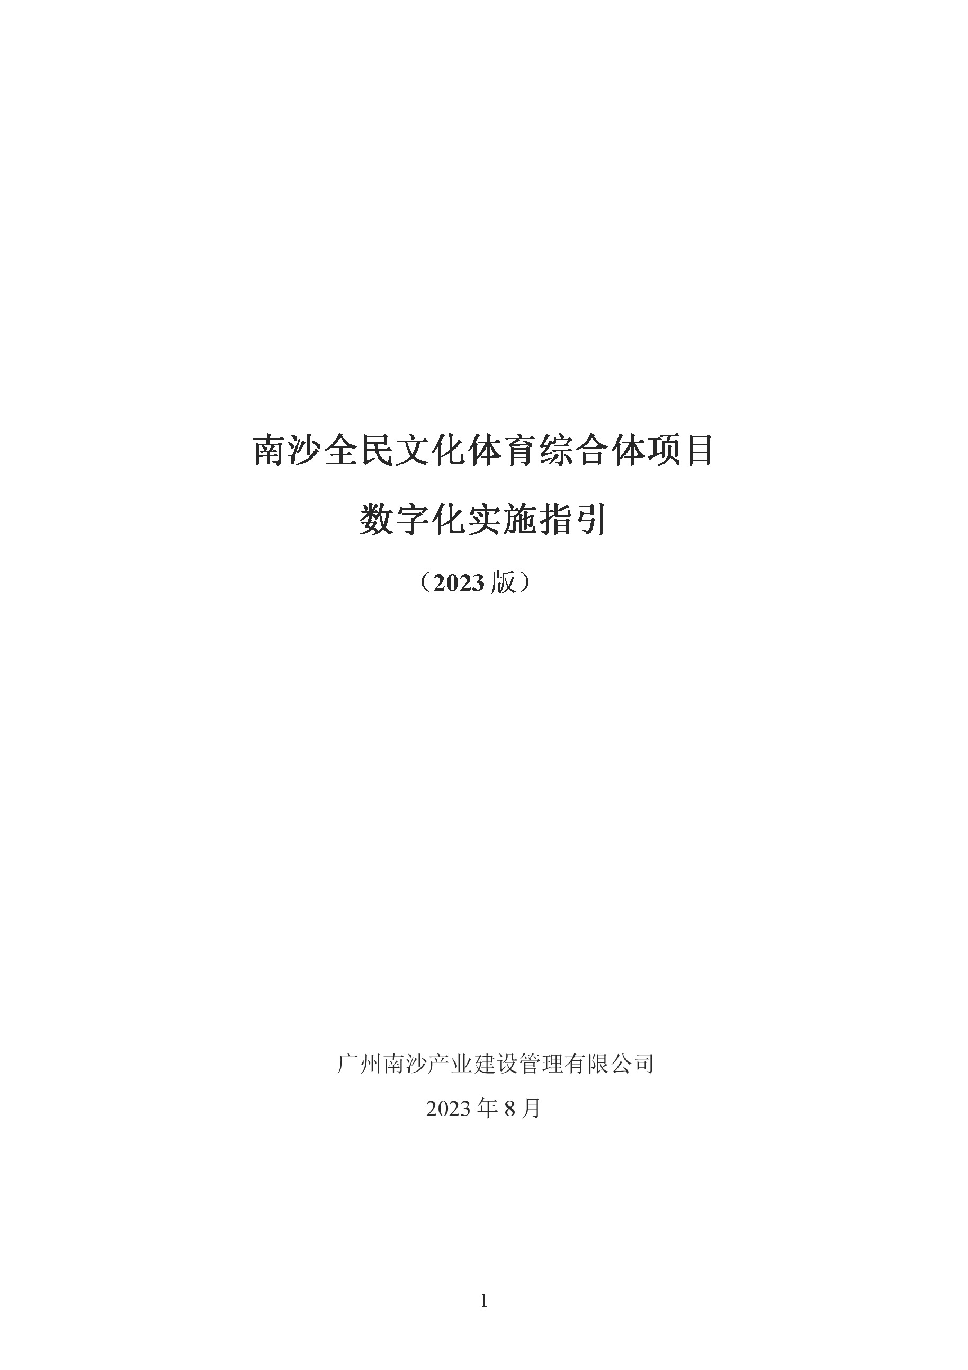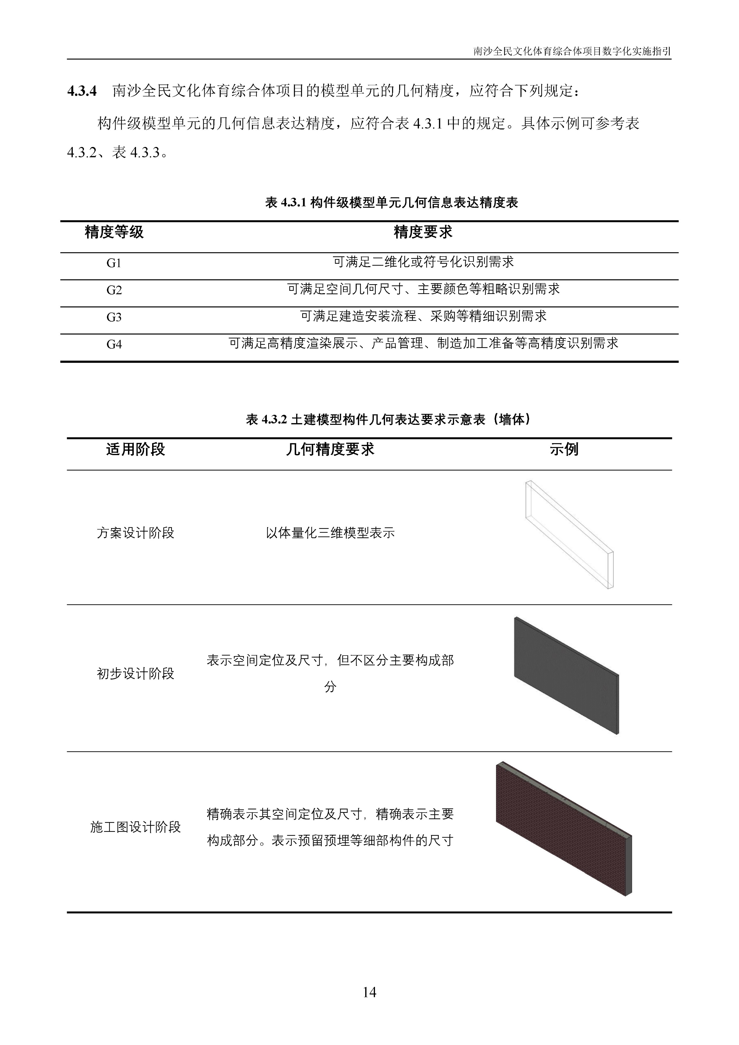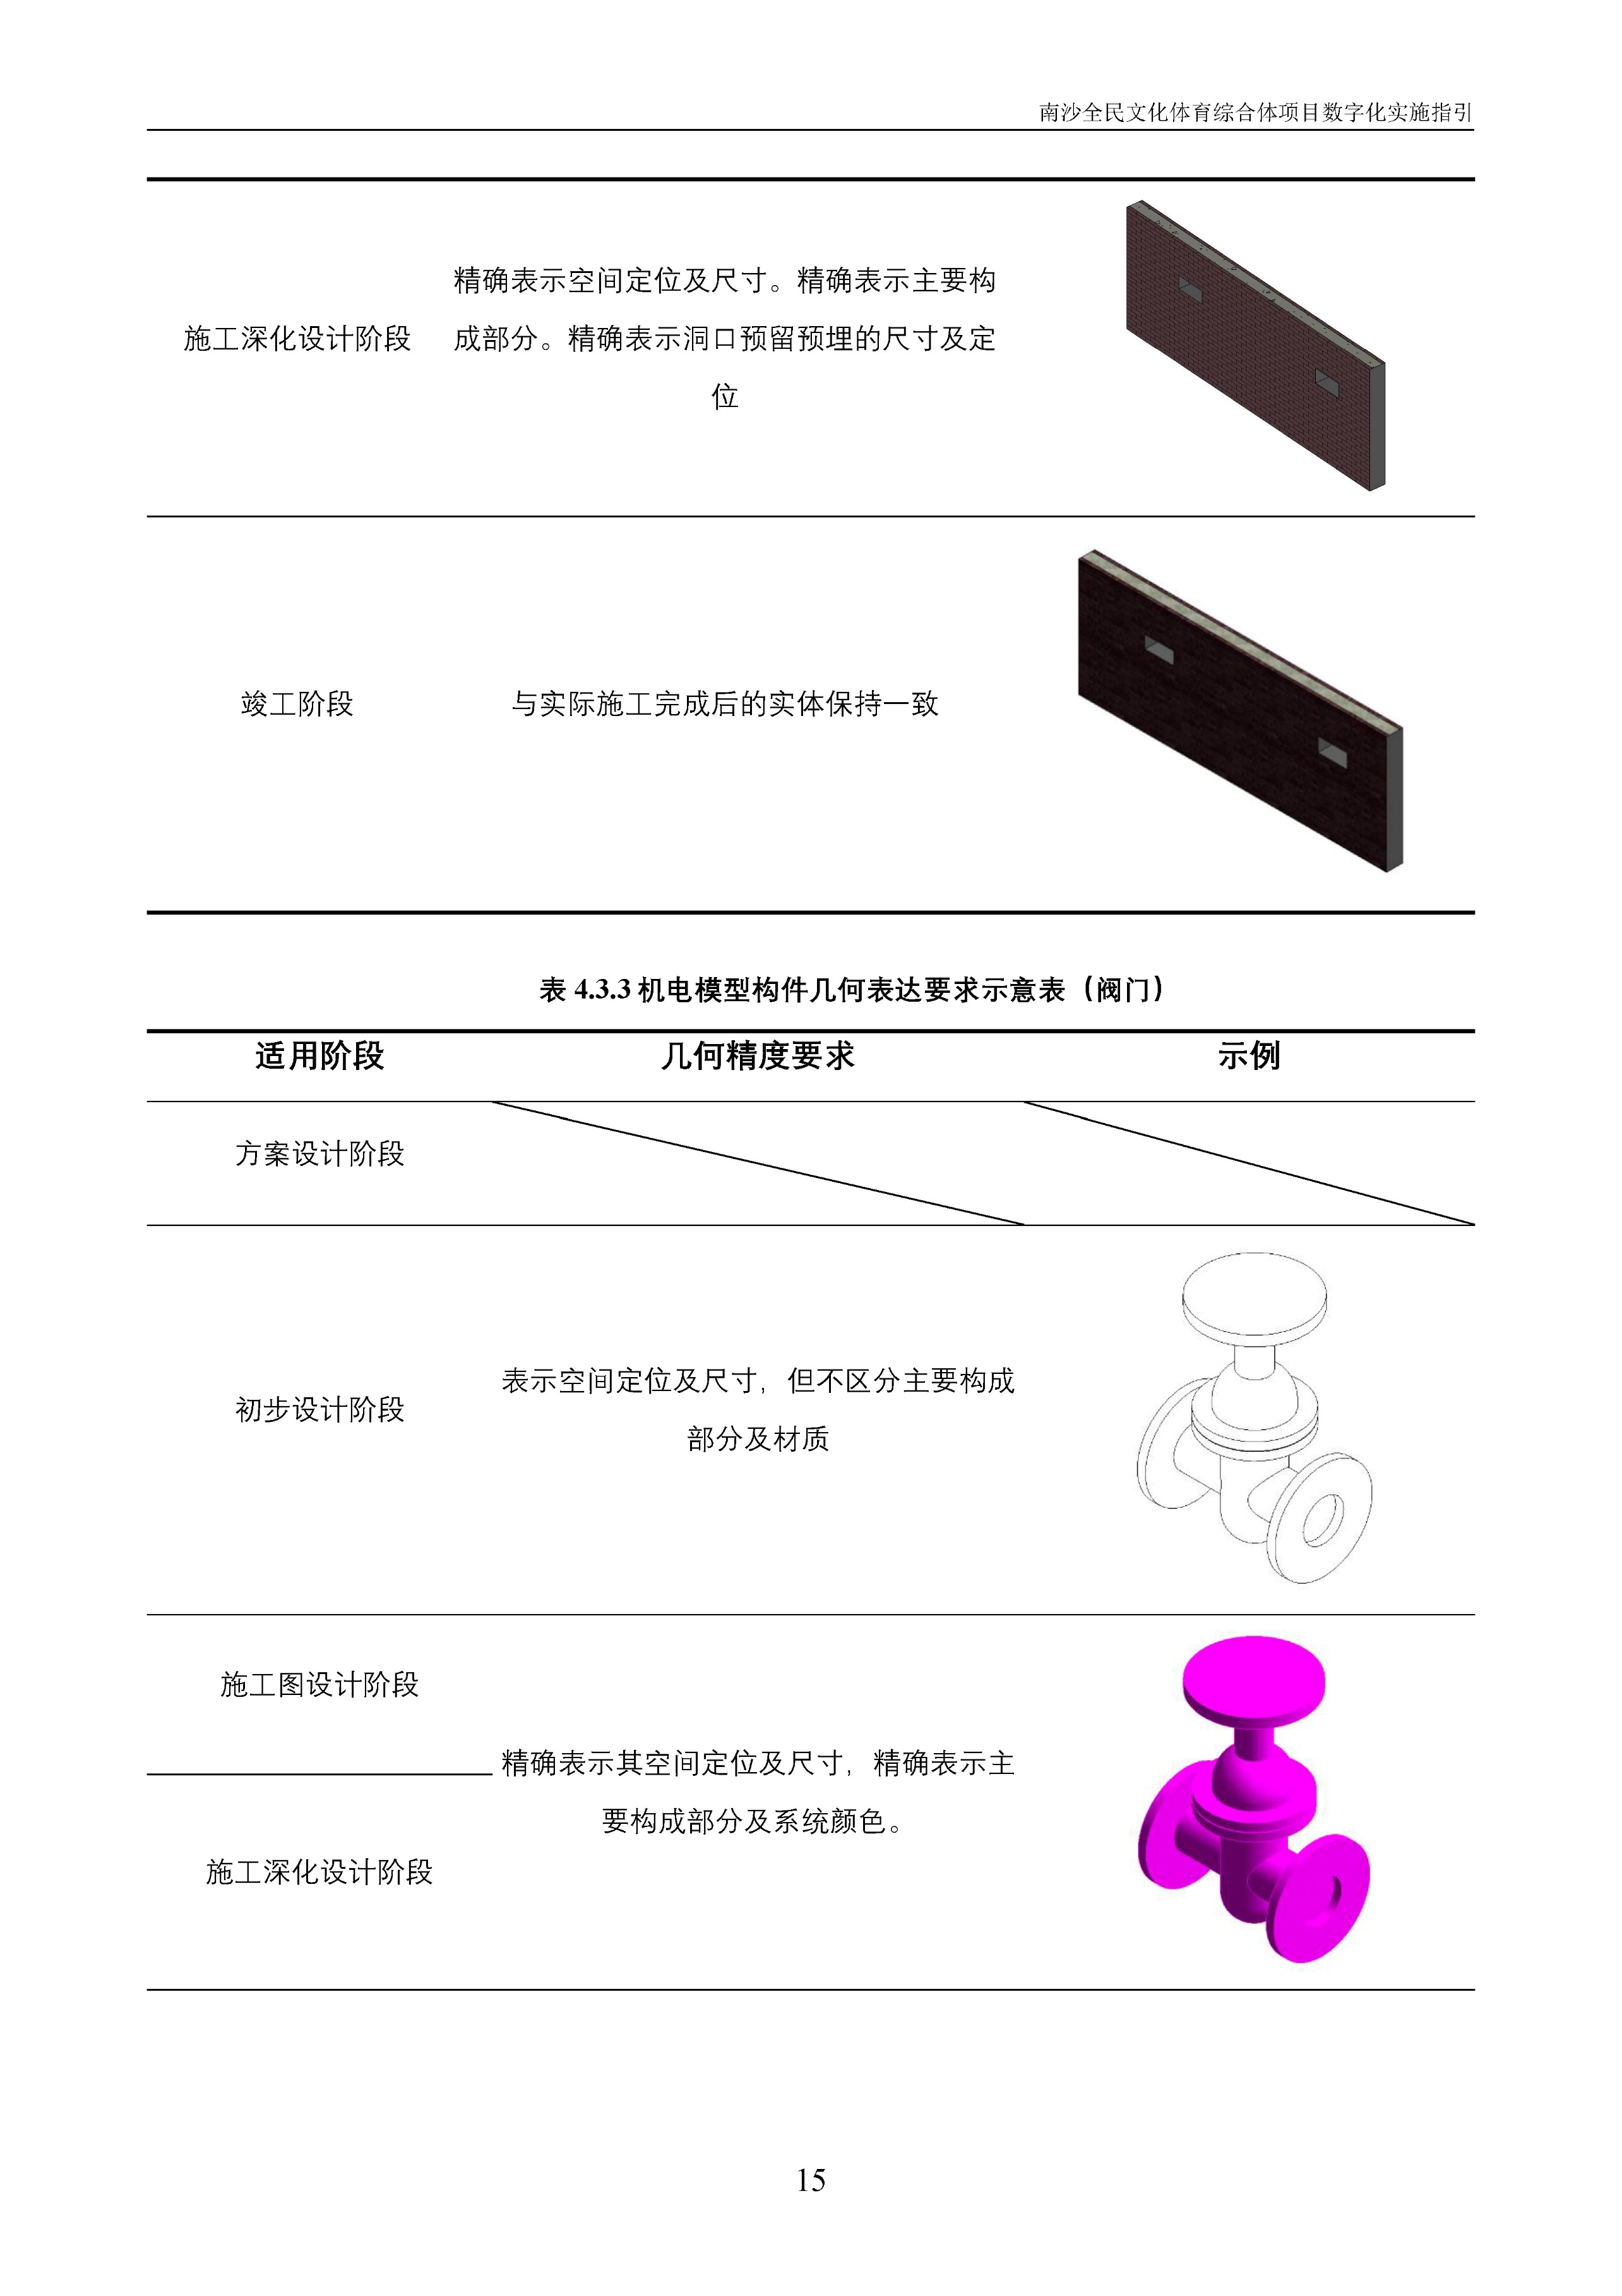

附件10：勘察（如有）设计任务书（如有）

附件11：招投标文件其他相关关键页

